高级执法考点背诵手册
案 例 模 型 版

2026 年高级执法资格考试 · 2013—2025 真题 11 套
142 个考点 · 一图一考点 · 逐条对应现行法条与《9.8 考前必背》页码
考试：2026-11-08 14:30—17:00 闭卷 150 分钟 满分 100 分

体例：觉晓《刑法案例模型》教材样式
每页一张考点思维导图 ｜ 导图内含必答采分点与逐条法条 ｜ 页脚标注教材出处与真题题号
一切正误判断以现行最新法律为准；⚠ 琥珀色框＝旧法已改，按框内现行依据作答

使用说明

一、这本手册怎么用
全书按三组「案例模型」排列，与觉晓《刑法案例模型》教材同体例：案例模型一 · 定性判断（刑法）、案例模型二 · 程序与处罚（刑诉·治安·行政）、案例模型三 · 履职与综合（宪法·人民警察法·特别法）。每组开篇有一张总览导图，后面每个考点独占一页。
二、一张图怎么读
左侧主题框＝考点名与星级；向右的每一条分支＝一个必答采分点；分支正文＝结论与理由；分支底部灰色小字＝该采分点对应的法条（精确到编／章／条／款／项）。蓝色加粗的词是阅卷要点，答题时应当命中。
三、页脚两行是什么
「教材出处」指《考前必背 9.8》里该考点所在页码与必背考点号，翻书用；「真题题号」是该考点在 2013—2025 十一年真题里的出处（客观题给到第几题，主观题给到第几问）。
四、颜色约定
蓝色加粗＝阅卷要点；灰蓝小字＝法条；琥珀色框＝⚠ 旧法已改，以现行法为准，框内写明变动点与现行依据，直接按框内口径答，不要用必背里的旧表述。
五、两个口径，别记错
①真题只有 11 套（2013—2020、2023—2025），2021、2022 两年因疫情未考试，所以「命中 11/11 年」是满分档，不是 13 年里的 11 年。②2021、2022 若题目问「延考年份」，按当年实际未开考处理。
六、星级
★★★ 必考＝11 年里命中 ≥10 年（32 个考点）；★★☆ 常考＝命中 6—9 年（64 个）；★☆☆ 一般＝命中 1—5 年（46 个）。时间紧就先啃 ★★★。
七、法条口径
全部按现行官方全文核到编／章／条／款／项；教材里沿用旧条号的，本手册在导图内以法条行给出现行条号，并把变动点写进 ⚠ 框。

考点索引（142）

编号 | 考点 | 法域 | 星级 | 命中 | 必背页码
1 | 武器的使用 | B 人民警察法 | ★★★必考点 | 11/11 | p3、p96、p97
2 | 现场处置措施 | B 人民警察法 | ★★★必考点 | 9/11 | p95、p4、p97
3 | 盘问与继续盘问 | B 人民警察法 | ★★★必考点 | 9/11 | p3、p93、p139
4 | 警械的使用 | B 人民警察法 | ★★★必考点 | 11/11 | p97、p96、p4
5 | 主犯、从犯与胁从犯 | C 刑法总则 | ★★★必考点 | 9/11 | p185、p12、p15
6 | 从重、从轻、减轻与免除处罚 | C 刑法总则 | ★★★必考点 | 11/11 | p15、p16、p135
7 | 故意伤害罪与故意杀人罪 | D 刑法分则·人身权利 | ★★★必考点 | 10/11 | p33、p215、p12
8 | 敲诈勒索罪 | D 刑法分则·财产罪 | ★★★必考点 | 10/11 | p49、p220、p225
9 | 生产销售伪劣商品与假冒注册商标罪 | D 刑法分则·财产罪 | ★★★必考点 | 10/11 | p261、p212
10 | 盗窃罪 | D 刑法分则·财产罪 | ★★★必考点 | 10/11 | p28、p12、p44
11 | 诈骗罪与合同诈骗罪 | D 刑法分则·财产罪 | ★★★必考点 | 10/11 | p119、p232、p28
12 | 刑事强制措施（拘传、取保候审、监视居住、拘留、逮捕） | E 刑诉法与办案程序 | ★★★必考点 | 11/11 | p67、p241、p62
13 | 回避与复议 | E 刑诉法与办案程序 | ★★★必考点 | 10/11 | p59、p254、p145
14 | 当事人和解与犯罪情节轻微案件 | E 刑诉法与办案程序 | ★★★必考点 | 9/11 | p220、p177
15 | 查封、扣押、冻结与涉案财物管理 | E 刑诉法与办案程序 | ★★★必考点 | 11/11 | p189、p71、p90
16 | 立案与刑事案件立案期限 | E 刑诉法与办案程序 | ★★★必考点 | 11/11 | p68、p247、p18
17 | 管辖与指定管辖（含跨省涉企案件） | E 刑诉法与办案程序 | ★★★必考点 | 11/11 | p58、p236、p75
18 | 辩护人的诉讼权利 | E 刑诉法与办案程序 | ★★★必考点 | 11/11 | p60
19 | 鉴定与勘验、检查、侦查实验 | E 刑诉法与办案程序 | ★★★必考点 | 10/11 | p126、p245、p71
20 | 从重处罚与不予处罚情形 | F 治安管理处罚法 | ★★★必考点 | 11/11 | p84、p138、p136
21 | 卖淫嫖娼与吸毒、容留吸毒 | F 治安管理处罚法 | ★★★必考点 | 11/11 | p209、p212、p17
22 | 殴打他人、故意伤害与非法侵入他人住宅 | F 治安管理处罚法 | ★★★必考点 | 10/11 | p40、p105、p110
23 | 治安管理处罚法的适用范围与违法行为认定 | F 治安管理处罚法 | ★★★必考点 | 11/11 | p138、p83、p136
24 | 行政案件的调查措施与取证规则 | F 治安管理处罚法 | ★★★必考点 | 11/11 | p76、p93
25 | 违反治安管理行为的处罚种类 | F 治安管理处罚法 | ★★★必考点 | 11/11 | p87、p88、p157
26 | 行政复议的申请、范围与机关 | G 行政法 | ★★★必考点 | 10/11 | p87、p88、p134
27 | 行政强制措施与行政强制执行的程序 | G 行政法 | ★★★必考点 | 10/11 | p4、p96、p86
28 | 行政许可的设定、撤销、吊销与注销 | G 行政法 | ★★★必考点 | 10/11 | p259
29 | 行政诉讼与国家赔偿 | G 行政法 | ★★★必考点 | 11/11 | p93
30 | 民用爆炸物品、危险化学品与烟花爆竹管理 | H 特别法 | ★★★必考点 | 9/11 | p88
31 | 电信网络诈骗与反电信网络诈骗法 | H 特别法 | ★★★必考点 | 9/11 | p184、p186、p187
32 | 集会、游行、示威法及现场处置 | H 特别法 | ★★★必考点 | 10/11 | p40
33 | 人民警察的职责与职权 | A 宪法与理论 | ★★☆常考点 | 7/11 | —
34 | 人民警察的辞退与考核奖励 | A 宪法与理论 | ★★☆常考点 | 8/11 | —
35 | 保护性约束措施 | B 人民警察法 | ★★☆常考点 | 7/11 | p180
36 | 公安机关内部监督管理（督察） | B 人民警察法 | ★★☆常考点 | 7/11 | —
37 | 公安机关的组织管理与体制 | B 人民警察法 | ★★☆常考点 | 6/11 | p247、p248、p3
38 | 禁闭与停止执行职务措施 | B 人民警察法 | ★★☆常考点 | 8/11 | p240
39 | 共同犯罪的概念与种类 | B 人民警察法 | ★★☆常考点 | 6/11 | —
40 | 刑事责任年龄 | B 人民警察法 | ★★☆常考点 | 7/11 | —
41 | 正当防卫 | C 刑法总则 | ★★☆常考点 | 8/11 | p119
42 | 犯罪既遂与犯罪形态 | C 刑法总则 | ★★☆常考点 | 7/11 | p6、p11
43 | 犯罪的构成要件 | C 刑法总则 | ★★☆常考点 | 9/11 | p114、p109、p8
44 | 立功 | C 刑法总则 | ★★☆常考点 | 6/11 | p10、p51、p94
45 | 累犯 | C 刑法总则 | ★★☆常考点 | 7/11 | p5、p10、p52
46 | 缓刑与减刑假释 | C 刑法总则 | ★★☆常考点 | 8/11 | p123、p125、p18
47 | 罪数与竞合 | C 刑法总则 | ★★☆常考点 | 8/11 | p15、p16、p92
48 | 自首 | C 刑法总则 | ★★☆常考点 | 9/11 | p16、p15、p187
49 | 侮辱罪、诽谤罪与侵犯英雄烈士名誉罪 | C 刑法总则 | ★★☆常考点 | 8/11 | p28、p123、p188
50 | 强奸罪与负有照护职责人员性侵罪 | C 刑法总则 | ★★☆常考点 | 7/11 | p120、p121、p17
51 | 非法拘禁罪与虐待、遗弃罪 | D 刑法分则·危害公共安全 | ★★☆常考点 | 6/11 | p47、p55、p163
52 | 非法获取公民个人信息罪 | D 刑法分则·危害公共安全 | ★★☆常考点 | 7/11 | p23、p22、p14
53 | 抢劫罪、抢夺罪与转化型抢劫 | D 刑法分则·人身权利 | ★★☆常考点 | 7/11 | p154、p155、p142
54 | 律师在侦查阶段的权利与义务 | D 刑法分则·人身权利 | ★★☆常考点 | 7/11 | p32、p221、p223
55 | 指定居所监视居住 | D 刑法分则·人身权利 | ★★☆常考点 | 7/11 | p33、p185、p48
56 | 搜查与辨认 | D 刑法分则·人身权利 | ★★☆常考点 | 7/11 | p144、p149、p261
57 | 收集提取电子数据规则 | D 刑法分则·财产罪 | ★★☆常考点 | 7/11 | p35、p220、p13
58 | 未成年人刑事案件诉讼程序 | D 刑法分则·妨害社会管理秩序 | ★★☆常考点 | 6/11 | p185、p190、p15
59 | 法律援助 | D 刑法分则·妨害社会管理秩序 | ★★☆常考点 | 7/11 | p46、p176、p37
60 | 讯问与询问 | D 刑法分则·妨害社会管理秩序 | ★★☆常考点 | 8/11 | p48、p49、p50
61 | 证据的种类、审查判断与三性 | D 刑法分则·妨害社会管理秩序 | ★★☆常考点 | 6/11 | p38、p195、p14
62 | 违法所得没收与强制医疗程序 | D 刑法分则·妨害社会管理秩序 | ★★☆常考点 | 6/11 | p52、p51、p132
63 | 听证程序 | D 刑法分则·妨害社会管理秩序 | ★★☆常考点 | 7/11 | p42、p13、p11
64 | 妨害公共安全行为（危险物品、设施、无人机等） | D 刑法分则·妨害社会管理秩序 | ★★☆常考点 | 7/11 | p209、p210、p41
65 | 寻衅滋事、扰乱公共场所秩序与扰乱单位秩序 | D 刑法分则·妨害社会管理秩序 | ★★☆常考点 | 7/11 | p13、p27、p209
66 | 当场处罚与简易程序 | D 刑法分则·妨害社会管理秩序 | ★★☆常考点 | 6/11 | p209、p45、p211
67 | 未成年人与特殊人群的处罚 | D 刑法分则·妨害社会管理秩序 | ★★☆常考点 | 9/11 | p30、p54、p170
68 | 治安调解与和解 | D 刑法分则·恐怖活动 | ★★☆常考点 | 7/11 | p200、p39、p144
69 | 道路交通安全违法行为与交通事故处理 | D 刑法分则·贪污贿赂 | ★★☆常考点 | 7/11 | p13、p26
70 | 政府信息公开 | D 刑法分则·特殊主体 | ★★☆常考点 | 7/11 | p232、p233、p262
71 | 突发事件应对与应急处置 | E 刑诉法与办案程序 | ★★☆常考点 | 7/11 | p59
72 | 行政案件快速办理与执法公开 | E 刑诉法与办案程序 | ★★☆常考点 | 7/11 | p239、p64、p238
73 | 人民警察使用警械和武器条例 | E 刑诉法与办案程序 | ★★☆常考点 | 6/11 | p126、p257、p71
74 | 保密与国家秘密、商业秘密保护 | E 刑诉法与办案程序 | ★★☆常考点 | 8/11 | p61、p83、p85
75 | 出境入境管理法与外国人管理 | E 刑诉法与办案程序 | ★★☆常考点 | 6/11 | p6、p12、p15
76 | 反恐怖主义法（安全防范、调查、应急处置） | E 刑诉法与办案程序 | ★★☆常考点 | 9/11 | p59、p254、p74
77 | 反有组织犯罪法 | E 刑诉法与办案程序 | ★★☆常考点 | 8/11 | p244、p256
78 | 家庭教育法、反家庭暴力与人身安全保护令 | E 刑诉法与办案程序 | ★★☆常考点 | 7/11 | p61
79 | 禁毒法与毒品犯罪治理 | E 刑诉法与办案程序 | ★★☆常考点 | 6/11 | p75
80 | 习近平法治思想与全面依法治国 | F 治安管理处罚法 | ★★☆常考点 | 7/11 | p78、p79、p80
81 | 宪法的效力与国家机构 | F 治安管理处罚法 | ★★☆常考点 | 7/11 | p21、p37、p116
82 | 以危险方法危害公共安全罪 | F 治安管理处罚法 | ★★☆常考点 | 9/11 | p40、p48、p49
83 | 危险驾驶罪 | F 治安管理处罚法 | ★★☆常考点 | 7/11 | p82、p134
84 | 偷越国（边）境罪与组织他人偷越国（边）境罪 | F 治安管理处罚法 | ★★☆常考点 | 8/11 | p6、p12、p15
85 | 妨害公务罪与滥用职权罪 | F 治安管理处罚法 | ★★☆常考点 | 8/11 | p82、p81、p177
86 | 寻衅滋事罪 | F 治安管理处罚法 | ★★☆常考点 | 8/11 | p176、p175
87 | 帮助信息网络犯罪活动罪与非法利用信息网络罪 | G 行政法 | ★★☆常考点 | 7/11 | p42
88 | 掩饰、隐瞒犯罪所得及洗钱罪 | G 行政法 | ★★☆常考点 | 7/11 | p4、p95、p29
89 | 窝藏、包庇罪与掩饰隐瞒 | G 行政法 | ★★☆常考点 | 6/11 | p82、p83、p257
90 | 赌博罪、开设赌场罪与组织参与国（境）外赌博罪 | H 特别法 | ★★☆常考点 | 8/11 | p97、p93
91 | 走私、贩卖、运输、制造毒品罪 | H 特别法 | ★★☆常考点 | 8/11 | p60、p156、p68
92 | 非法持有毒品罪与容留他人吸毒罪 | H 特别法 | ★★☆常考点 | 7/11 | p79
93 | 非法经营罪与扰乱市场秩序罪 | H 特别法 | ★★☆常考点 | 6/11 | p90、p91
94 | 编造、故意传播虚假恐怖信息罪 | H 特别法 | ★★☆常考点 | 7/11 | p40、p56、p57
95 | 贪污罪与受贿罪 | H 特别法 | ★★☆常考点 | 7/11 | p219、p217、p214
96 | 非法经营同类营业罪与诈骗类犯罪 | H 特别法 | ★★☆常考点 | 9/11 | p210、p211、p212
97 | 人民警察的义务与纪律 | A 宪法与理论 | ★☆☆一般考点 | 3/11 | —
98 | 人民警察管理措施（人事管理） | A 宪法与理论 | ★☆☆一般考点 | 4/11 | —
99 | 服从上级的决定和命令 | B 人民警察法 | ★☆☆一般考点 | 3/11 | p79、p145、p157
100 | 刑法的适用范围（空间效力与时间效力） | B 人民警察法 | ★☆☆一般考点 | 4/11 | p88、p184、p211
101 | 坦白 | B 人民警察法 | ★☆☆一般考点 | 1/11 | p5
102 | 教唆犯与帮助犯 | C 刑法总则 | ★☆☆一般考点 | 3/11 | —
103 | 犯罪中止 | C 刑法总则 | ★☆☆一般考点 | 5/11 | p17、p119、p16
104 | 犯罪未遂 | C 刑法总则 | ★☆☆一般考点 | 4/11 | p12、p98
105 | 犯罪预备 | C 刑法总则 | ★☆☆一般考点 | 3/11 | p10、p15
106 | 紧急避险 | C 刑法总则 | ★☆☆一般考点 | 4/11 | p10、p15
107 | 罪刑法定原则 | C 刑法总则 | ★☆☆一般考点 | 2/11 | p10、p15
108 | 罪刑相适应与罪刑平等原则 | C 刑法总则 | ★☆☆一般考点 | 3/11 | p10、p22、p23
109 | 追诉时效 | C 刑法总则 | ★☆☆一般考点 | 1/11 | p5
110 | 量刑情节与法定刑 | C 刑法总则 | ★☆☆一般考点 | 2/11 | p5、p160
111 | 侵占罪与职务侵占罪 | C 刑法总则 | ★☆☆一般考点 | 3/11 | p18
112 | 侵犯商业秘密罪 | C 刑法总则 | ★☆☆一般考点 | 1/11 | p92、p15、p144
113 | 故意毁坏财物罪 | D 刑法分则·危害公共安全 | ★☆☆一般考点 | 4/11 | p160、p23、p159
114 | 外国人犯罪案件的办理 | D 刑法分则·危害公共安全 | ★☆☆一般考点 | 4/11 | p174、p173、p55
115 | 技术侦查与秘密侦查 | D 刑法分则·财产罪 | ★☆☆一般考点 | 4/11 | p36、p26、p119
116 | 行刑衔接与行政刑事交叉 | D 刑法分则·财产罪 | ★☆☆一般考点 | 4/11 | p29、p261
117 | 认罪认罚从宽与简易程序 | D 刑法分则·财产罪 | ★☆☆一般考点 | 5/11 | p163、p36、p40
118 | 非法证据排除规则 | D 刑法分则·妨害社会管理秩序 | ★☆☆一般考点 | 3/11 | p37、p14、p186
119 | 2025年治安管理处罚法修订（程序与名称变化） | D 刑法分则·妨害社会管理秩序 | ★☆☆一般考点 | 4/11 | p37、p153、p262
120 | 收缴、追缴与涉案财物处理 | D 刑法分则·妨害社会管理秩序 | ★☆☆一般考点 | 5/11 | p204、p38、p261
121 | 行政拘留的暂缓执行与合并执行 | D 刑法分则·妨害社会管理秩序 | ★☆☆一般考点 | 1/11 | p39、p205、p250
122 | 信访工作与信访条例 | D 刑法分则·妨害社会管理秩序 | ★☆☆一般考点 | 4/11 | p39、p205、p250
123 | 行政处罚的设定与实施机关 | D 刑法分则·妨害社会管理秩序 | ★☆☆一般考点 | 3/11 | p41、p14
124 | 行政许可法与规章制定、备案 | D 刑法分则·恐怖活动 | ★☆☆一般考点 | 5/11 | p14、p19、p20
125 | 宗教事务、民族与侨务管理 | D 刑法分则·恐怖活动 | ★☆☆一般考点 | 4/11 | p206、p208、p19
126 | 枪支管理法与枪支弹药管理 | D 刑法分则·渎职 | ★☆☆一般考点 | 5/11 | p123、p158、p162
127 | 监察法与监察机关与公安机关的管辖衔接 | D 刑法分则·特殊主体 | ★☆☆一般考点 | 1/11 | p178、p183、p260
128 | 网络安全法与数据安全法 | E 刑诉法与办案程序 | ★☆☆一般考点 | 1/11 | p75
129 | 公民基本权利与义务 | E 刑诉法与办案程序 | ★☆☆一般考点 | 3/11 | p73、p235、p68
130 | 社会主义法治理念 | E 刑诉法与办案程序 | ★☆☆一般考点 | 3/11 | —
131 | 交通肇事罪 | E 刑诉法与办案程序 | ★☆☆一般考点 | 5/11 | p66、p152、p187
132 | 生产、作业安全责任犯罪 | E 刑诉法与办案程序 | ★☆☆一般考点 | 4/11 | p61、p241、p242
133 | 伪造、变造、买卖身份证件等犯罪 | F 治安管理处罚法 | ★☆☆一般考点 | 1/11 | p88
134 | 招摇撞骗罪与冒充国家机关工作人员招摇撞骗 | F 治安管理处罚法 | ★☆☆一般考点 | 1/11 | p78
135 | 破坏计算机信息系统罪与扰乱无线电通讯管理秩序罪 | F 治安管理处罚法 | ★☆☆一般考点 | 5/11 | p81、p259
136 | 聚众扰乱交通秩序罪与聚众扰乱公共场所秩序罪 | G 行政法 | ★☆☆一般考点 | 3/11 | —
137 | 聚众扰乱社会秩序与扰乱国家机关工作秩序 | G 行政法 | ★☆☆一般考点 | 4/11 | —
138 | 虚假诉讼罪与妨害作证罪 | G 行政法 | ★☆☆一般考点 | 2/11 | p58、p66、p82
139 | 准备实施恐怖活动罪与宣扬极端主义罪 | H 特别法 | ★☆☆一般考点 | 4/11 | p143
140 | 组织、领导、参加恐怖组织罪与帮助恐怖活动罪 | H 特别法 | ★☆☆一般考点 | 5/11 | p88
141 | 脱逃罪与组织越狱罪 | H 特别法 | ★☆☆一般考点 | 5/11 | p211、p88
142 | 滥用职权罪、玩忽职守罪与徇私枉法罪 | H 特别法 | ★☆☆一般考点 | 5/11 | p157

案例模型一 · 定性判断（刑法总则 + 刑法分则）

定性是案例分析题的第一问，也是分值最重的一问：先定罪名，再定形态与共同犯罪，再定责任。刑法共 63 个考点，按「总则—分则人身—分则财产—分则秩序—特殊主体—贪污贿赂—渎职」排列。
本组 63 个考点
编号 | 考点 | 命中 · 必背页码
5 | 主犯、从犯与胁从犯 | 9/11 年 · p185、p12、p15
6 | 从重、从轻、减轻与免除处罚 | 11/11 年 · p15、p16、p135
7 | 故意伤害罪与故意杀人罪 | 10/11 年 · p33、p215、p12
8 | 敲诈勒索罪 | 10/11 年 · p49、p220、p225
9 | 生产销售伪劣商品与假冒注册商标罪 | 10/11 年 · p261、p212
10 | 盗窃罪 | 10/11 年 · p28、p12、p44
11 | 诈骗罪与合同诈骗罪 | 10/11 年 · p119、p232、p28
41 | 正当防卫 | 8/11 年 · p119
42 | 犯罪既遂与犯罪形态 | 7/11 年 · p6、p11
43 | 犯罪的构成要件 | 9/11 年 · p114、p109、p8
44 | 立功 | 6/11 年 · p10、p51、p94
45 | 累犯 | 7/11 年 · p5、p10、p52
46 | 缓刑与减刑假释 | 8/11 年 · p123、p125、p18
47 | 罪数与竞合 | 8/11 年 · p15、p16、p92
48 | 自首 | 9/11 年 · p16、p15、p187
49 | 侮辱罪、诽谤罪与侵犯英雄烈士名誉罪 | 8/11 年 · p28、p123、p188
50 | 强奸罪与负有照护职责人员性侵罪 | 7/11 年 · p120、p121、p17
51 | 非法拘禁罪与虐待、遗弃罪 | 6/11 年 · p47、p55、p163
52 | 非法获取公民个人信息罪 | 7/11 年 · p23、p22、p14
53 | 抢劫罪、抢夺罪与转化型抢劫 | 7/11 年 · p154、p155、p142
54 | 律师在侦查阶段的权利与义务 | 7/11 年 · p32、p221、p223
55 | 指定居所监视居住 | 7/11 年 · p33、p185、p48
56 | 搜查与辨认 | 7/11 年 · p144、p149、p261
57 | 收集提取电子数据规则 | 7/11 年 · p35、p220、p13
58 | 未成年人刑事案件诉讼程序 | 6/11 年 · p185、p190、p15
59 | 法律援助 | 7/11 年 · p46、p176、p37
60 | 讯问与询问 | 8/11 年 · p48、p49、p50
61 | 证据的种类、审查判断与三性 | 6/11 年 · p38、p195、p14
62 | 违法所得没收与强制医疗程序 | 6/11 年 · p52、p51、p132
63 | 听证程序 | 7/11 年 · p42、p13、p11
64 | 妨害公共安全行为（危险物品、设施、无人机等） | 7/11 年 · p209、p210、p41
65 | 寻衅滋事、扰乱公共场所秩序与扰乱单位秩序 | 7/11 年 · p13、p27、p209
66 | 当场处罚与简易程序 | 6/11 年 · p209、p45、p211
67 | 未成年人与特殊人群的处罚 | 9/11 年 · p30、p54、p170
68 | 治安调解与和解 | 7/11 年 · p200、p39、p144
69 | 道路交通安全违法行为与交通事故处理 | 7/11 年 · p13、p26
70 | 政府信息公开 | 7/11 年 · p232、p233、p262
102 | 教唆犯与帮助犯 | 3/11 年 · —
103 | 犯罪中止 | 5/11 年 · p17、p119、p16
104 | 犯罪未遂 | 4/11 年 · p12、p98
105 | 犯罪预备 | 3/11 年 · p10、p15
106 | 紧急避险 | 4/11 年 · p10、p15
107 | 罪刑法定原则 | 2/11 年 · p10、p15
108 | 罪刑相适应与罪刑平等原则 | 3/11 年 · p10、p22、p23
109 | 追诉时效 | 1/11 年 · p5
110 | 量刑情节与法定刑 | 2/11 年 · p5、p160
111 | 侵占罪与职务侵占罪 | 3/11 年 · p18
112 | 侵犯商业秘密罪 | 1/11 年 · p92、p15、p144
113 | 故意毁坏财物罪 | 4/11 年 · p160、p23、p159
114 | 外国人犯罪案件的办理 | 4/11 年 · p174、p173、p55
115 | 技术侦查与秘密侦查 | 4/11 年 · p36、p26、p119
116 | 行刑衔接与行政刑事交叉 | 4/11 年 · p29、p261
117 | 认罪认罚从宽与简易程序 | 5/11 年 · p163、p36、p40
118 | 非法证据排除规则 | 3/11 年 · p37、p14、p186
119 | 2025年治安管理处罚法修订（程序与名称变化） | 4/11 年 · p37、p153、p262
120 | 收缴、追缴与涉案财物处理 | 5/11 年 · p204、p38、p261
121 | 行政拘留的暂缓执行与合并执行 | 1/11 年 · p39、p205、p250
122 | 信访工作与信访条例 | 4/11 年 · p39、p205、p250
123 | 行政处罚的设定与实施机关 | 3/11 年 · p41、p14
124 | 行政许可法与规章制定、备案 | 5/11 年 · p14、p19、p20
125 | 宗教事务、民族与侨务管理 | 4/11 年 · p206、p208、p19
126 | 枪支管理法与枪支弹药管理 | 5/11 年 · p123、p158、p162
127 | 监察法与监察机关与公安机关的管辖衔接 | 1/11 年 · p178、p183、p260

§5 主犯、从犯与胁从犯 ★★★ 必考点 C 刑法总则

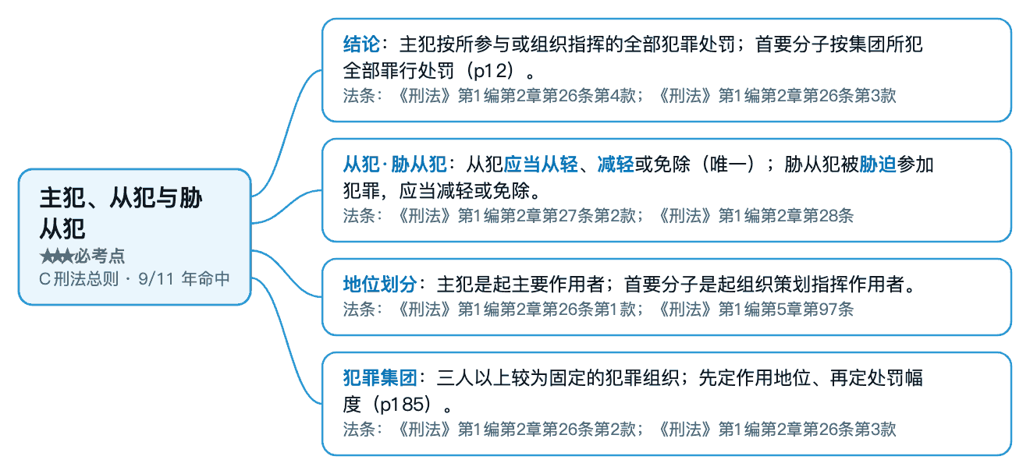
教材出处 《9.8 考前必背》第三部分·押题 p185、第一部分·背诵考点 p12、第一部分·背诵考点 p15 · 必背考点：考点5 共同犯罪（一人既遂，全部既遂）；考点6 罪数
真题题号 2015·多选·真题第26题；2025·多选·真题第12题

§6 从重、从轻、减轻与免除处罚 ★★★ 必考点 C 刑法总则

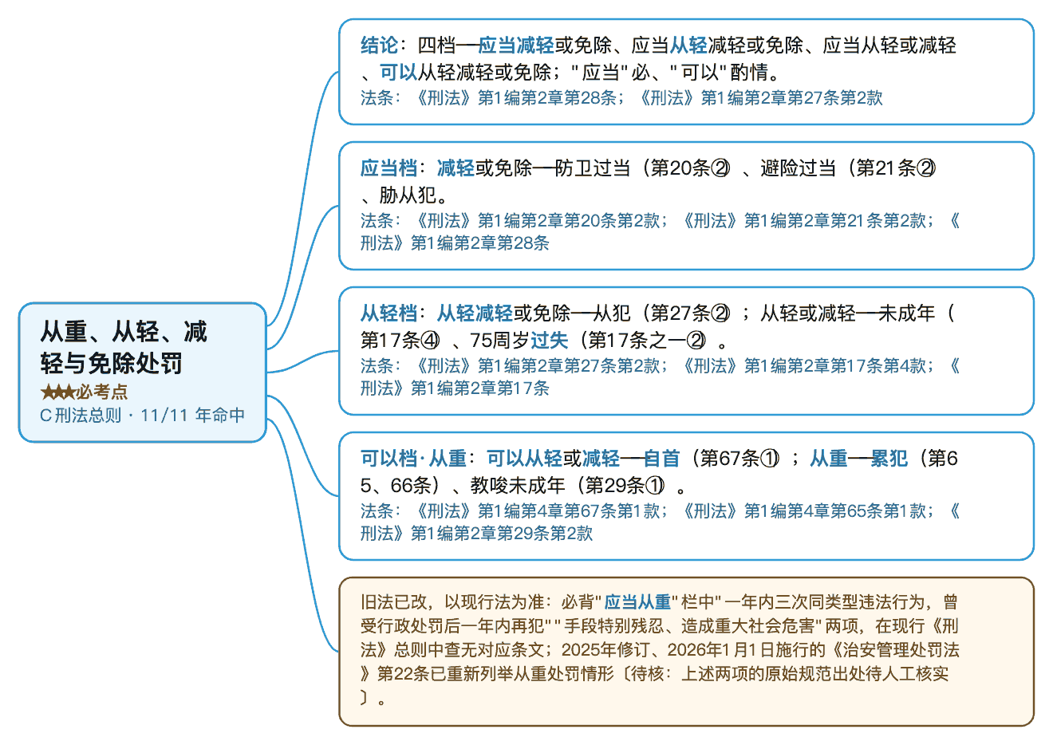
教材出处 《9.8 考前必背》第一部分·背诵考点 p15、第一部分·背诵考点 p16、第三部分·押题 p135 · 必背考点：考点6 罪数；考点8 累犯
真题题号 2016·单选·真题第9题；2018·案例分析·真题·案例分析/论述；2018·小案例·真题·第1问；2018·小案例·真题·第2问；2023·单选·真题第5题

§7 故意伤害罪与故意杀人罪 ★★★ 必考点 D 刑法分则·人身权利

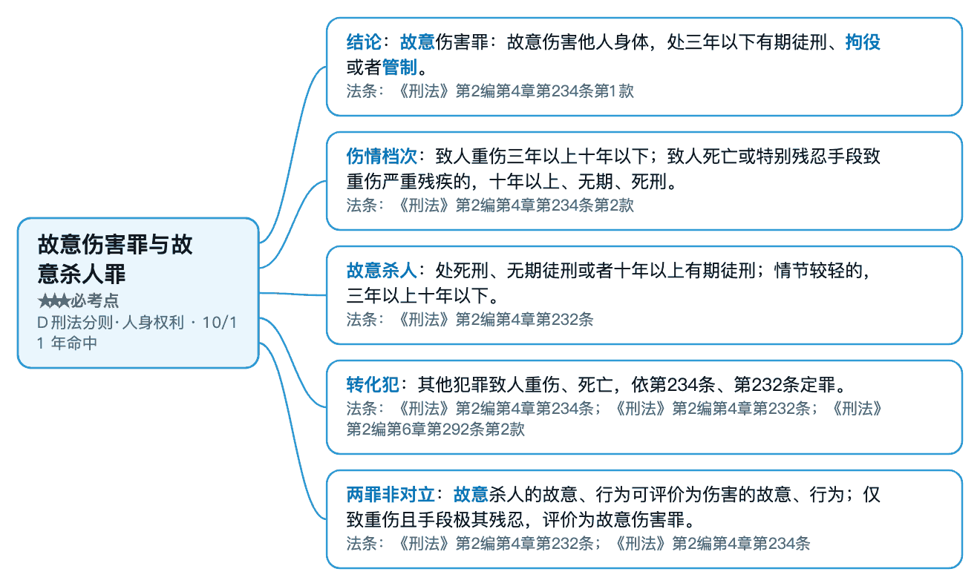
教材出处 《9.8 考前必背》第一部分·背诵考点 p33、第三部分·押题 p215、第一部分·背诵考点 p12 · 必背考点：考点5 共同犯罪（一人既遂，全部既遂）
真题题号 2013·小案例·真题·第6问；2015·案例分析·真题·案例分析/论述；2015·小案例·真题·第1问；2015·小案例·真题·第2问；2020·多选·真题第3题；2023·单选·真题第10题

§8 敲诈勒索罪 ★★★ 必考点 D 刑法分则·财产罪

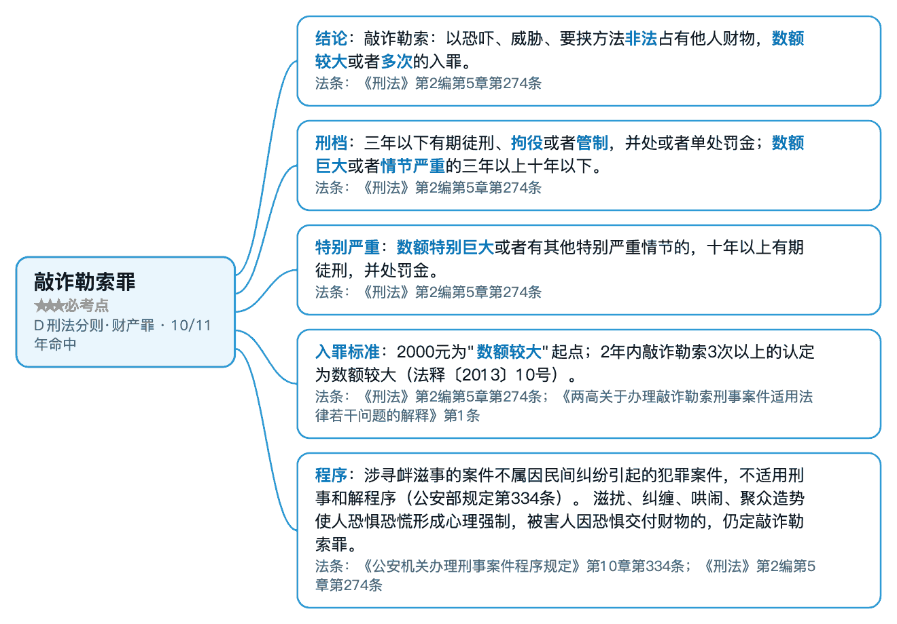
教材出处 《9.8 考前必背》第一部分·背诵考点 p49、第三部分·押题 p220、第三部分·押题 p225
真题题号 2017·大论述·真题·案例分析/论述；2017·小论述·真题·第1问

§9 生产销售伪劣商品与假冒注册商标罪 ★★★ 必考点 D 刑法分则·财产罪

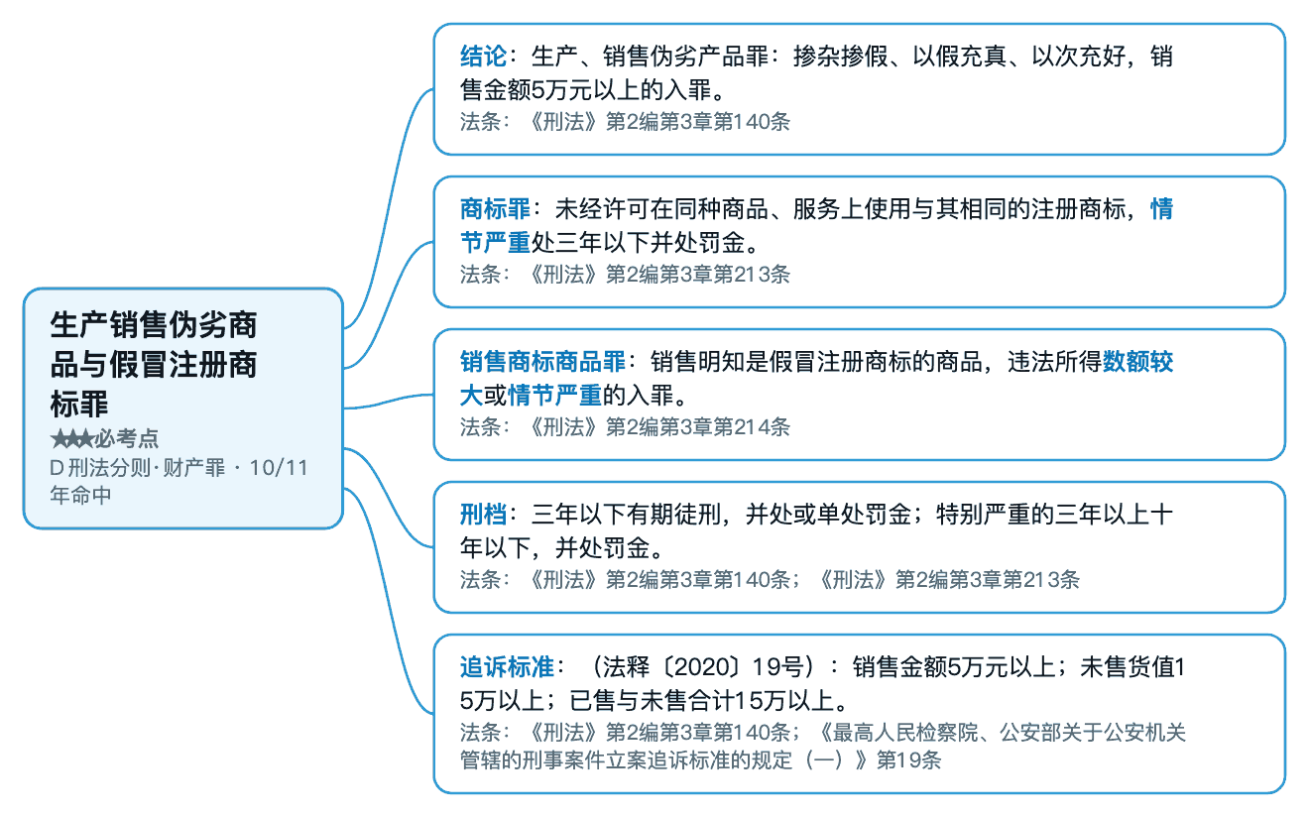
教材出处 《9.8 考前必背》第四部分·考前速览 p261、第三部分·押题 p212
真题题号 2014·多选·真题第6题；2019·多选·真题第17题；2020·单选·真题第2题；2023·多选·真题第20题；2024·小论述·真题·第1问；2025·单选·真题第3题

§10 盗窃罪 ★★★ 必考点 D 刑法分则·财产罪

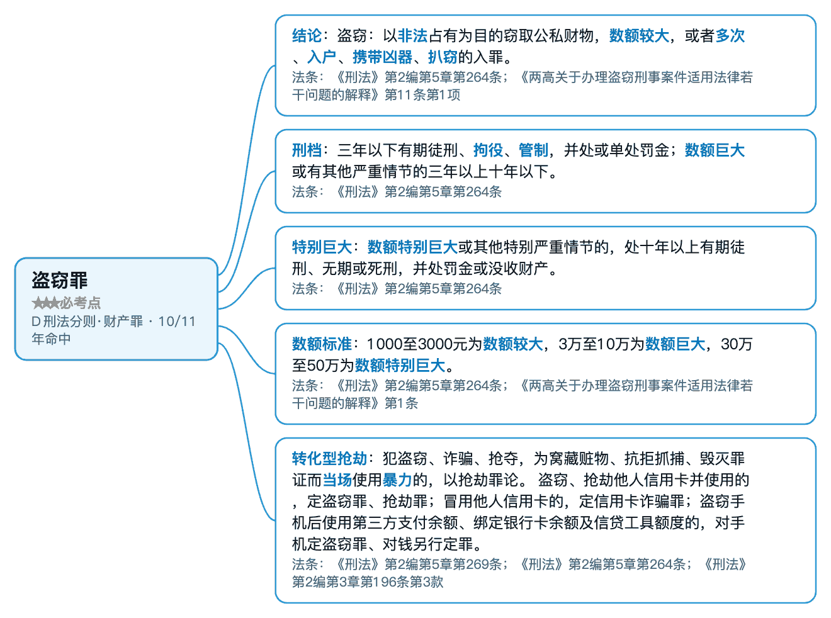
教材出处 《9.8 考前必背》第一部分·背诵考点 p28、第一部分·背诵考点 p12、第一部分·背诵考点 p44 · 必背考点：考点5 共同犯罪（一人既遂，全部既遂）
真题题号 2013·多选·真题第18题；2013·多选·真题第23题；2016·多选·真题第8题；2025·单选·真题第2题

§11 诈骗罪与合同诈骗罪 ★★★ 必考点 D 刑法分则·财产罪

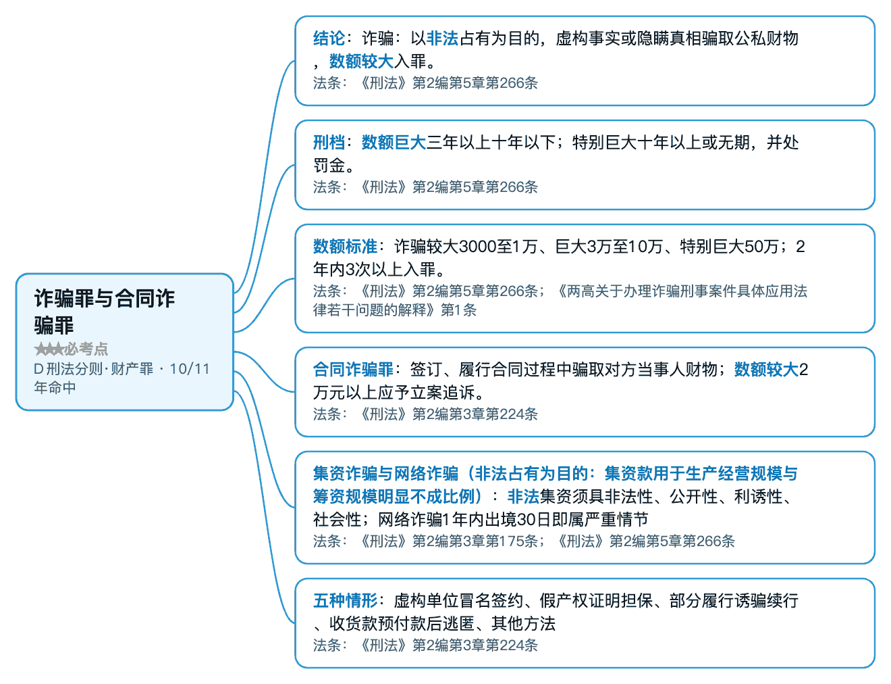
教材出处 《9.8 考前必背》第三部分·押题 p119、第三部分·押题 p232、第一部分·背诵考点 p28
真题题号 2014·多选·真题第9题；2014·大论述·真题·案例分析/论述；2014·小论述·真题·第1问；2018·多选·真题第1题；2018·单选·真题第3题；2020·多选·真题第6题；2025·多选·真题第10题

§41 正当防卫 ★★☆ 常考点 C 刑法总则

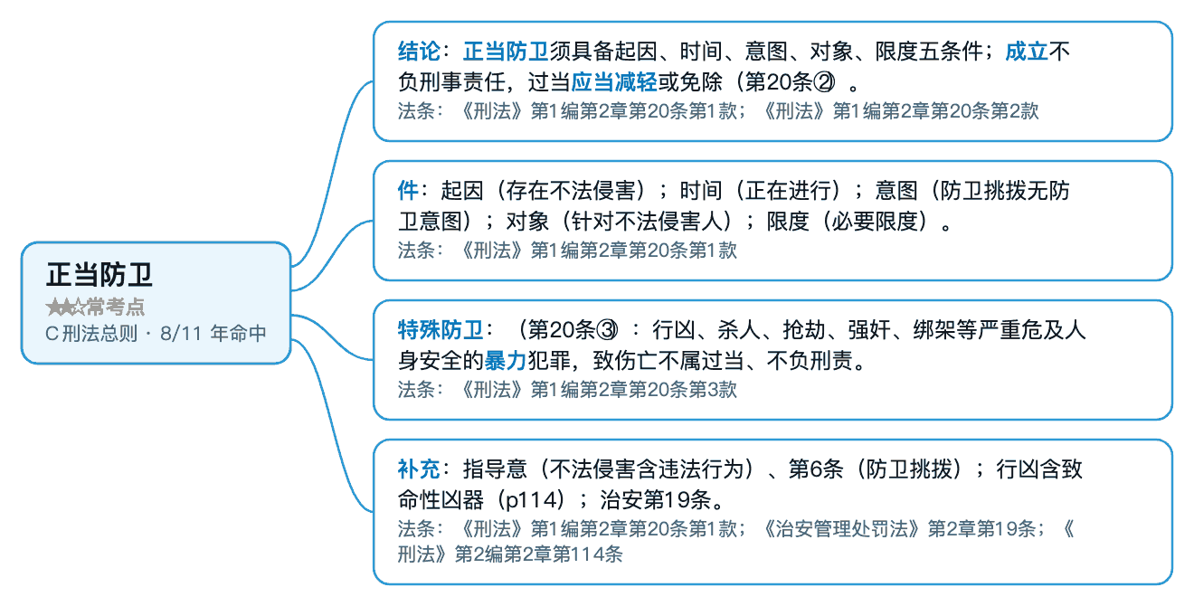
教材出处 《9.8 考前必背》第三部分·押题 p119
真题题号 2013·大论述·真题·案例分析/论述；2013·小论述·真题·第1问；2016·大论述·真题·案例分析/论述；2016·小论述·真题·第1问；2017·案例分析·真题·案例分析/论述；2017·小案例·真题·第2问；2019·大论述·真题·案例分析/论述；2019·小论述·真题·第1问；2020·多选·真题第5题；2023·多选·真题第10题；2024·单选·真题第2题

§42 犯罪既遂与犯罪形态 ★★☆ 常考点 C 刑法总则

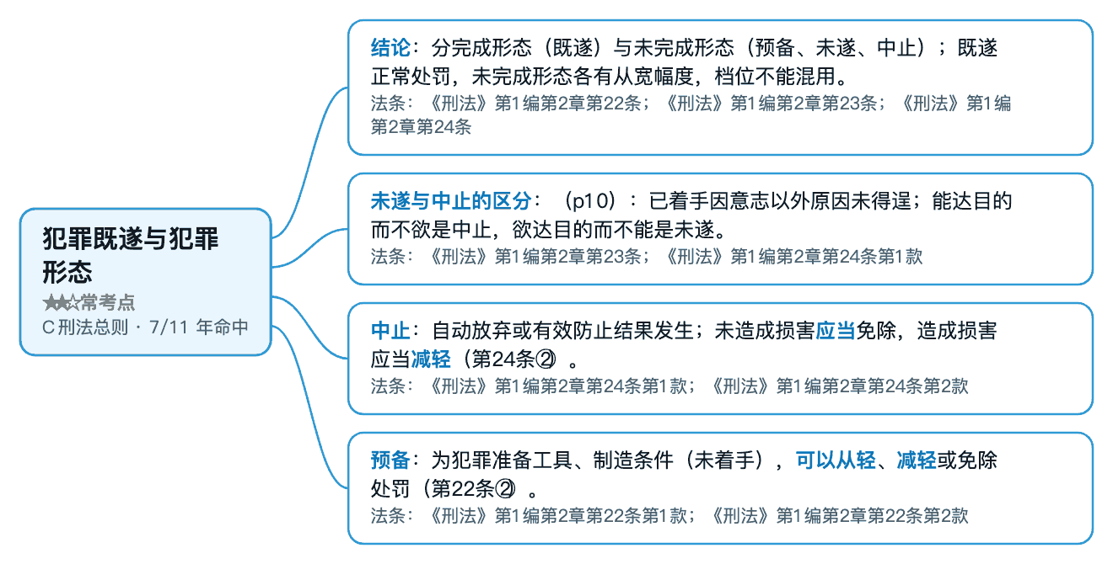
教材出处 《9.8 考前必背》第一部分·背诵考点 p6、第一部分·背诵考点 p11 · 必背考点：考点2 犯罪构成；考点4 犯罪形态
真题题号 2013·多选·真题第17题；2016·大论述·真题·案例分析/论述；2016·小论述·真题·第1问；2024·案例分析·真题·案例分析/论述；2024·小案例·真题·第1问；2024·小论述·真题·第2问

§43 犯罪的构成要件 ★★☆ 常考点 C 刑法总则

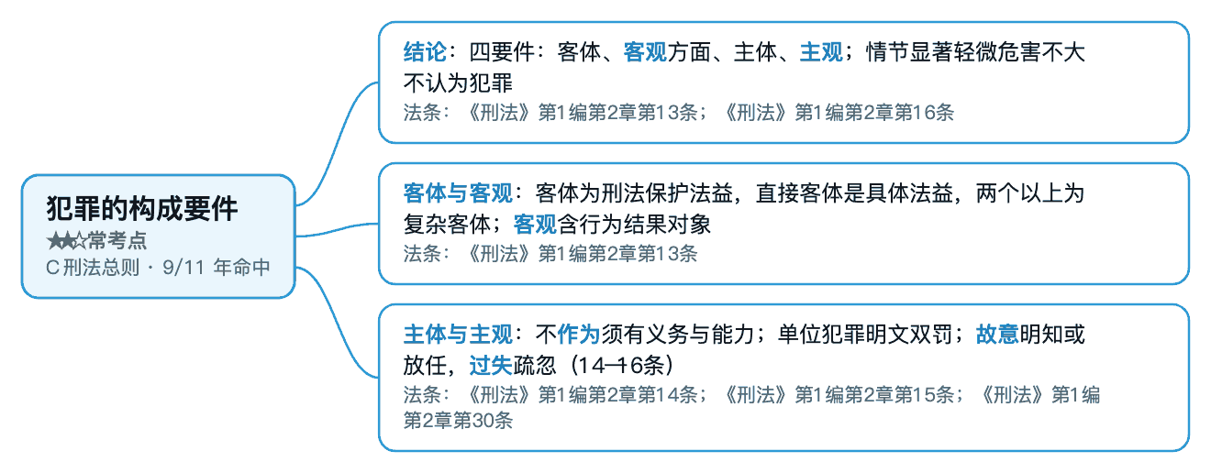
教材出处 《9.8 考前必背》第三部分·押题 p114、第三部分·押题 p109、第一部分·背诵考点 p8 · 必背考点：考点3 正当防卫
真题题号 2018·大论述·真题·案例分析/论述；2024·大论述·真题·案例分析/论述

§44 立功 ★★☆ 常考点 C 刑法总则

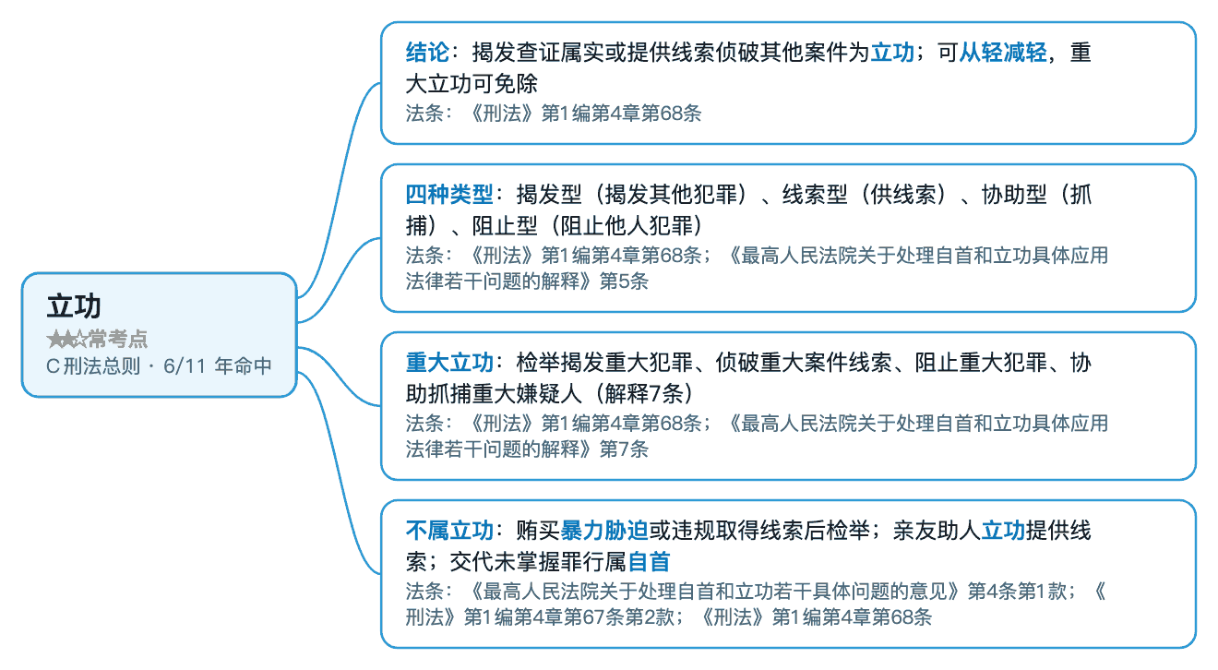
教材出处 《9.8 考前必背》第一部分·背诵考点 p10、第一部分·背诵考点 p51、第三部分·押题 p94 · 必背考点：考点3 正当防卫
真题题号 本考点为教材独有，11 套真题未直接命题（教材仍须背）

§45 累犯 ★★☆ 常考点 C 刑法总则

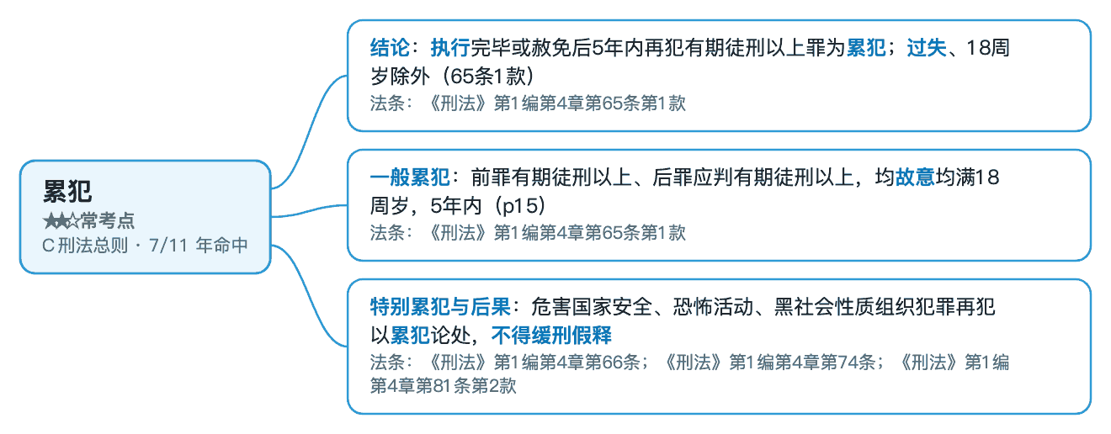
教材出处 《9.8 考前必背》第一部分·背诵考点 p5、第一部分·背诵考点 p10、第一部分·背诵考点 p52 · 必背考点：考点4 现场处置措施：；考点3 正当防卫
真题题号 2014·多选·真题第11题

§46 缓刑与减刑假释 ★★☆ 常考点 C 刑法总则

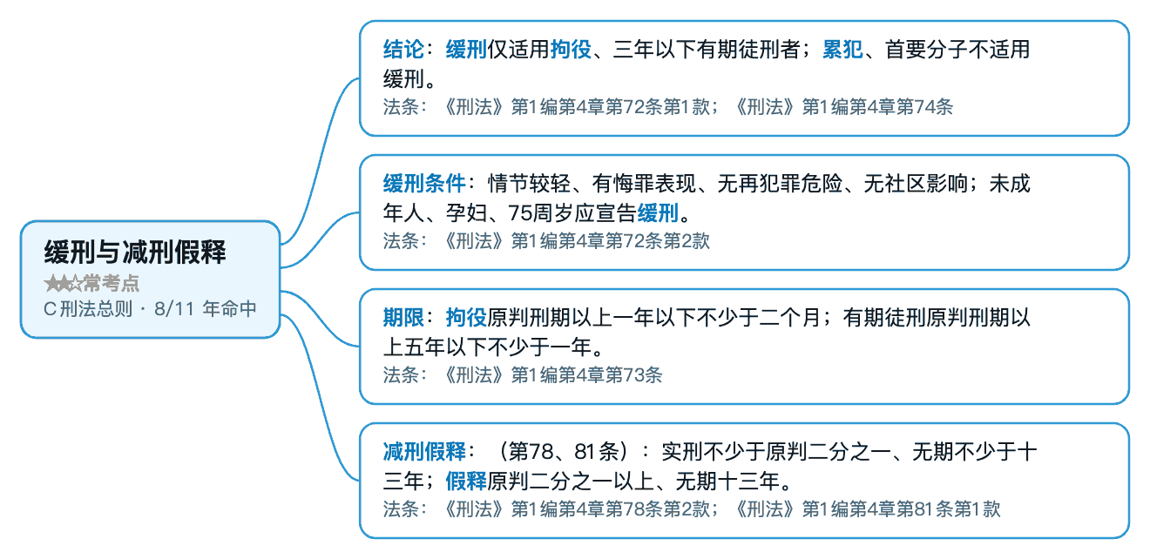
教材出处 《9.8 考前必背》第三部分·押题 p123、第三部分·押题 p125、第一部分·背诵考点 p18 · 必背考点：考点1 被告人对行为性质的辩解不影响自首的成立。2.主动到公
真题题号 2019·多选·真题第11题；2020·多选·真题第14题；2023·多选·真题第4题

§47 罪数与竞合 ★★☆ 常考点 C 刑法总则

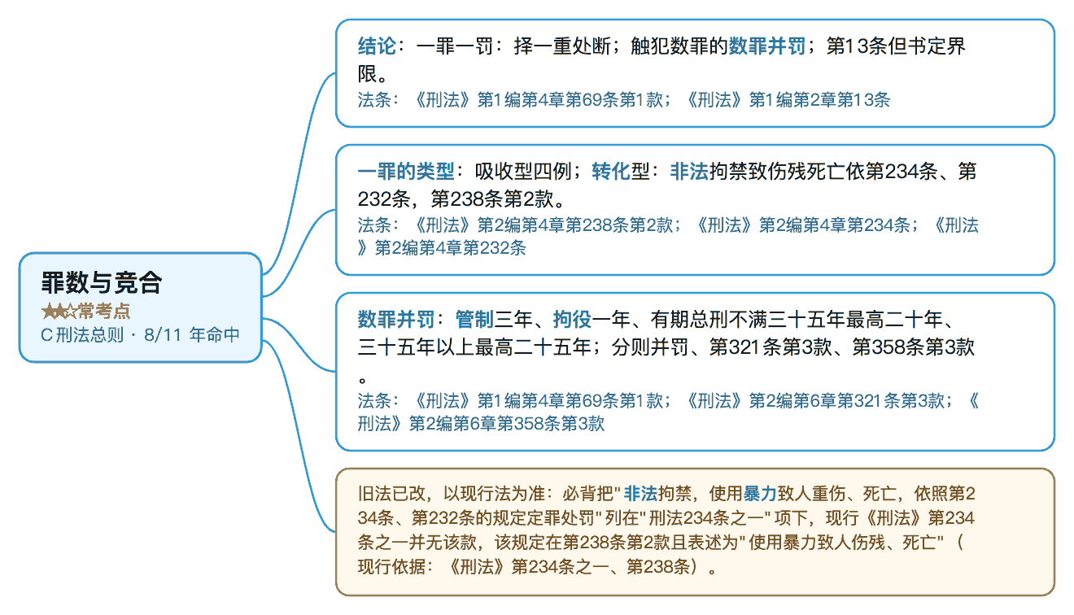
教材出处 《9.8 考前必背》第一部分·背诵考点 p15、第一部分·背诵考点 p16、第二部分·答题方法 p92 · 必背考点：考点6 罪数；考点8 累犯
真题题号 本考点为教材独有，11 套真题未直接命题（教材仍须背）

§48 自首 ★★☆ 常考点 C 刑法总则

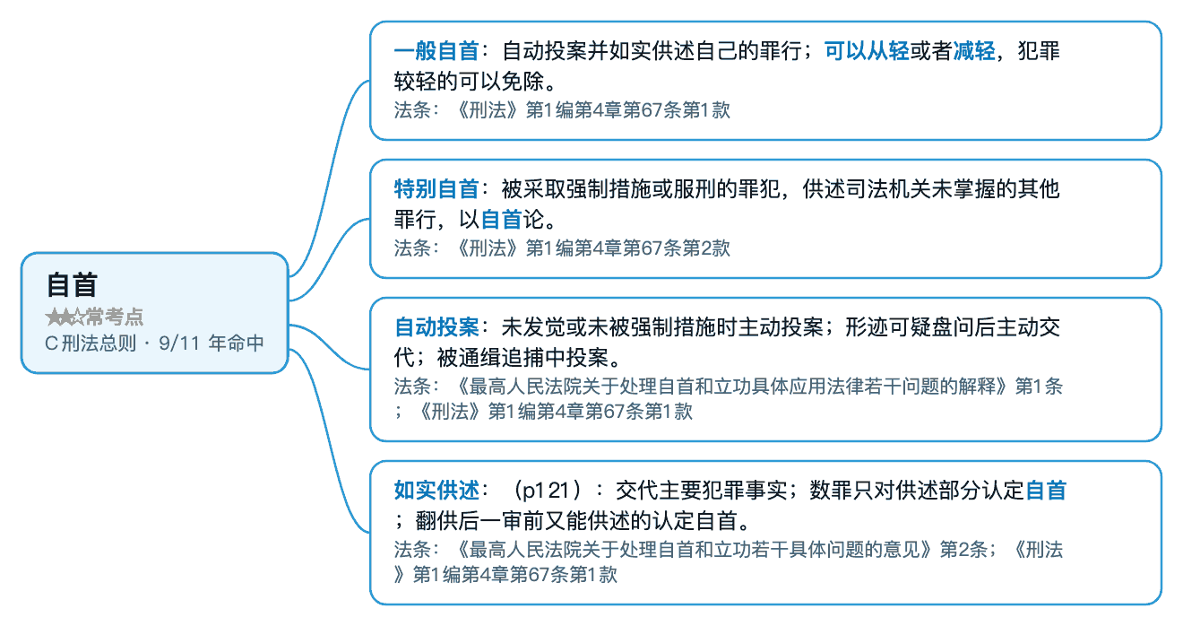
教材出处 《9.8 考前必背》第一部分·背诵考点 p16、第一部分·背诵考点 p15、第三部分·押题 p187 · 必背考点：考点8 累犯；考点6 罪数
真题题号 2023·多选·真题第18题

§49 侮辱罪、诽谤罪与侵犯英雄烈士名誉罪 ★★☆ 常考点 C 刑法总则

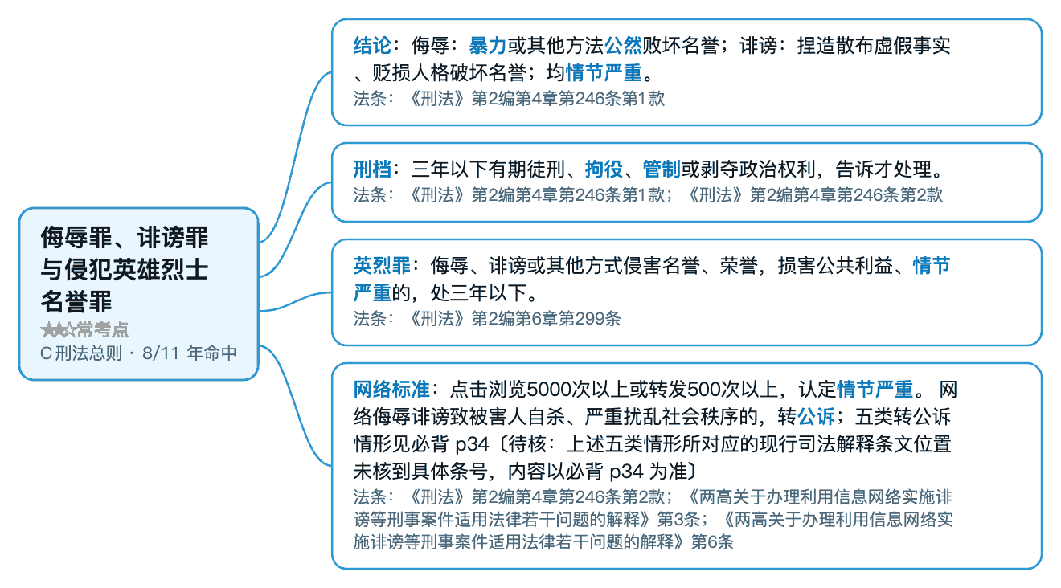
教材出处 《9.8 考前必背》第一部分·背诵考点 p28、第三部分·押题 p123、第三部分·押题 p188
真题题号 2013·多选·真题第15题；2014·多选·真题第10题；2015·多选·真题第6题；2017·单选·真题第2题；2018·多选·真题第6题；2019·单选·真题第5题

§50 强奸罪与负有照护职责人员性侵罪 ★★☆ 常考点 C 刑法总则

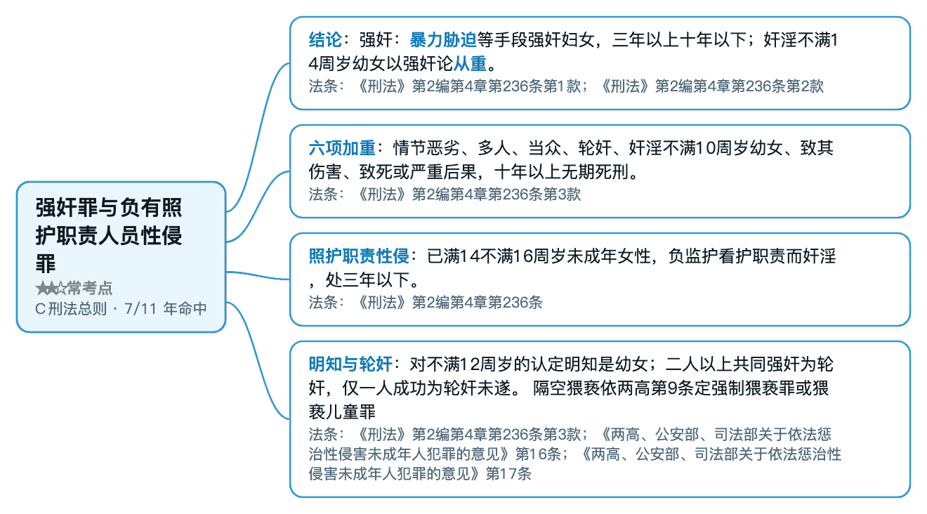
教材出处 《9.8 考前必背》第三部分·押题 p120、第三部分·押题 p121、第一部分·背诵考点 p17 · 必背考点：考点10 自首立功和坦白
真题题号 2013·多选·真题第19题；2019·多选·真题第16题；2025·案例分析·真题·案例分析/论述；2025·小案例·真题·第1问

§51 非法拘禁罪与虐待、遗弃罪 ★★☆ 常考点 D 刑法分则·危害公共安全

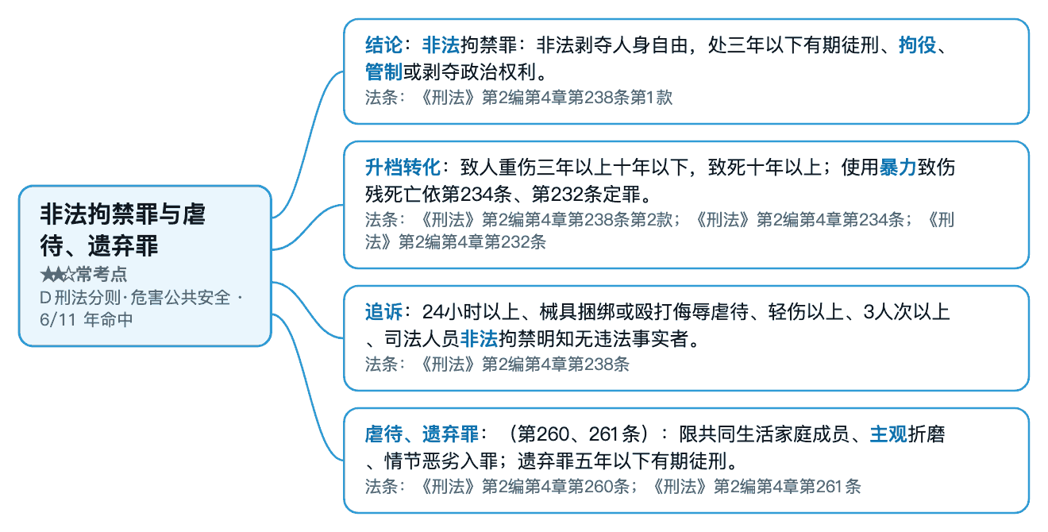
教材出处 《9.8 考前必背》第一部分·背诵考点 p47、第一部分·背诵考点 p55、第三部分·押题 p163
真题题号 本考点为教材独有，11 套真题未直接命题（教材仍须背）

§52 非法获取公民个人信息罪 ★★☆ 常考点 D 刑法分则·危害公共安全

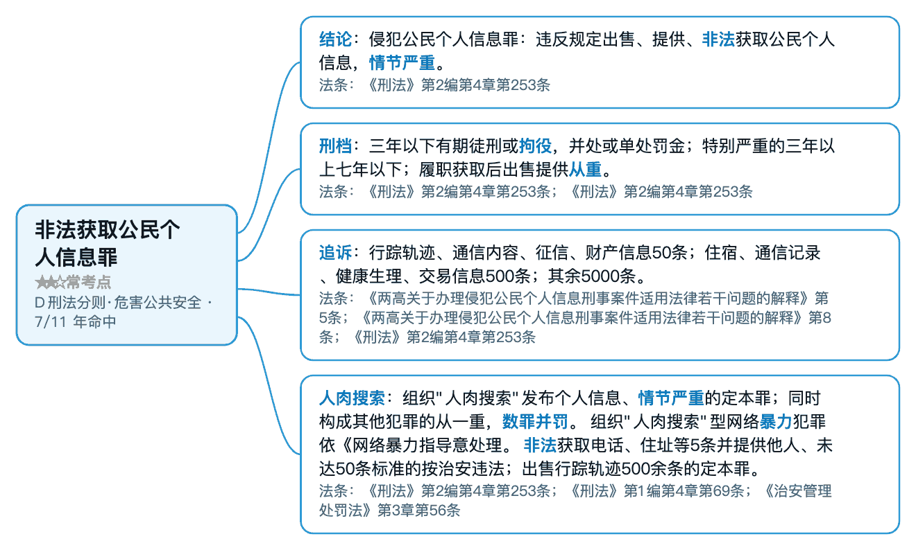
教材出处 《9.8 考前必背》第一部分·背诵考点 p23、第一部分·背诵考点 p22、第一部分·背诵考点 p14 · 必背考点：考点6 罪数
真题题号 2016·小案例·真题·第1问；2017·小案例·真题·第1问；2018·多选·真题第5题；2019·单选·真题第6题；2024·多选·真题第20题；2024·多选·真题第4题

§53 抢劫罪、抢夺罪与转化型抢劫 ★★☆ 常考点 D 刑法分则·人身权利

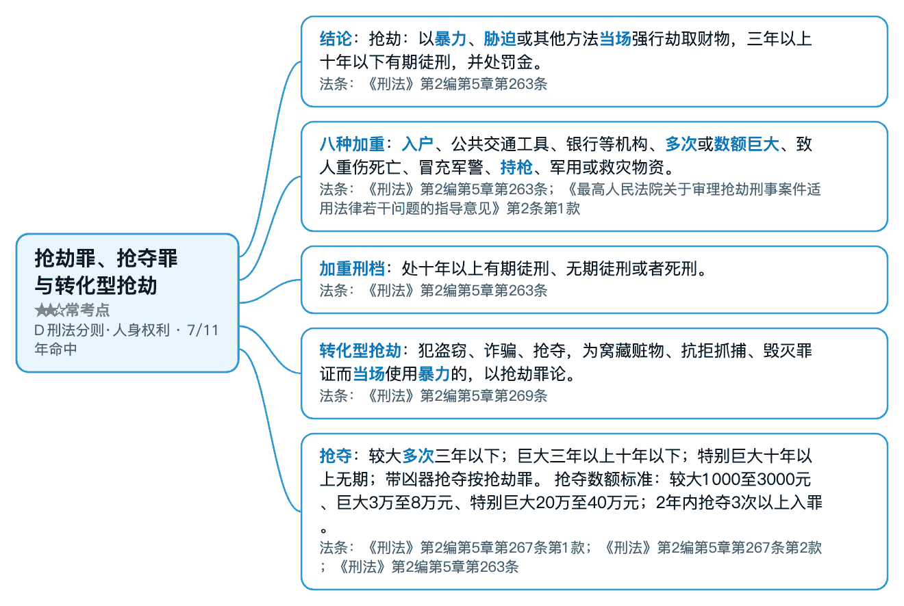
教材出处 《9.8 考前必背》第三部分·押题 p154、第三部分·押题 p155、第三部分·押题 p142
真题题号 2014·案例分析·真题·案例分析/论述；2014·小案例·真题·第1问；2014·小案例·真题·第3问；2015·多选·真题第9题；2015·大论述·真题·案例分析/论述；2015·小论述·真题·第1问；2016·多选·真题第1题；2017·多选·真题第14题

§54 律师在侦查阶段的权利与义务 ★★☆ 常考点 D 刑法分则·人身权利

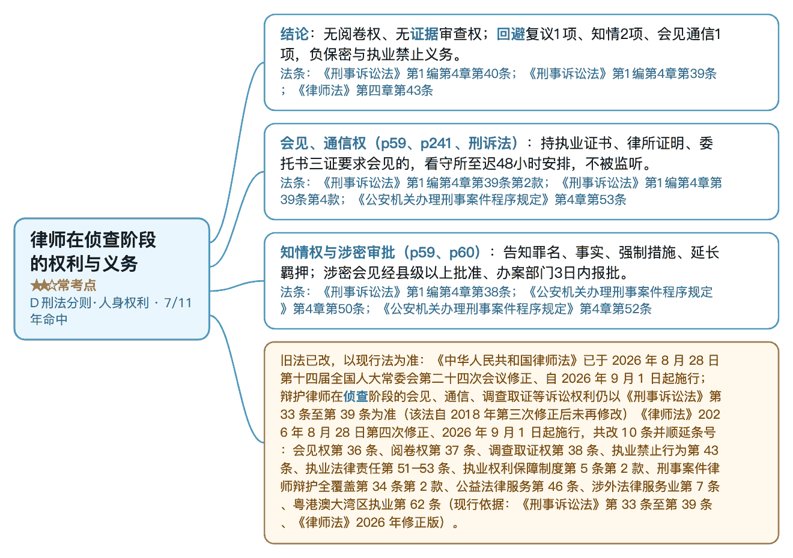
教材出处 《9.8 考前必背》第一部分·背诵考点 p32、第三部分·押题 p221、第三部分·押题 p223
真题题号 2015·多选·真题第11题；2025·单选·真题第8题

§55 指定居所监视居住 ★★☆ 常考点 D 刑法分则·人身权利

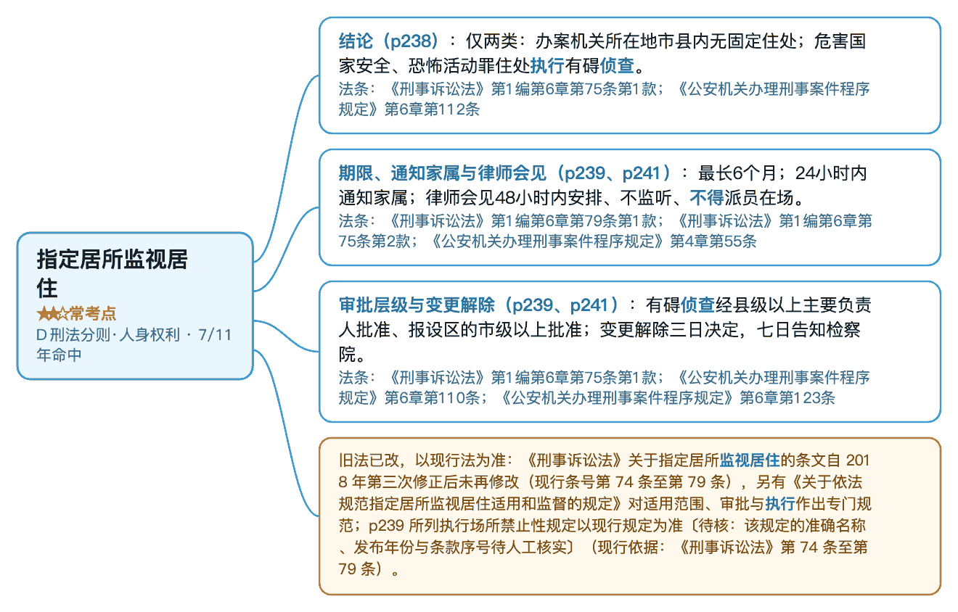
教材出处 《9.8 考前必背》第一部分·背诵考点 p33、第三部分·押题 p185、第一部分·背诵考点 p48
真题题号 2024·多选·真题第5题

§56 搜查与辨认 ★★☆ 常考点 D 刑法分则·人身权利

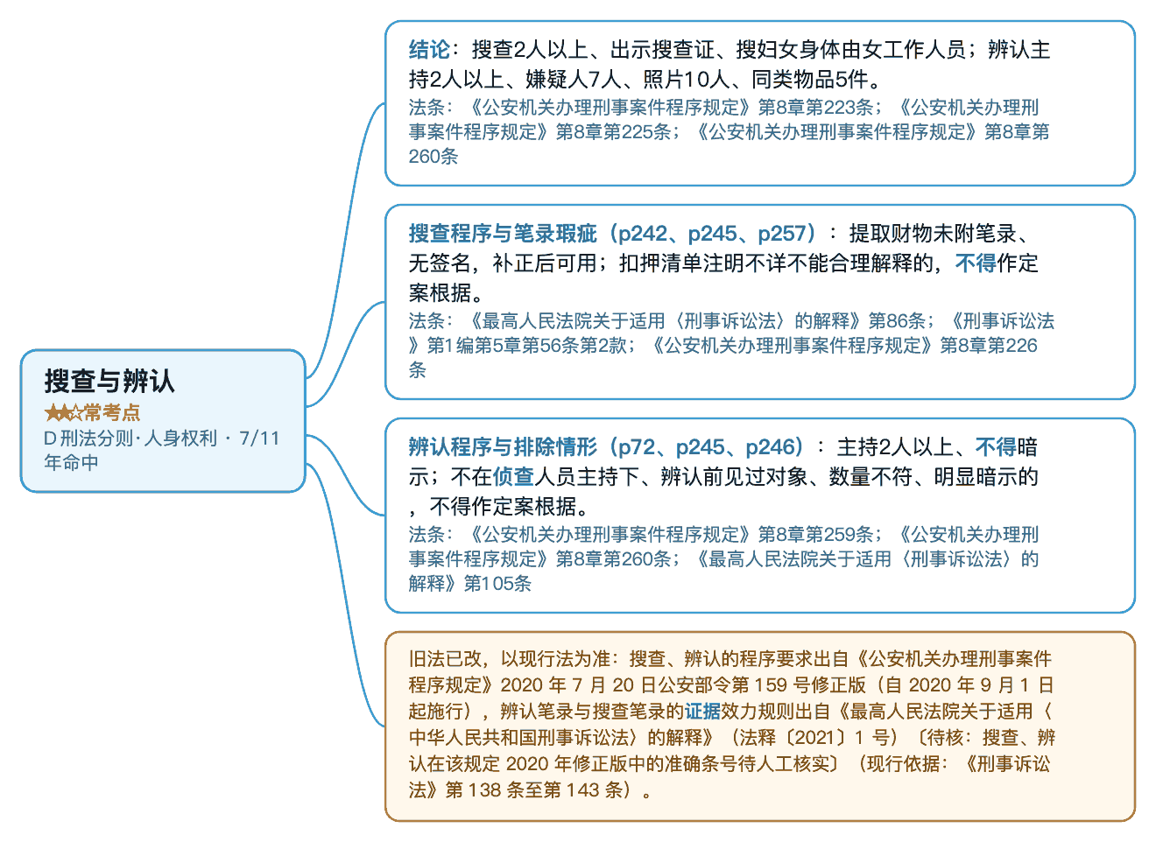
教材出处 《9.8 考前必背》第三部分·押题 p144、第三部分·押题 p149、第四部分·考前速览 p261
真题题号 本考点为教材独有，11 套真题未直接命题（教材仍须背）

§57 收集提取电子数据规则 ★★☆ 常考点 D 刑法分则·财产罪

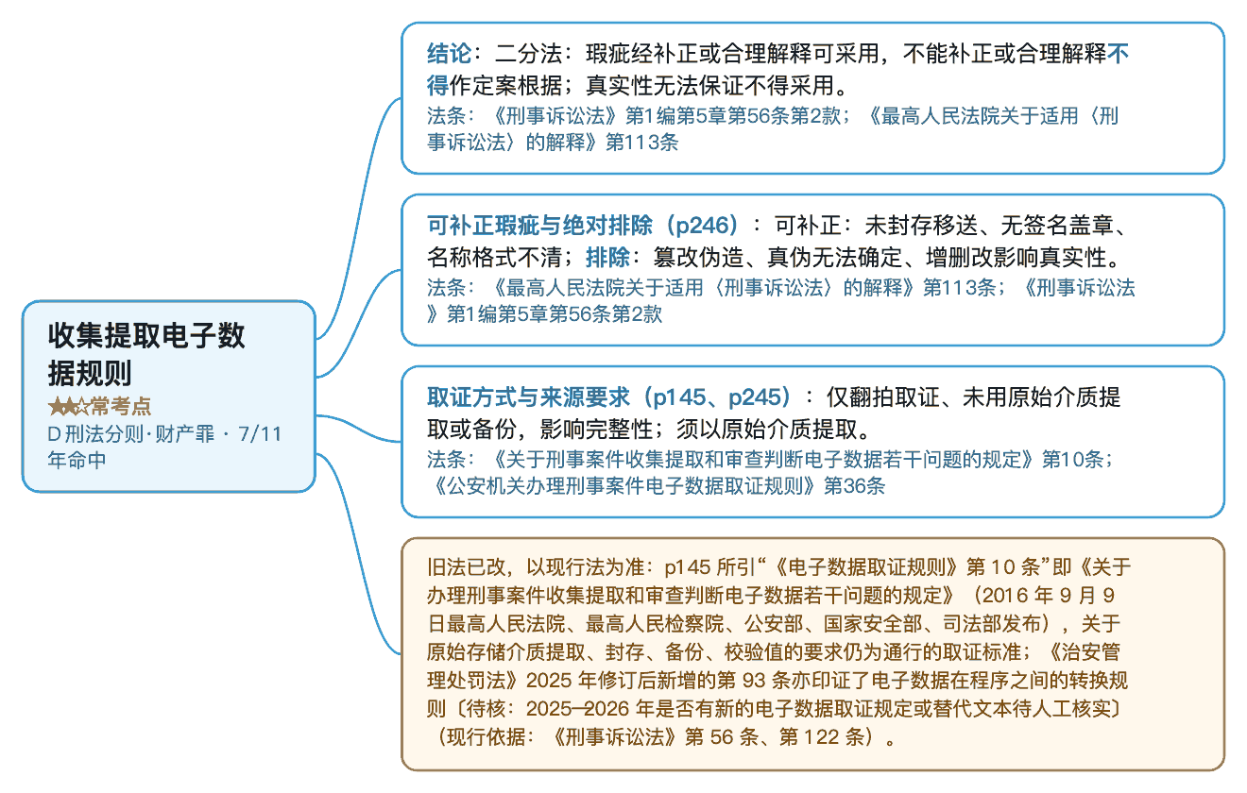
教材出处 《9.8 考前必背》第一部分·背诵考点 p35、第三部分·押题 p220、第一部分·背诵考点 p13 · 必背考点：考点6 罪数
真题题号 2018·多选·真题第14题；2019·多选·真题第20题

§58 未成年人刑事案件诉讼程序 ★★☆ 常考点 D 刑法分则·妨害社会管理秩序

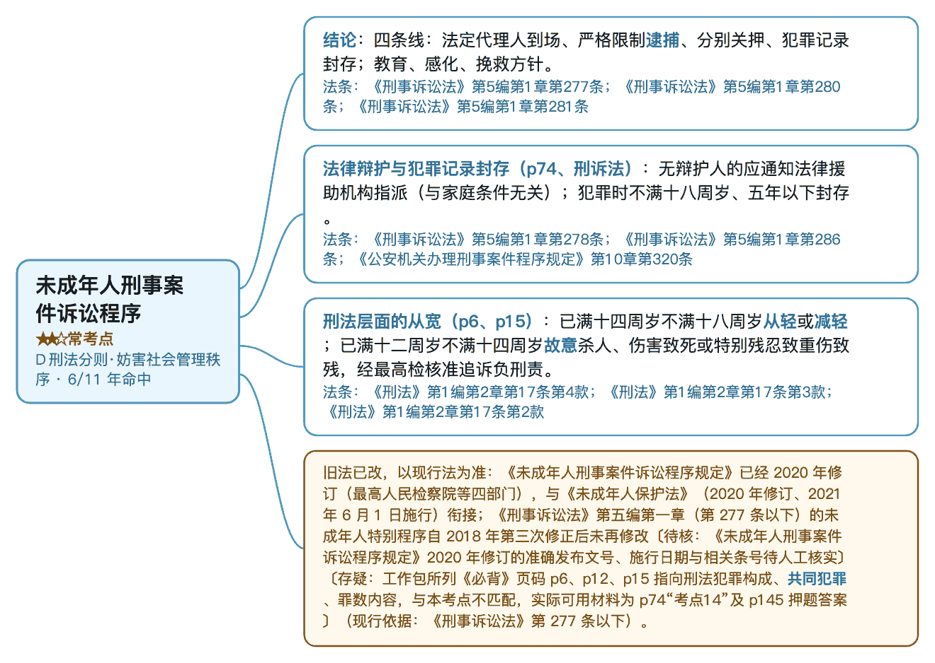
教材出处 《9.8 考前必背》第三部分·押题 p185、第三部分·押题 p190、第一部分·背诵考点 p15 · 必背考点：考点6 罪数
真题题号 本考点为教材独有，11 套真题未直接命题（教材仍须背）

§59 法律援助 ★★☆ 常考点 D 刑法分则·妨害社会管理秩序

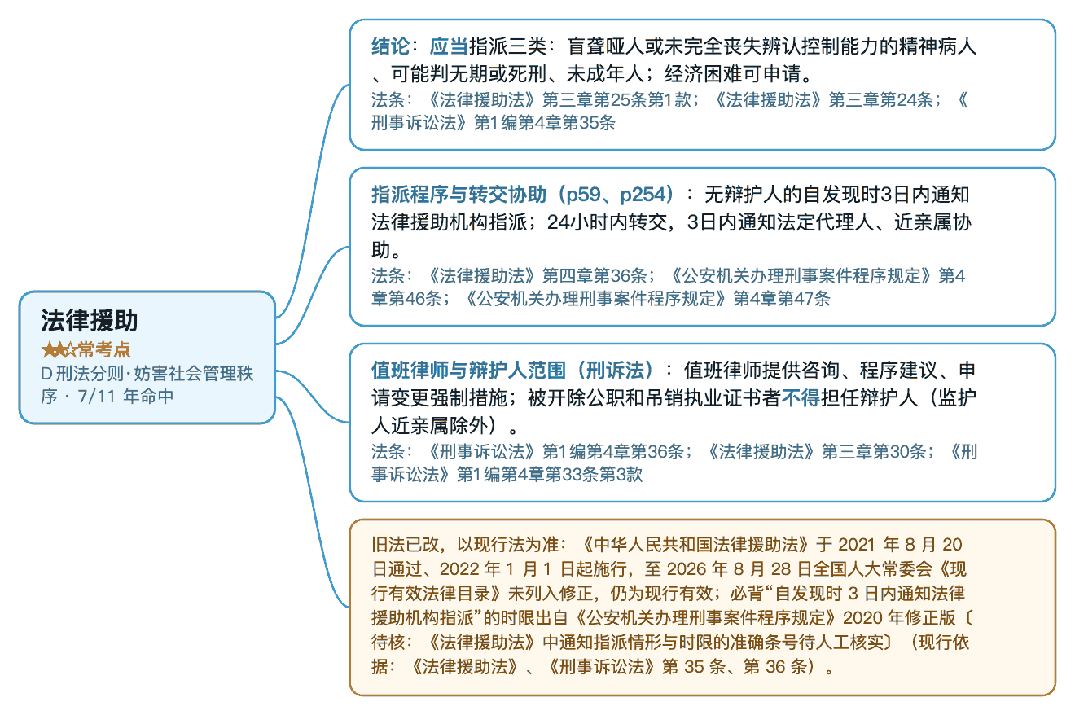
教材出处 《9.8 考前必背》第一部分·背诵考点 p46、第三部分·押题 p176、第一部分·背诵考点 p37
真题题号 2014·多选·真题第15题；2020·多选·真题第19题

§60 讯问与询问 ★★☆ 常考点 D 刑法分则·妨害社会管理秩序

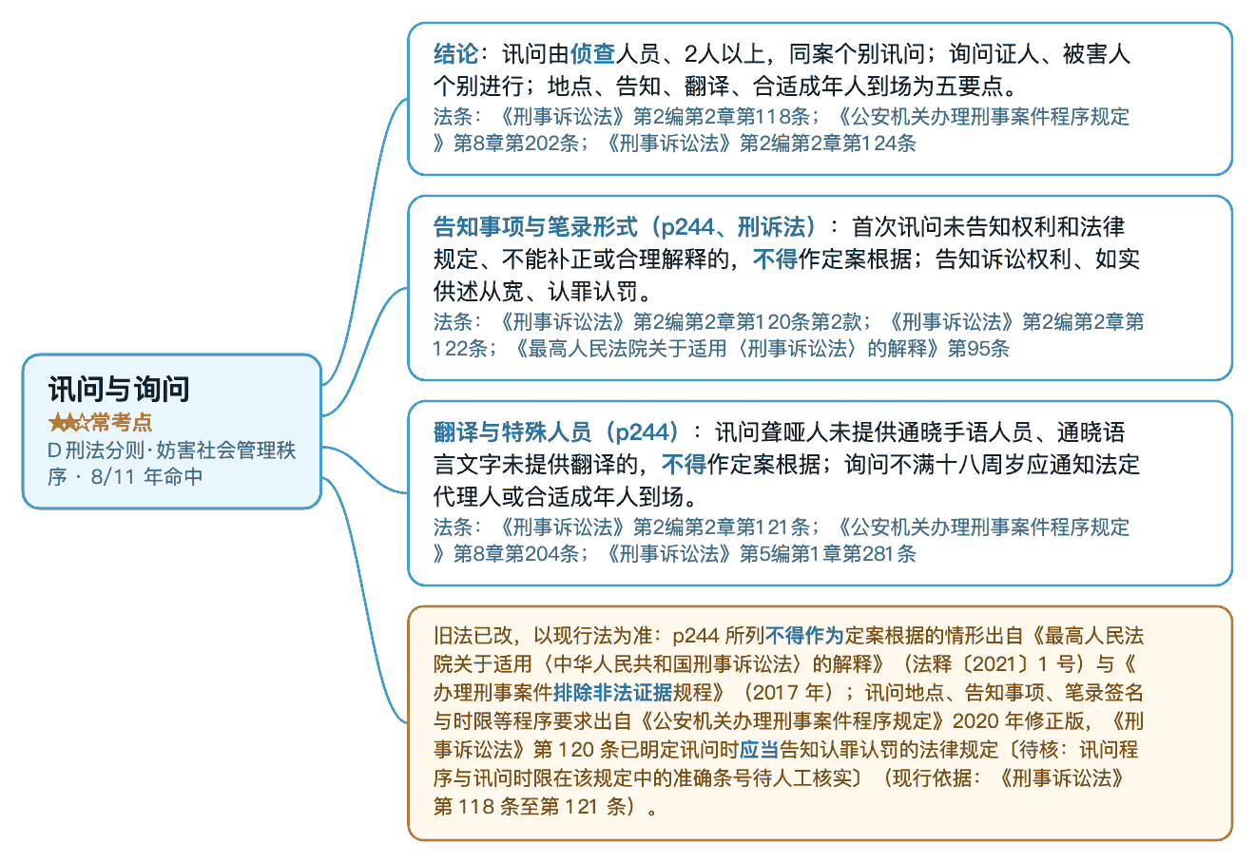
教材出处 《9.8 考前必背》第一部分·背诵考点 p48、第一部分·背诵考点 p49、第一部分·背诵考点 p50
真题题号 2019·多选·真题第13题

§61 证据的种类、审查判断与三性 ★★☆ 常考点 D 刑法分则·妨害社会管理秩序

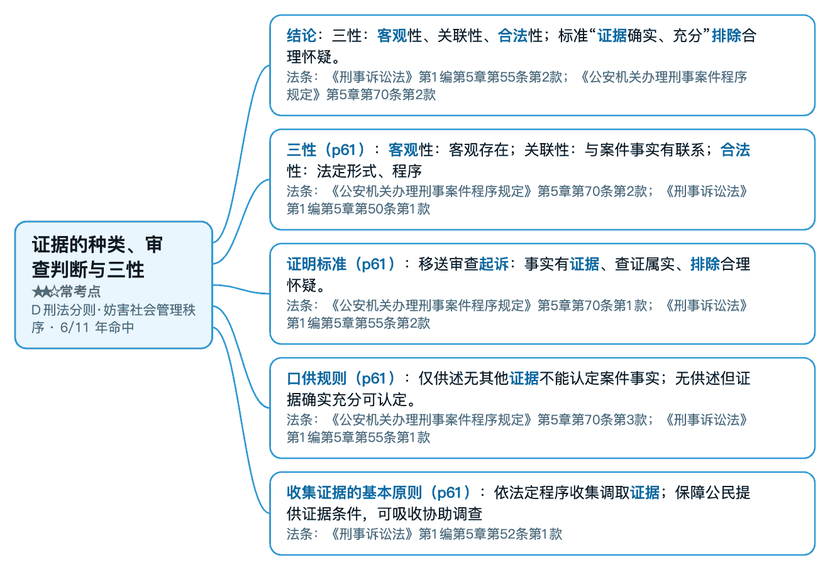

§61 证据的种类、审查判断与三性（续 2/2）

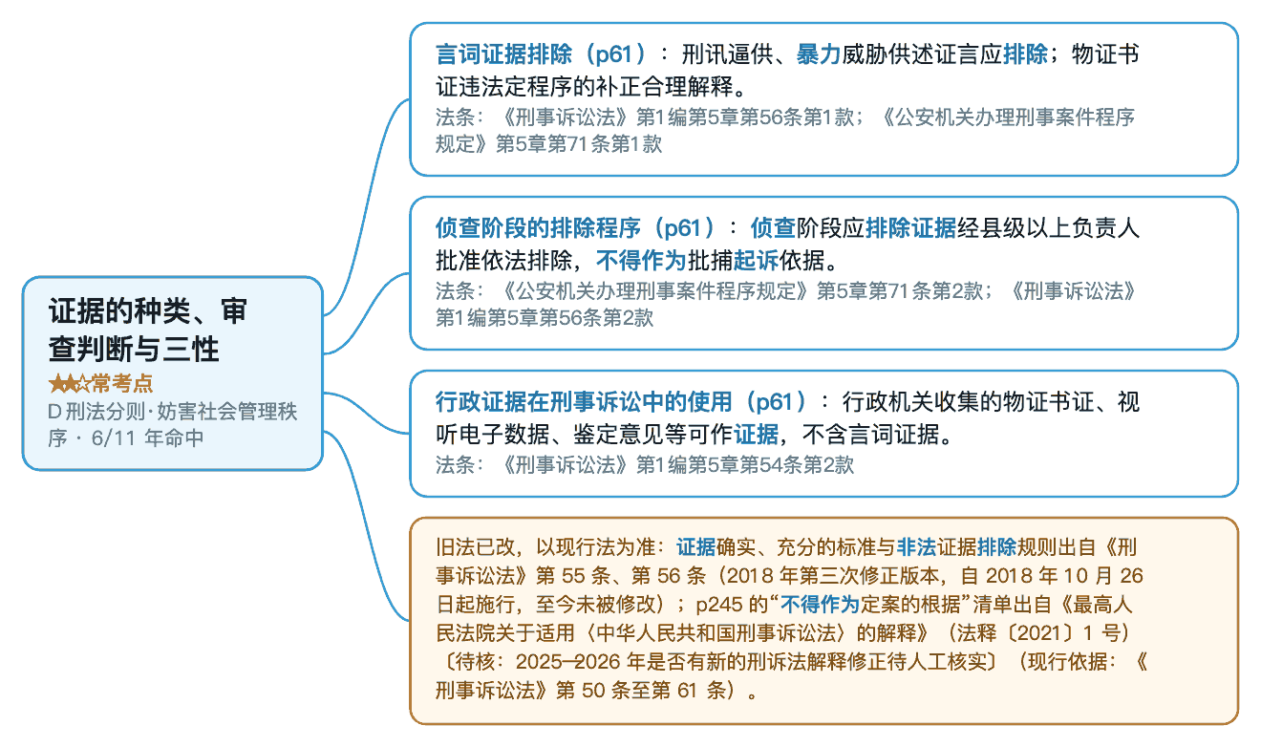
教材出处 《9.8 考前必背》第一部分·背诵考点 p38、第三部分·押题 p195、第一部分·背诵考点 p14 · 必背考点：考点6 罪数
真题题号 2013·小案例·真题·第5问；2015·多选·真题第13题；2017·小论述·真题·第1问

§62 违法所得没收与强制医疗程序 ★★☆ 常考点 D 刑法分则·妨害社会管理秩序

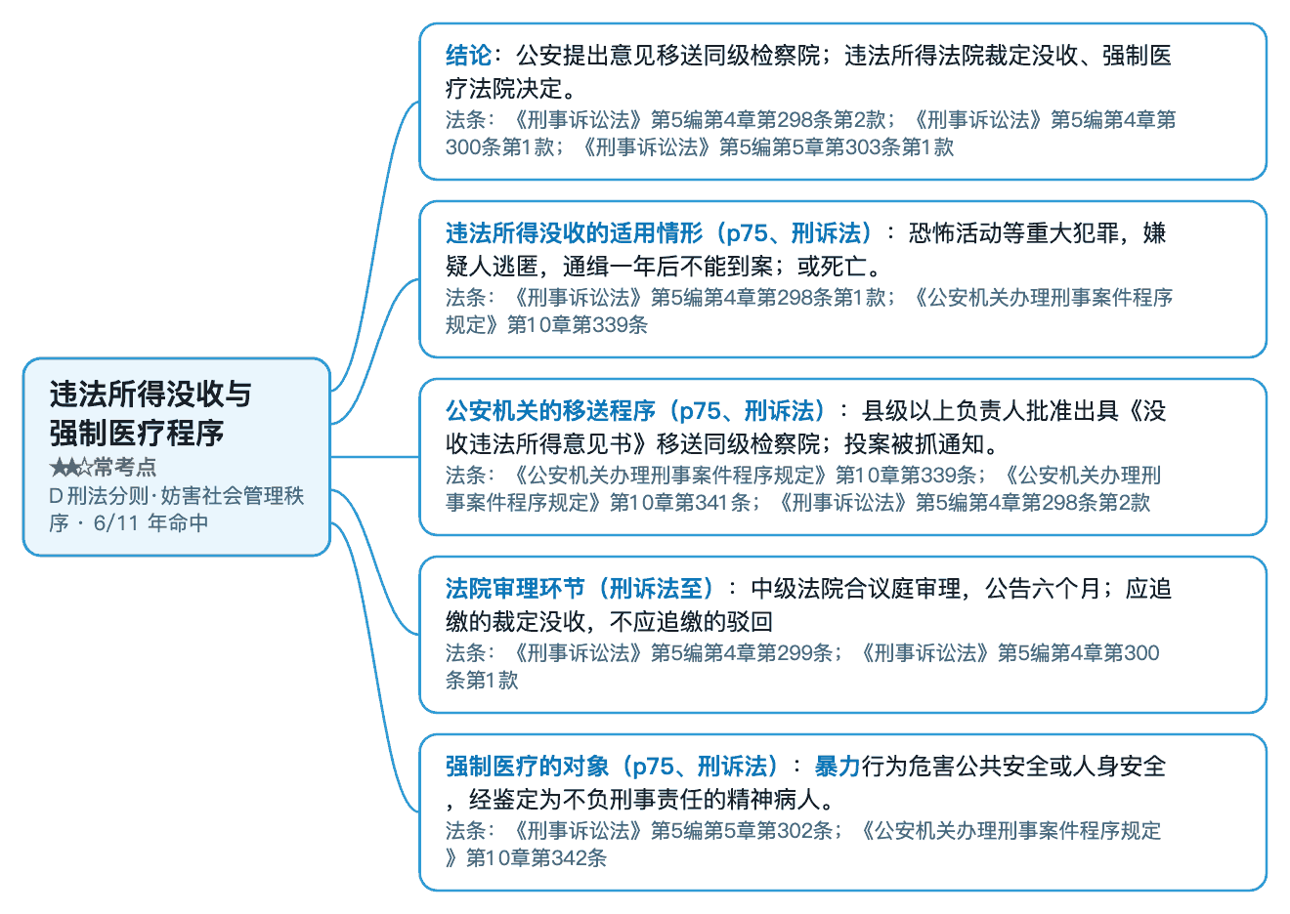

§62 违法所得没收与强制医疗程序（续 2/2）

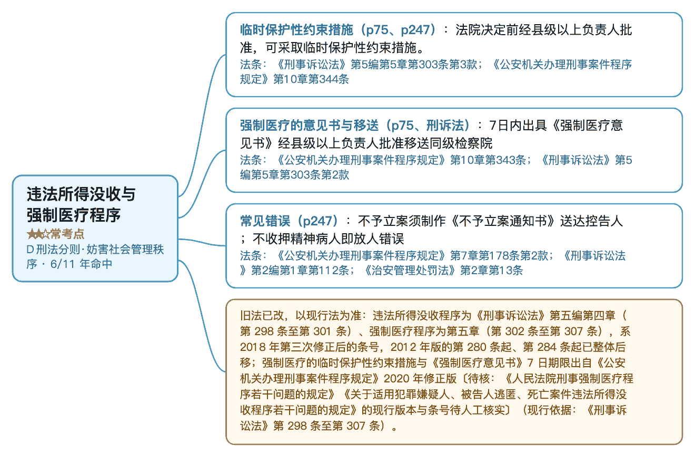
教材出处 《9.8 考前必背》第一部分·背诵考点 p52、第一部分·背诵考点 p51、第三部分·押题 p132
真题题号 本考点为教材独有，11 套真题未直接命题（教材仍须背）

§63 听证程序 ★★☆ 常考点 D 刑法分则·妨害社会管理秩序

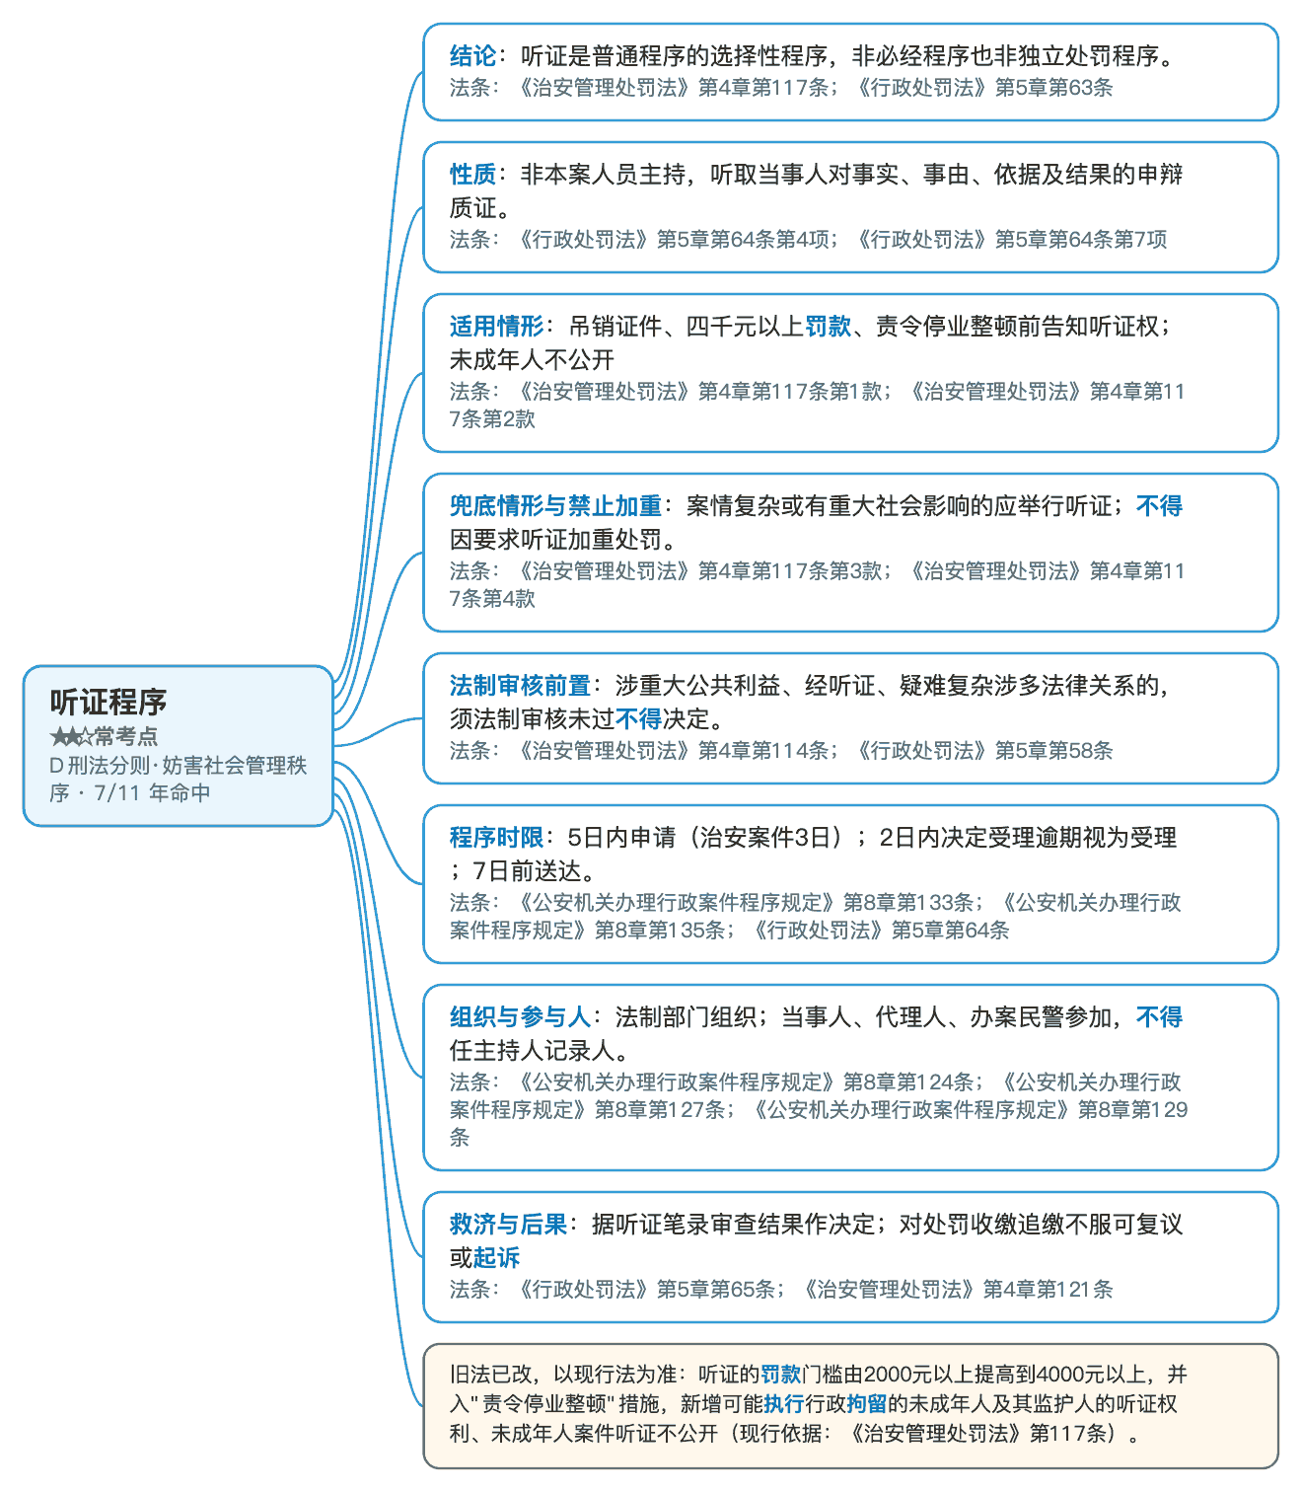
教材出处 《9.8 考前必背》第一部分·背诵考点 p42、第一部分·背诵考点 p13、第一部分·背诵考点 p11 · 必背考点：考点6 罪数；考点4 犯罪形态
真题题号 2023·单选·真题第9题

§64 妨害公共安全行为（危险物品、设施、无人机等） ★★☆ 常考点 D 刑法分则·妨害社会管理秩序

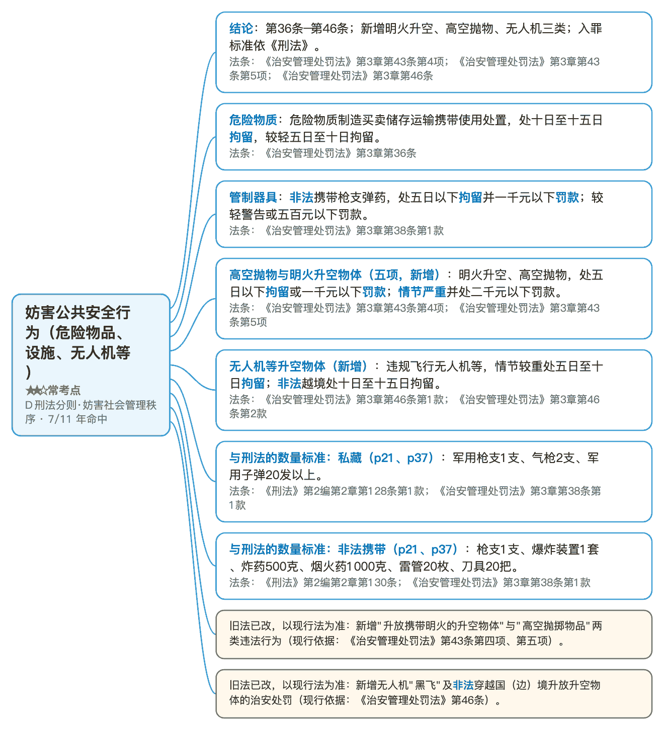
教材出处 《9.8 考前必背》第三部分·押题 p209、第三部分·押题 p210、第一部分·背诵考点 p41
真题题号 2018·多选·真题第15题

§65 寻衅滋事、扰乱公共场所秩序与扰乱单位秩序 ★★☆ 常考点 D 刑法分则·妨害社会管理秩序

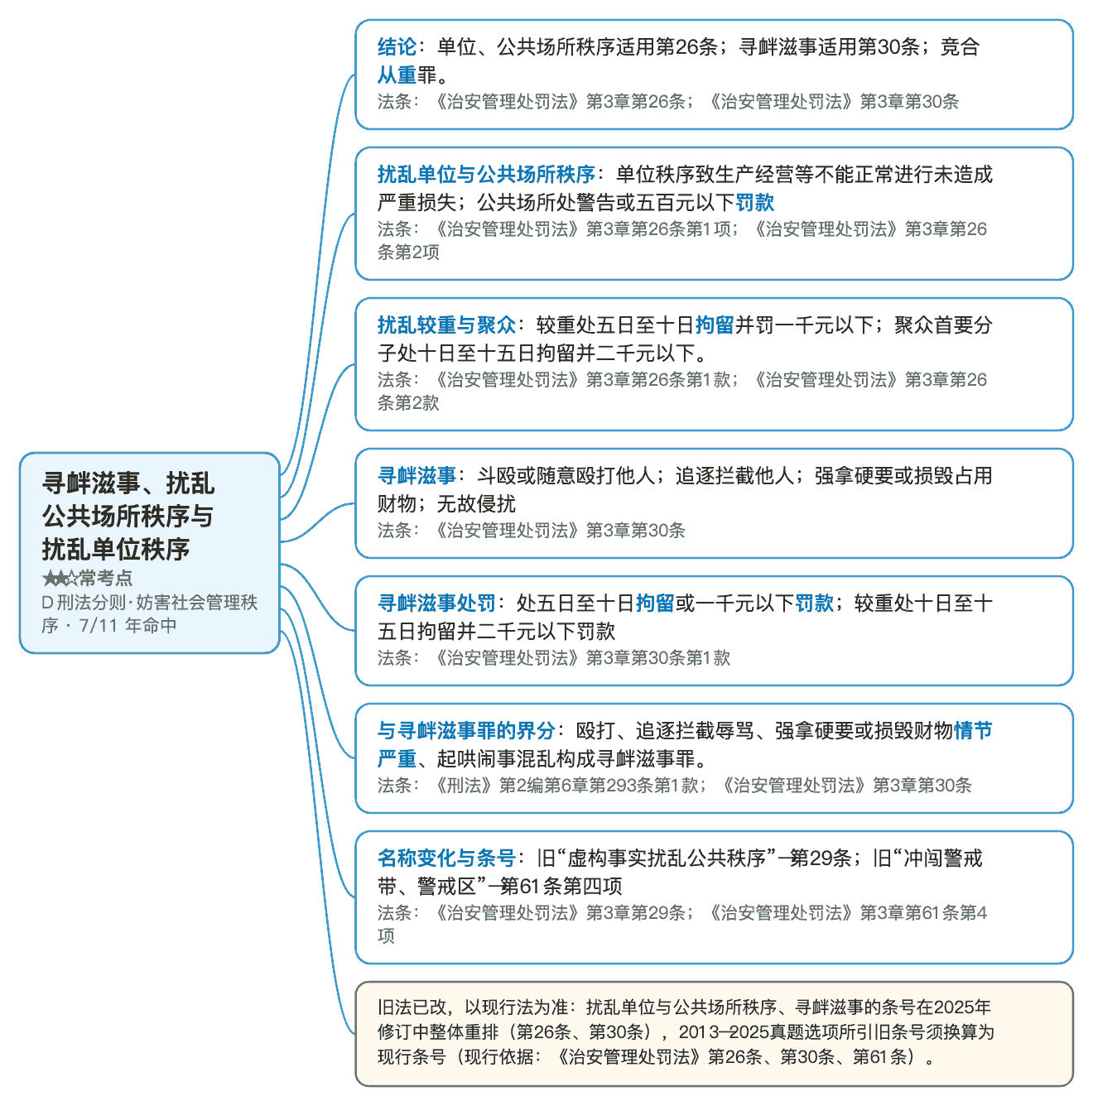
教材出处 《9.8 考前必背》第一部分·背诵考点 p13、第一部分·背诵考点 p27、第三部分·押题 p209 · 必背考点：考点6 罪数
真题题号 2013·多选·真题第26题；2014·案例分析·真题·案例分析/论述；2014·小案例·真题·第1问；2014·小案例·真题·第2问；2014·小案例·真题·第3问

§66 当场处罚与简易程序 ★★☆ 常考点 D 刑法分则·妨害社会管理秩序

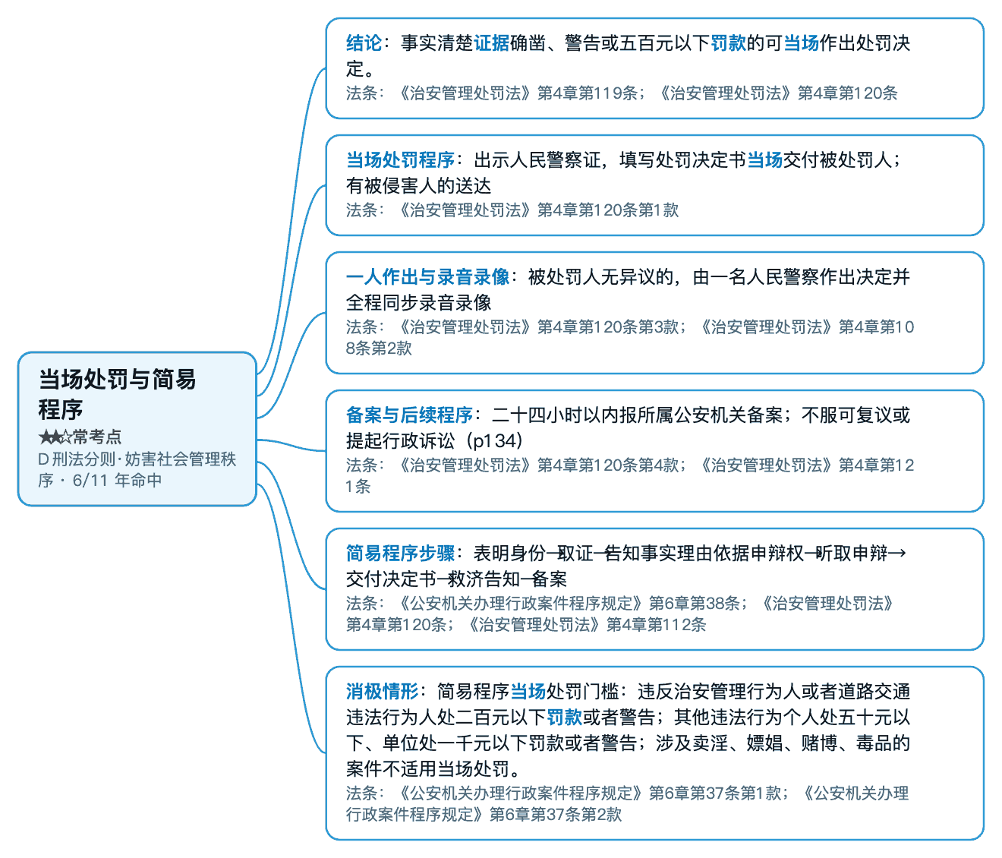

§66 当场处罚与简易程序（续 2/2）

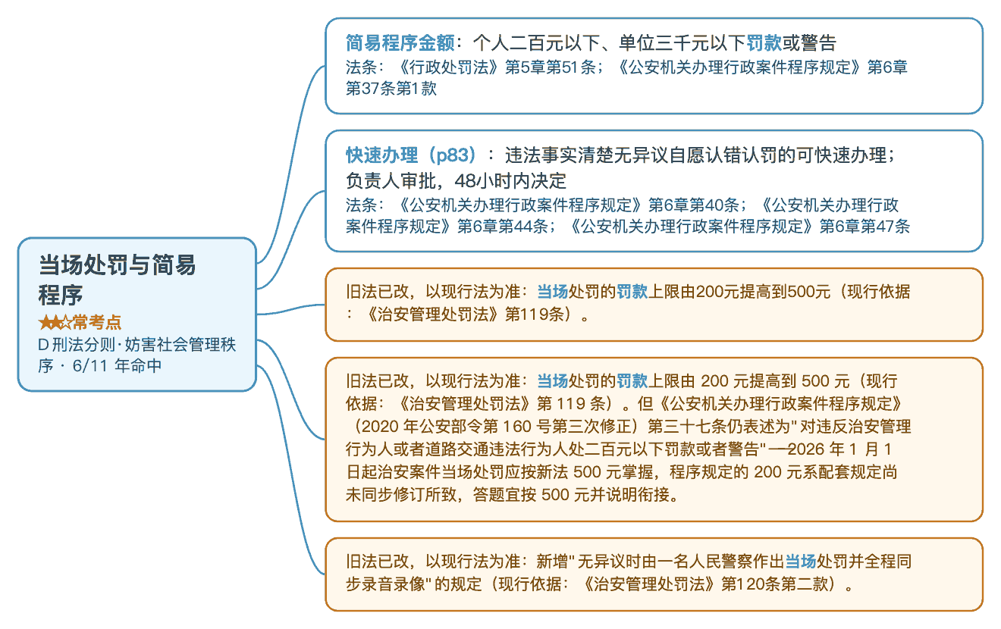
教材出处 《9.8 考前必背》第三部分·押题 p209、第一部分·背诵考点 p45、第三部分·押题 p211
真题题号 2017·多选·真题第12题；2023·小论述·真题·第2问；2023·小论述·真题·第3问；2023·大论述·真题·案例分析/论述；2023·小论述·真题·第1问；2024·单选·真题第5题；2025·大论述·真题·案例分析/论述；2025·小论述·真题·第1问；2025·小论述·真题·第2问；2025·小论述·真题·第3问

§67 未成年人与特殊人群的处罚 ★★☆ 常考点 D 刑法分则·妨害社会管理秩序

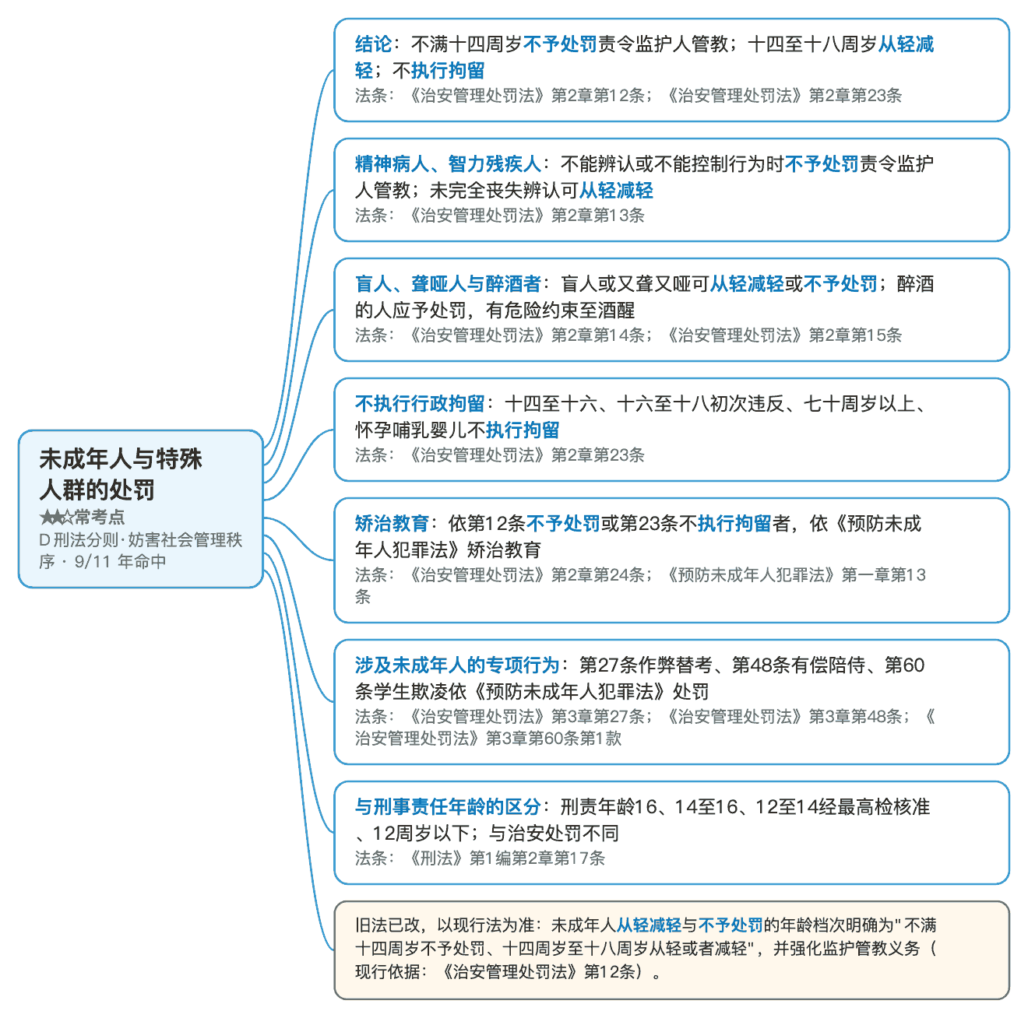
教材出处 《9.8 考前必背》第一部分·背诵考点 p30、第一部分·背诵考点 p54、第三部分·押题 p170
真题题号 本考点为教材独有，11 套真题未直接命题（教材仍须背）

§68 治安调解与和解 ★★☆ 常考点 D 刑法分则·恐怖活动

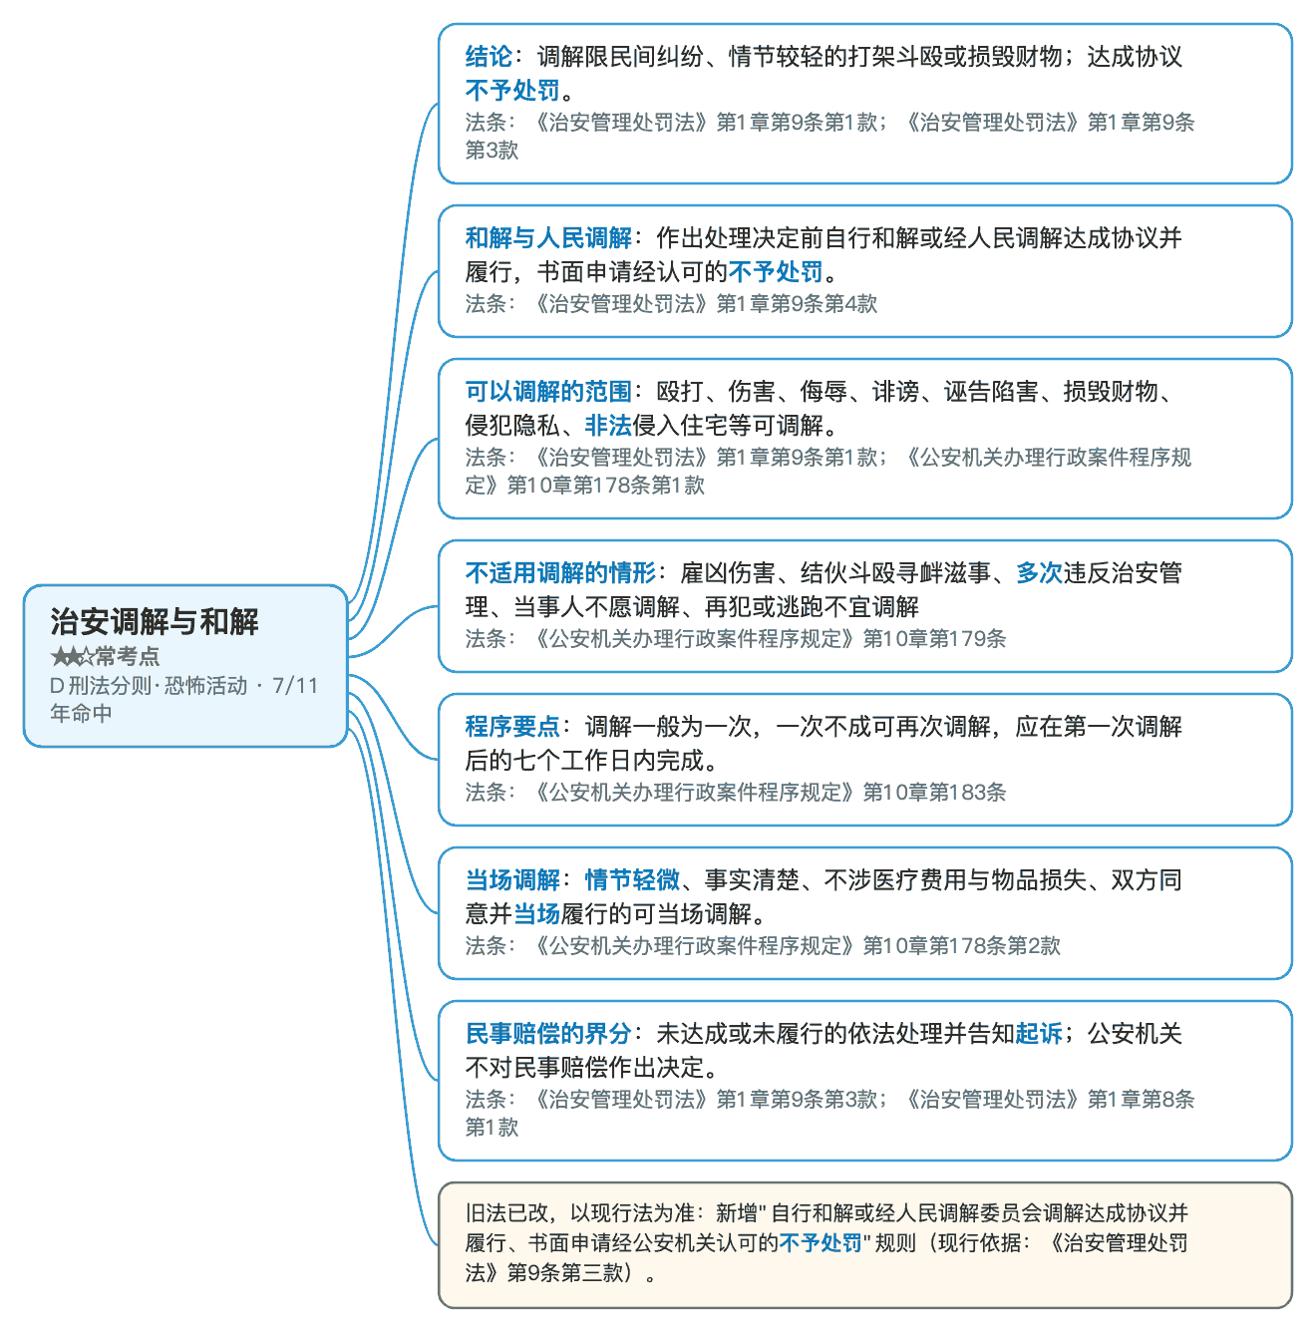
教材出处 《9.8 考前必背》第三部分·押题 p200、第一部分·背诵考点 p39、第三部分·押题 p144
真题题号 2013·多选·真题第30题；2018·多选·真题第18题

§69 道路交通安全违法行为与交通事故处理 ★★☆ 常考点 D 刑法分则·贪污贿赂

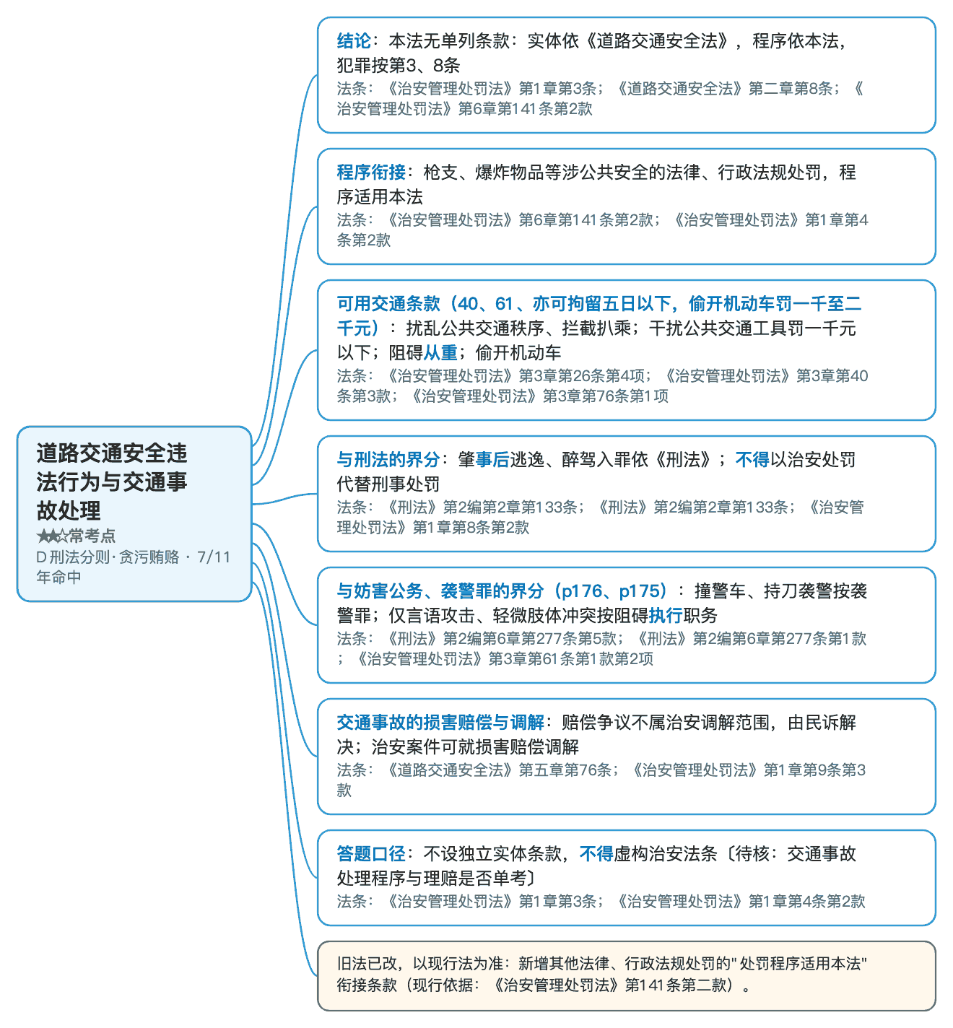
教材出处 《9.8 考前必背》第一部分·背诵考点 p13、第一部分·背诵考点 p26 · 必背考点：考点6 罪数
真题题号 2017·多选·真题第17题；2018·单选·真题第1题；2019·多选·真题第7题；2020·小案例·真题·第3问；2023·多选·真题第19题

§70 政府信息公开 ★★☆ 常考点 D 刑法分则·特殊主体

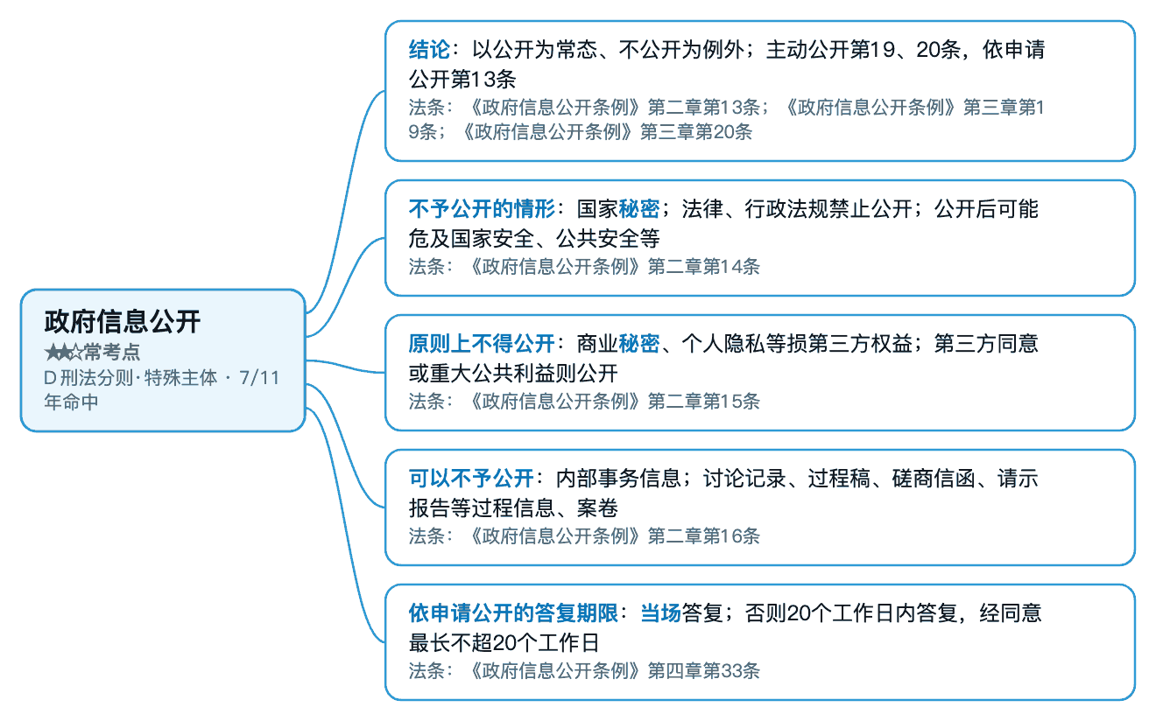

§70 政府信息公开（续 2/2）

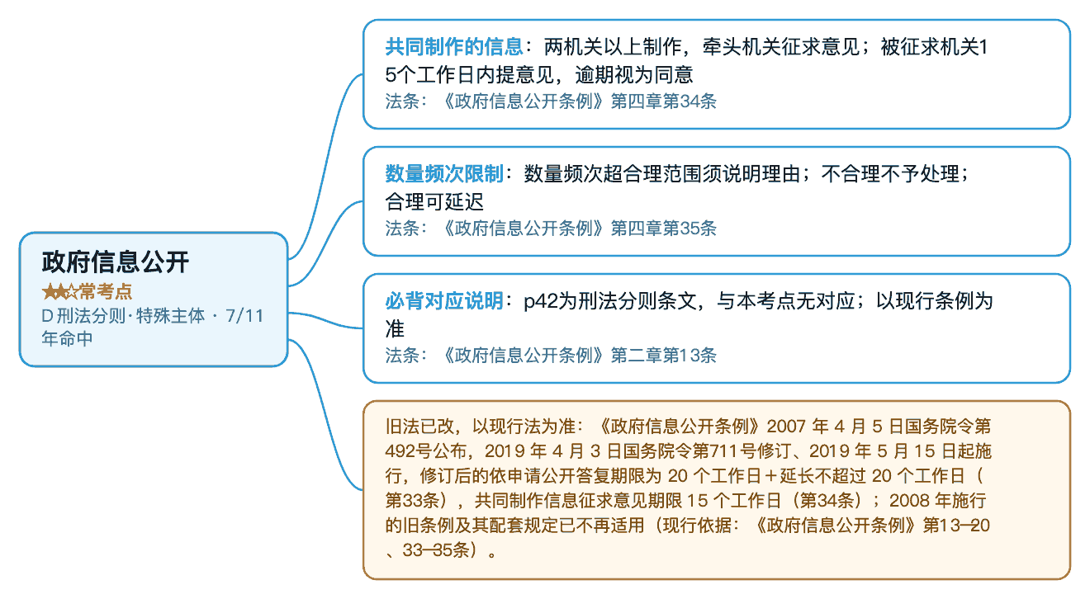
教材出处 《9.8 考前必背》第三部分·押题 p232、第三部分·押题 p233、第四部分·考前速览 p262
真题题号 2013·多选·真题第14题；2014·多选·真题第25题；2015·多选·真题第30题；2024·多选·真题第19题

§102 教唆犯与帮助犯 ★☆☆ 一般考点 C 刑法总则

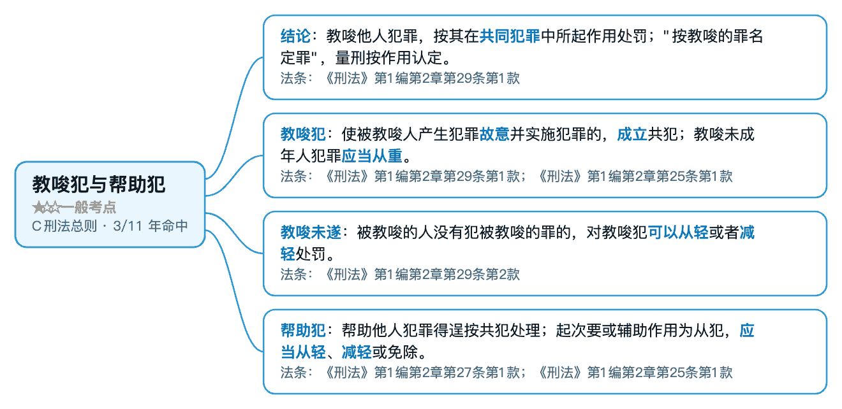
教材出处 《9.8 考前必背》—
真题题号 2018·多选·真题第7题；2023·多选·真题第9题

§103 犯罪中止 ★☆☆ 一般考点 C 刑法总则

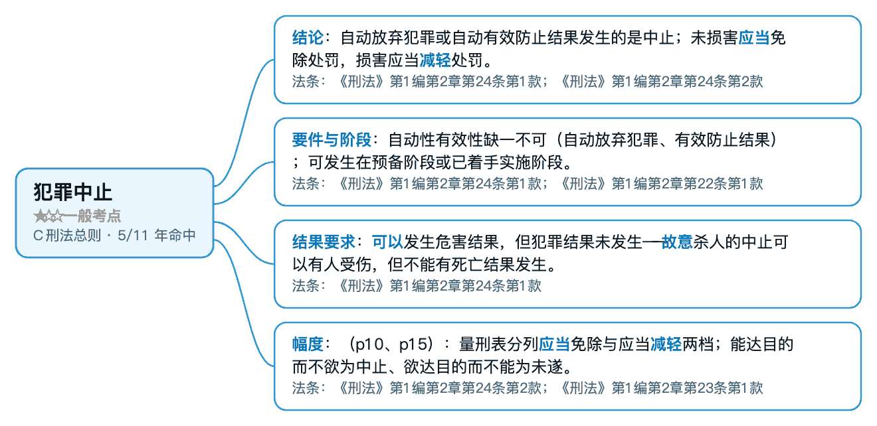
教材出处 《9.8 考前必背》第一部分·背诵考点 p17、第三部分·押题 p119、第一部分·背诵考点 p16 · 必背考点：考点10 自首立功和坦白；考点8 累犯
真题题号 2015·多选·真题第29题

§104 犯罪未遂 ★☆☆ 一般考点 C 刑法总则

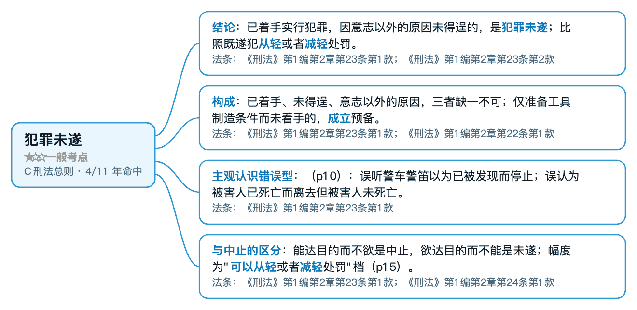
教材出处 《9.8 考前必背》第一部分·背诵考点 p12、第三部分·押题 p98 · 必背考点：考点5 共同犯罪（一人既遂，全部既遂）
真题题号 2019·案例分析·真题·案例分析/论述

§105 犯罪预备 ★☆☆ 一般考点 C 刑法总则

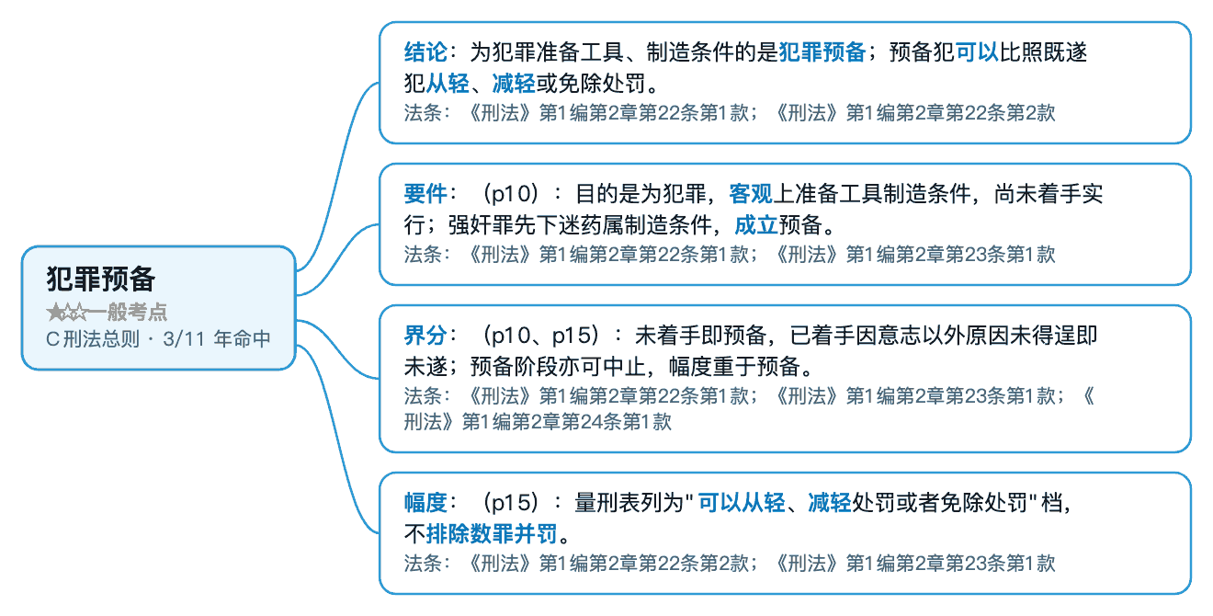
教材出处 《9.8 考前必背》第一部分·背诵考点 p10、第一部分·背诵考点 p15 · 必背考点：考点3 正当防卫；考点6 罪数
真题题号 2016·多选·真题第10题；2018·单选·真题第2题

§106 紧急避险 ★☆☆ 一般考点 C 刑法总则

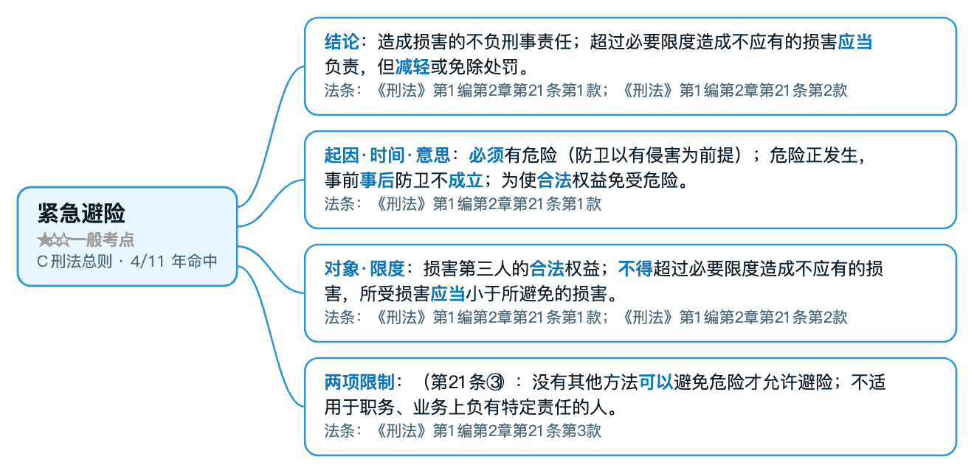
教材出处 《9.8 考前必背》第一部分·背诵考点 p10、第一部分·背诵考点 p15 · 必背考点：考点3 正当防卫；考点6 罪数
真题题号 本考点为教材独有，11 套真题未直接命题（教材仍须背）

§107 罪刑法定原则 ★☆☆ 一般考点 C 刑法总则

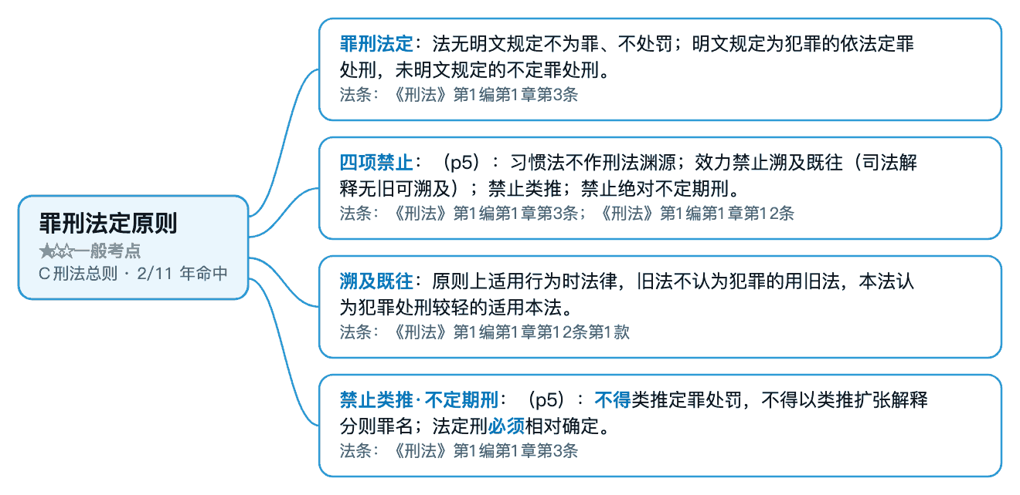
教材出处 《9.8 考前必背》第一部分·背诵考点 p10、第一部分·背诵考点 p15 · 必背考点：考点3 正当防卫；考点6 罪数
真题题号 2015·多选·真题第3题

§108 罪刑相适应与罪刑平等原则 ★☆☆ 一般考点 C 刑法总则

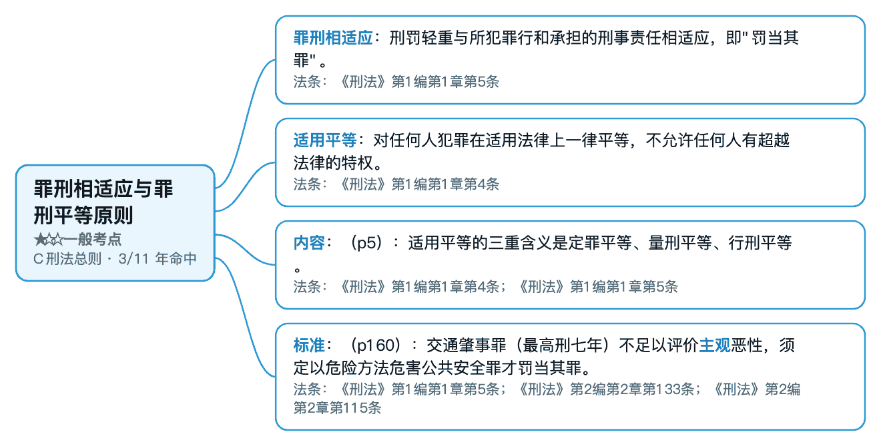
教材出处 《9.8 考前必背》第一部分·背诵考点 p10、第一部分·背诵考点 p22、第一部分·背诵考点 p23 · 必背考点：考点3 正当防卫
真题题号 本考点为教材独有，11 套真题未直接命题（教材仍须背）

§109 追诉时效 ★☆☆ 一般考点 C 刑法总则

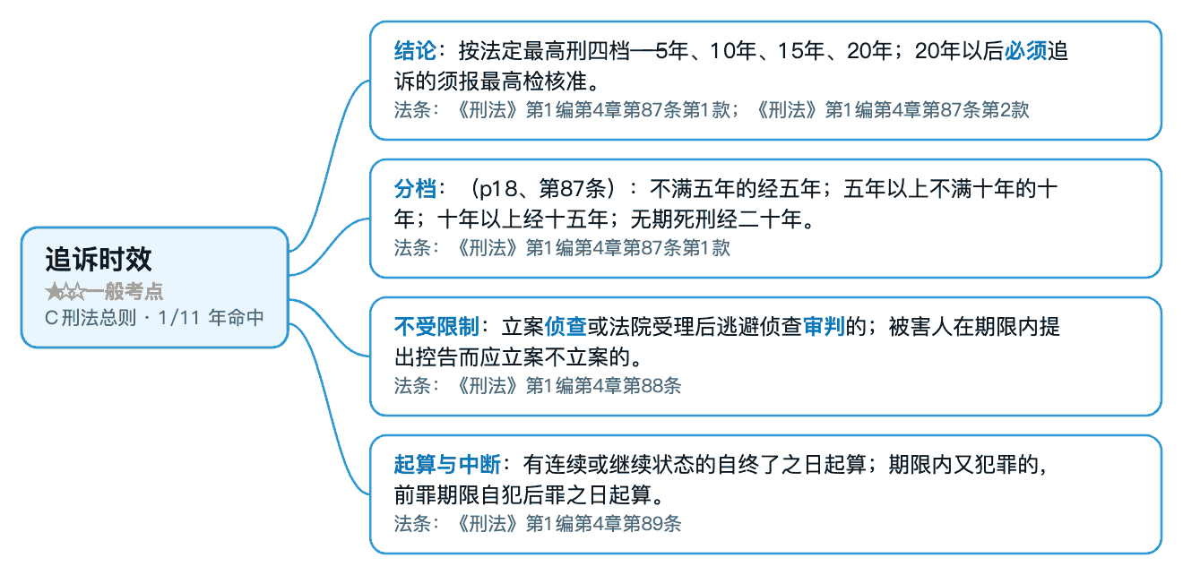
教材出处 《9.8 考前必背》第一部分·背诵考点 p5 · 必背考点：考点4 现场处置措施：
真题题号 2014·多选·真题第7题

§110 量刑情节与法定刑 ★☆☆ 一般考点 C 刑法总则

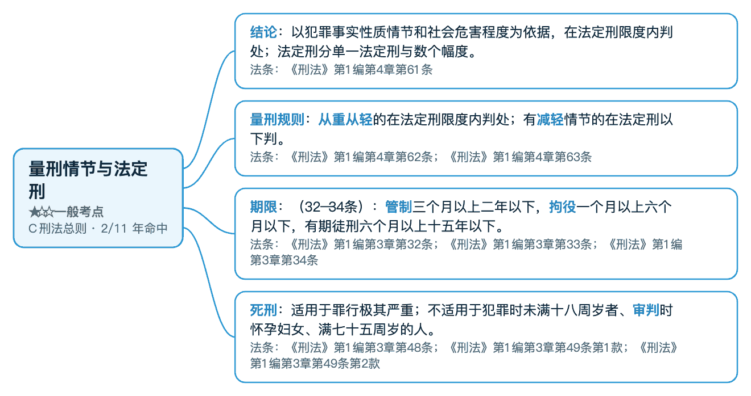
教材出处 《9.8 考前必背》第一部分·背诵考点 p5、第三部分·押题 p160 · 必背考点：考点4 现场处置措施：
真题题号 2019·小案例·真题·第1问

§111 侵占罪与职务侵占罪 ★☆☆ 一般考点 C 刑法总则

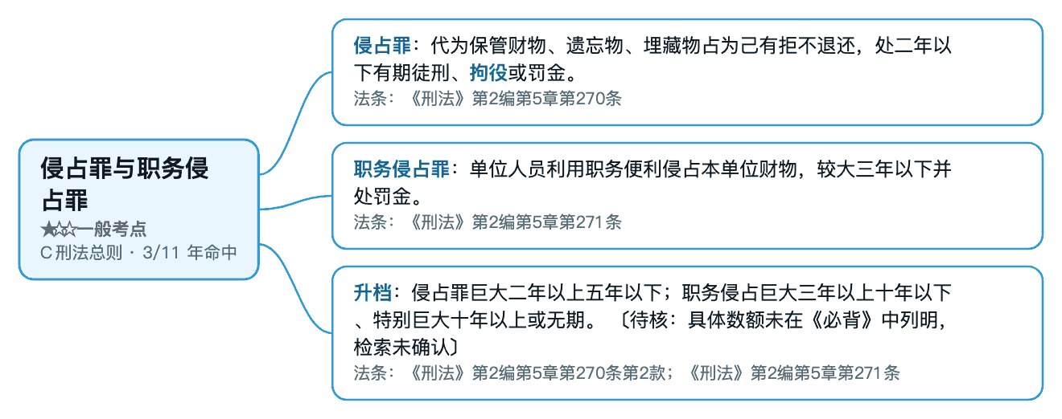
教材出处 《9.8 考前必背》第一部分·背诵考点 p18 · 必背考点：考点1 被告人对行为性质的辩解不影响自首的成立。2.主动到公
真题题号 2013·多选·真题第20题；2017·多选·真题第1题

§112 侵犯商业秘密罪 ★☆☆ 一般考点 C 刑法总则

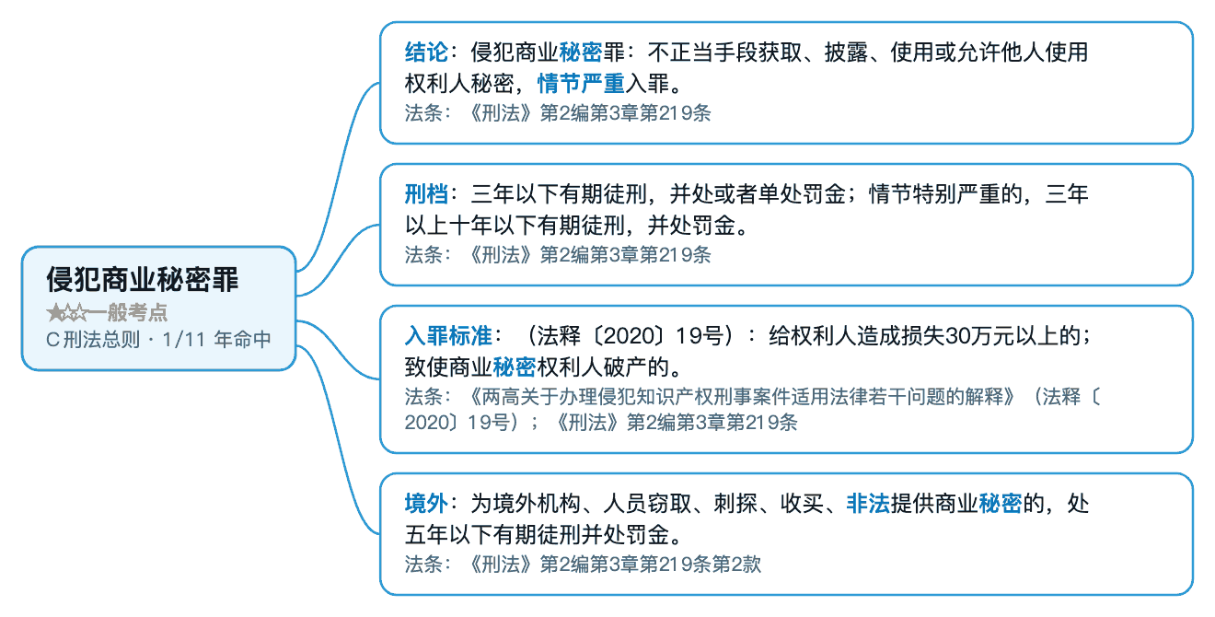
教材出处 《9.8 考前必背》第二部分·答题方法 p92、第一部分·背诵考点 p15、第三部分·押题 p144 · 必背考点：考点6 罪数
真题题号 本考点为教材独有，11 套真题未直接命题（教材仍须背）

§113 故意毁坏财物罪 ★☆☆ 一般考点 D 刑法分则·危害公共安全

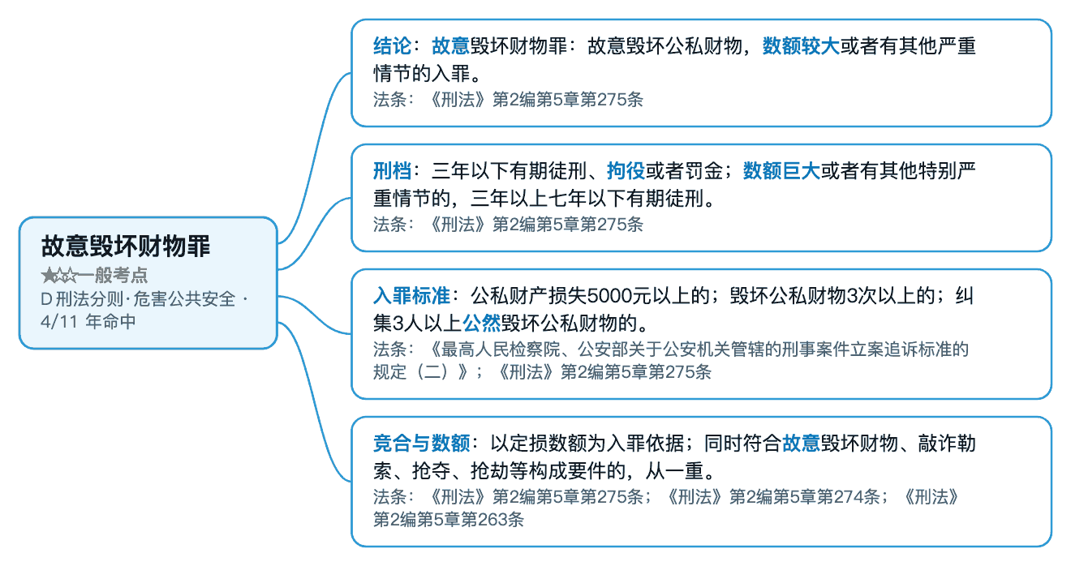
教材出处 《9.8 考前必背》第三部分·押题 p160、第一部分·背诵考点 p23、第三部分·押题 p159
真题题号 2025·单选·真题第4题

§114 外国人犯罪案件的办理 ★☆☆ 一般考点 D 刑法分则·危害公共安全

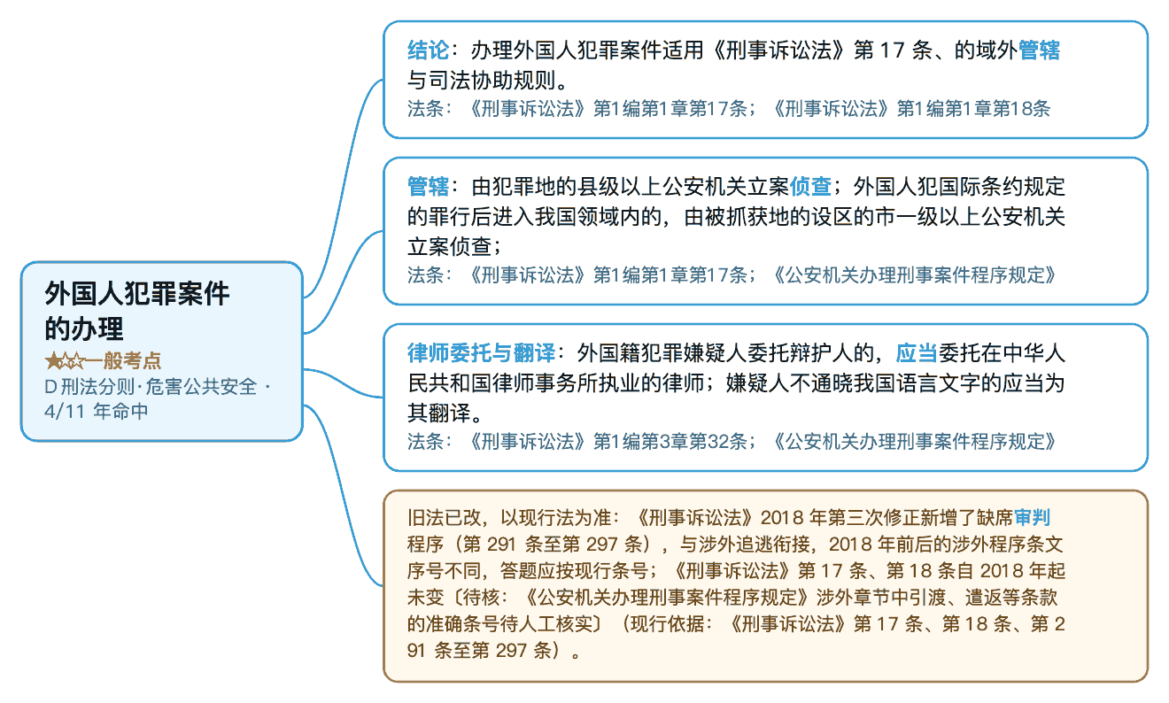
教材出处 《9.8 考前必背》第三部分·押题 p174、第三部分·押题 p173、第一部分·背诵考点 p55
真题题号 本考点为教材独有，11 套真题未直接命题（教材仍须背）

§115 技术侦查与秘密侦查 ★☆☆ 一般考点 D 刑法分则·财产罪

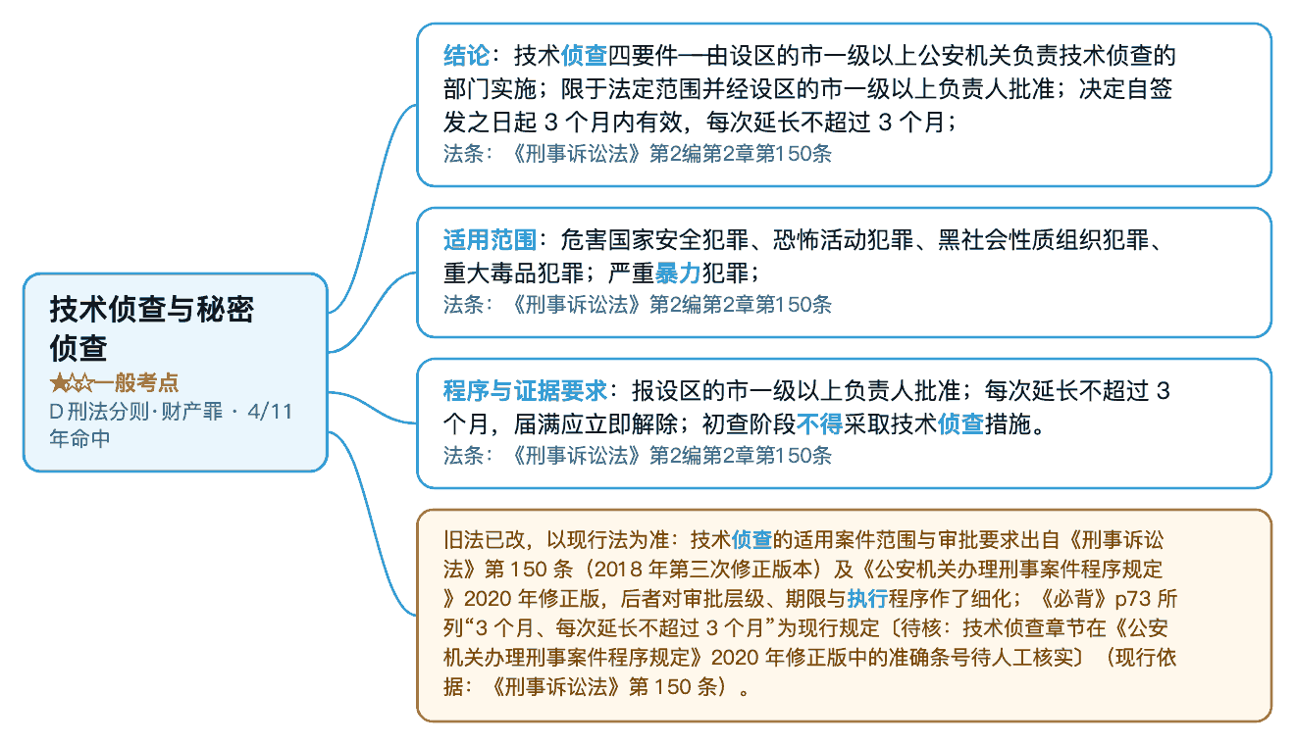
教材出处 《9.8 考前必背》第一部分·背诵考点 p36、第一部分·背诵考点 p26、第三部分·押题 p119
真题题号 本考点为教材独有，11 套真题未直接命题（教材仍须背）

§116 行刑衔接与行政刑事交叉 ★☆☆ 一般考点 D 刑法分则·财产罪

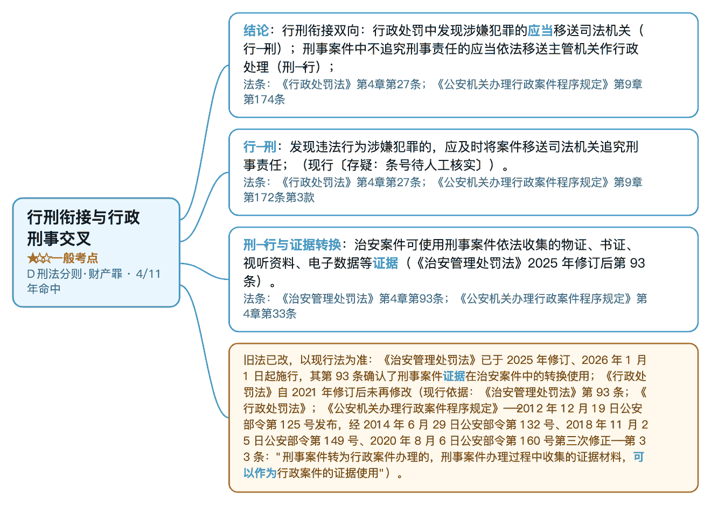
教材出处 《9.8 考前必背》第一部分·背诵考点 p29、第四部分·考前速览 p261
真题题号 2014·多选·真题第20题；2017·多选·真题第4题

§117 认罪认罚从宽与简易程序 ★☆☆ 一般考点 D 刑法分则·财产罪

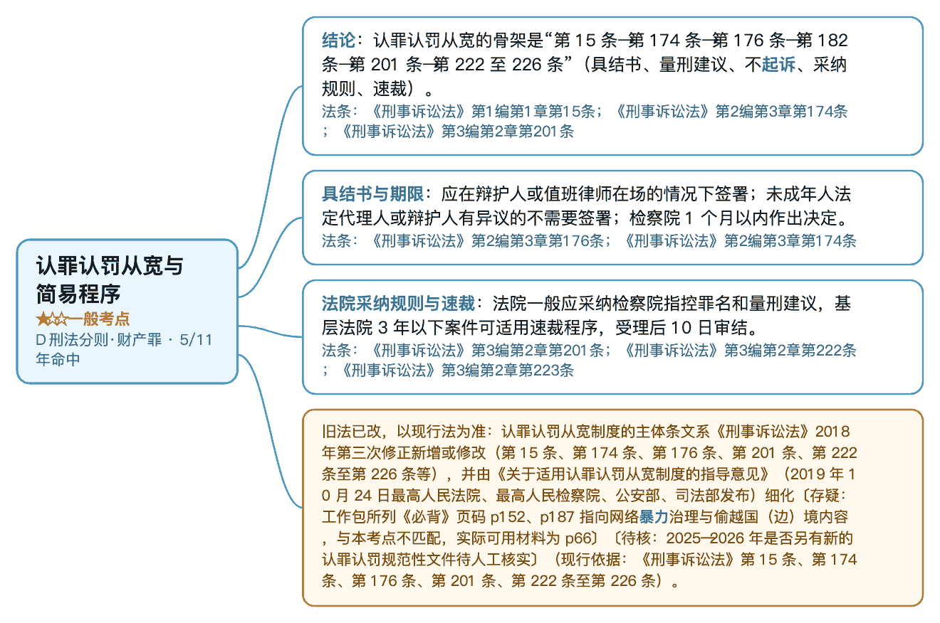
教材出处 《9.8 考前必背》第三部分·押题 p163、第一部分·背诵考点 p36、第一部分·背诵考点 p40
真题题号 2017·多选·真题第2题

§118 非法证据排除规则 ★☆☆ 一般考点 D 刑法分则·妨害社会管理秩序

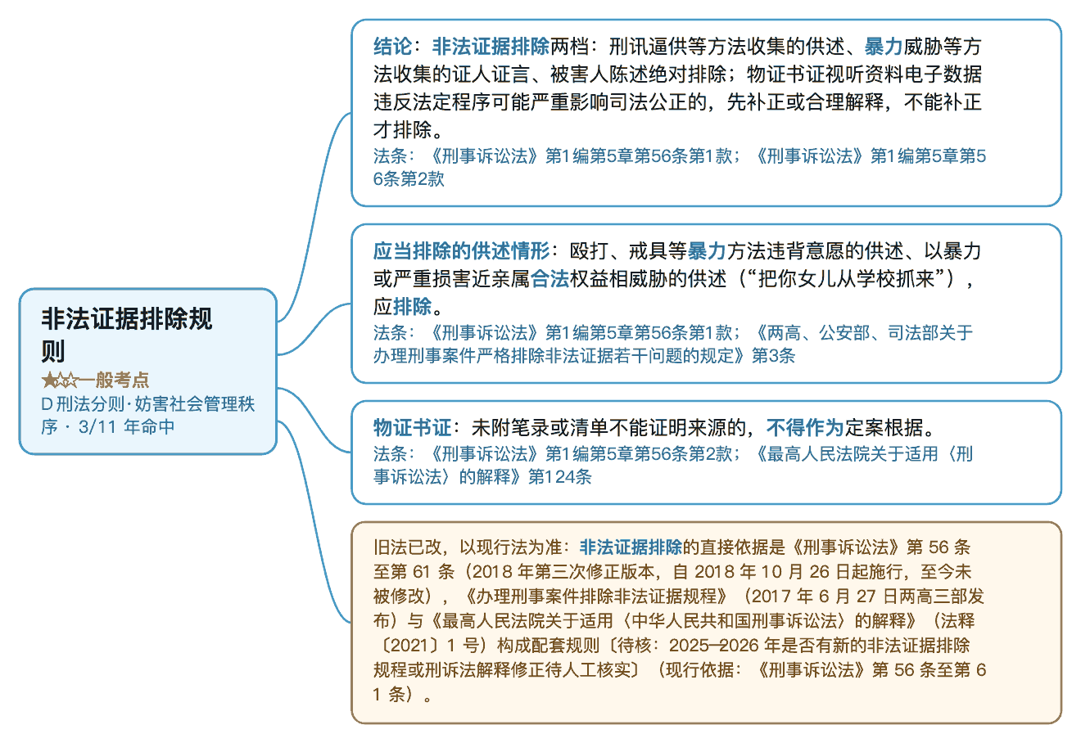
教材出处 《9.8 考前必背》第一部分·背诵考点 p37、第一部分·背诵考点 p14、第三部分·押题 p186 · 必背考点：考点6 罪数
真题题号 2016·多选·真题第3题；2024·多选·真题第16题

§119 2025年治安管理处罚法修订（程序与名称变化） ★☆☆ 一般考点 D 刑法分则·妨害社会管理秩序

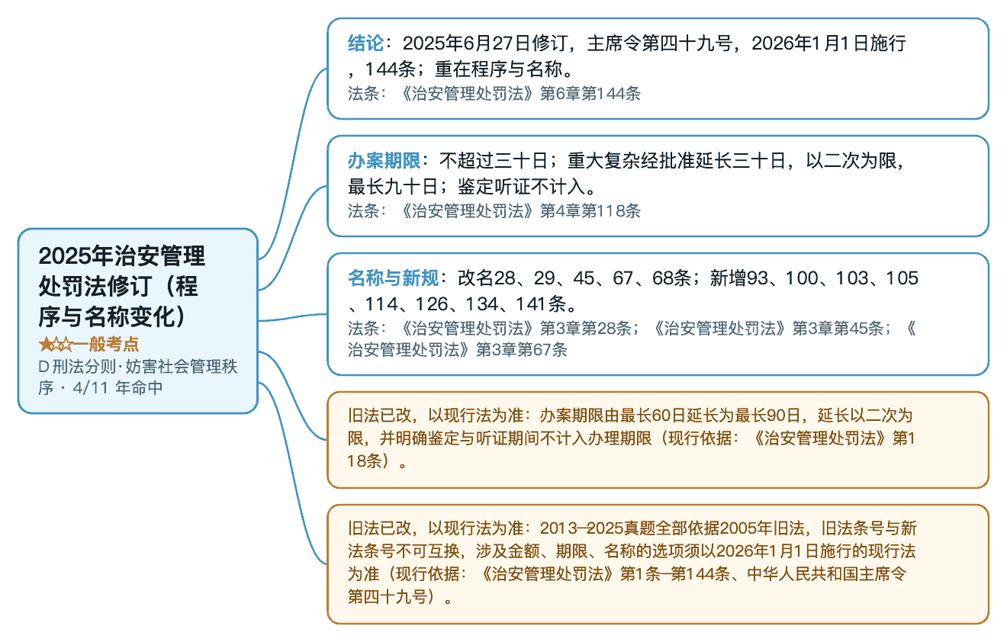
教材出处 《9.8 考前必背》第一部分·背诵考点 p37、第三部分·押题 p153、第四部分·考前速览 p262
真题题号 2025·多选·真题第1题

§120 收缴、追缴与涉案财物处理 ★☆☆ 一般考点 D 刑法分则·妨害社会管理秩序

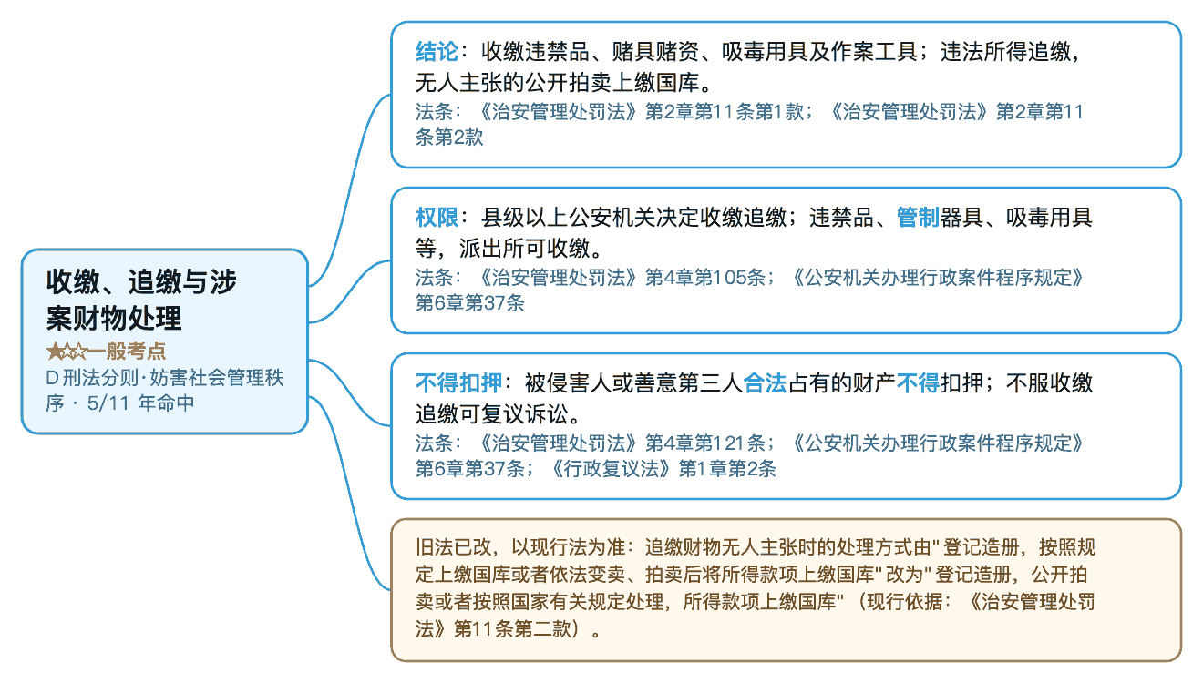
教材出处 《9.8 考前必背》第三部分·押题 p204、第一部分·背诵考点 p38、第四部分·考前速览 p261
真题题号 2014·多选·真题第18题；2019·案例分析·真题·案例分析/论述；2019·小案例·真题·第2问；2020·单选·真题第6题

§121 行政拘留的暂缓执行与合并执行 ★☆☆ 一般考点 D 刑法分则·妨害社会管理秩序

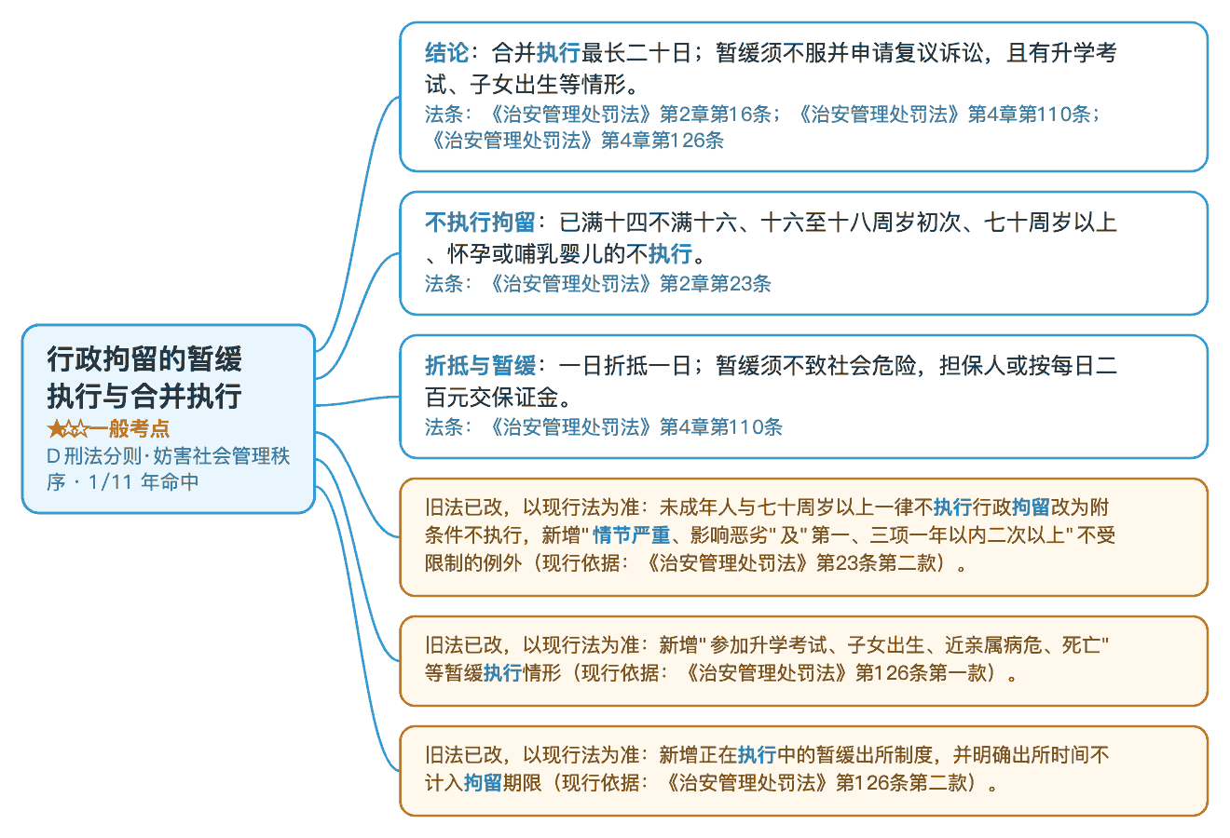
教材出处 《9.8 考前必背》第一部分·背诵考点 p39、第三部分·押题 p205、第四部分·考前速览 p250
真题题号 本考点为教材独有，11 套真题未直接命题（教材仍须背）

§122 信访工作与信访条例 ★☆☆ 一般考点 D 刑法分则·妨害社会管理秩序

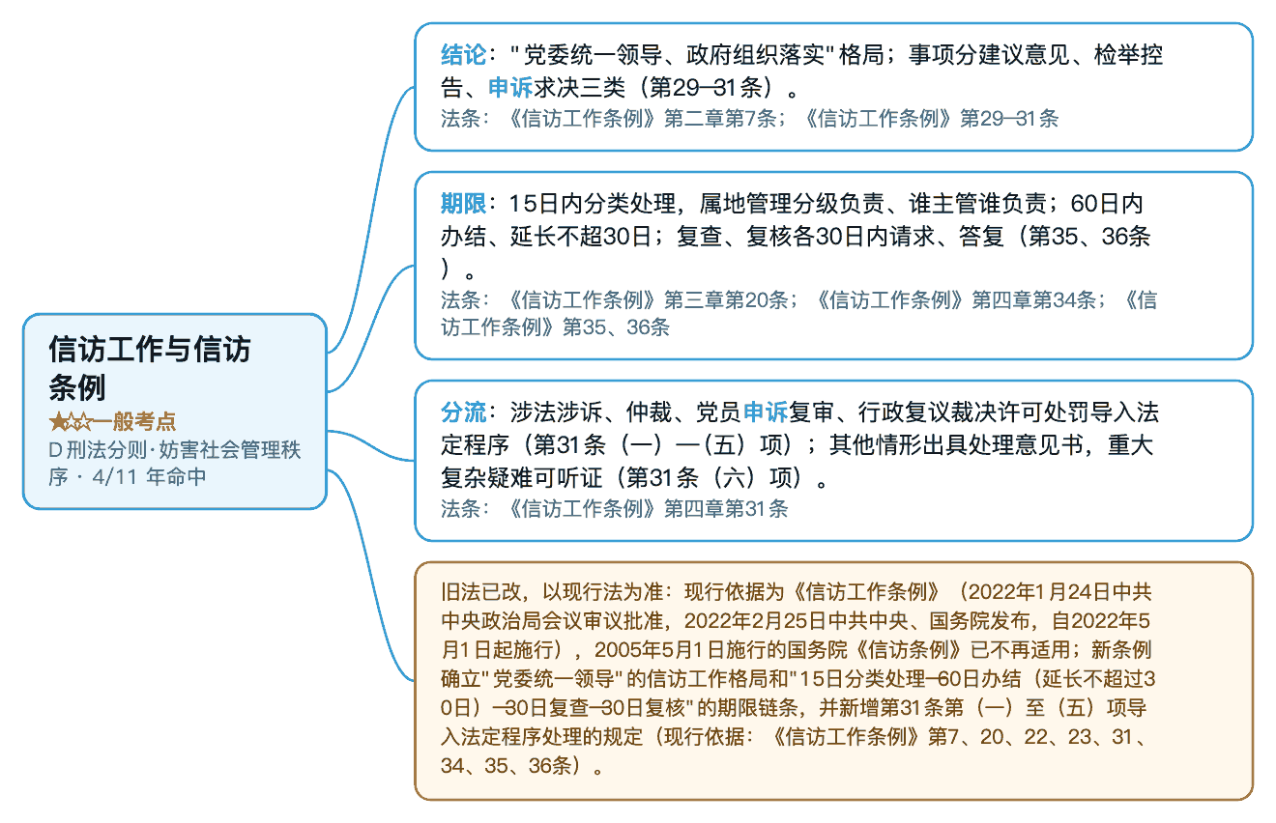
教材出处 《9.8 考前必背》第一部分·背诵考点 p39、第三部分·押题 p205、第四部分·考前速览 p250
真题题号 2023·多选·真题第2题；2024·多选·真题第7题；2025·多选·真题第9题

§123 行政处罚的设定与实施机关 ★☆☆ 一般考点 D 刑法分则·妨害社会管理秩序

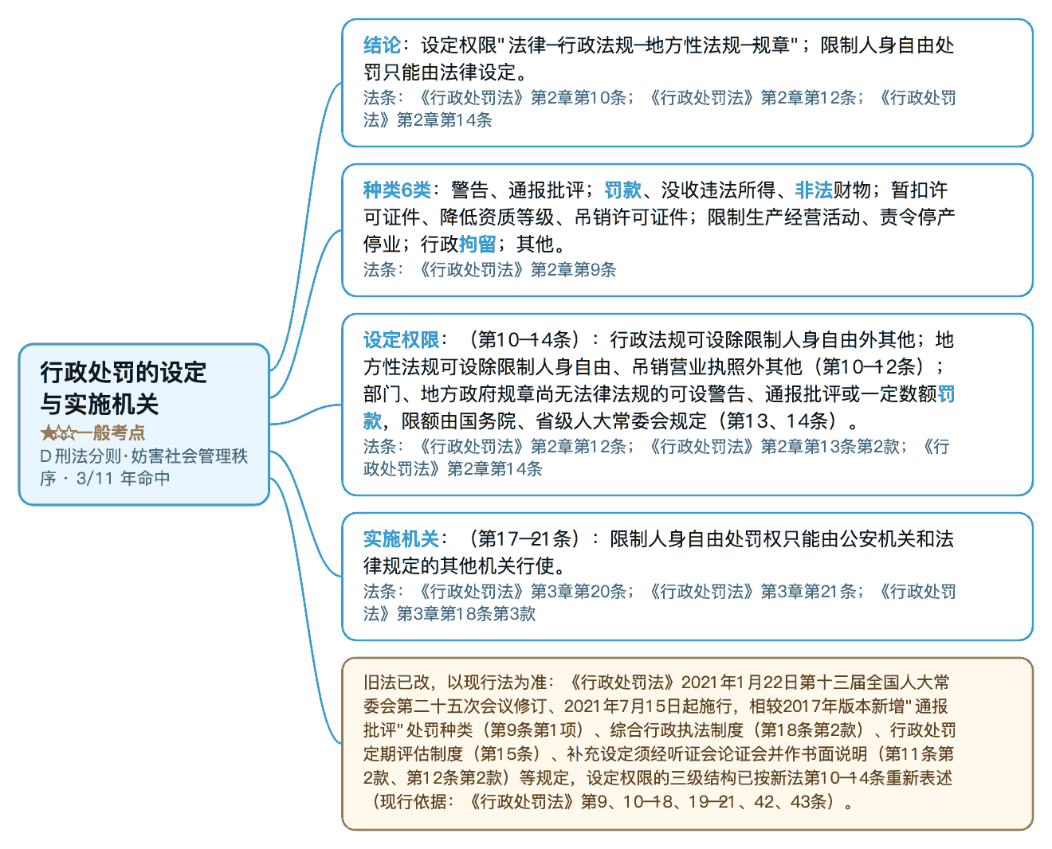
教材出处 《9.8 考前必背》第一部分·背诵考点 p41、第一部分·背诵考点 p14 · 必背考点：考点6 罪数
真题题号 2013·多选·真题第10题；2015·多选·真题第19题

§124 行政许可法与规章制定、备案 ★☆☆ 一般考点 D 刑法分则·恐怖活动

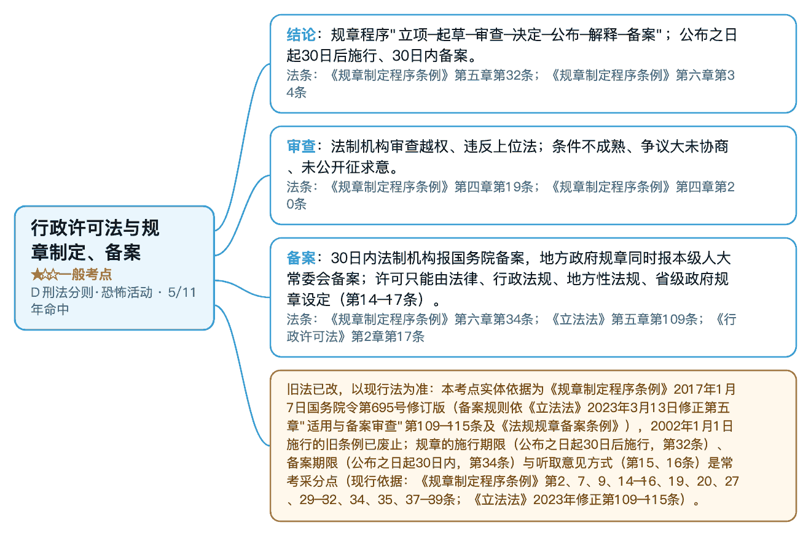
教材出处 《9.8 考前必背》第一部分·背诵考点 p14、第一部分·背诵考点 p19、第一部分·背诵考点 p20 · 必背考点：考点6 罪数
真题题号 2016·多选·真题第14题

§125 宗教事务、民族与侨务管理 ★☆☆ 一般考点 D 刑法分则·恐怖活动

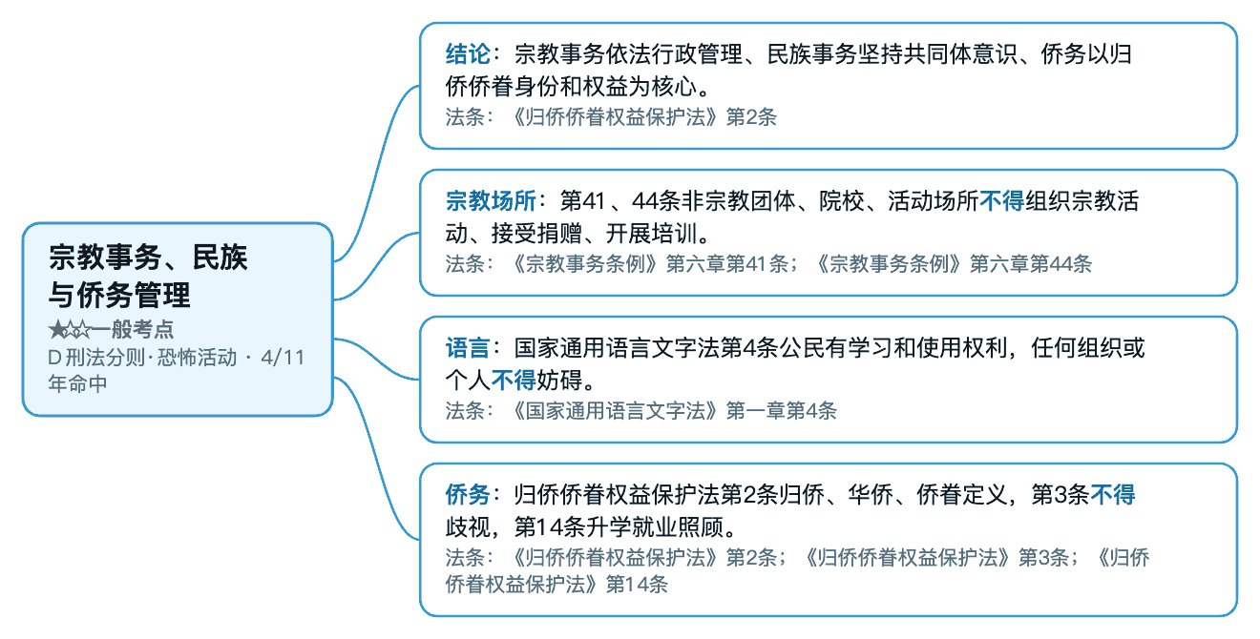
教材出处 《9.8 考前必背》第三部分·押题 p206、第三部分·押题 p208、第一部分·背诵考点 p19
真题题号 本考点为教材独有，11 套真题未直接命题（教材仍须背）

§126 枪支管理法与枪支弹药管理 ★☆☆ 一般考点 D 刑法分则·渎职

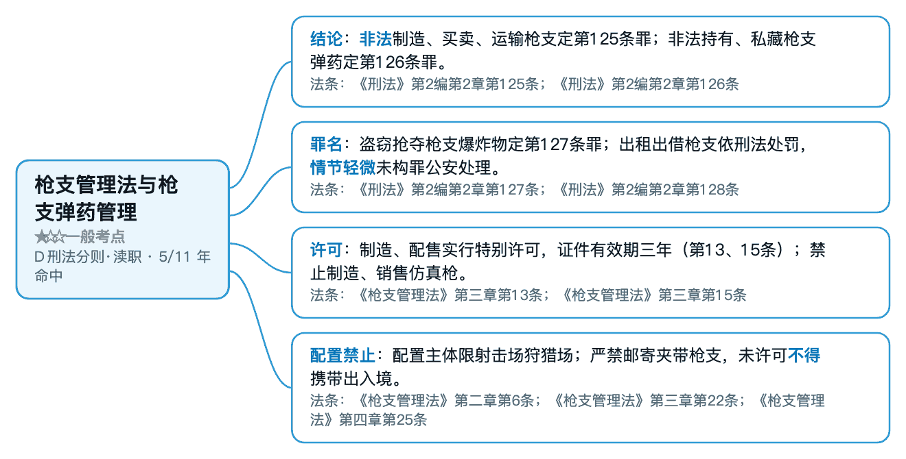
教材出处 《9.8 考前必背》第三部分·押题 p123、第三部分·押题 p158、第三部分·押题 p162
真题题号 2017·案例分析·真题·案例分析/论述；2017·小案例·真题·第1问；2018·单选·真题第5题；2019·单选·真题第2题；2023·多选·真题第13题；2025·单选·真题第7题

§127 监察法与监察机关与公安机关的管辖衔接 ★☆☆ 一般考点 D 刑法分则·特殊主体

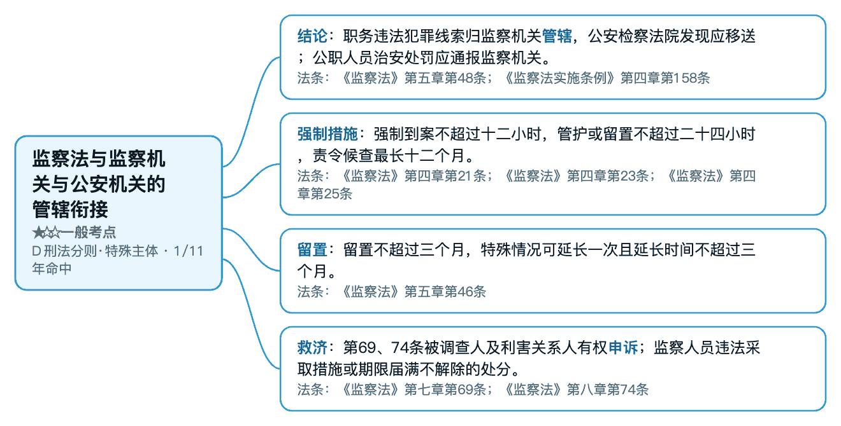
教材出处 《9.8 考前必背》第三部分·押题 p178、第三部分·押题 p183、第四部分·考前速览 p260
真题题号 2024·多选·真题第6题

案例模型二 · 程序与处罚（刑诉法与办案程序 + 治安管理处罚法 + 行政法）

办案程序与处罚适用题：程序违法要不要撤销、处罚怎么适用、证据够不够、该走哪一步。共 48 个考点，按「刑诉程序—治安处罚—行政法」排列。
本组 48 个考点
编号 | 考点 | 命中 · 必背页码
12 | 刑事强制措施（拘传、取保候审、监视居住、拘留、逮捕） | 11/11 年 · p67、p241、p62
13 | 回避与复议 | 10/11 年 · p59、p254、p145
14 | 当事人和解与犯罪情节轻微案件 | 9/11 年 · p220、p177
15 | 查封、扣押、冻结与涉案财物管理 | 11/11 年 · p189、p71、p90
16 | 立案与刑事案件立案期限 | 11/11 年 · p68、p247、p18
17 | 管辖与指定管辖（含跨省涉企案件） | 11/11 年 · p58、p236、p75
18 | 辩护人的诉讼权利 | 11/11 年 · p60
19 | 鉴定与勘验、检查、侦查实验 | 10/11 年 · p126、p245、p71
20 | 从重处罚与不予处罚情形 | 11/11 年 · p84、p138、p136
21 | 卖淫嫖娼与吸毒、容留吸毒 | 11/11 年 · p209、p212、p17
22 | 殴打他人、故意伤害与非法侵入他人住宅 | 10/11 年 · p40、p105、p110
23 | 治安管理处罚法的适用范围与违法行为认定 | 11/11 年 · p138、p83、p136
24 | 行政案件的调查措施与取证规则 | 11/11 年 · p76、p93
25 | 违反治安管理行为的处罚种类 | 11/11 年 · p87、p88、p157
26 | 行政复议的申请、范围与机关 | 10/11 年 · p87、p88、p134
27 | 行政强制措施与行政强制执行的程序 | 10/11 年 · p4、p96、p86
28 | 行政许可的设定、撤销、吊销与注销 | 10/11 年 · p259
29 | 行政诉讼与国家赔偿 | 11/11 年 · p93
71 | 突发事件应对与应急处置 | 7/11 年 · p59
72 | 行政案件快速办理与执法公开 | 7/11 年 · p239、p64、p238
73 | 人民警察使用警械和武器条例 | 6/11 年 · p126、p257、p71
74 | 保密与国家秘密、商业秘密保护 | 8/11 年 · p61、p83、p85
75 | 出境入境管理法与外国人管理 | 6/11 年 · p6、p12、p15
76 | 反恐怖主义法（安全防范、调查、应急处置） | 9/11 年 · p59、p254、p74
77 | 反有组织犯罪法 | 8/11 年 · p244、p256
78 | 家庭教育法、反家庭暴力与人身安全保护令 | 7/11 年 · p61
79 | 禁毒法与毒品犯罪治理 | 6/11 年 · p75
80 | 习近平法治思想与全面依法治国 | 7/11 年 · p78、p79、p80
81 | 宪法的效力与国家机构 | 7/11 年 · p21、p37、p116
82 | 以危险方法危害公共安全罪 | 9/11 年 · p40、p48、p49
83 | 危险驾驶罪 | 7/11 年 · p82、p134
84 | 偷越国（边）境罪与组织他人偷越国（边）境罪 | 8/11 年 · p6、p12、p15
85 | 妨害公务罪与滥用职权罪 | 8/11 年 · p82、p81、p177
86 | 寻衅滋事罪 | 8/11 年 · p176、p175
87 | 帮助信息网络犯罪活动罪与非法利用信息网络罪 | 7/11 年 · p42
88 | 掩饰、隐瞒犯罪所得及洗钱罪 | 7/11 年 · p4、p95、p29
89 | 窝藏、包庇罪与掩饰隐瞒 | 6/11 年 · p82、p83、p257
128 | 网络安全法与数据安全法 | 1/11 年 · p75
129 | 公民基本权利与义务 | 3/11 年 · p73、p235、p68
130 | 社会主义法治理念 | 3/11 年 · —
131 | 交通肇事罪 | 5/11 年 · p66、p152、p187
132 | 生产、作业安全责任犯罪 | 4/11 年 · p61、p241、p242
133 | 伪造、变造、买卖身份证件等犯罪 | 1/11 年 · p88
134 | 招摇撞骗罪与冒充国家机关工作人员招摇撞骗 | 1/11 年 · p78
135 | 破坏计算机信息系统罪与扰乱无线电通讯管理秩序罪 | 5/11 年 · p81、p259
136 | 聚众扰乱交通秩序罪与聚众扰乱公共场所秩序罪 | 3/11 年 · —
137 | 聚众扰乱社会秩序与扰乱国家机关工作秩序 | 4/11 年 · —
138 | 虚假诉讼罪与妨害作证罪 | 2/11 年 · p58、p66、p82

§12 刑事强制措施（拘传、取保候审、监视居住、拘留、逮捕） ★★★ 必考点 E 刑诉法与办案程序

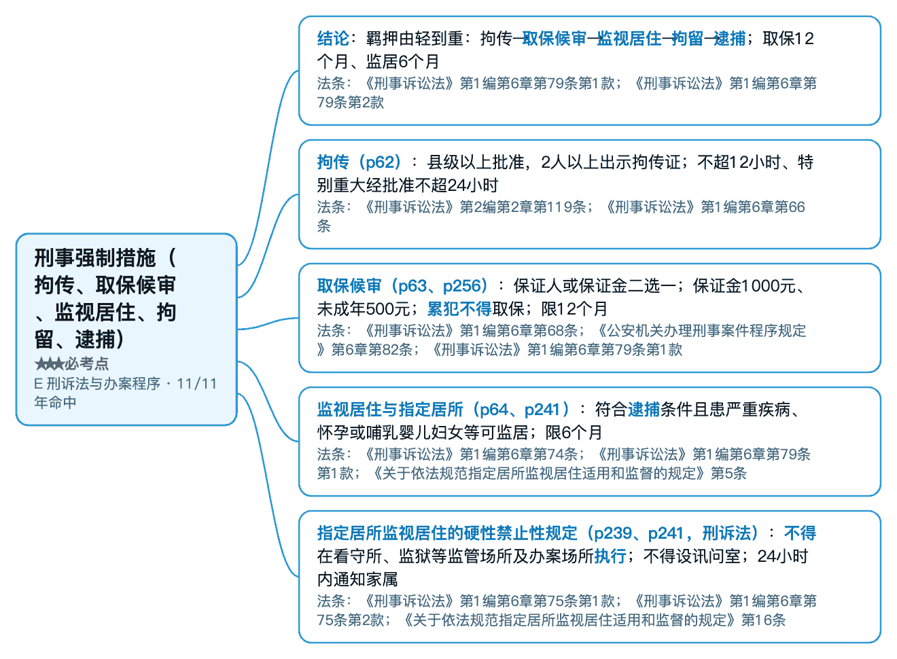

§12 刑事强制措施（拘传、取保候审、监视居住、拘留、逮捕）（续 2/2）

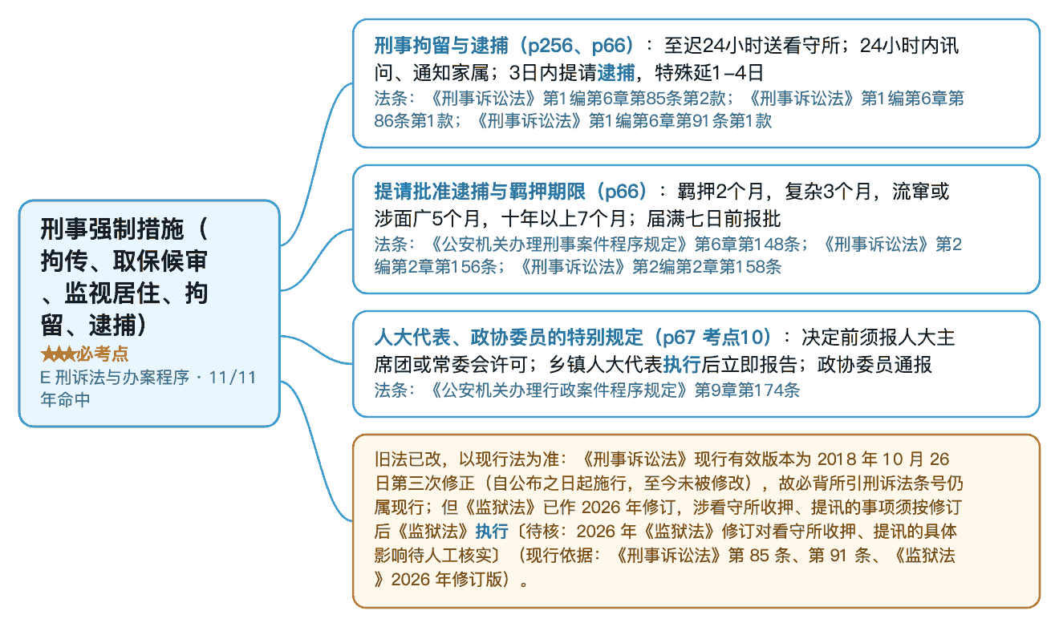
教材出处 《9.8 考前必背》第一部分·背诵考点 p67、第四部分·考前速览 p241、第一部分·背诵考点 p62 · 必背考点：考点9 刑事强制措施；考点8 证据的收集
真题题号 2013·多选·真题第13题；2013·多选·真题第24题；2014·多选·真题第13题；2015·多选·真题第4题；2016·单选·真题第3题；2017·单选·真题第5题；2018·多选·真题第16题；2020·大论述·真题·案例分析/论述；2020·小论述·真题·第1问；2023·多选·真题第15题；2023·多选·真题第7题；2024·多选·真题第14题；2024·多选·真题第18题；2024·大论述·真题·案例分析/论述；2024·小论述·真题·第1问；2024·小论述·真题·第3问；2025·单选·真题第10题

§13 回避与复议 ★★★ 必考点 E 刑诉法与办案程序

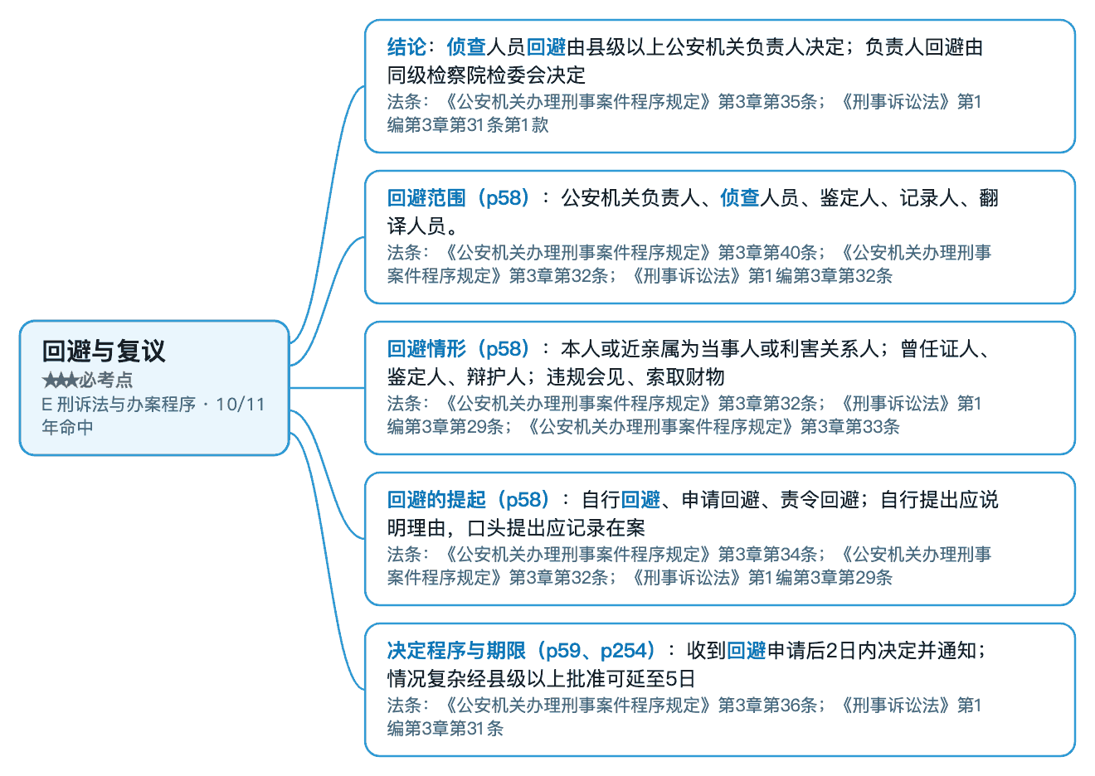

§13 回避与复议（续 2/2）

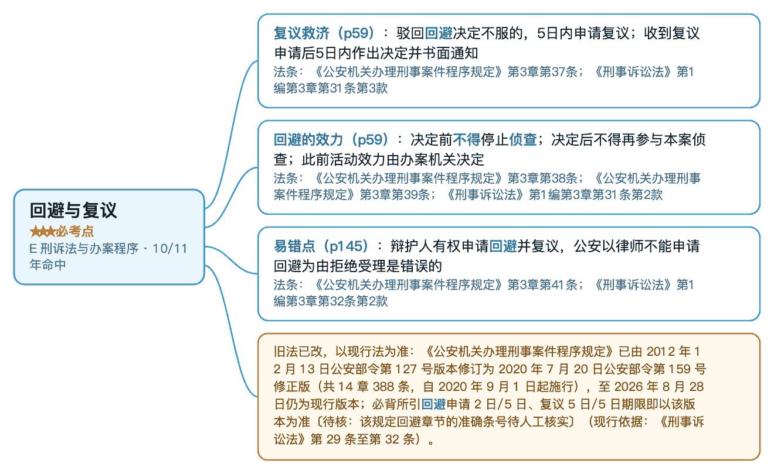
教材出处 《9.8 考前必背》第一部分·背诵考点 p59、第四部分·考前速览 p254、第三部分·押题 p145 · 必背考点：考点2 回避
真题题号 2020·单选·真题第7题；2023·多选·真题第14题

§14 当事人和解与犯罪情节轻微案件 ★★★ 必考点 E 刑诉法与办案程序

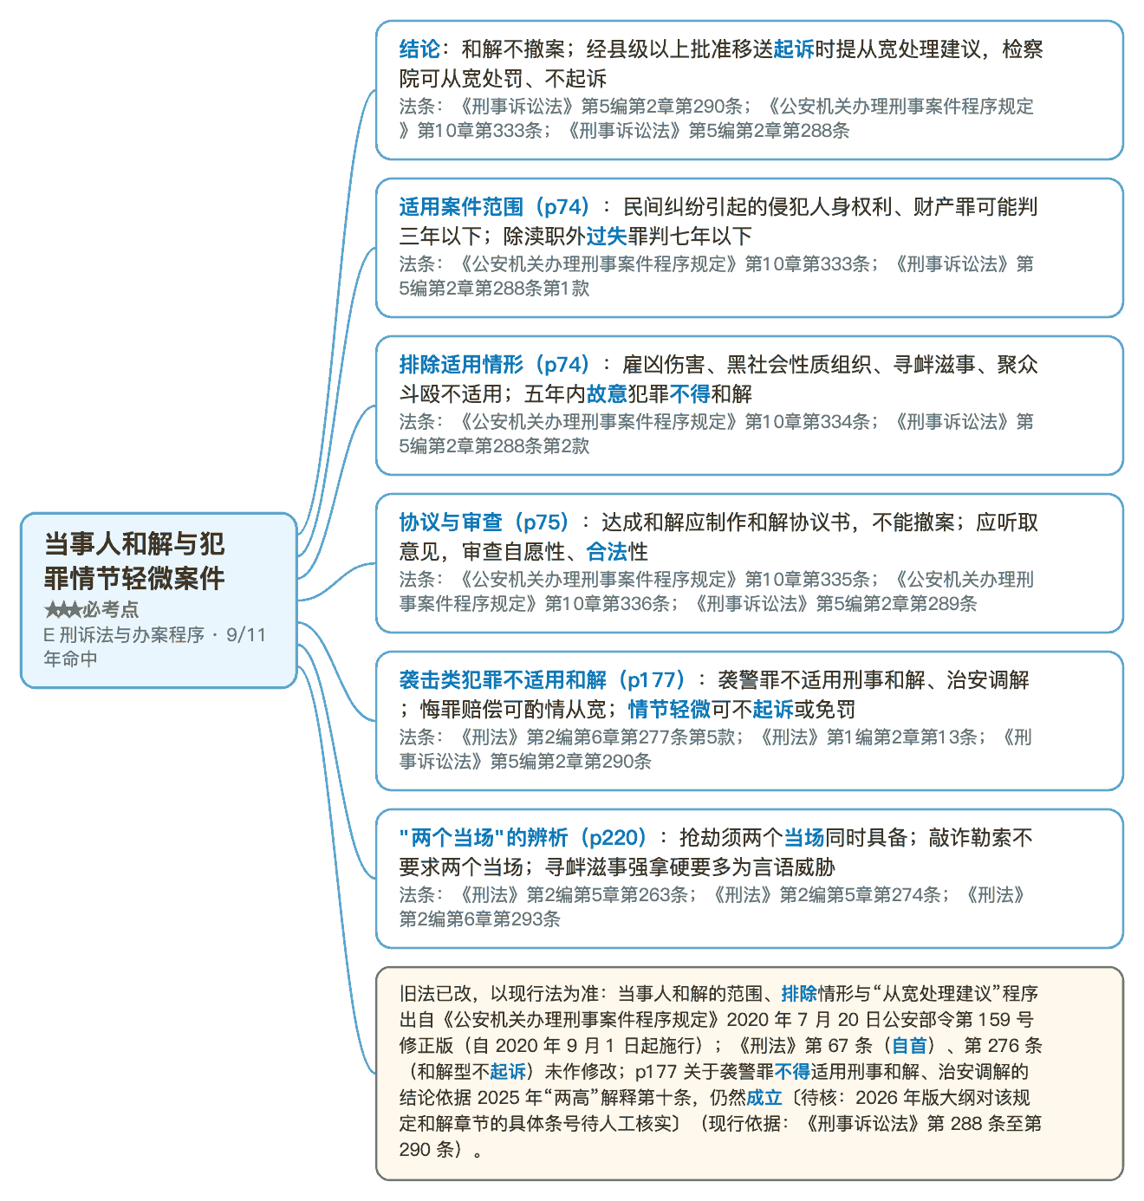
教材出处 《9.8 考前必背》第三部分·押题 p220、第三部分·押题 p177
真题题号 2016·单选·真题第8题；2018·多选·真题第11题；2023·案例分析·真题·案例分析/论述；2023·小案例·真题·第1问；2023·小案例·真题·第2问；2023·小案例·真题·第3问；2024·多选·真题第15题

§15 查封、扣押、冻结与涉案财物管理 ★★★ 必考点 E 刑诉法与办案程序

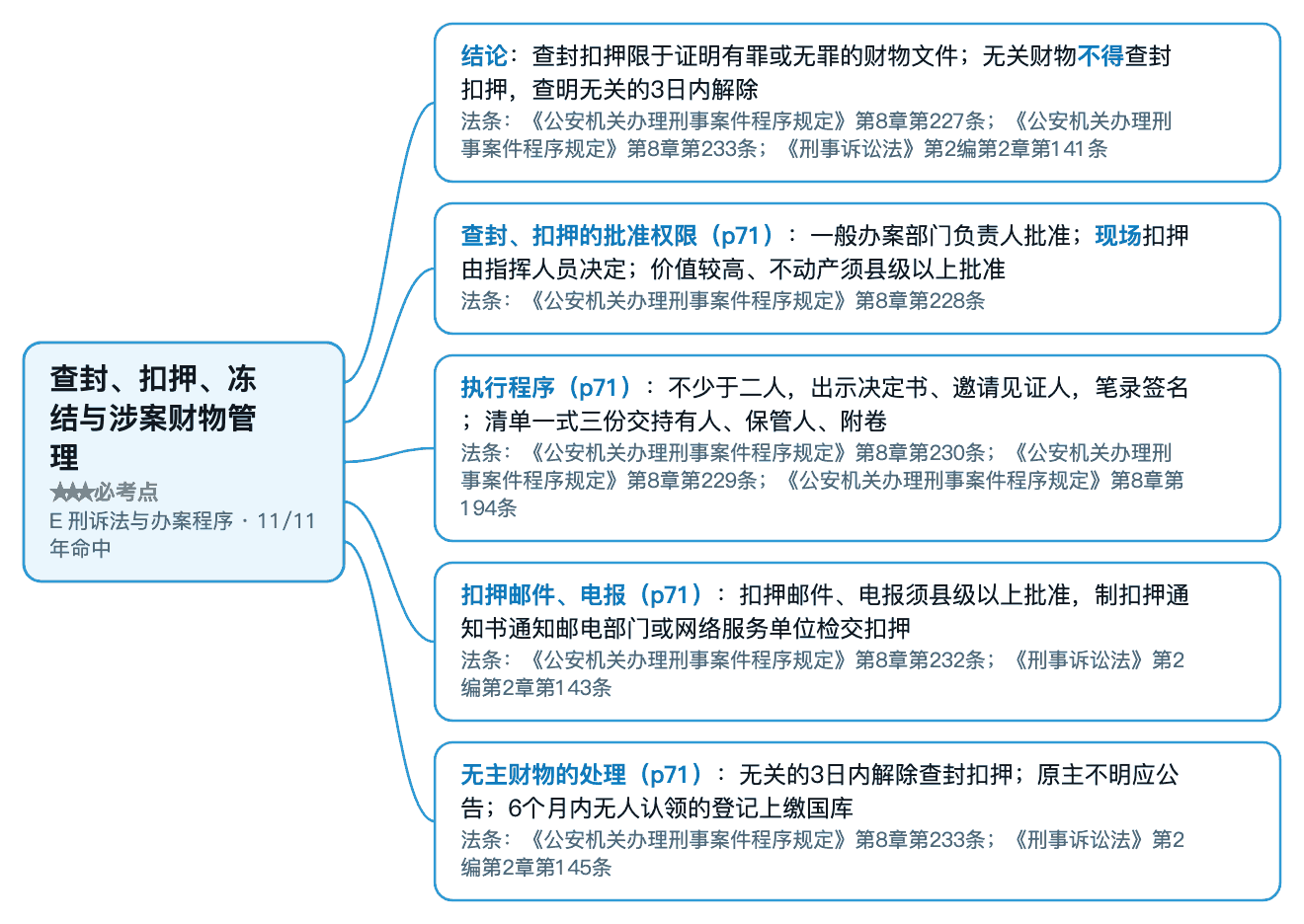

§15 查封、扣押、冻结与涉案财物管理（续 2/2）

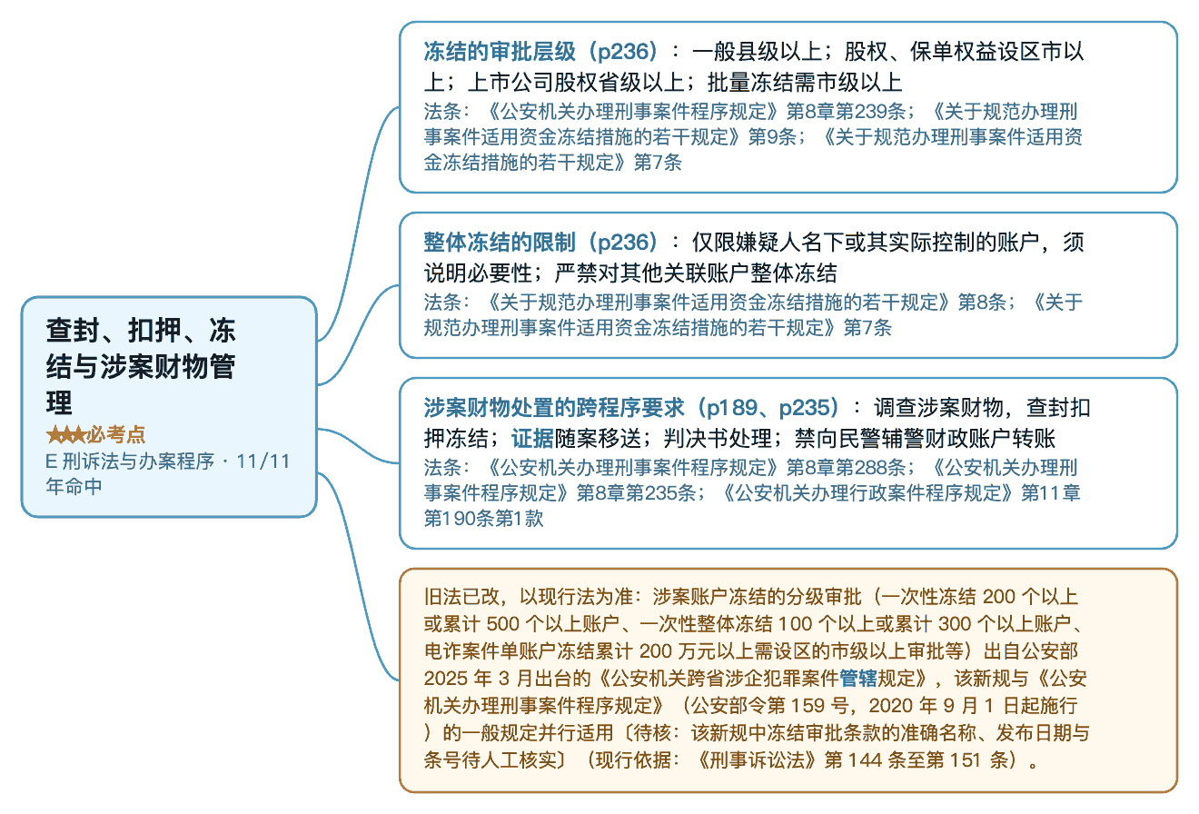
教材出处 《9.8 考前必背》第三部分·押题 p189、第一部分·背诵考点 p71、第一部分·背诵考点 p90 · 必背考点：考点12 侦查措施
真题题号 2013·多选·真题第6题；2013·小案例·真题·第3问；2013·小案例·真题·第4问；2013·案例分析·真题·案例分析/论述；2013·小案例·真题·第1问；2014·多选·真题第21题；2015·多选·真题第21题；2015·多选·真题第8题；2017·单选·真题第3题；2019·多选·真题第15题；2020·单选·真题第10题；2023·大论述·真题·案例分析/论述；2023·小论述·真题·第1问

§16 立案与刑事案件立案期限 ★★★ 必考点 E 刑诉法与办案程序

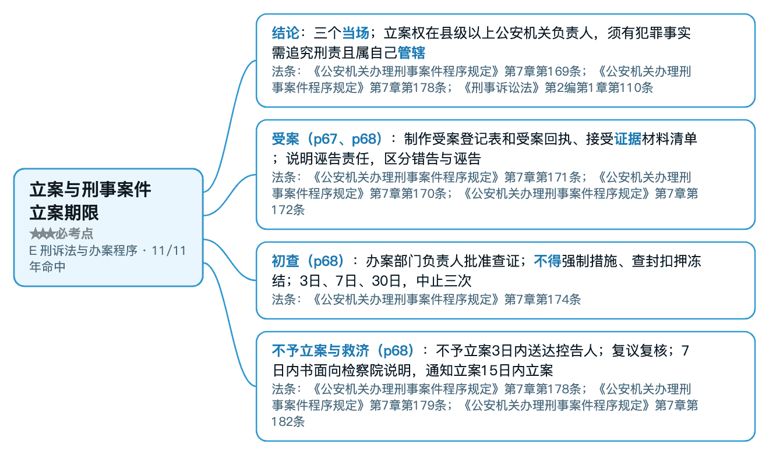

§16 立案与刑事案件立案期限（续 2/2）

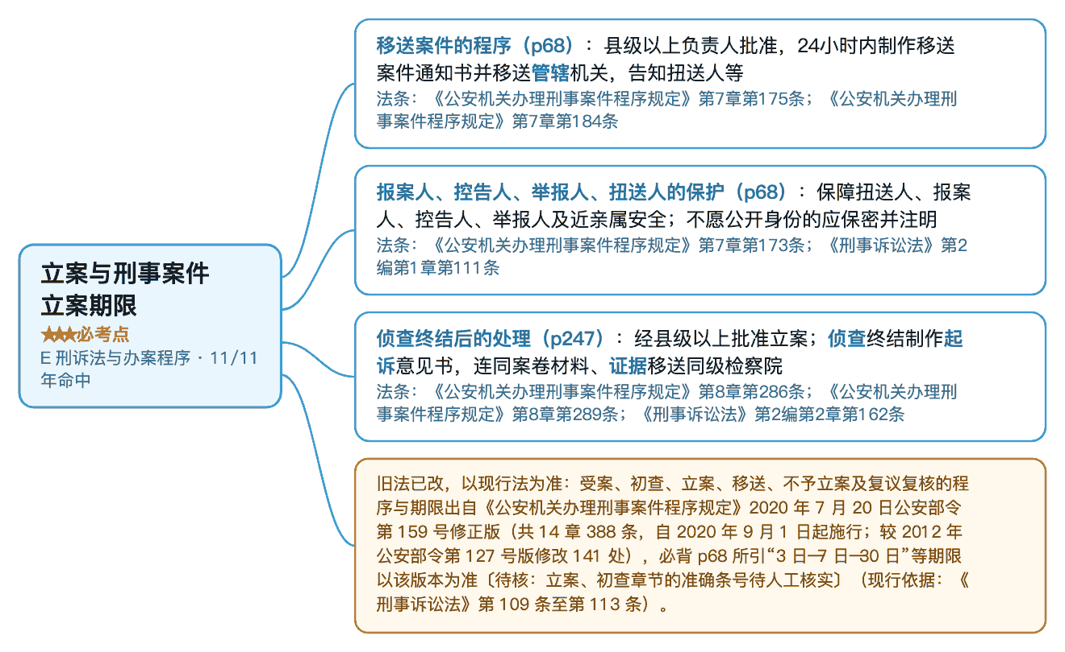
教材出处 《9.8 考前必背》第一部分·背诵考点 p68、第四部分·考前速览 p247、第一部分·背诵考点 p18 · 必背考点：考点11 立案；考点1 被告人对行为性质的辩解不影响自首的成立。2.主动到公
真题题号 2016·多选·真题第9题；2020·案例分析·真题·案例分析/论述；2020·小案例·真题·第1问；2020·小案例·真题·第2问

§17 管辖与指定管辖（含跨省涉企案件） ★★★ 必考点 E 刑诉法与办案程序

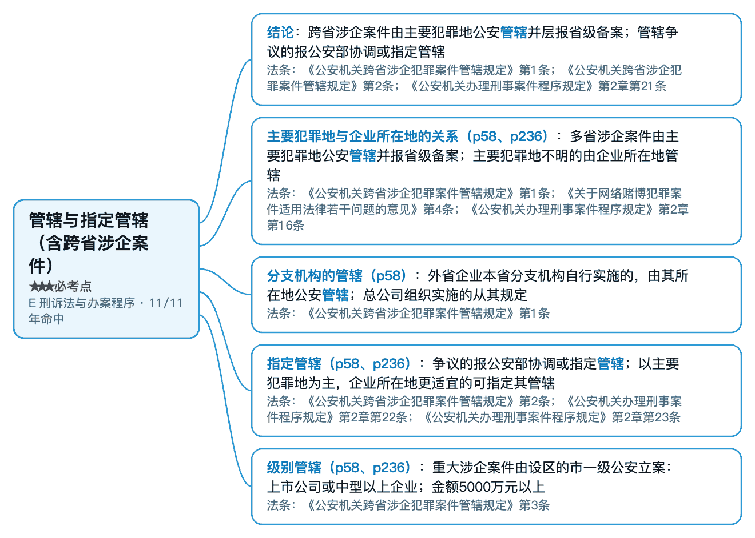

§17 管辖与指定管辖（含跨省涉企案件）（续 2/2）

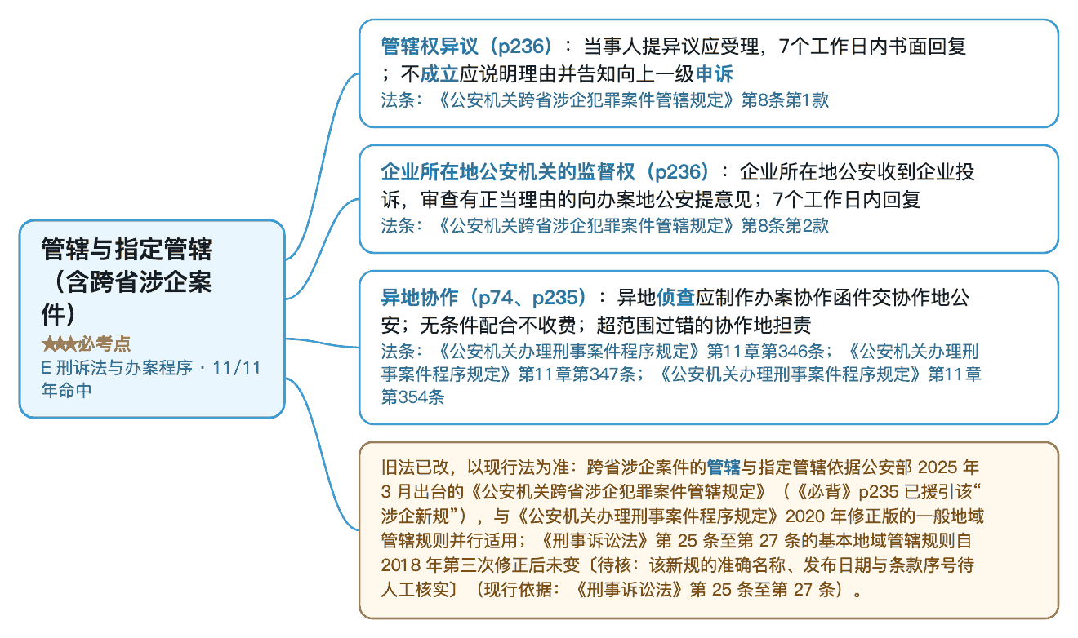
教材出处 《9.8 考前必背》第一部分·背诵考点 p58、第四部分·考前速览 p236、第一部分·背诵考点 p75 · 必背考点：考点1 跨省涉企案件管辖；考点15 当事人和解的公诉案件诉讼程序
真题题号 2023·多选·真题第5题；2025·多选·真题第11题

§18 辩护人的诉讼权利 ★★★ 必考点 E 刑诉法与办案程序

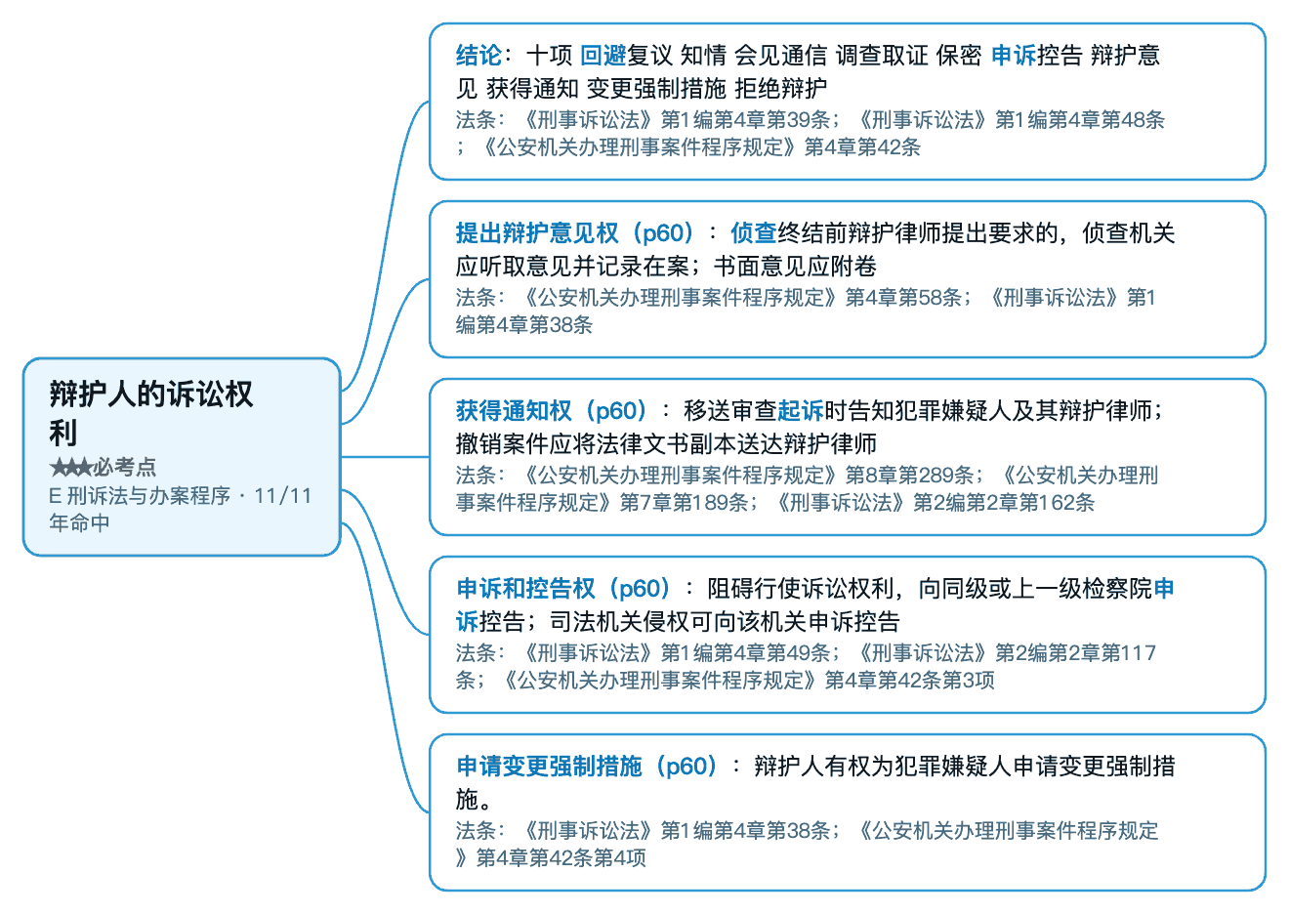

§18 辩护人的诉讼权利（续 2/2）

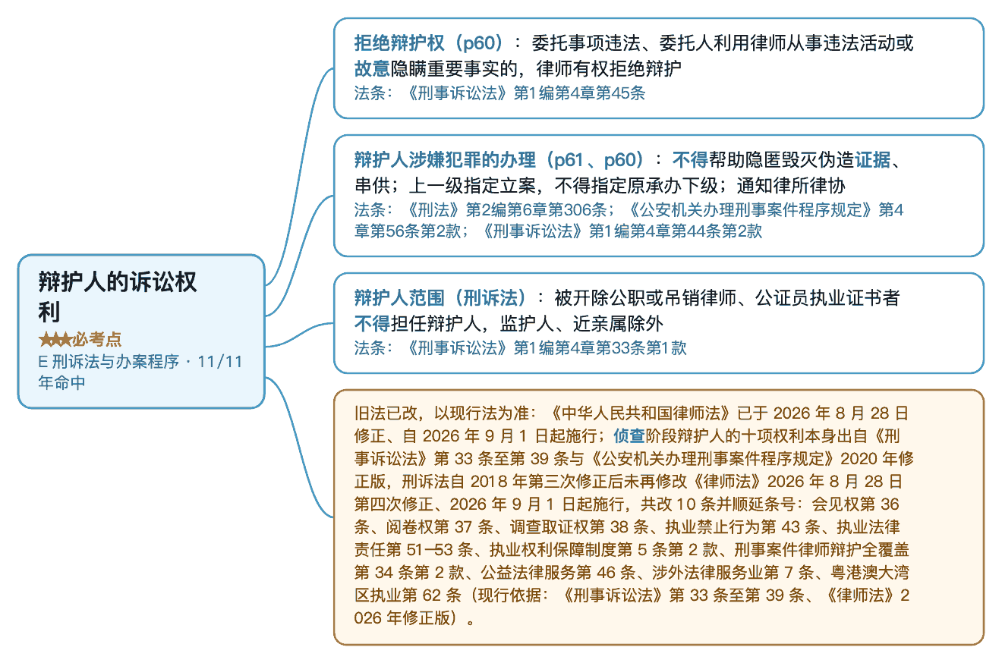
教材出处 《9.8 考前必背》第一部分·背诵考点 p60 · 必背考点：考点4 律师在侦查阶段权利
真题题号 2013·多选·真题第22题；2013·大论述·真题·案例分析/论述；2013·小论述·真题·第1问；2014·多选·真题第12题；2016·多选·真题第15题；2020·单选·真题第8题

§19 鉴定与勘验、检查、侦查实验 ★★★ 必考点 E 刑诉法与办案程序

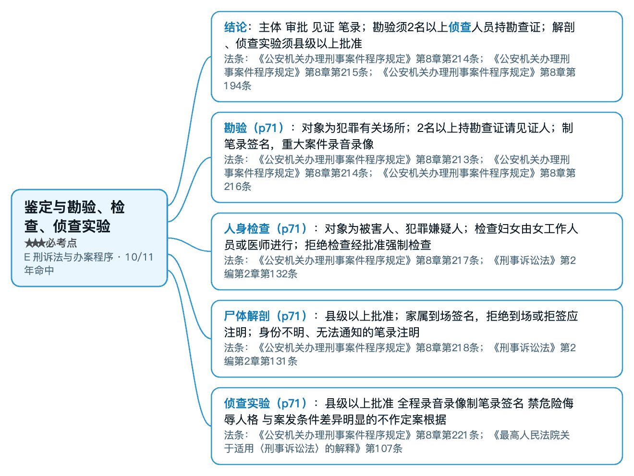

§19 鉴定与勘验、检查、侦查实验（续 2/2）

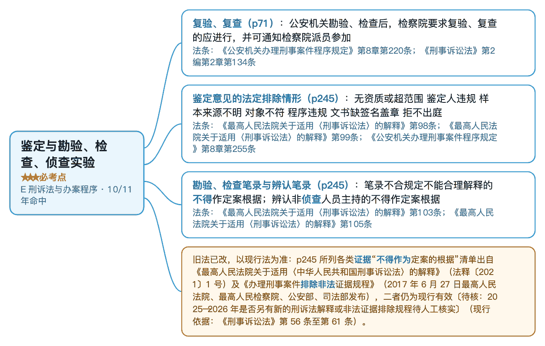
教材出处 《9.8 考前必背》第三部分·押题 p126、第四部分·考前速览 p245、第一部分·背诵考点 p71 · 必背考点：考点12 侦查措施
真题题号 2013·多选·真题第25题；2013·小案例·真题·第4问；2014·多选·真题第14题；2014·小案例·真题·第2问；2017·大论述·真题·案例分析/论述；2020·多选·真题第13题；2020·单选·真题第9题；2023·多选·真题第11题；2023·多选·真题第12题；2023·多选·真题第3题

§20 从重处罚与不予处罚情形 ★★★ 必考点 F 治安管理处罚法

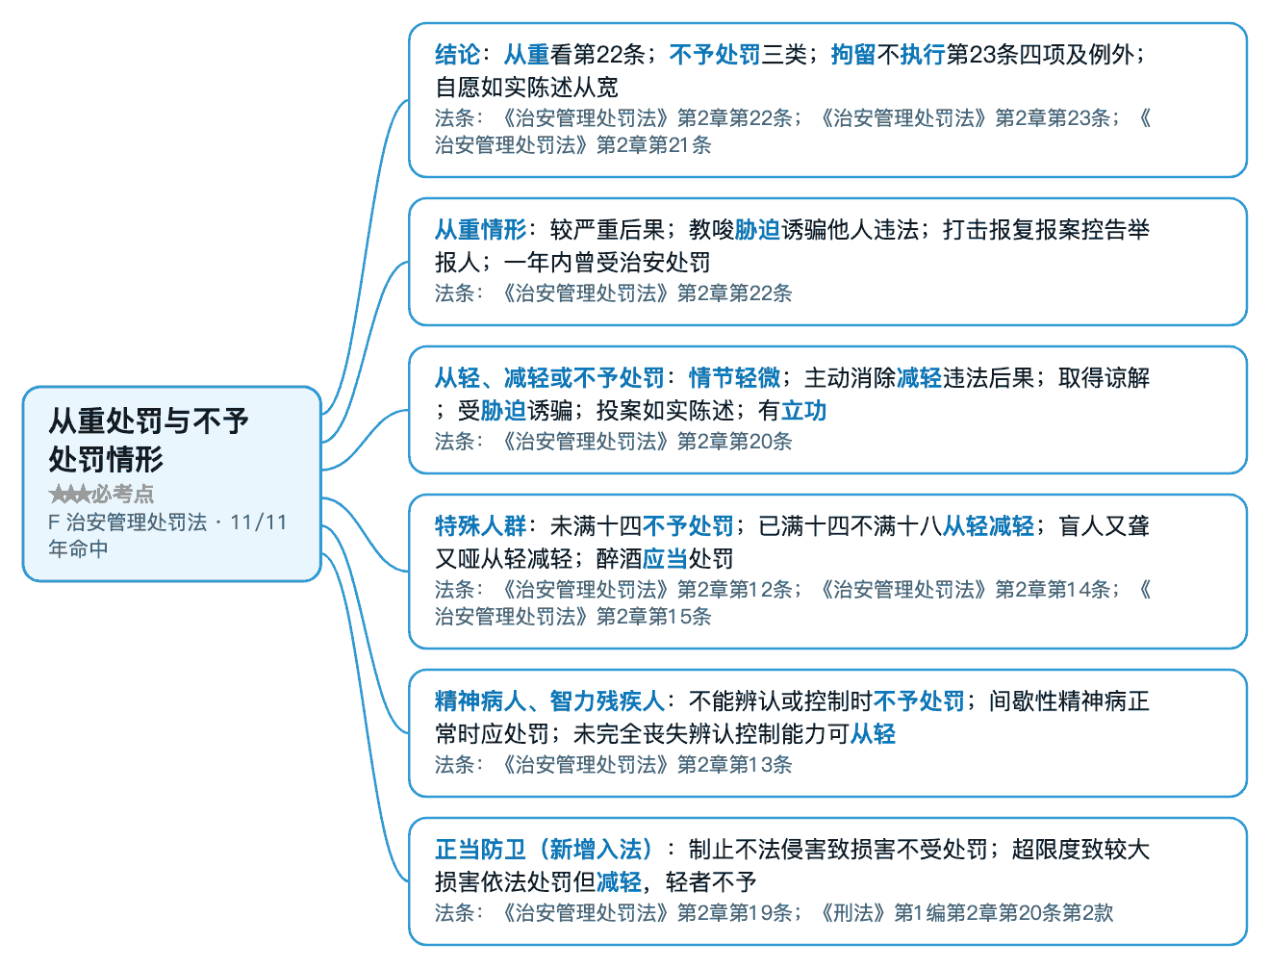

§20 从重处罚与不予处罚情形（续 2/2）

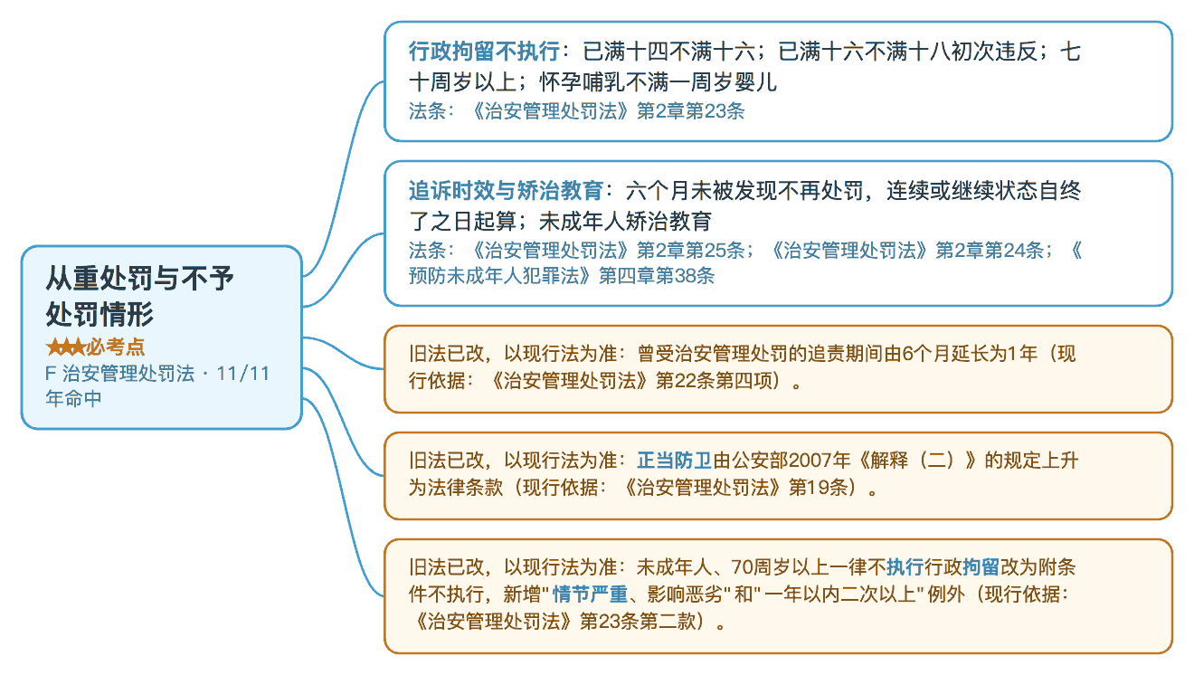
教材出处 《9.8 考前必背》第一部分·背诵考点 p84、第三部分·押题 p138、第三部分·押题 p136
真题题号 2019·单选·真题第4题；2025·多选·真题第8题

§21 卖淫嫖娼与吸毒、容留吸毒 ★★★ 必考点 F 治安管理处罚法

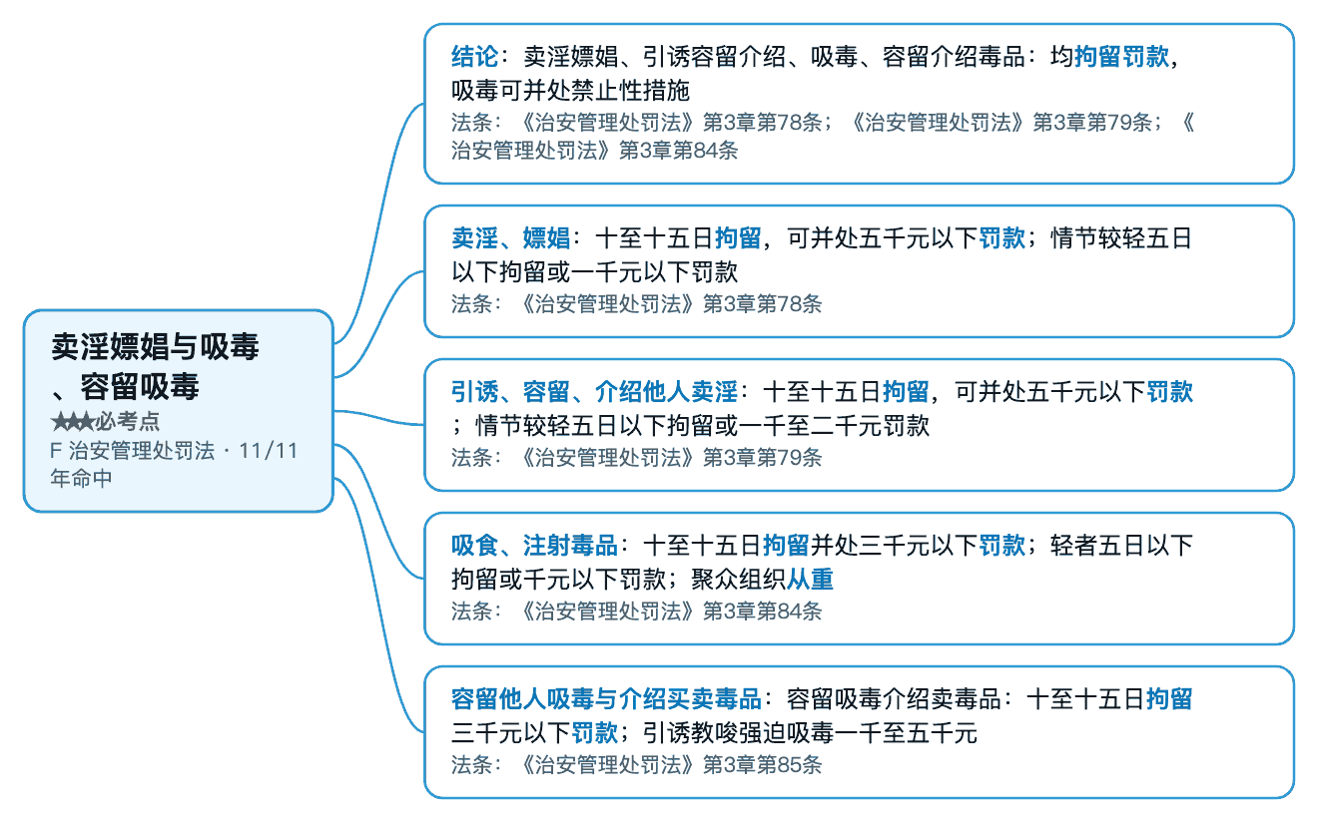

§21 卖淫嫖娼与吸毒、容留吸毒（续 2/2）

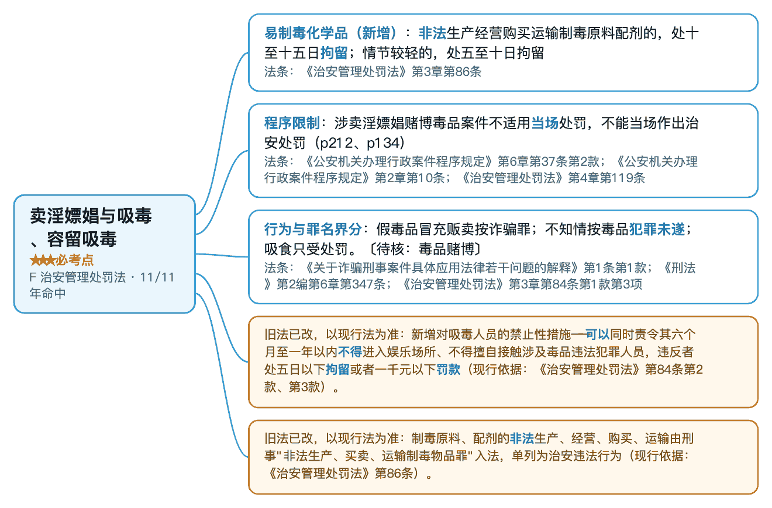
教材出处 《9.8 考前必背》第三部分·押题 p209、第三部分·押题 p212、第一部分·背诵考点 p17 · 必背考点：考点10 自首立功和坦白
真题题号 2013·多选·真题第16题；2013·多选·真题第28题；2015·多选·真题第15题；2015·多选·真题第17题；2017·多选·真题第16题；2017·多选·真题第5题；2019·多选·真题第18题；2019·多选·真题第19题；2020·案例分析·真题·案例分析/论述；2020·小案例·真题·第1问；2024·多选·真题第9题；2025·单选·真题第1题

§22 殴打他人、故意伤害与非法侵入他人住宅 ★★★ 必考点 F 治安管理处罚法

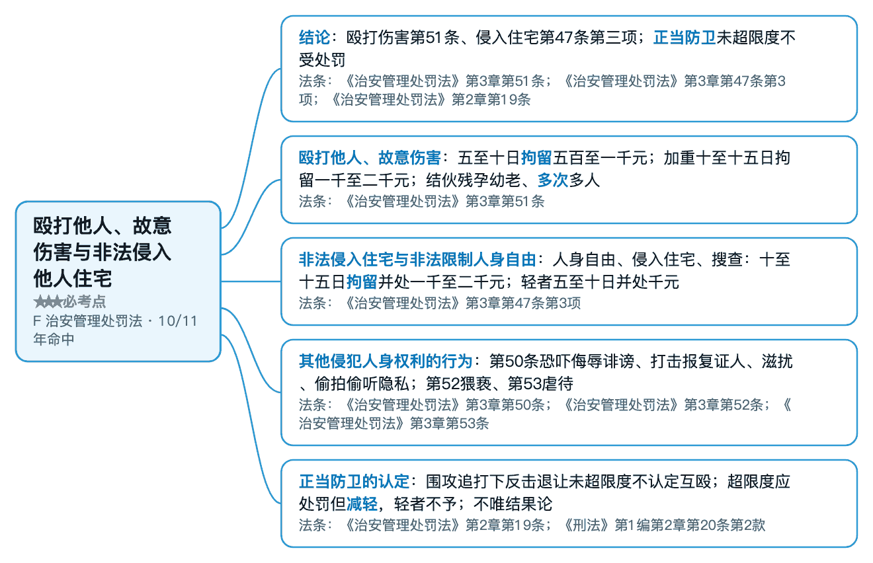

§22 殴打他人、故意伤害与非法侵入他人住宅（续 2/2）

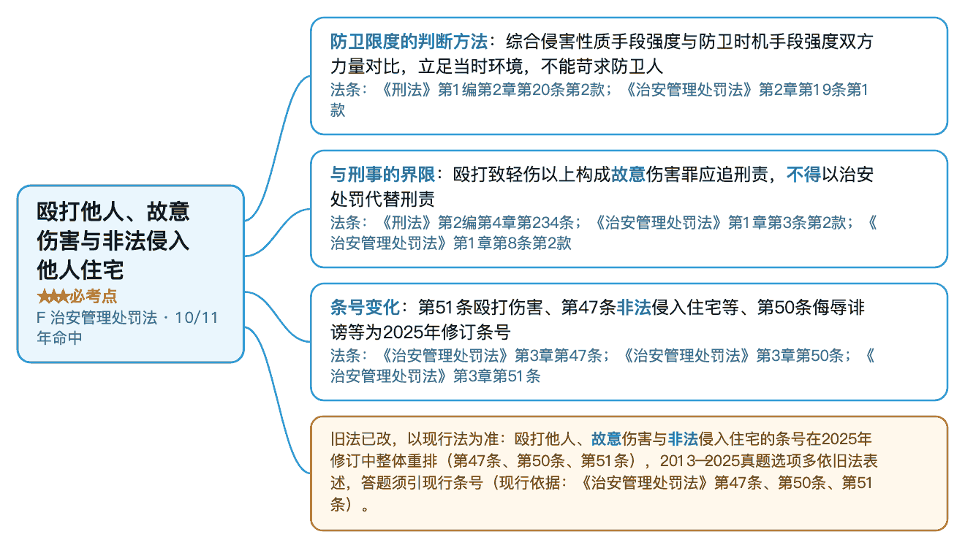
教材出处 《9.8 考前必背》第一部分·背诵考点 p40、第三部分·押题 p105、第三部分·押题 p110
真题题号 2018·多选·真题第12题；2020·单选·真题第3题

§23 治安管理处罚法的适用范围与违法行为认定 ★★★ 必考点 F 治安管理处罚法

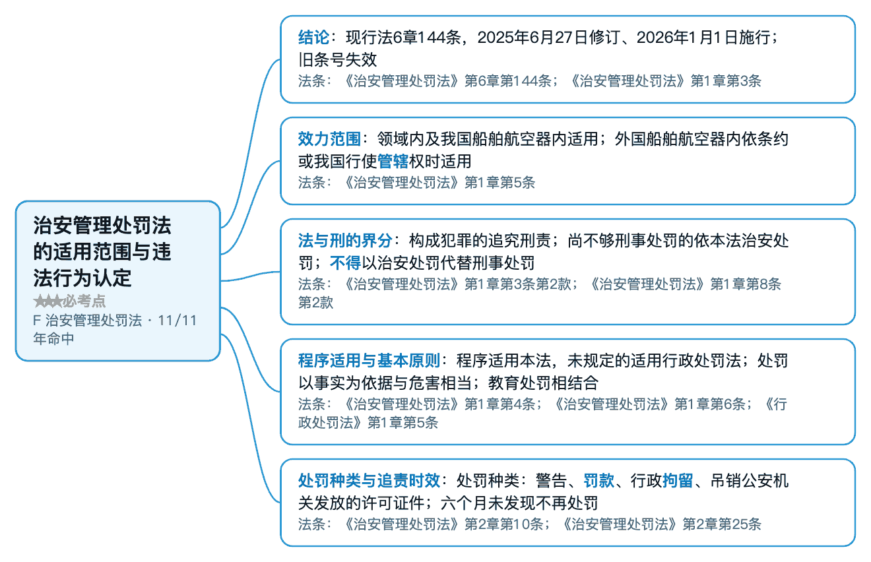

§23 治安管理处罚法的适用范围与违法行为认定（续 2/2）

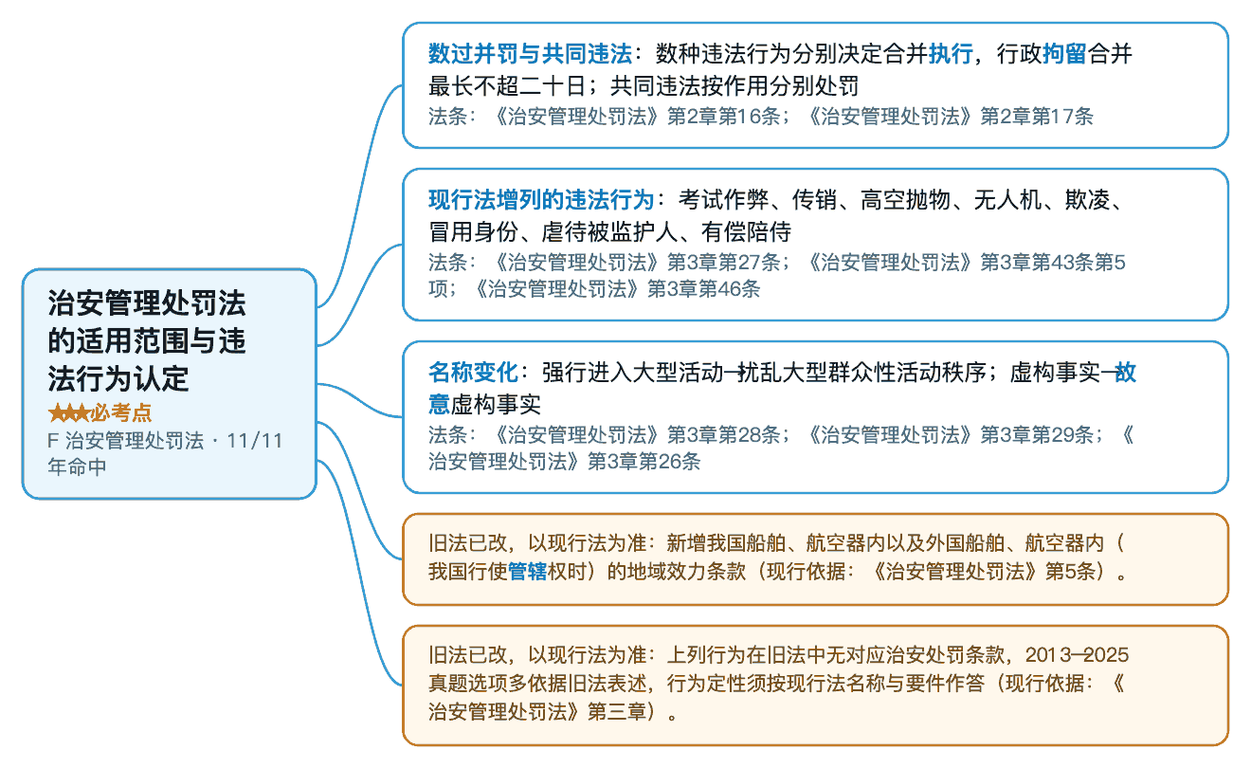
教材出处 《9.8 考前必背》第三部分·押题 p138、第一部分·背诵考点 p83、第三部分·押题 p136 · 必背考点：考点18 简易程序和快速办理
真题题号 2015·多选·真题第16题；2017·单选·真题第7题；2018·多选·真题第8题；2018·案例分析·真题·案例分析/论述；2018·小案例·真题·第1问；2018·小案例·真题·第2问；2020·多选·真题第11题；2020·小案例·真题·第2问；2023·案例分析·真题·案例分析/论述；2023·小案例·真题·第1问；2023·小案例·真题·第2问；2024·案例分析·真题·案例分析/论述；2024·小案例·真题·第1问

§24 行政案件的调查措施与取证规则 ★★★ 必考点 F 治安管理处罚法

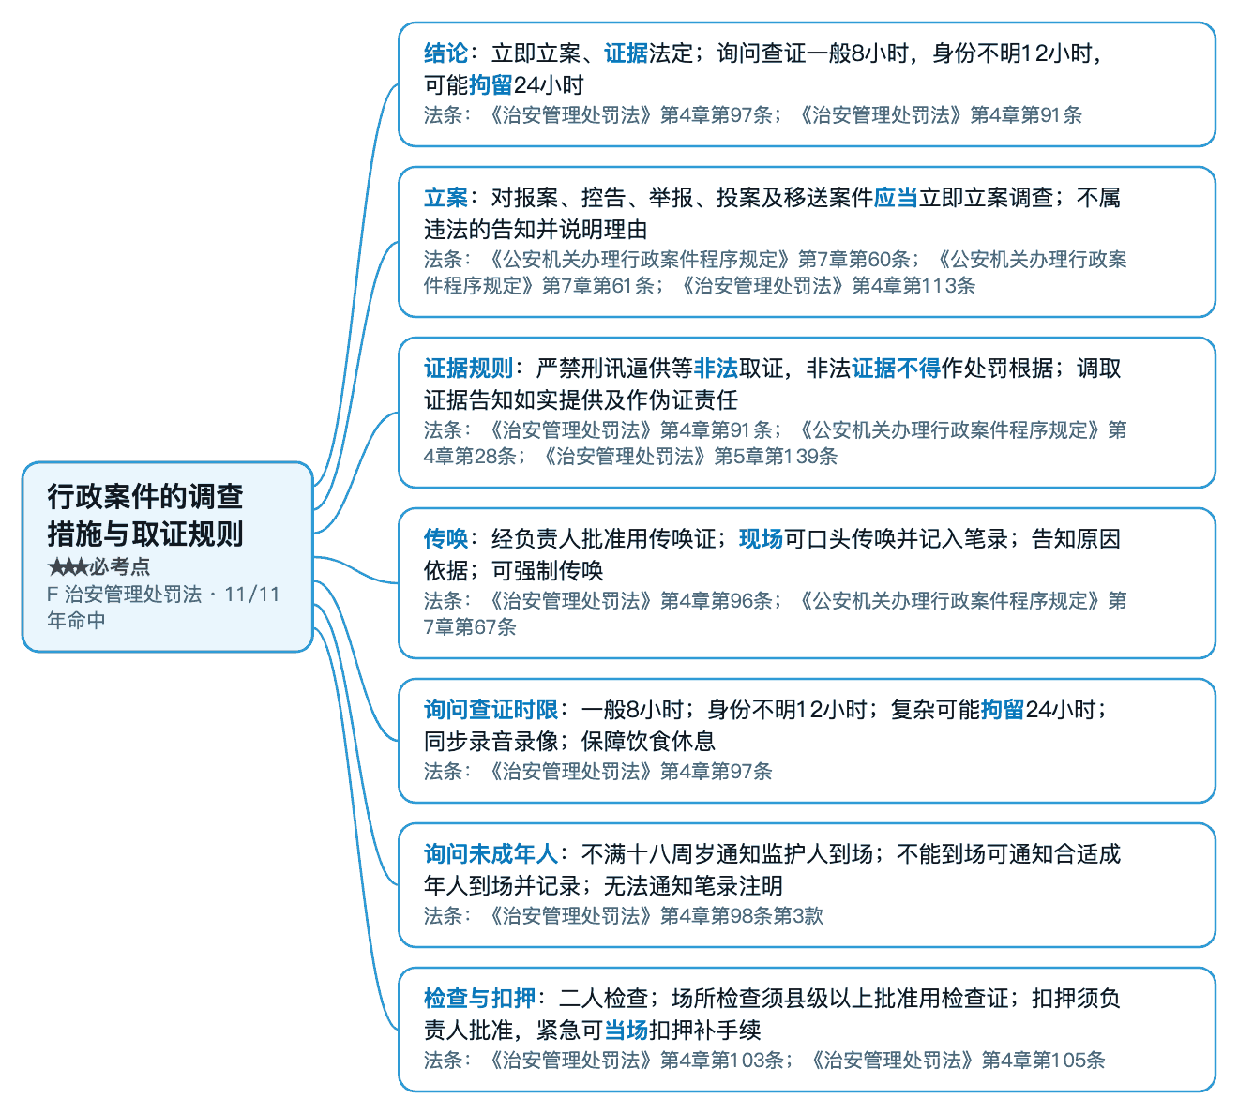

§24 行政案件的调查措施与取证规则（续 2/2）

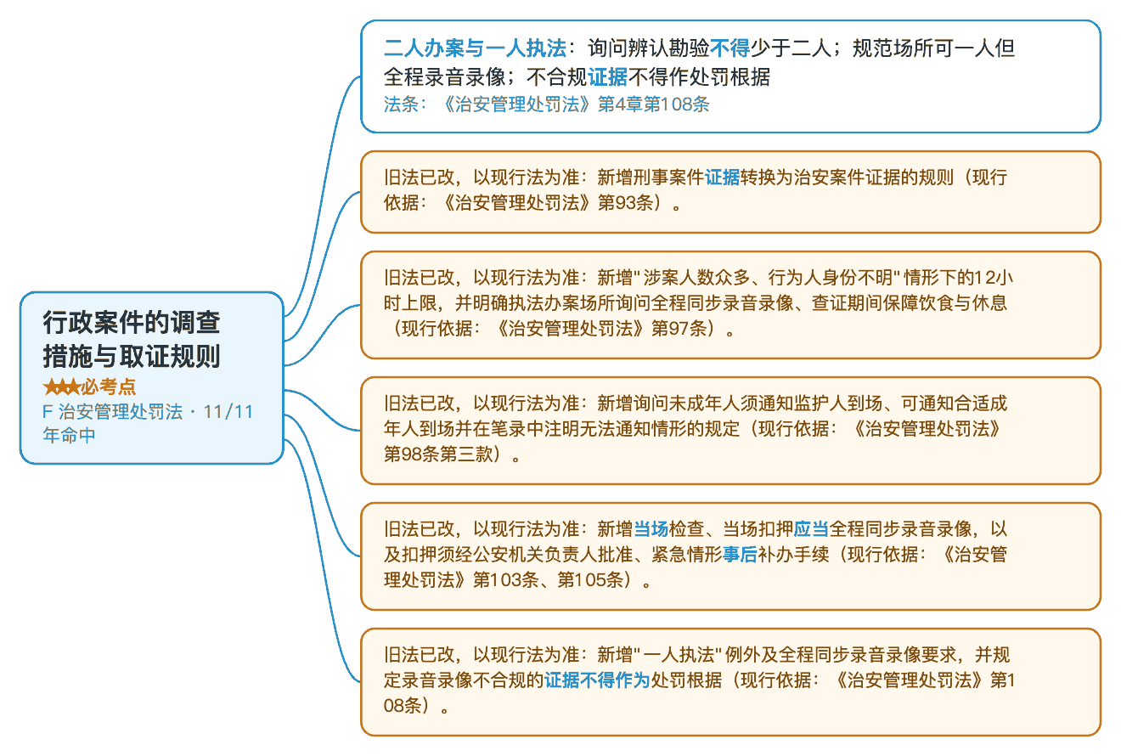
教材出处 《9.8 考前必背》第一部分·背诵考点 p76、第二部分·答题方法 p93 · 必背考点：考点18 外国人犯罪案件的办理
真题题号 2015·案例分析·真题·案例分析/论述；2015·小案例·真题·第1问；2015·小案例·真题·第2问

§25 违反治安管理行为的处罚种类 ★★★ 必考点 F 治安管理处罚法

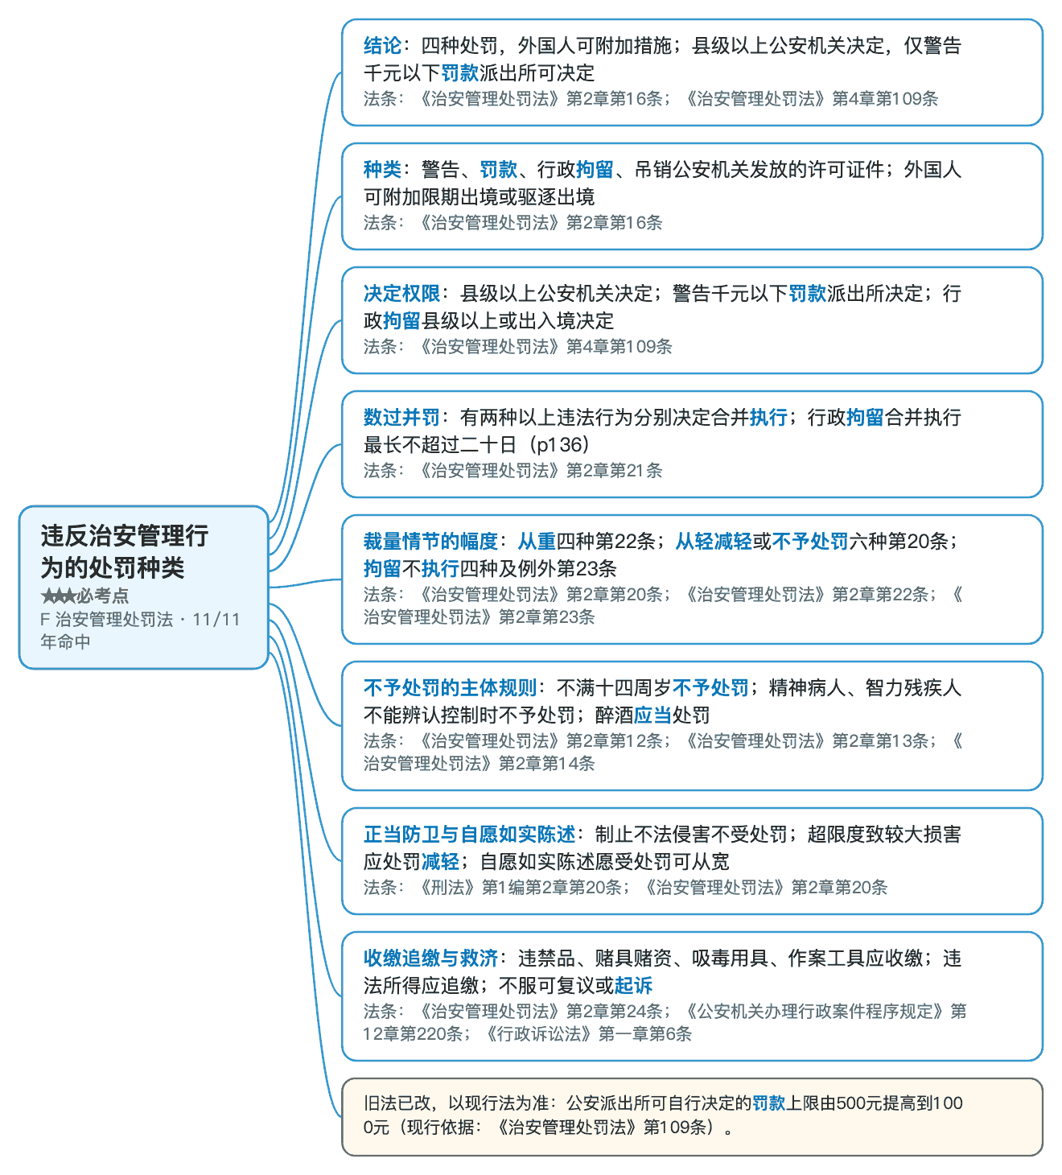
教材出处 《9.8 考前必背》第一部分·背诵考点 p87、第一部分·背诵考点 p88、第三部分·押题 p157
真题题号 2014·多选·真题第16题；2014·多选·真题第17题；2015·多选·真题第25题；2019·多选·真题第14题；2024·小案例·真题·第2问；2025·多选·真题第7题

§26 行政复议的申请、范围与机关 ★★★ 必考点 G 行政法

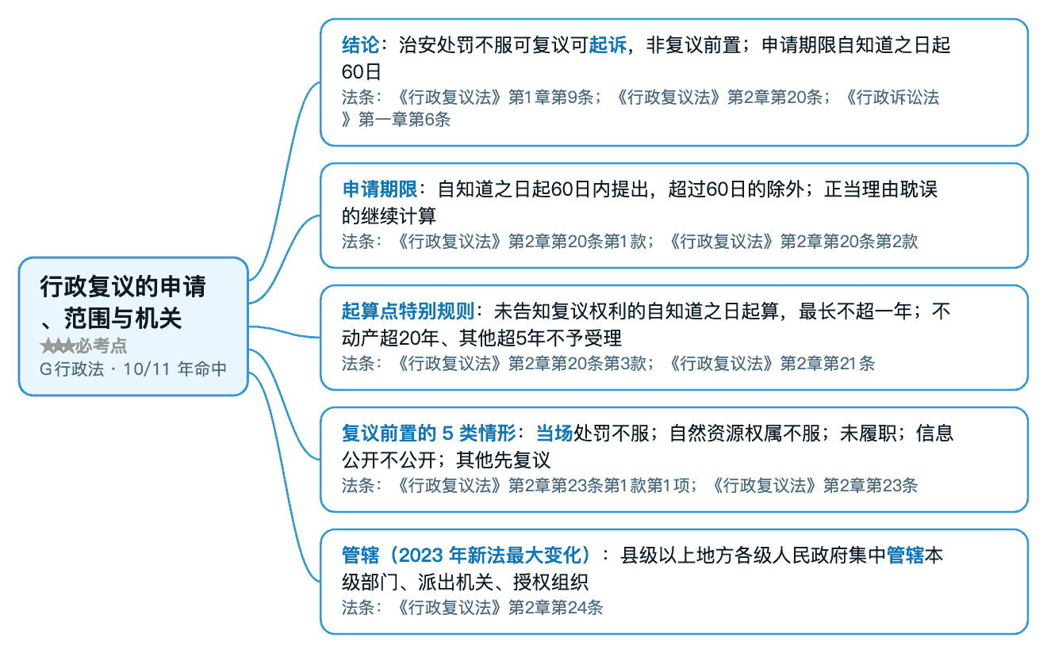

§26 行政复议的申请、范围与机关（续 2/2）

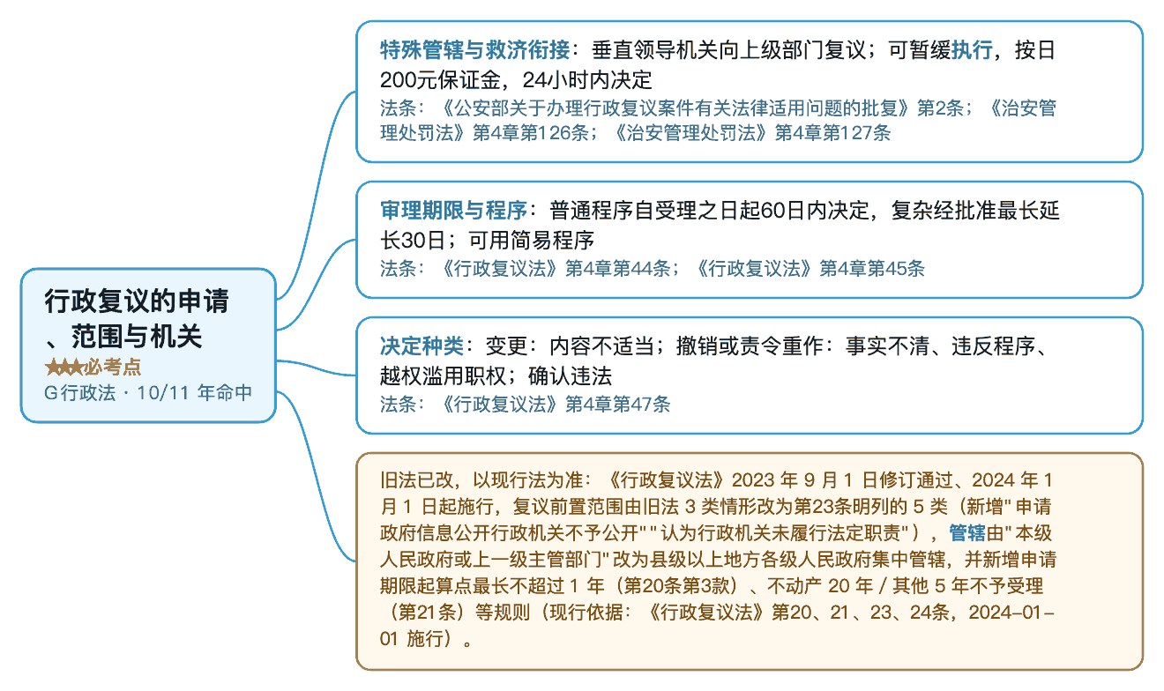
教材出处 《9.8 考前必背》第一部分·背诵考点 p87、第一部分·背诵考点 p88、第三部分·押题 p134
真题题号 2013·多选·真题第12题；2014·多选·真题第24题；2015·多选·真题第28题；2016·多选·真题第20题；2024·单选·真题第4题；2024·小案例·真题·第3问；2025·小案例·真题·第3问

§27 行政强制措施与行政强制执行的程序 ★★★ 必考点 G 行政法

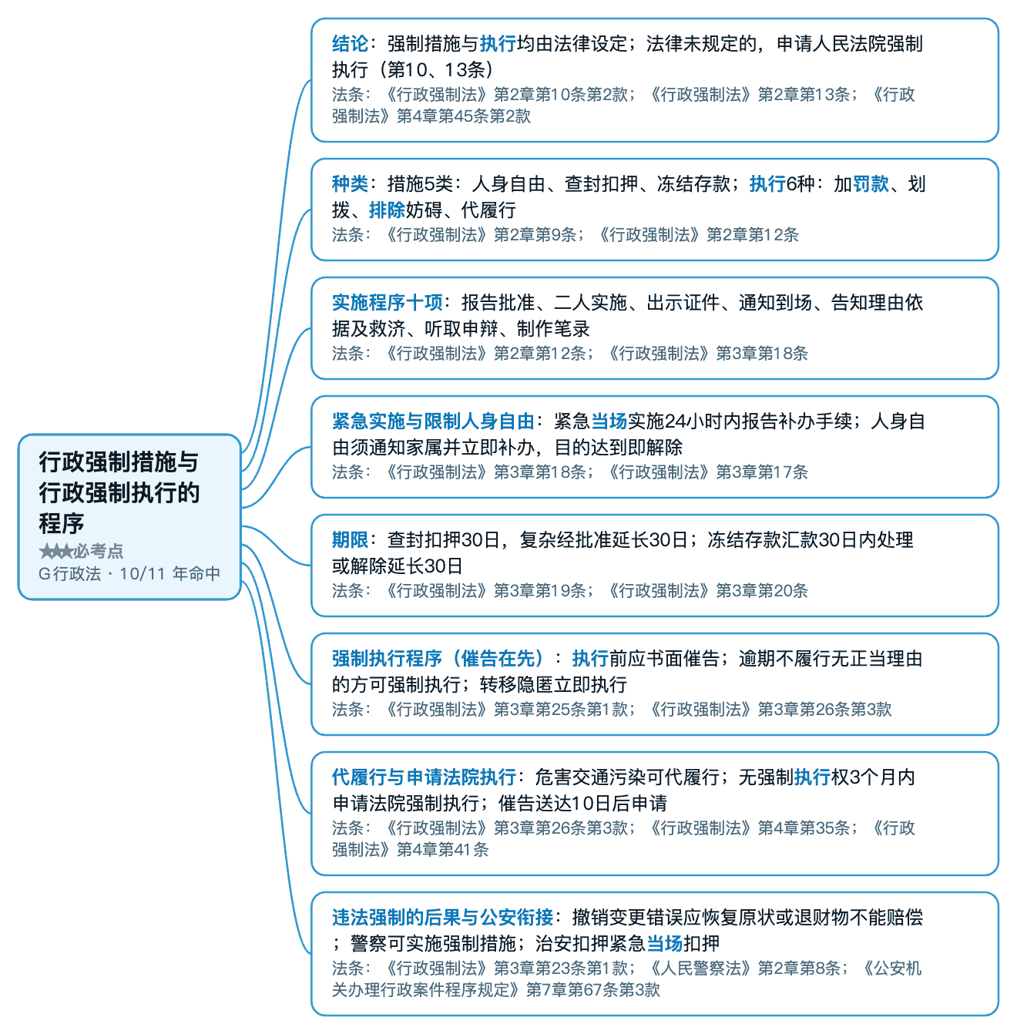
教材出处 《9.8 考前必背》第一部分·背诵考点 p4、第三部分·押题 p96、第一部分·背诵考点 p86 · 必背考点：考点3 武器的使用（枪支、弹药）
真题题号 2013·多选·真题第11题；2014·多选·真题第19题；2015·多选·真题第23题；2023·单选·真题第3题

§28 行政许可的设定、撤销、吊销与注销 ★★★ 必考点 G 行政法

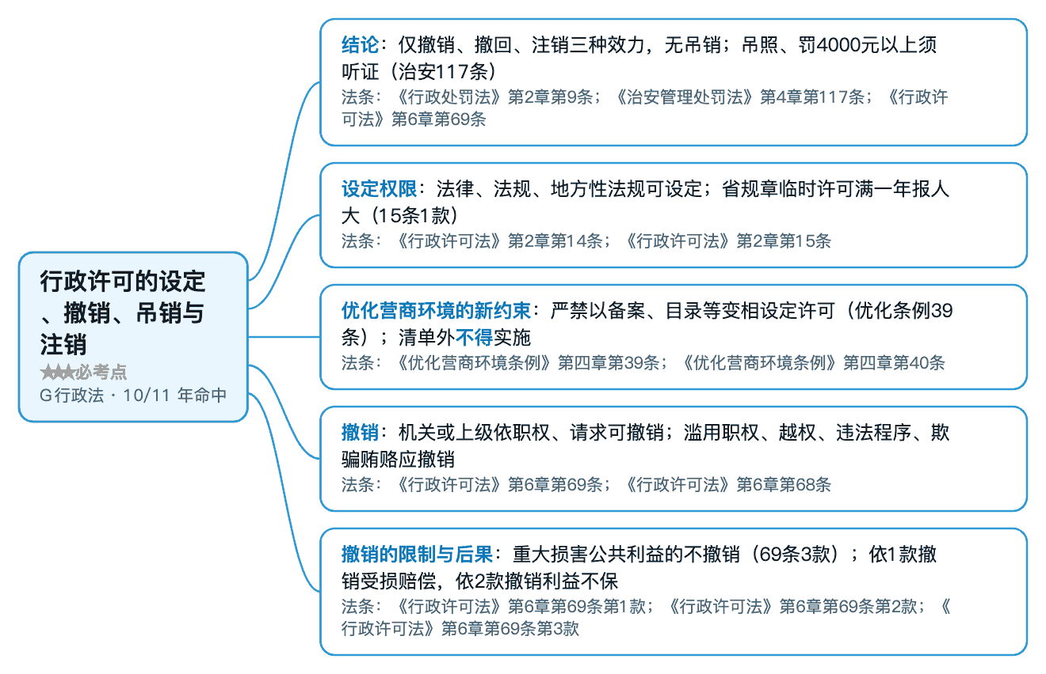

§28 行政许可的设定、撤销、吊销与注销（续 2/2）

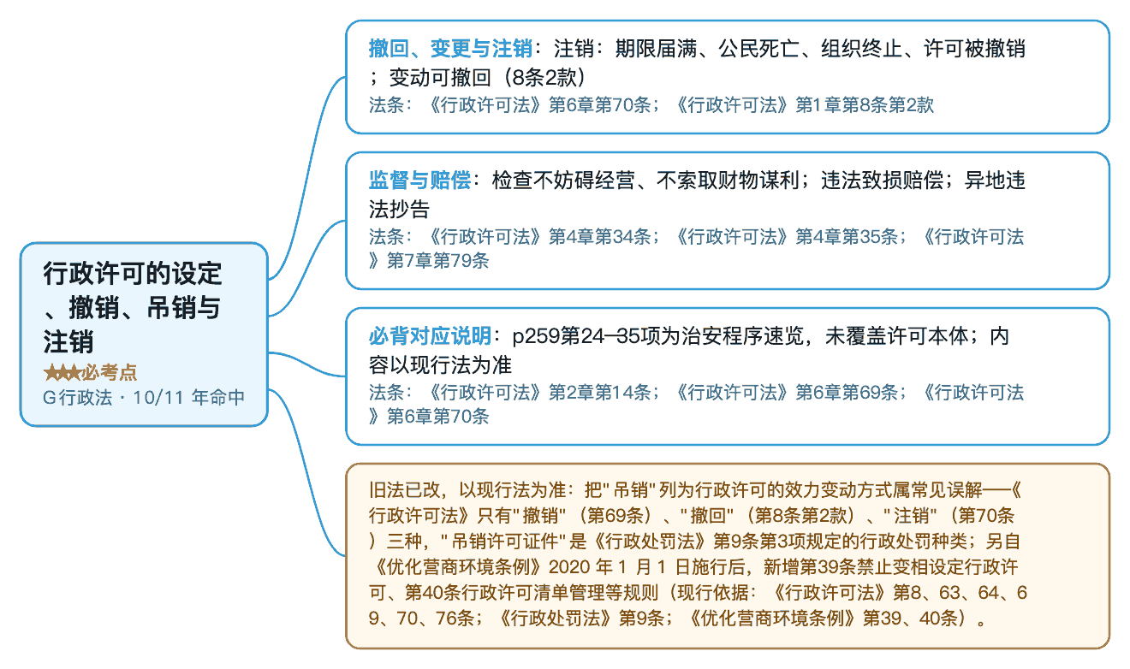
教材出处 《9.8 考前必背》第四部分·考前速览 p259
真题题号 2013·多选·真题第9题；2014·多选·真题第22题；2014·多选·真题第23题；2015·多选·真题第22题；2016·多选·真题第6题；2017·多选·真题第15题；2018·单选·真题第8题；2020·多选·真题第15题；2024·单选·真题第10题；2024·多选·真题第8题

§29 行政诉讼与国家赔偿 ★★★ 必考点 G 行政法

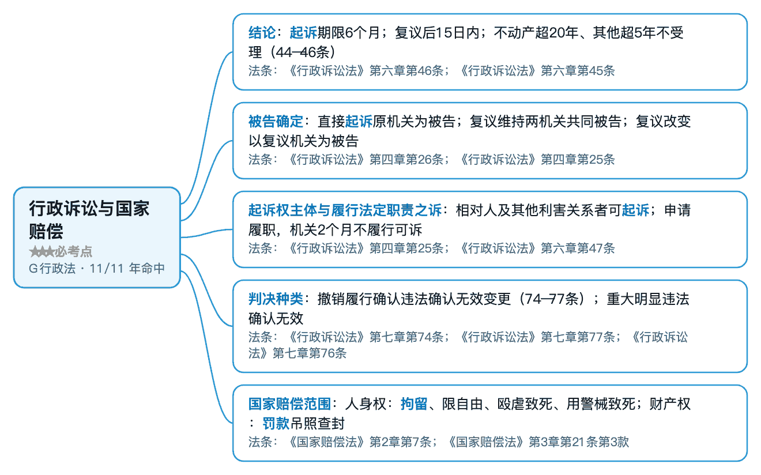

§29 行政诉讼与国家赔偿（续 2/2）

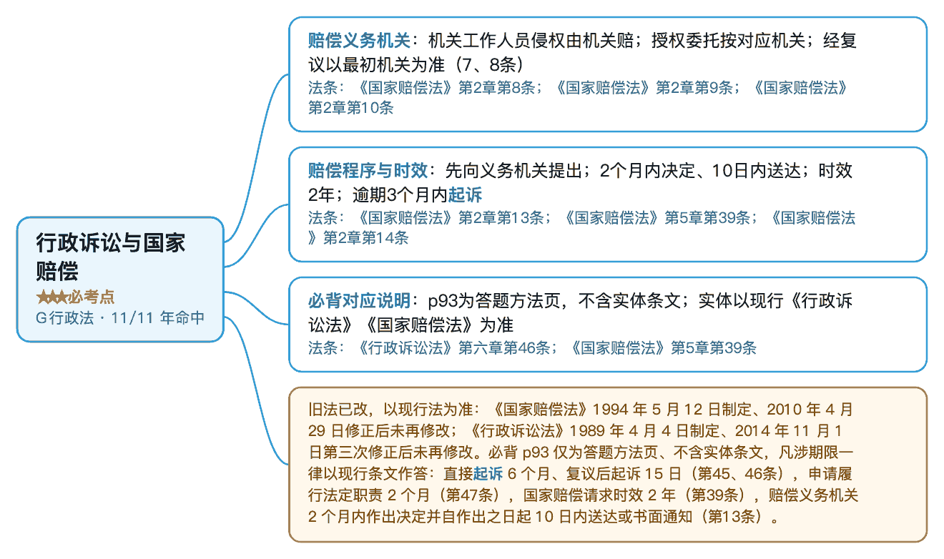
教材出处 《9.8 考前必背》第二部分·答题方法 p93
真题题号 2016·单选·真题第6题；2017·单选·真题第8题；2024·单选·真题第9题

§71 突发事件应对与应急处置 ★★☆ 常考点 E 刑诉法与办案程序

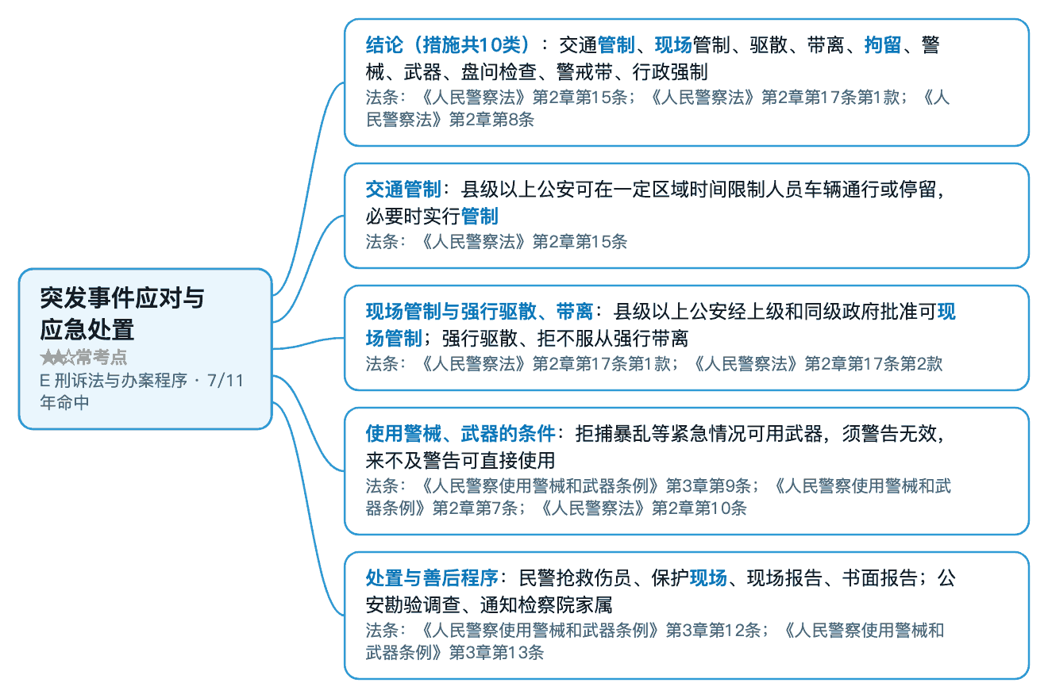

§71 突发事件应对与应急处置（续 2/2）

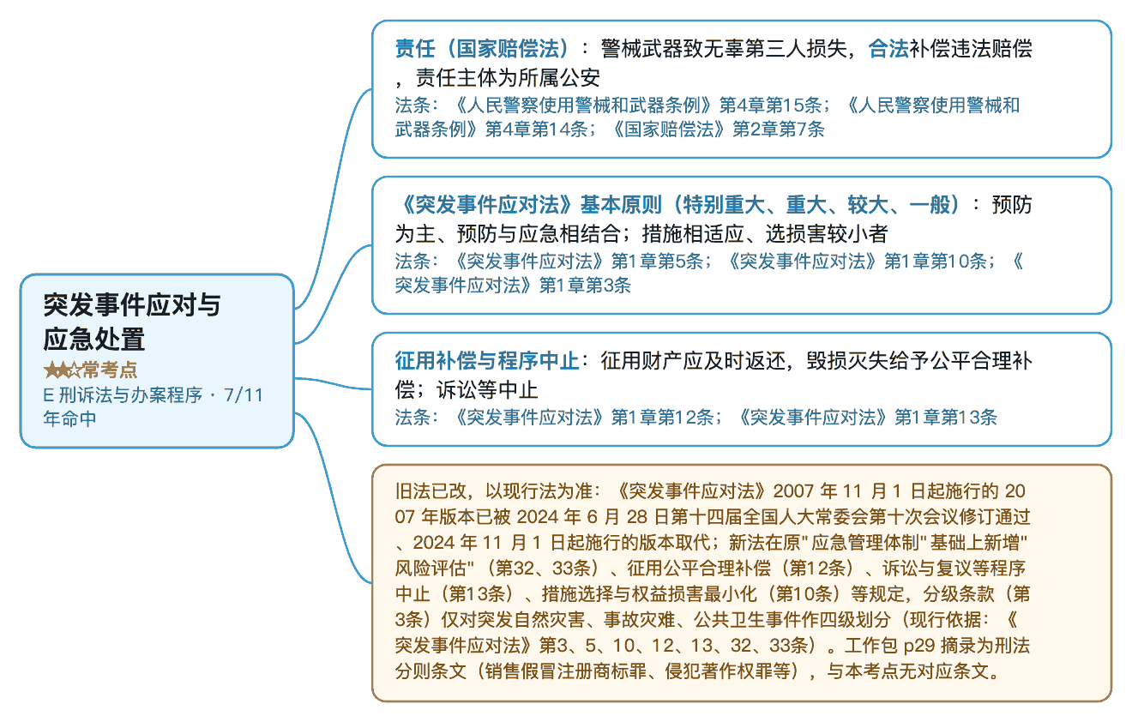
教材出处 《9.8 考前必背》第一部分·背诵考点 p59 · 必背考点：考点2 回避
真题题号 2013·多选·真题第7题；2014·多选·真题第26题；2015·多选·真题第24题；2016·多选·真题第2题

§72 行政案件快速办理与执法公开 ★★☆ 常考点 E 刑诉法与办案程序

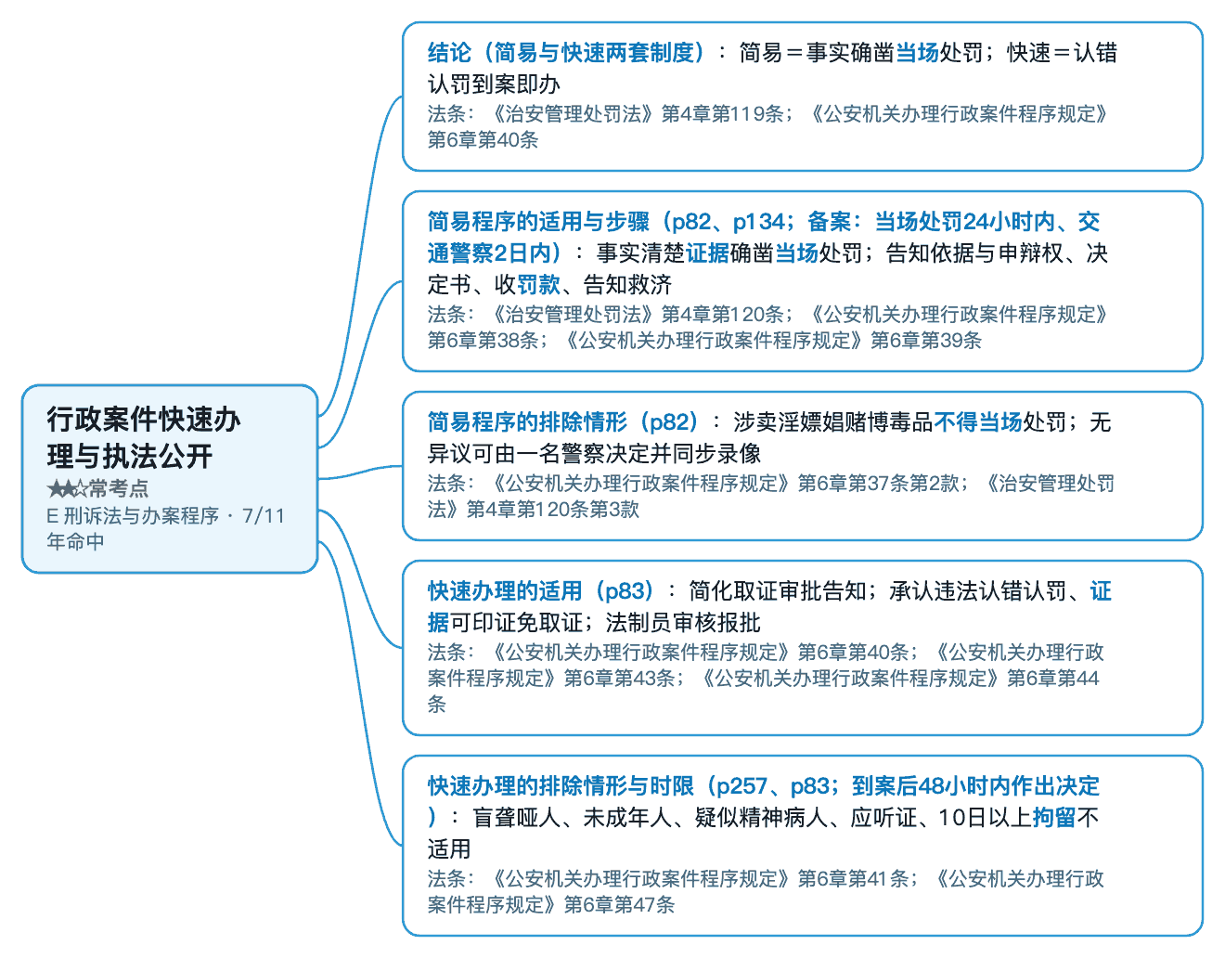

§72 行政案件快速办理与执法公开（续 2/2）

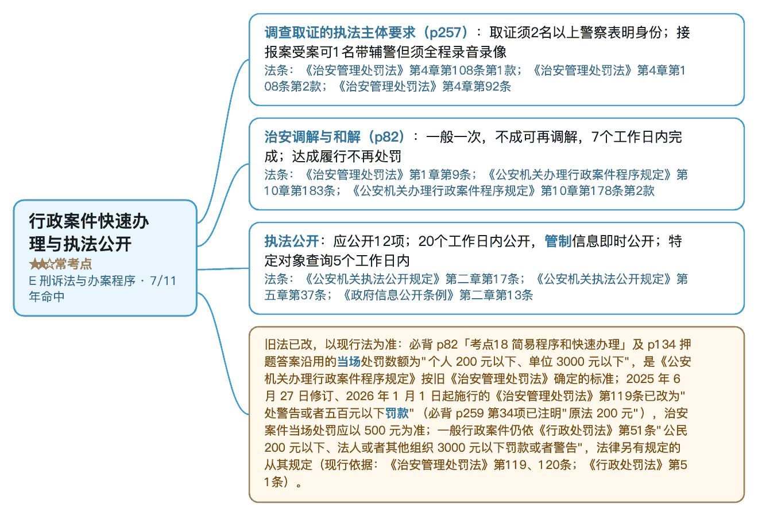
教材出处 《9.8 考前必背》第四部分·考前速览 p239、第一部分·背诵考点 p64、第四部分·考前速览 p238 · 必背考点：考点9 刑事强制措施
真题题号 2016·单选·真题第1题

§73 人民警察使用警械和武器条例 ★★☆ 常考点 E 刑诉法与办案程序

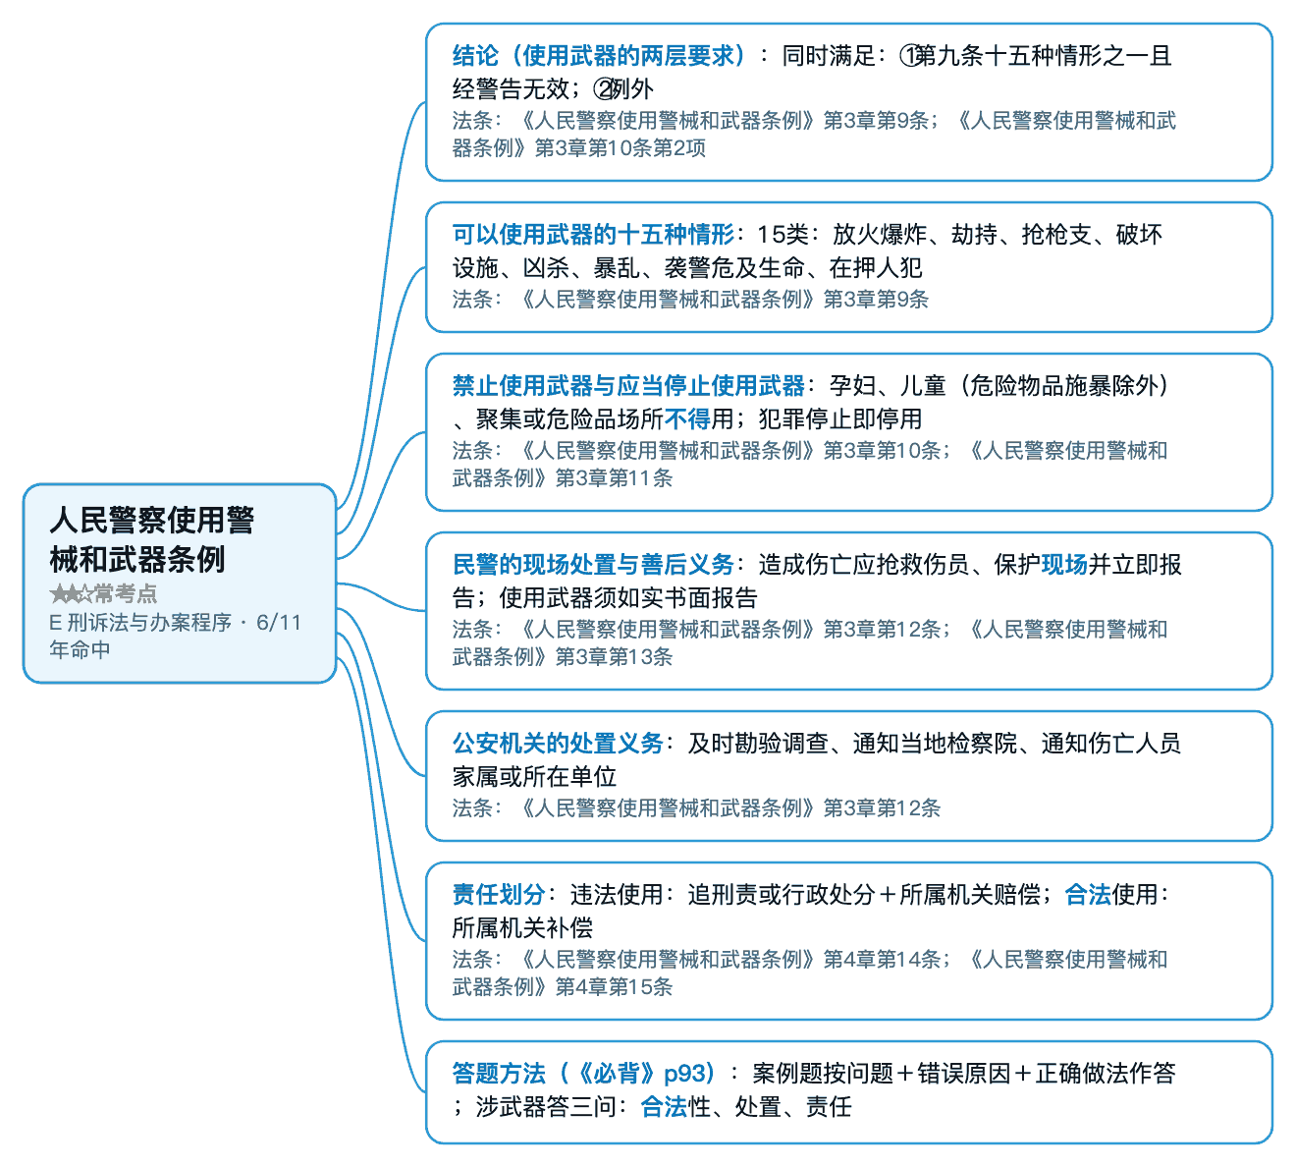
教材出处 《9.8 考前必背》第三部分·押题 p126、第四部分·考前速览 p257、第一部分·背诵考点 p71 · 必背考点：考点12 侦查措施
真题题号 本考点为教材独有，11 套真题未直接命题（教材仍须背）

§74 保密与国家秘密、商业秘密保护 ★★☆ 常考点 E 刑诉法与办案程序

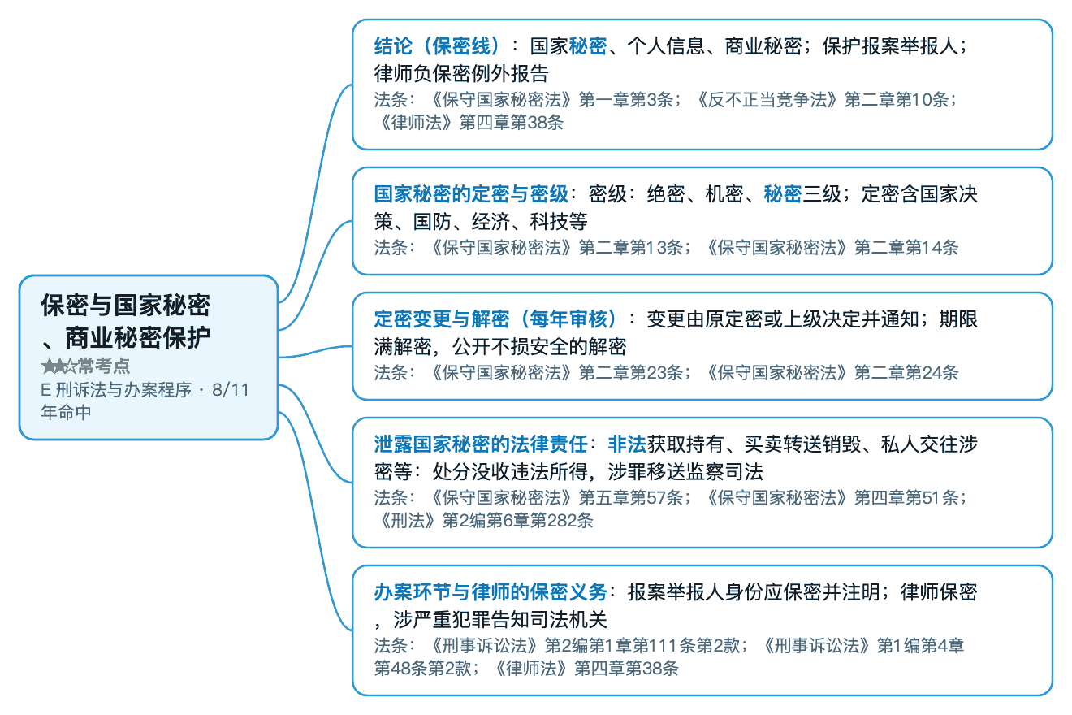

§74 保密与国家秘密、商业秘密保护（续 2/2）

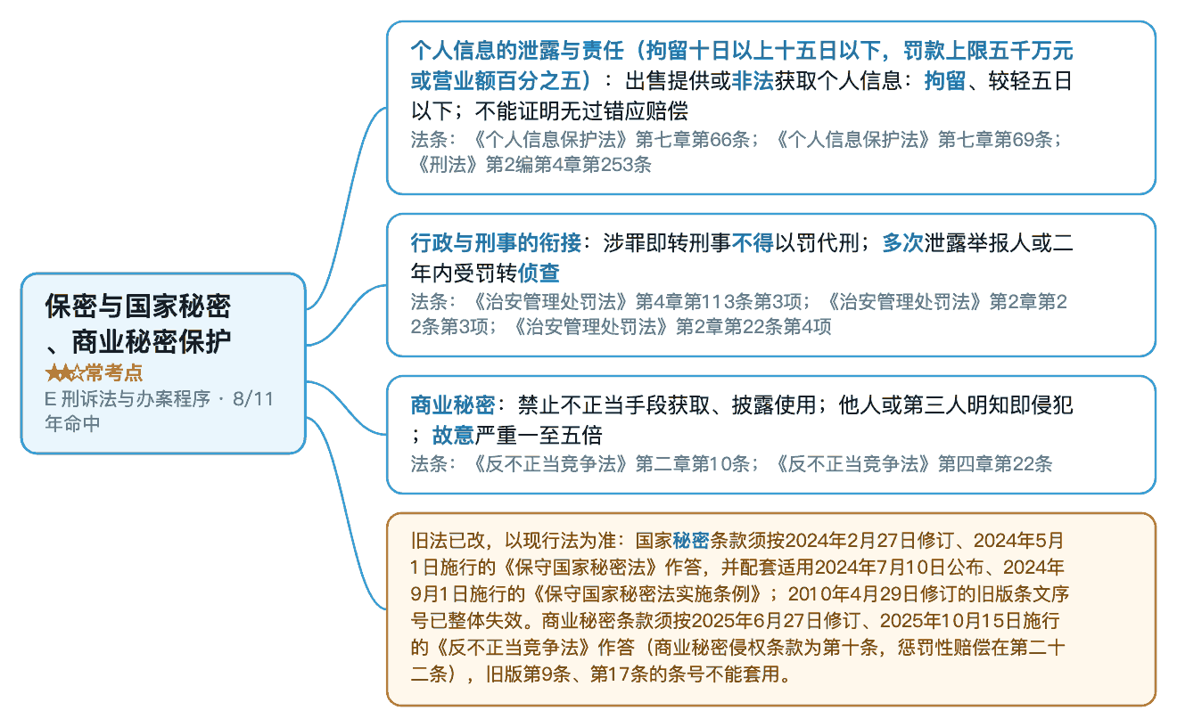
教材出处 《9.8 考前必背》第一部分·背诵考点 p61、第一部分·背诵考点 p83、第一部分·背诵考点 p85 · 必背考点：考点5 辩护人涉嫌犯罪案件的办理；考点18 简易程序和快速办理
真题题号 本考点为教材独有，11 套真题未直接命题（教材仍须背）

§75 出境入境管理法与外国人管理 ★★☆ 常考点 E 刑诉法与办案程序

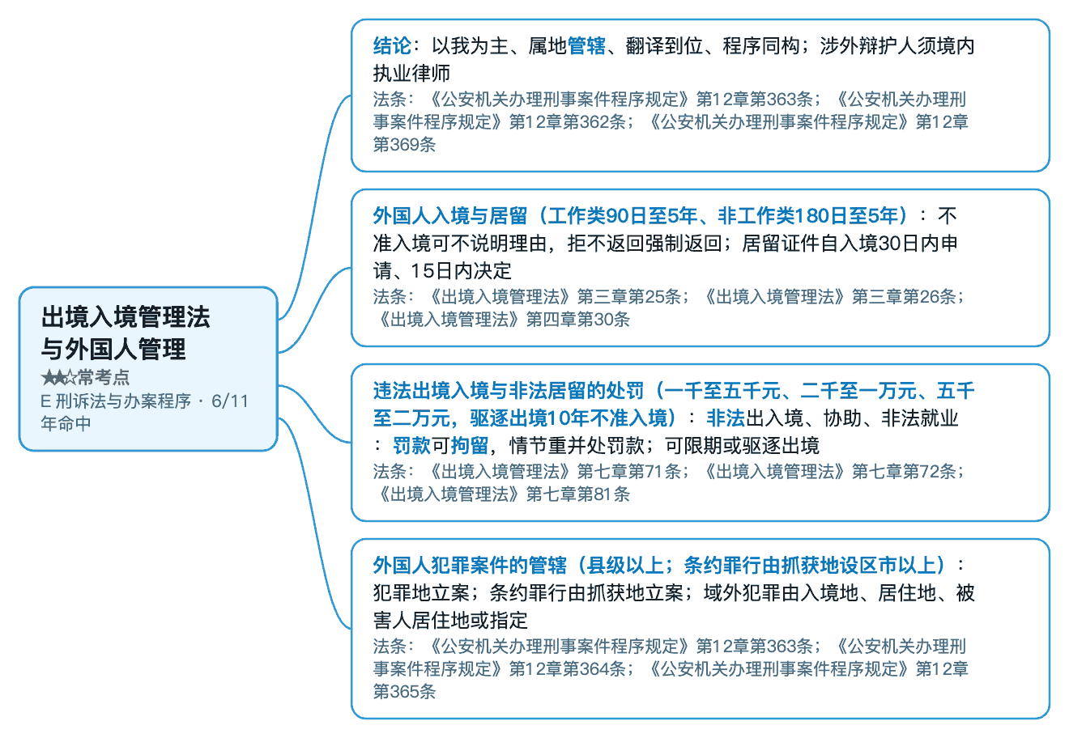

§75 出境入境管理法与外国人管理（续 2/2）

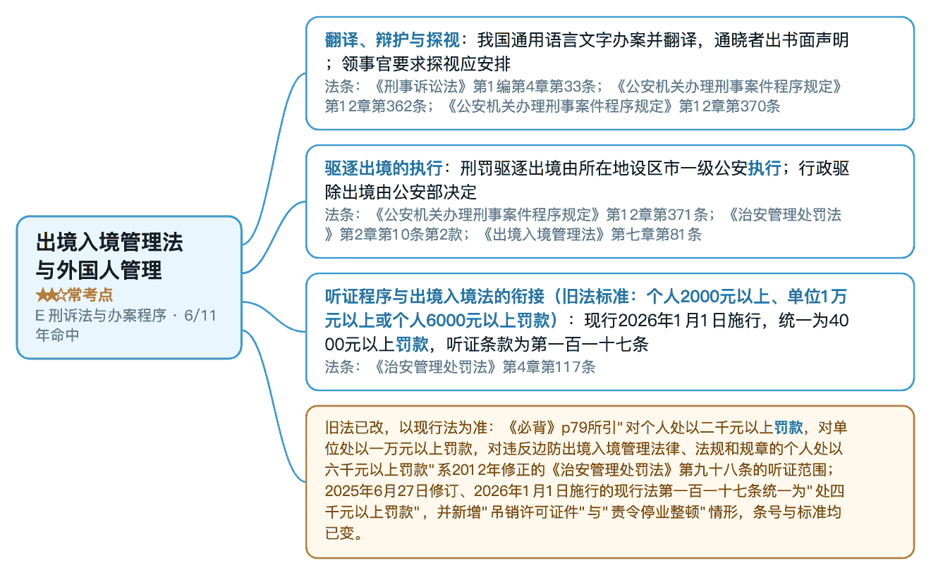
教材出处 《9.8 考前必背》第一部分·背诵考点 p6、第一部分·背诵考点 p12、第一部分·背诵考点 p15 · 必背考点：考点2 犯罪构成；考点5 共同犯罪（一人既遂，全部既遂）；考点6 罪数
真题题号 2017·单选·真题第10题；2017·多选·真题第3题；2018·单选·真题第6题；2019·多选·真题第6题；2020·多选·真题第20题；2020·单选·真题第5题

§76 反恐怖主义法（安全防范、调查、应急处置） ★★☆ 常考点 E 刑诉法与办案程序

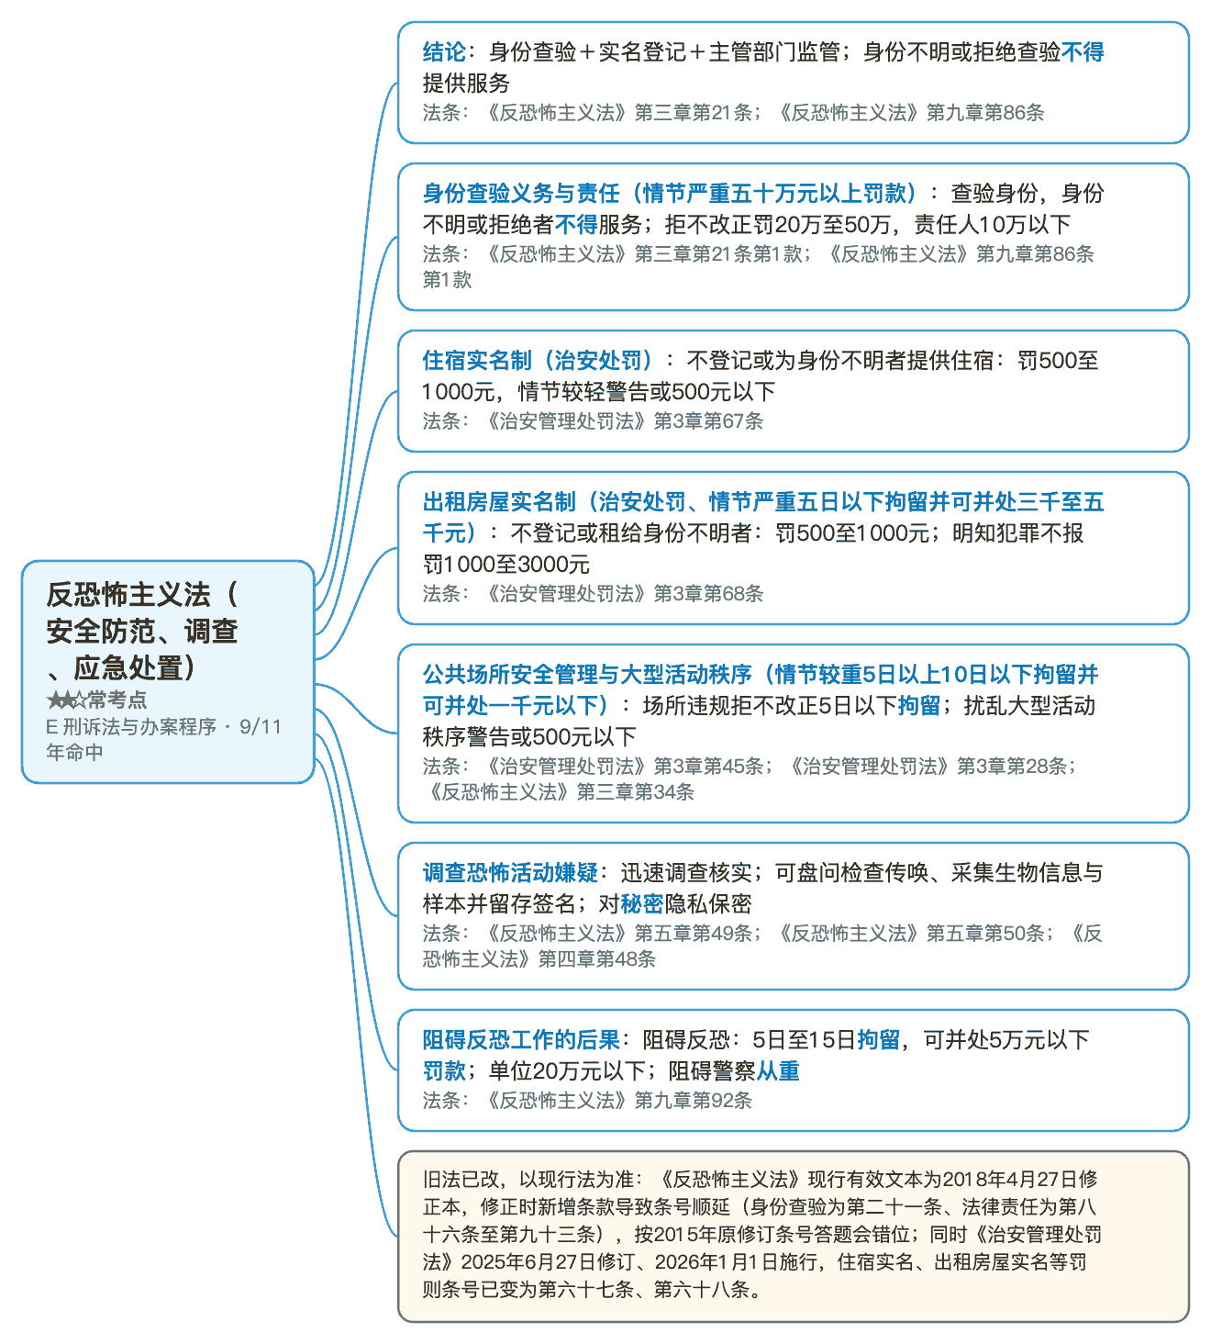
教材出处 《9.8 考前必背》第一部分·背诵考点 p59、第四部分·考前速览 p254、第一部分·背诵考点 p74 · 必背考点：考点2 回避；考点13 异地协作
真题题号 2016·多选·真题第7题；2017·多选·真题第9题；2019·小案例·真题·第1问；2020·多选·真题第12题

§77 反有组织犯罪法 ★★☆ 常考点 E 刑诉法与办案程序

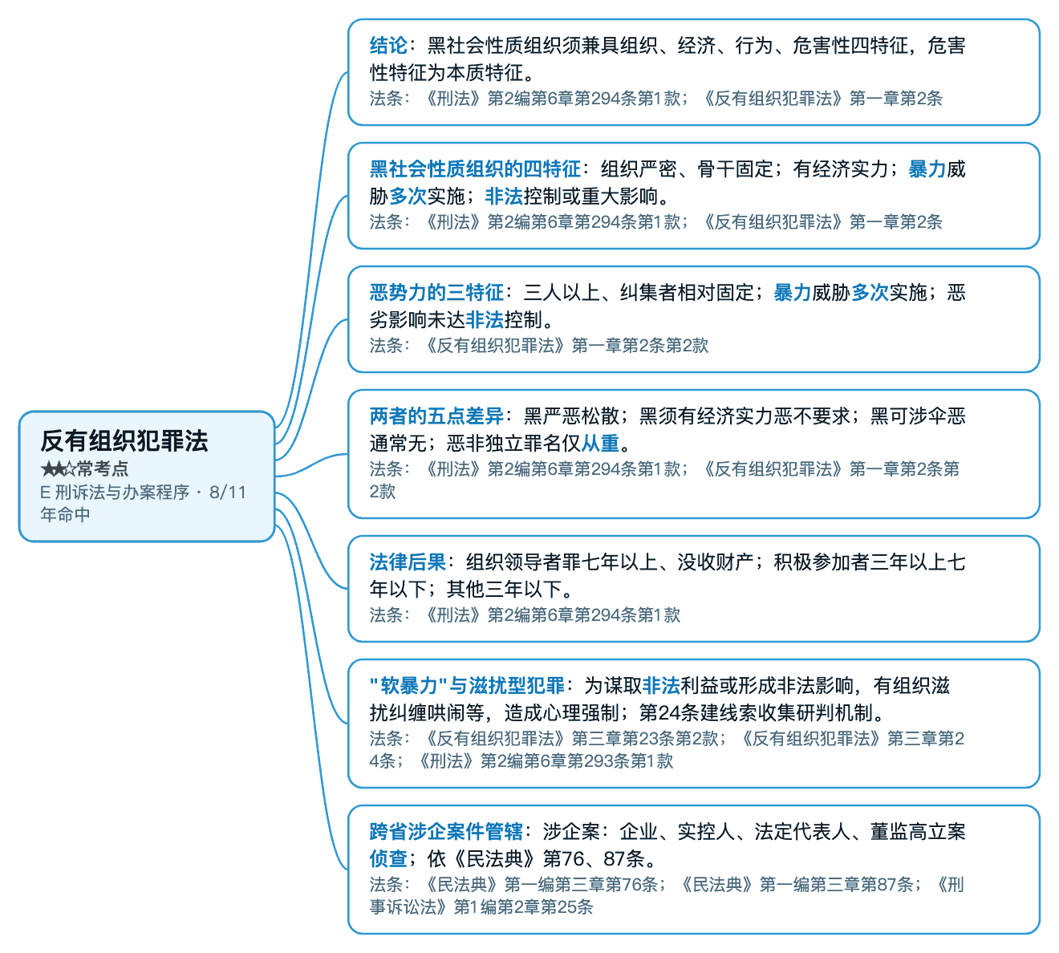
教材出处 《9.8 考前必背》第四部分·考前速览 p244、第四部分·考前速览 p256
真题题号 2018·大论述·真题·案例分析/论述；2018·小论述·真题·第1问；2025·多选·真题第5题

§78 家庭教育法、反家庭暴力与人身安全保护令 ★★☆ 常考点 E 刑诉法与办案程序

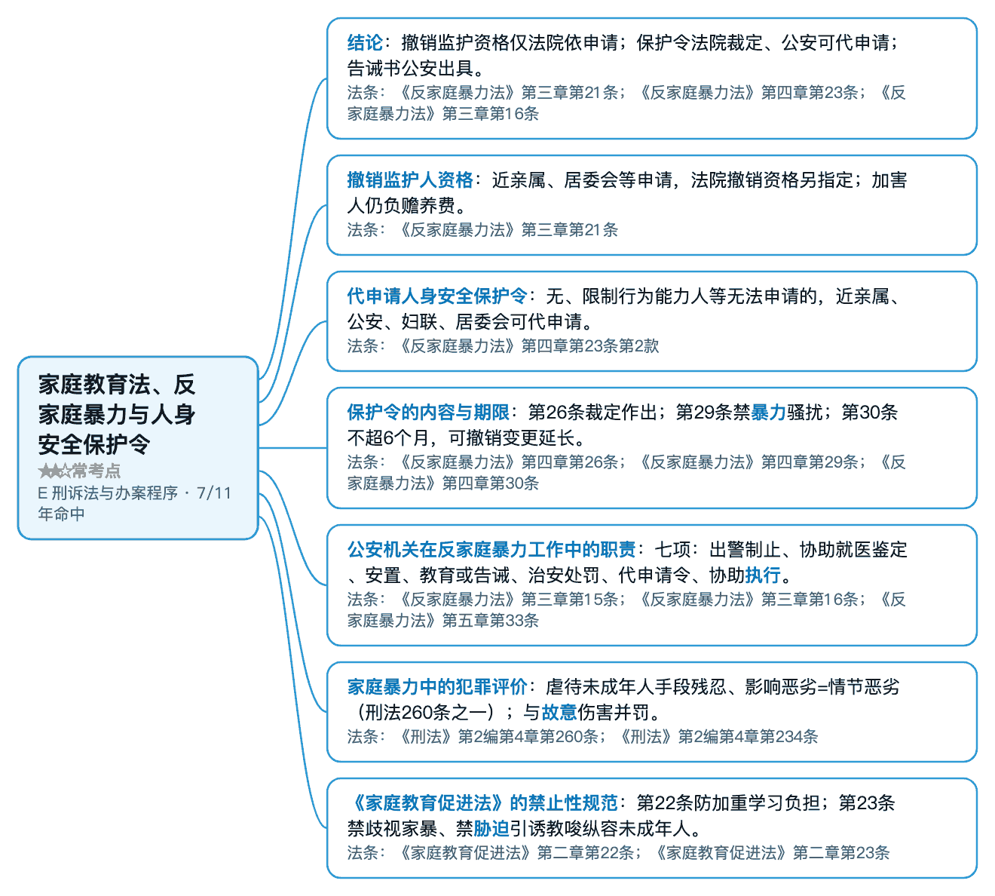
教材出处 《9.8 考前必背》第一部分·背诵考点 p61 · 必背考点：考点5 辩护人涉嫌犯罪案件的办理
真题题号 2017·多选·真题第20题；2024·单选·真题第6题；2025·单选·真题第6题

§79 禁毒法与毒品犯罪治理 ★★☆ 常考点 E 刑诉法与办案程序

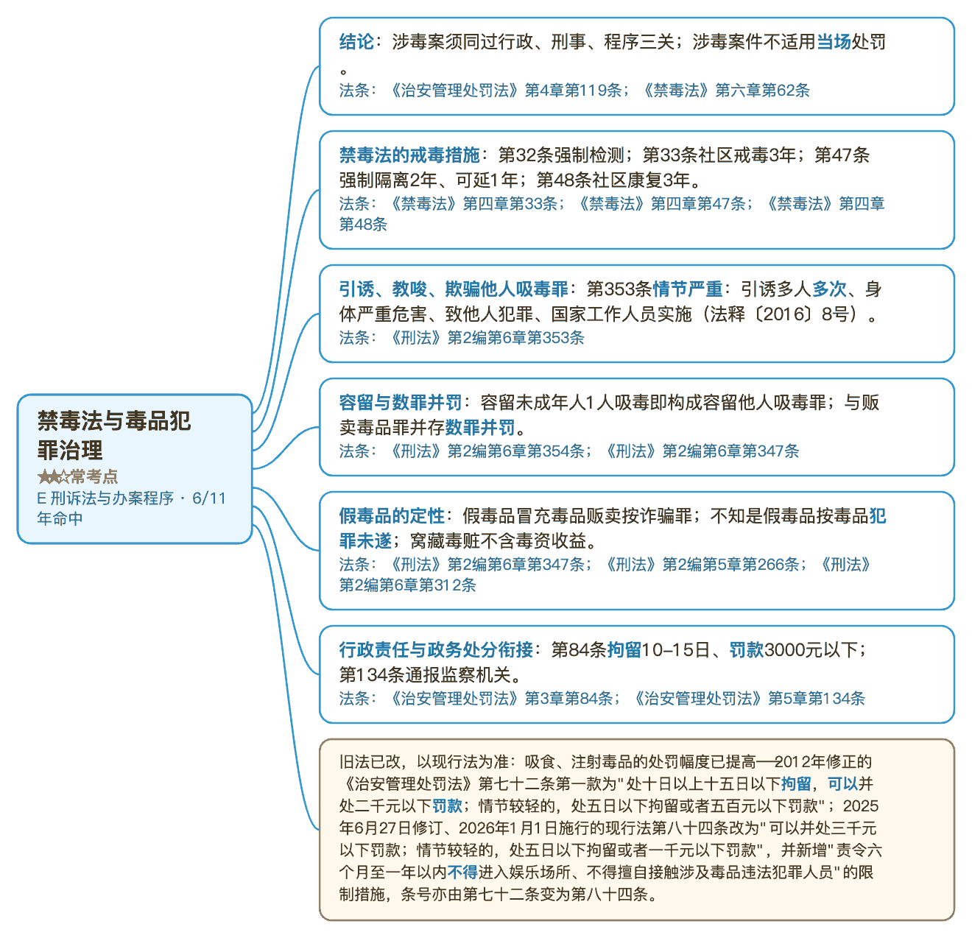
教材出处 《9.8 考前必背》第一部分·背诵考点 p75 · 必背考点：考点15 当事人和解的公诉案件诉讼程序
真题题号 2016·单选·真题第4题；2017·单选·真题第9题；2018·多选·真题第10题；2019·多选·真题第5题；2020·多选·真题第17题；2025·单选·真题第5题

§80 习近平法治思想与全面依法治国 ★★☆ 常考点 F 治安管理处罚法

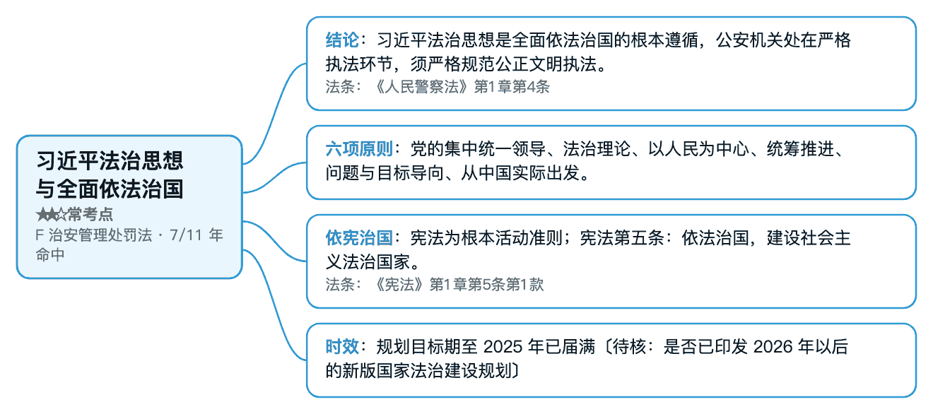
教材出处 《9.8 考前必背》第一部分·背诵考点 p78、第一部分·背诵考点 p79、第一部分·背诵考点 p80 · 必背考点：考点1 调查措施；考点3 听证程序；考点3 听证程序
真题题号 2014·多选·真题第1题；2015·多选·真题第1题；2019·单选·真题第1题；2023·多选·真题第1题；2024·多选·真题第1题

§81 宪法的效力与国家机构 ★★☆ 常考点 F 治安管理处罚法

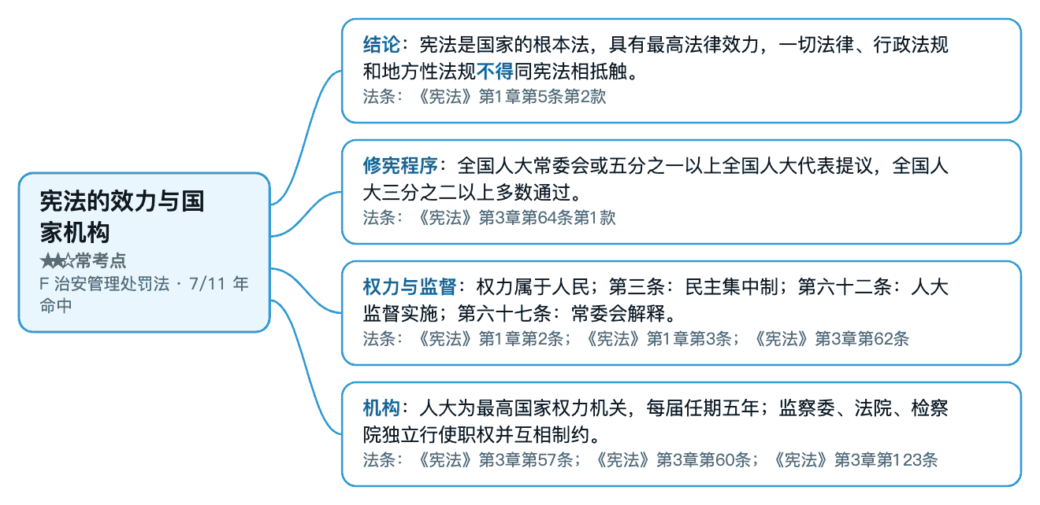
教材出处 《9.8 考前必背》第一部分·背诵考点 p21、第一部分·背诵考点 p37、第三部分·押题 p116
真题题号 2014·多选·真题第3题；2020·多选·真题第2题

§82 以危险方法危害公共安全罪 ★★☆ 常考点 F 治安管理处罚法

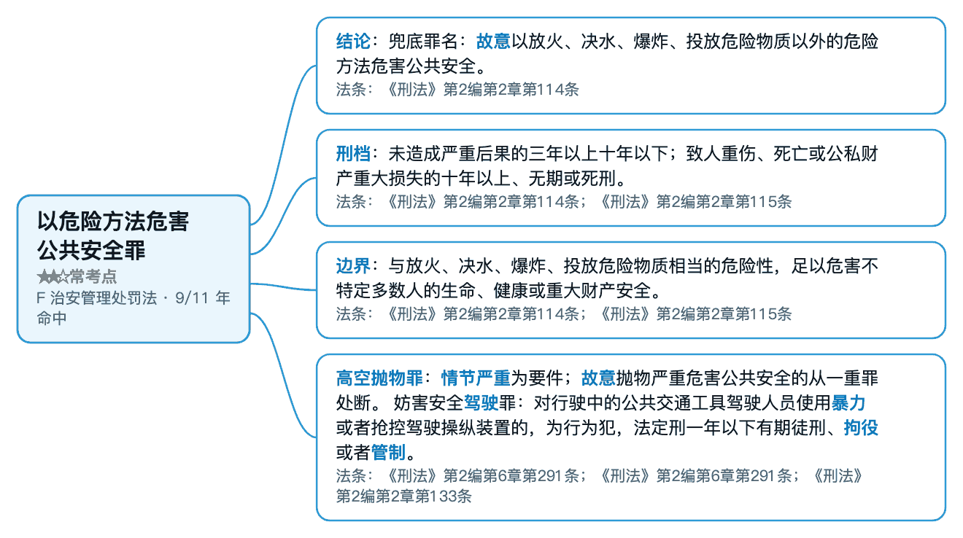
教材出处 《9.8 考前必背》第一部分·背诵考点 p40、第一部分·背诵考点 p48、第一部分·背诵考点 p49
真题题号 本考点为教材独有，11 套真题未直接命题（教材仍须背）

§83 危险驾驶罪 ★★☆ 常考点 F 治安管理处罚法

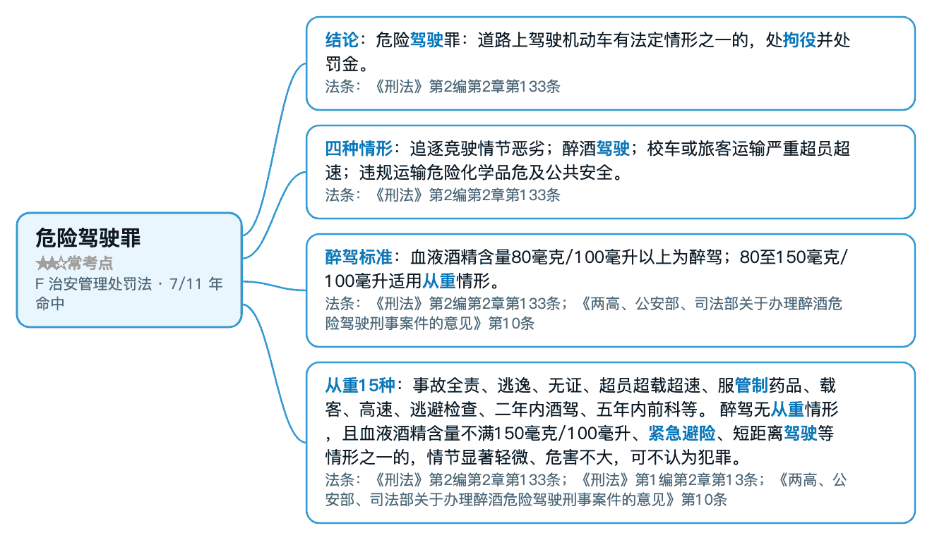
教材出处 《9.8 考前必背》第一部分·背诵考点 p82、第三部分·押题 p134 · 必背考点：考点6 治安调解&和解
真题题号 2014·多选·真题第8题；2017·单选·真题第4题

§84 偷越国（边）境罪与组织他人偷越国（边）境罪 ★★☆ 常考点 F 治安管理处罚法

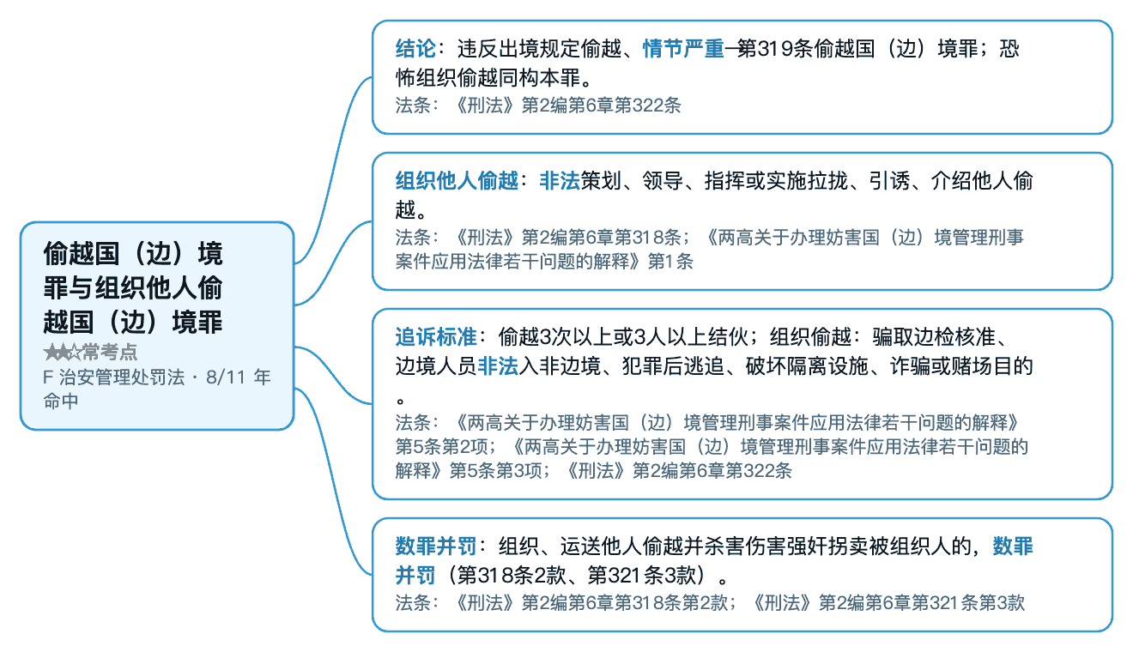
教材出处 《9.8 考前必背》第一部分·背诵考点 p6、第一部分·背诵考点 p12、第一部分·背诵考点 p15 · 必背考点：考点2 犯罪构成；考点5 共同犯罪（一人既遂，全部既遂）；考点6 罪数
真题题号 2015·多选·真题第18题；2025·单选·真题第9题

§85 妨害公务罪与滥用职权罪 ★★☆ 常考点 F 治安管理处罚法

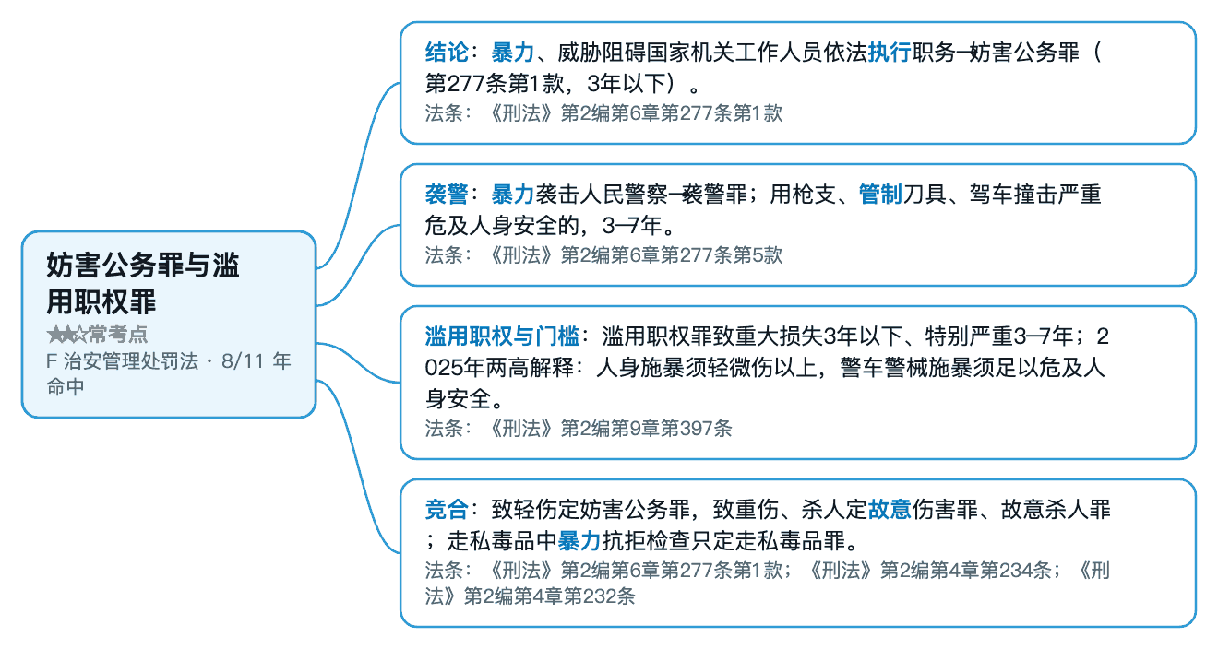
教材出处 《9.8 考前必背》第一部分·背诵考点 p82、第一部分·背诵考点 p81、第三部分·押题 p177 · 必背考点：考点6 治安调解&和解；考点4 罚款的执行
真题题号 2017·单选·真题第1题；2018·小论述·真题·第1问；2020·大论述·真题·案例分析/论述；2020·小论述·真题·第1问

§86 寻衅滋事罪 ★★☆ 常考点 F 治安管理处罚法

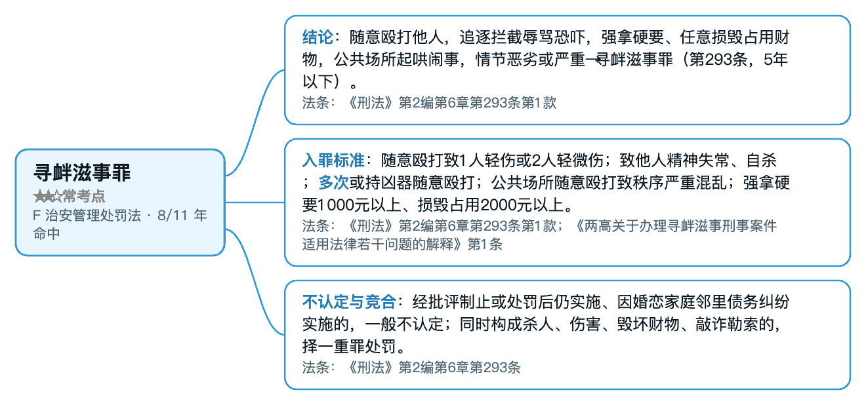
教材出处 《9.8 考前必背》第三部分·押题 p176、第三部分·押题 p175
真题题号 2025·案例分析·真题·案例分析/论述；2025·小案例·真题·第1问；2025·小案例·真题·第2问

§87 帮助信息网络犯罪活动罪与非法利用信息网络罪 ★★☆ 常考点 G 行政法

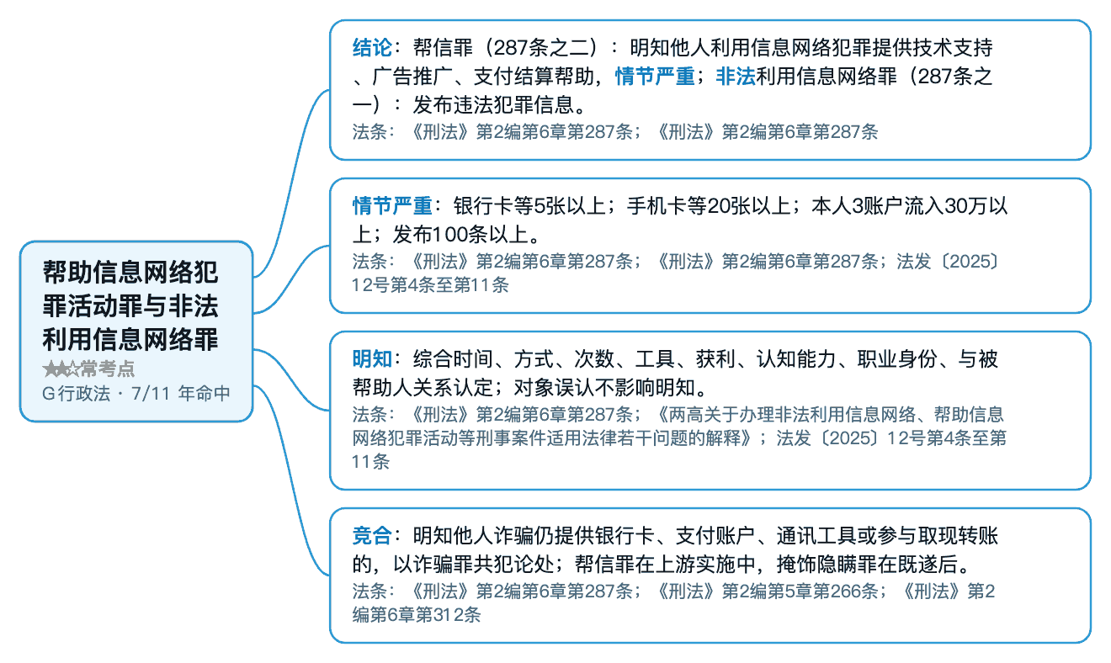
教材出处 《9.8 考前必背》第一部分·背诵考点 p42
真题题号 本考点为教材独有，11 套真题未直接命题（教材仍须背）

§88 掩饰、隐瞒犯罪所得及洗钱罪 ★★☆ 常考点 G 行政法

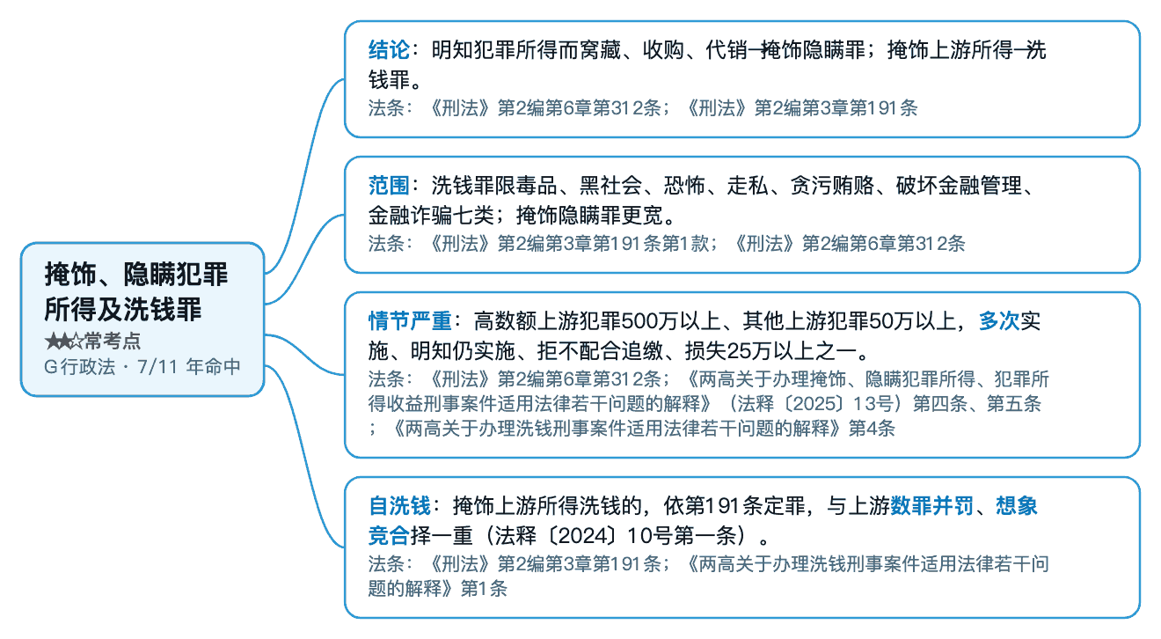
教材出处 《9.8 考前必背》第一部分·背诵考点 p4、第三部分·押题 p95、第一部分·背诵考点 p29 · 必背考点：考点3 武器的使用（枪支、弹药）
真题题号 2023·单选·真题第4题；2024·多选·真题第13题

§89 窝藏、包庇罪与掩饰隐瞒 ★★☆ 常考点 G 行政法

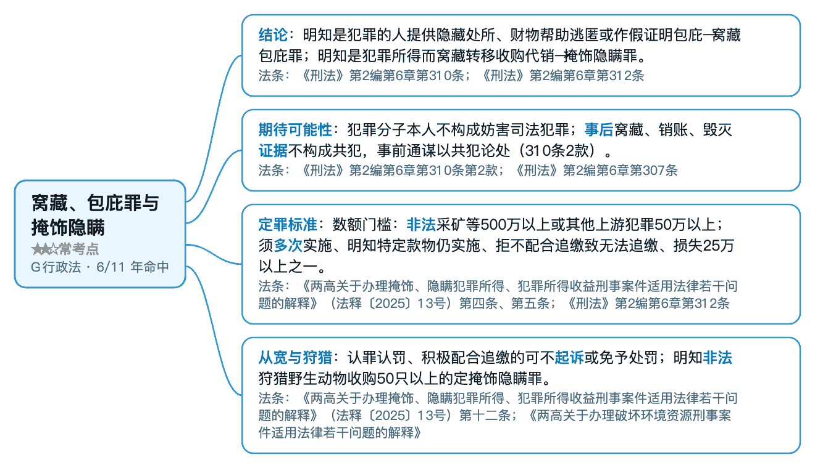
教材出处 《9.8 考前必背》第一部分·背诵考点 p82、第一部分·背诵考点 p83、第四部分·考前速览 p257 · 必背考点：考点6 治安调解&和解；考点18 简易程序和快速办理
真题题号 本考点为教材独有，11 套真题未直接命题（教材仍须背）

§128 网络安全法与数据安全法 ★☆☆ 一般考点 E 刑诉法与办案程序

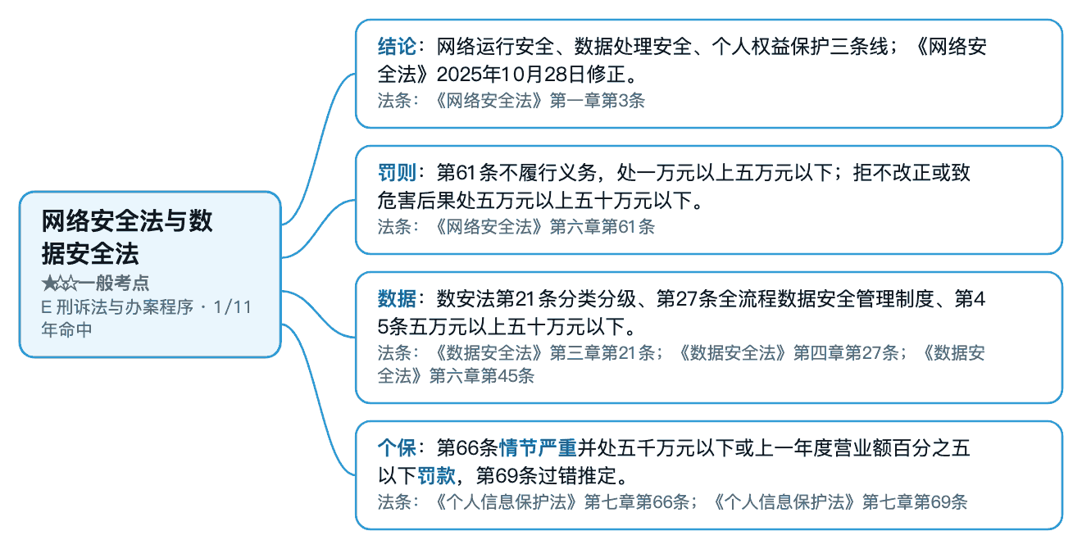
教材出处 《9.8 考前必背》第一部分·背诵考点 p75 · 必背考点：考点15 当事人和解的公诉案件诉讼程序
真题题号 2018·多选·真题第9题

§129 公民基本权利与义务 ★☆☆ 一般考点 E 刑诉法与办案程序

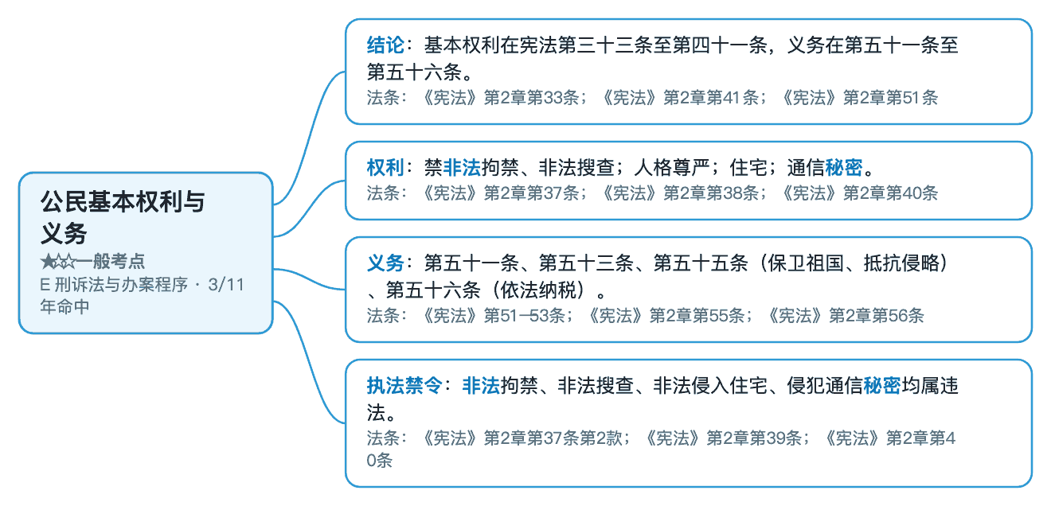
教材出处 《9.8 考前必背》第一部分·背诵考点 p73、第三部分·押题 p235、第一部分·背诵考点 p68 · 必背考点：考点12 侦查措施；考点11 立案
真题题号 2015·多选·真题第5题；2019·多选·真题第9题

§130 社会主义法治理念 ★☆☆ 一般考点 E 刑诉法与办案程序

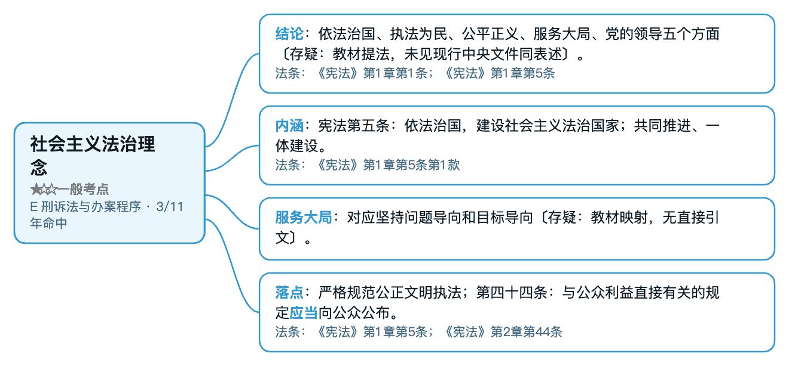
教材出处 《9.8 考前必背》—
真题题号 2018·多选·真题第19题

§131 交通肇事罪 ★☆☆ 一般考点 E 刑诉法与办案程序

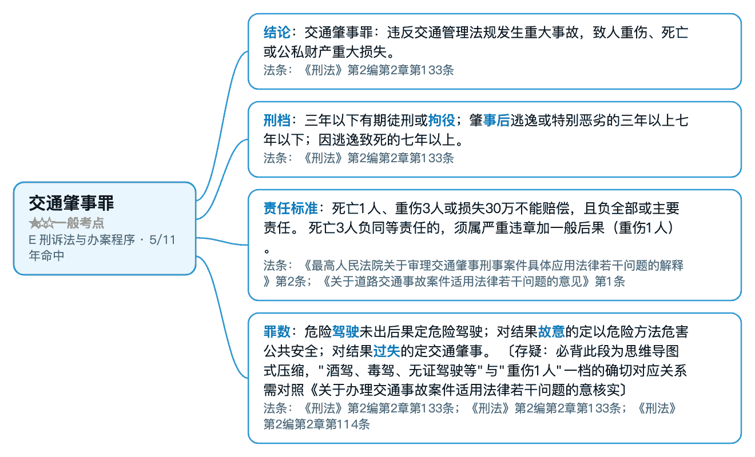
教材出处 《9.8 考前必背》第一部分·背诵考点 p66、第三部分·押题 p152、第三部分·押题 p187 · 必背考点：考点9 刑事强制措施
真题题号 本考点为教材独有，11 套真题未直接命题（教材仍须背）

§132 生产、作业安全责任犯罪 ★☆☆ 一般考点 E 刑诉法与办案程序

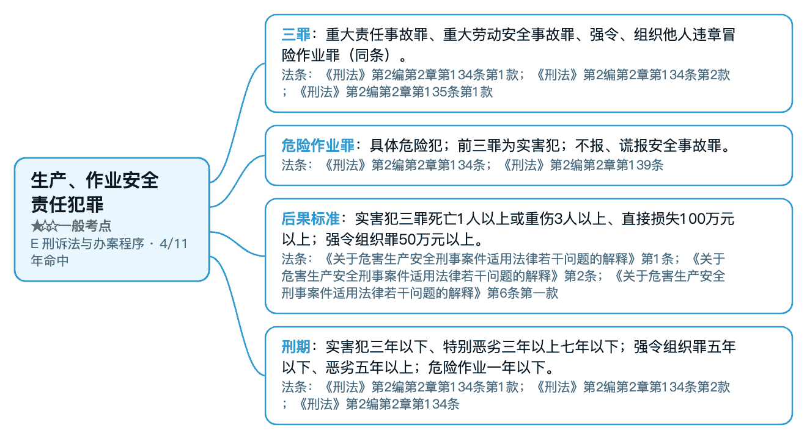
教材出处 《9.8 考前必背》第一部分·背诵考点 p61、第四部分·考前速览 p241、第四部分·考前速览 p242 · 必背考点：考点5 辩护人涉嫌犯罪案件的办理
真题题号 2025·大论述·真题·案例分析/论述；2025·小论述·真题·第1问；2025·小论述·真题·第2问

§133 伪造、变造、买卖身份证件等犯罪 ★☆☆ 一般考点 F 治安管理处罚法

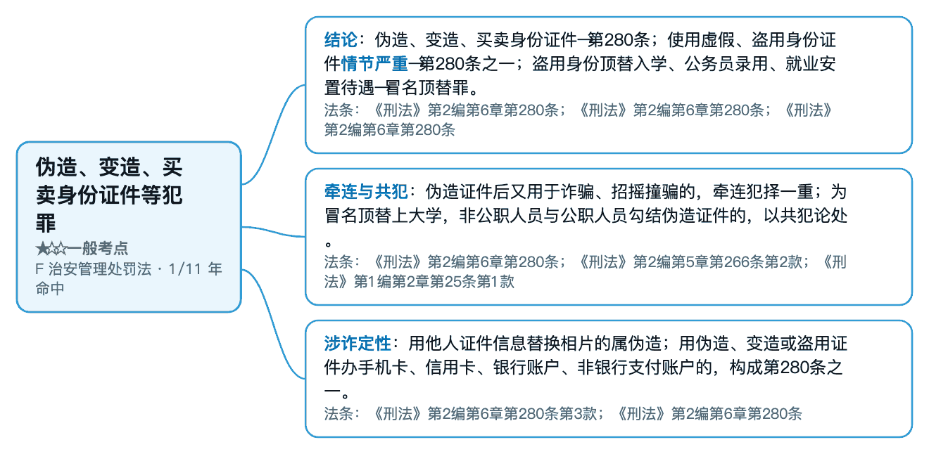
教材出处 《9.8 考前必背》第一部分·背诵考点 p88
真题题号 2016·多选·真题第5题；2018·单选·真题第10题

§134 招摇撞骗罪与冒充国家机关工作人员招摇撞骗 ★☆☆ 一般考点 F 治安管理处罚法

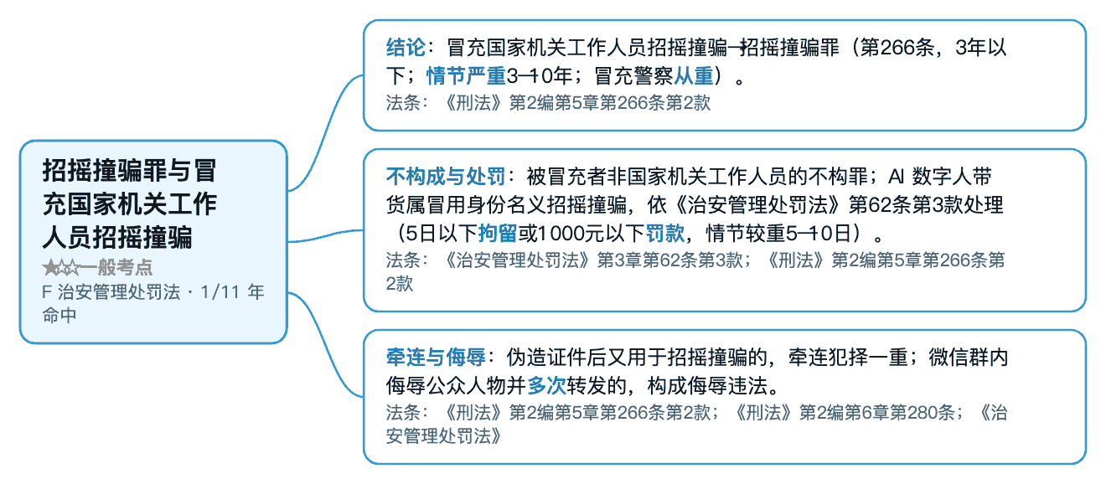
教材出处 《9.8 考前必背》第一部分·背诵考点 p78 · 必背考点：考点1 调查措施
真题题号 2025·多选·真题第6题

§135 破坏计算机信息系统罪与扰乱无线电通讯管理秩序罪 ★☆☆ 一般考点 F 治安管理处罚法

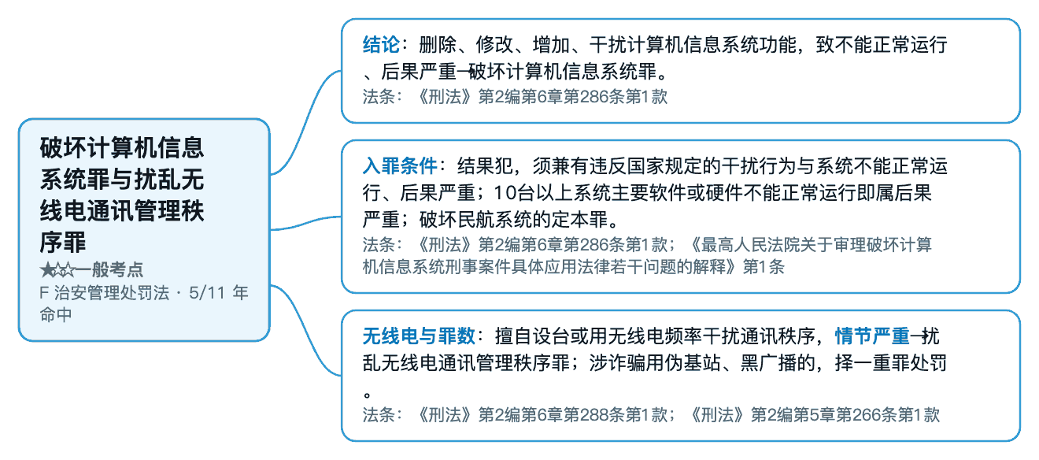
教材出处 《9.8 考前必背》第一部分·背诵考点 p81、第四部分·考前速览 p259 · 必背考点：考点4 罚款的执行
真题题号 2016·案例分析·真题·案例分析/论述；2016·小案例·真题·第2问；2017·多选·真题第19题；2020·单选·真题第1题

§136 聚众扰乱交通秩序罪与聚众扰乱公共场所秩序罪 ★☆☆ 一般考点 G 行政法

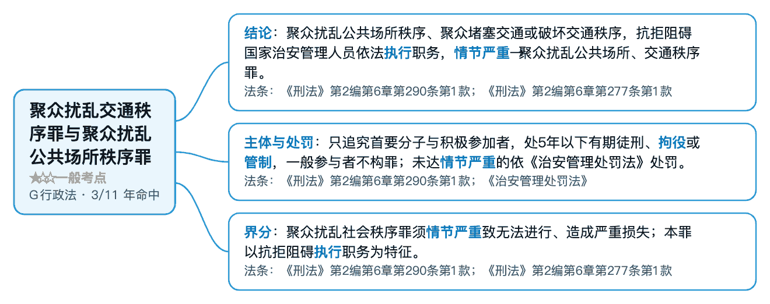
教材出处 《9.8 考前必背》—
真题题号 本考点为教材独有，11 套真题未直接命题（教材仍须背）

§137 聚众扰乱社会秩序与扰乱国家机关工作秩序 ★☆☆ 一般考点 G 行政法

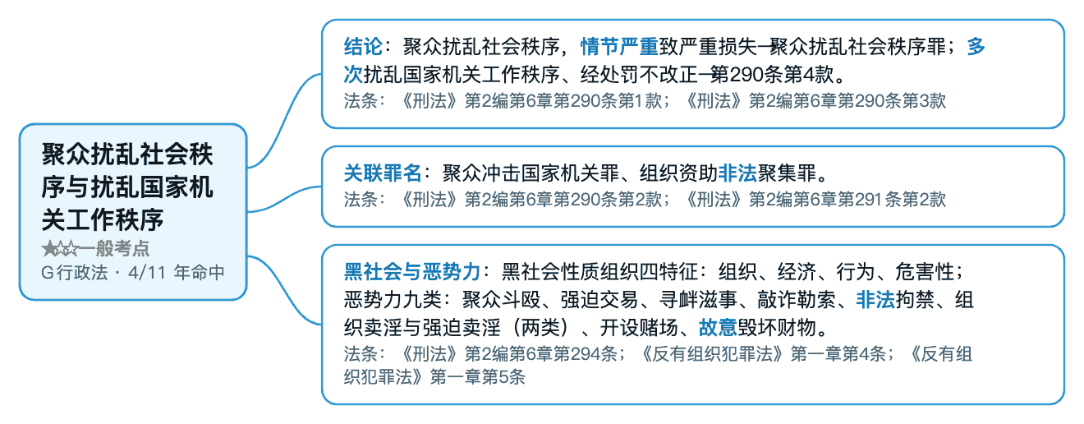
教材出处 《9.8 考前必背》—
真题题号 2019·多选·真题第1题；2019·多选·真题第2题

§138 虚假诉讼罪与妨害作证罪 ★☆☆ 一般考点 G 行政法

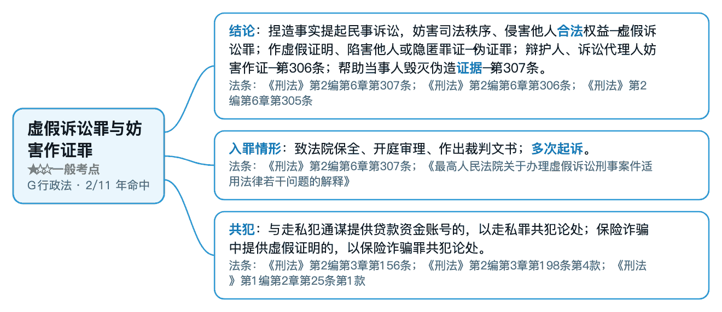
教材出处 《9.8 考前必背》第一部分·背诵考点 p58、第一部分·背诵考点 p66、第一部分·背诵考点 p82 · 必背考点：考点1 跨省涉企案件管辖；考点9 刑事强制措施；考点6 治安调解&和解
真题题号 2016·多选·真题第16题

案例模型三 · 履职与综合（宪法与理论 + 人民警察法 + 特别法）

人民警察履职与其他部门法综合题：权限、义务、措施、程序，以及宪法原则与特别法（治安、禁毒、反恐等）。共 31 个考点。
本组 31 个考点
编号 | 考点 | 命中 · 必背页码
1 | 武器的使用 | 11/11 年 · p3、p96、p97
2 | 现场处置措施 | 9/11 年 · p95、p4、p97
3 | 盘问与继续盘问 | 9/11 年 · p3、p93、p139
4 | 警械的使用 | 11/11 年 · p97、p96、p4
30 | 民用爆炸物品、危险化学品与烟花爆竹管理 | 9/11 年 · p88
31 | 电信网络诈骗与反电信网络诈骗法 | 9/11 年 · p184、p186、p187
32 | 集会、游行、示威法及现场处置 | 10/11 年 · p40
33 | 人民警察的职责与职权 | 7/11 年 · —
34 | 人民警察的辞退与考核奖励 | 8/11 年 · —
35 | 保护性约束措施 | 7/11 年 · p180
36 | 公安机关内部监督管理（督察） | 7/11 年 · —
37 | 公安机关的组织管理与体制 | 6/11 年 · p247、p248、p3
38 | 禁闭与停止执行职务措施 | 8/11 年 · p240
39 | 共同犯罪的概念与种类 | 6/11 年 · —
40 | 刑事责任年龄 | 7/11 年 · —
90 | 赌博罪、开设赌场罪与组织参与国（境）外赌博罪 | 8/11 年 · p97、p93
91 | 走私、贩卖、运输、制造毒品罪 | 8/11 年 · p60、p156、p68
92 | 非法持有毒品罪与容留他人吸毒罪 | 7/11 年 · p79
93 | 非法经营罪与扰乱市场秩序罪 | 6/11 年 · p90、p91
94 | 编造、故意传播虚假恐怖信息罪 | 7/11 年 · p40、p56、p57
95 | 贪污罪与受贿罪 | 7/11 年 · p219、p217、p214
96 | 非法经营同类营业罪与诈骗类犯罪 | 9/11 年 · p210、p211、p212
97 | 人民警察的义务与纪律 | 3/11 年 · —
98 | 人民警察管理措施（人事管理） | 4/11 年 · —
99 | 服从上级的决定和命令 | 3/11 年 · p79、p145、p157
100 | 刑法的适用范围（空间效力与时间效力） | 4/11 年 · p88、p184、p211
101 | 坦白 | 1/11 年 · p5
139 | 准备实施恐怖活动罪与宣扬极端主义罪 | 4/11 年 · p143
140 | 组织、领导、参加恐怖组织罪与帮助恐怖活动罪 | 5/11 年 · p88
141 | 脱逃罪与组织越狱罪 | 5/11 年 · p211、p88
142 | 滥用职权罪、玩忽职守罪与徇私枉法罪 | 5/11 年 · p157

§1 武器的使用 ★★★ 必考点 B 人民警察法

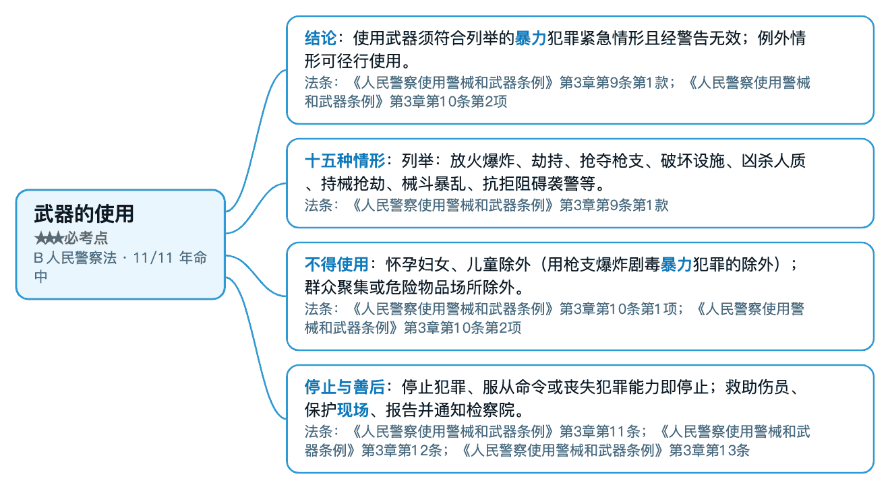
教材出处 《9.8 考前必背》第一部分·背诵考点 p3、第三部分·押题 p96、第三部分·押题 p97 · 必背考点：考点1 盘问及继续盘问
真题题号 2013·小案例·真题·第2问；2014·多选·真题第28题；2015·多选·真题第12题；2016·多选·真题第12题

§2 现场处置措施 ★★★ 必考点 B 人民警察法

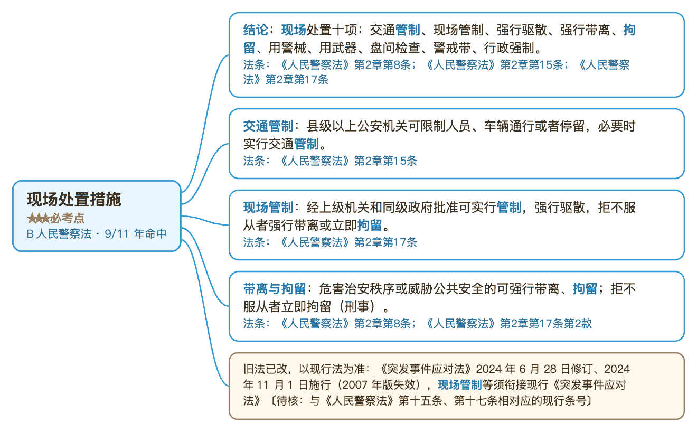
教材出处 《9.8 考前必背》第三部分·押题 p95、第一部分·背诵考点 p4、第三部分·押题 p97 · 必背考点：考点3 武器的使用（枪支、弹药）
真题题号 2016·小案例·真题·第3问；2017·多选·真题第7题；2019·大论述·真题·案例分析/论述；2019·小论述·真题·第1问

§3 盘问与继续盘问 ★★★ 必考点 B 人民警察法

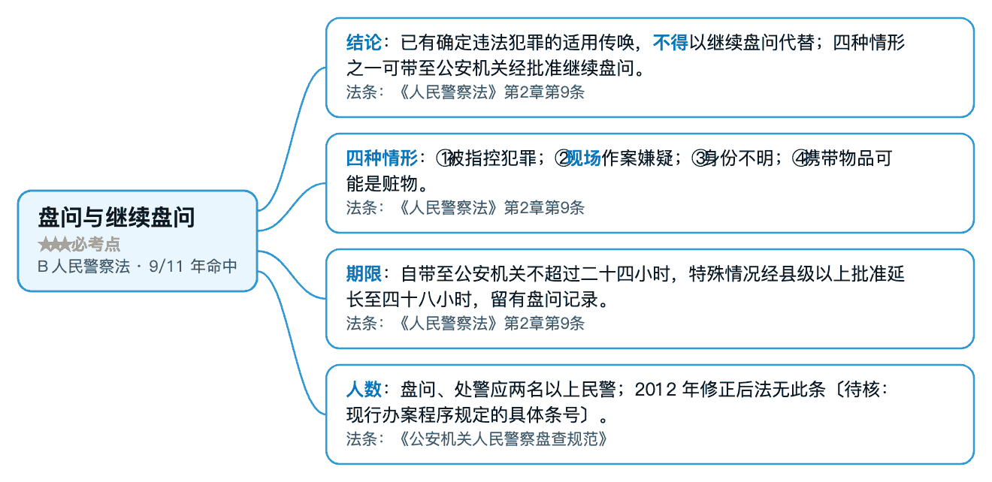
教材出处 《9.8 考前必背》第一部分·背诵考点 p3、第二部分·答题方法 p93、第三部分·押题 p139 · 必背考点：考点1 盘问及继续盘问
真题题号 2013·小案例·真题·第2问；2016·多选·真题第11题；2024·小案例·真题·第2问

§4 警械的使用 ★★★ 必考点 B 人民警察法

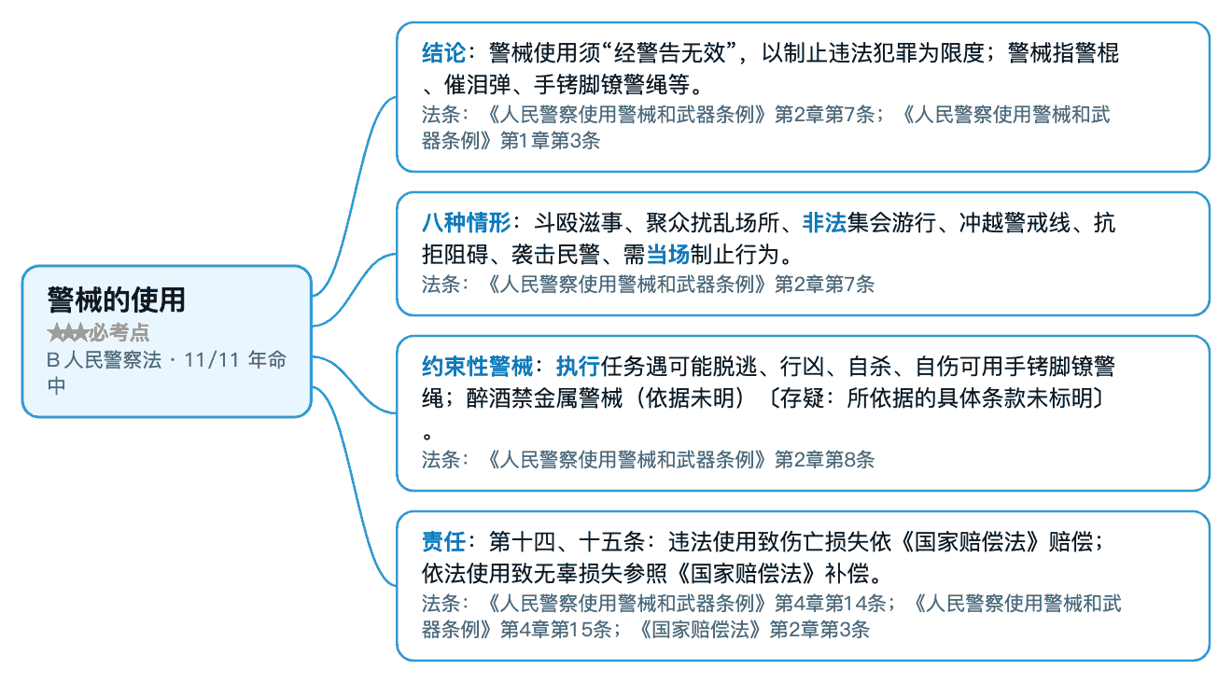
教材出处 《9.8 考前必背》第三部分·押题 p97、第三部分·押题 p96、第一部分·背诵考点 p4 · 必背考点：考点3 武器的使用（枪支、弹药）
真题题号 2013·多选·真题第1题；2013·案例分析·真题·案例分析/论述；2013·小案例·真题·第1问；2013·小案例·真题·第3问；2016·案例分析·真题·案例分析/论述；2016·小案例·真题·第1问；2016·小案例·真题·第2问；2020·多选·真题第18题；2020·多选·真题第8题；2023·单选·真题第1题；2023·单选·真题第6题；2024·多选·真题第17题；2025·小案例·真题·第2问

§30 民用爆炸物品、危险化学品与烟花爆竹管理 ★★★ 必考点 H 特别法

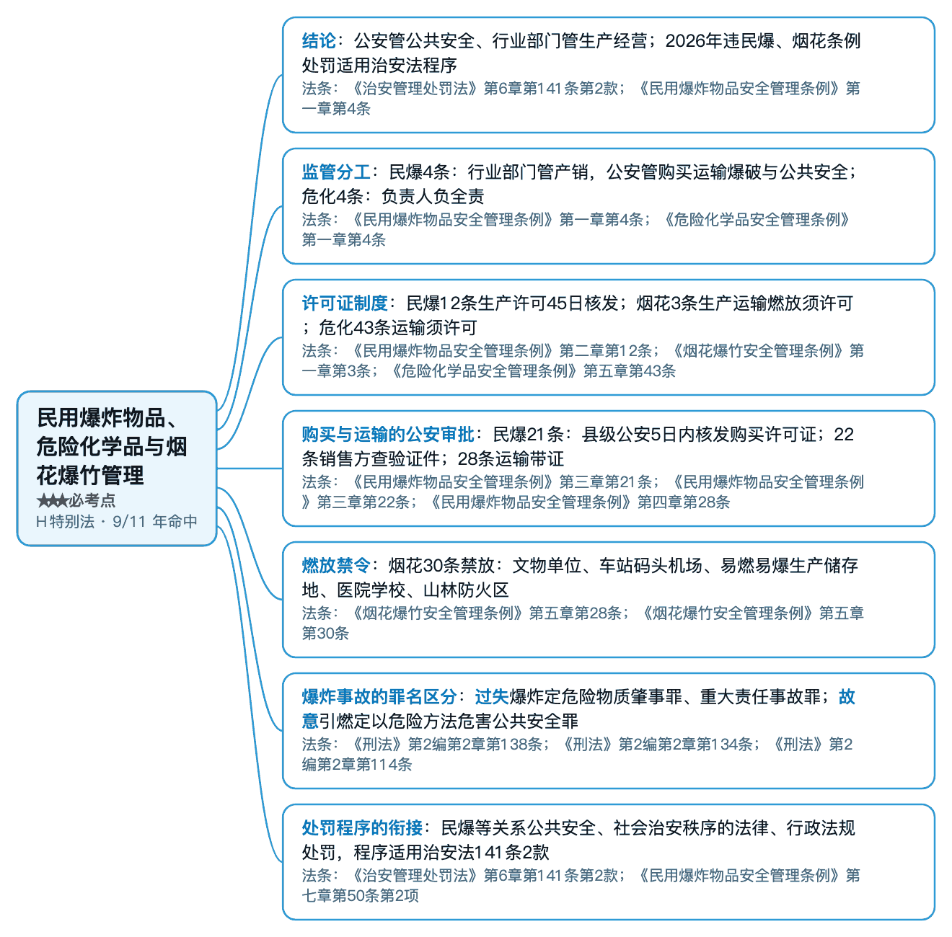
教材出处 《9.8 考前必背》第一部分·背诵考点 p88
真题题号 2018·单选·真题第9题；2019·多选·真题第3题；2023·单选·真题第2题；2024·多选·真题第10题

§31 电信网络诈骗与反电信网络诈骗法 ★★★ 必考点 H 特别法

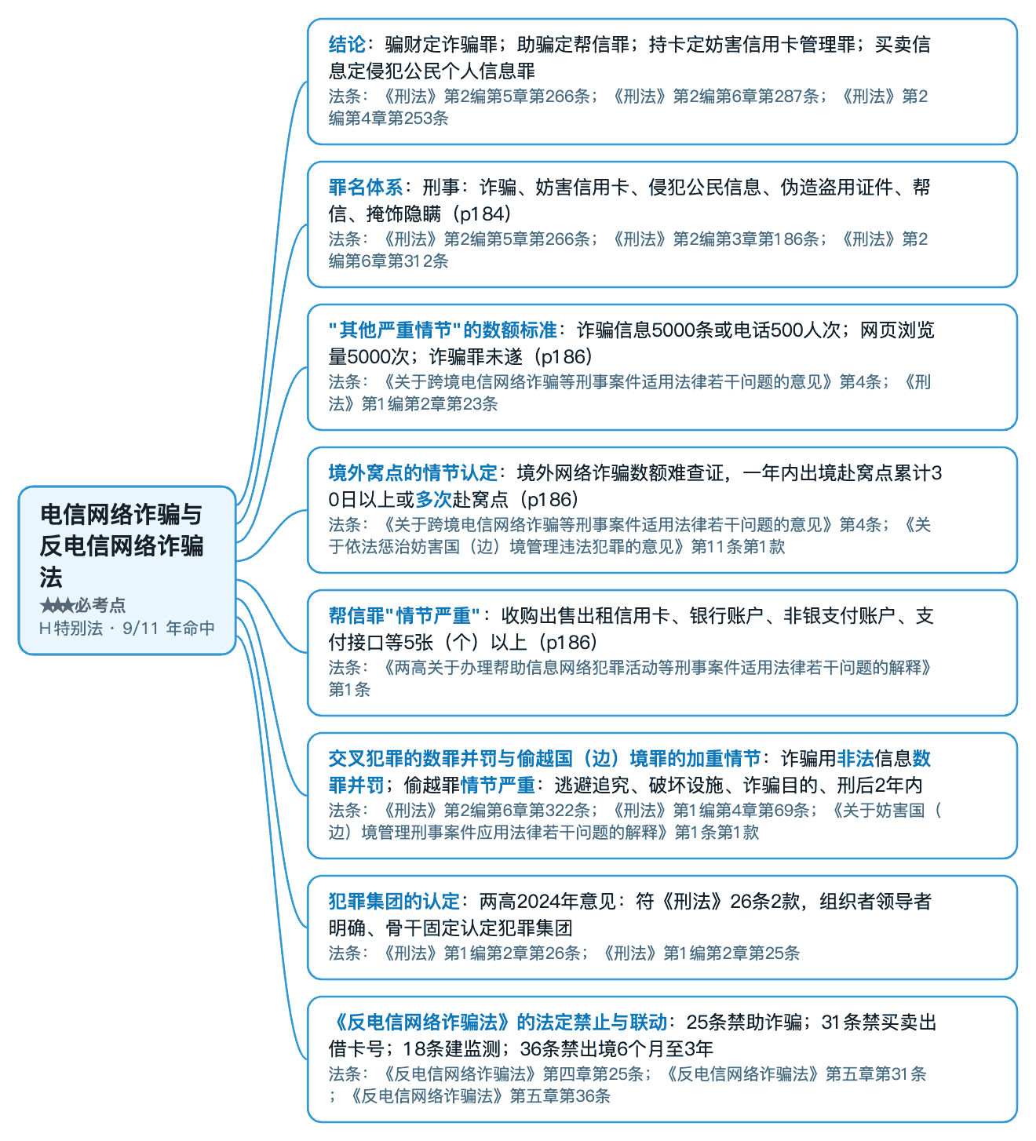
教材出处 《9.8 考前必背》第三部分·押题 p184、第三部分·押题 p186、第三部分·押题 p187
真题题号 2016·多选·真题第17题；2023·单选·真题第8题；2024·多选·真题第11题

§32 集会、游行、示威法及现场处置 ★★★ 必考点 H 特别法

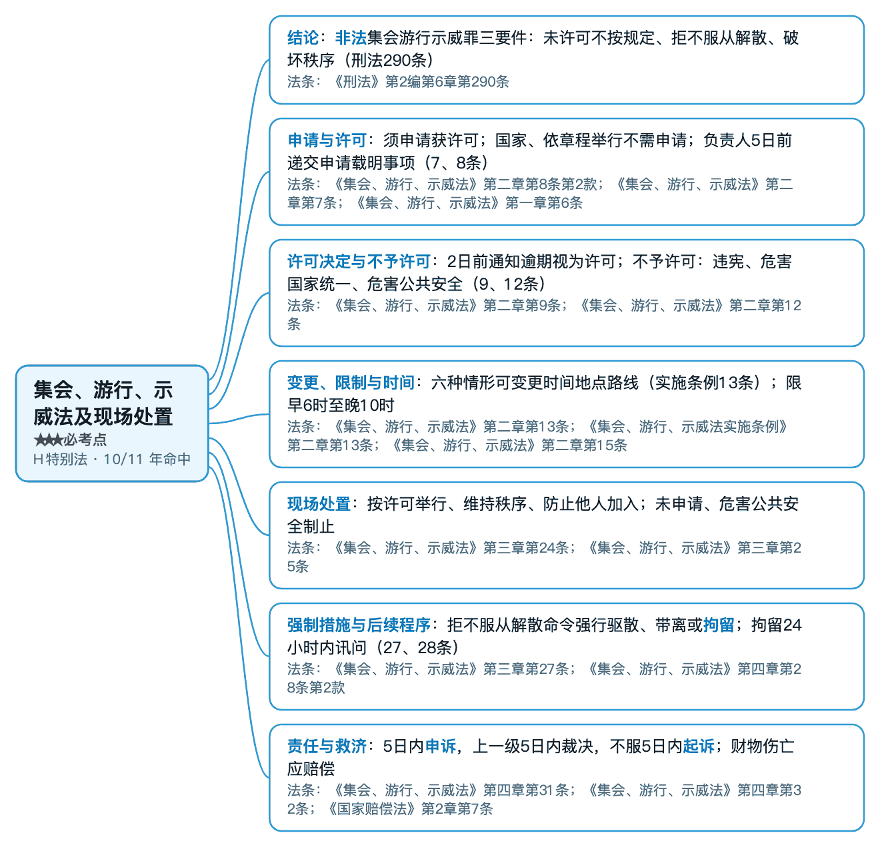
教材出处 《9.8 考前必背》第一部分·背诵考点 p40
真题题号 2013·多选·真题第8题；2014·多选·真题第27题；2015·多选·真题第7题；2016·多选·真题第19题；2018·多选·真题第4题；2018·单选·真题第7题；2019·单选·真题第8题

§33 人民警察的职责与职权 ★★☆ 常考点 A 宪法与理论

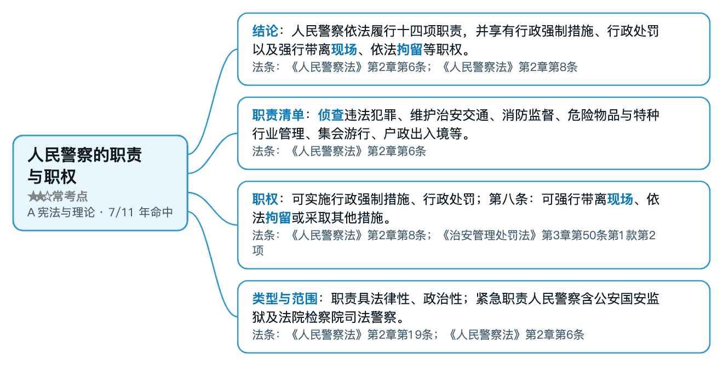
教材出处 《9.8 考前必背》—
真题题号 2014·多选·真题第30题；2015·多选·真题第27题；2016·单选·真题第7题；2019·单选·真题第3题；2019·单选·真题第7题

§34 人民警察的辞退与考核奖励 ★★☆ 常考点 A 宪法与理论

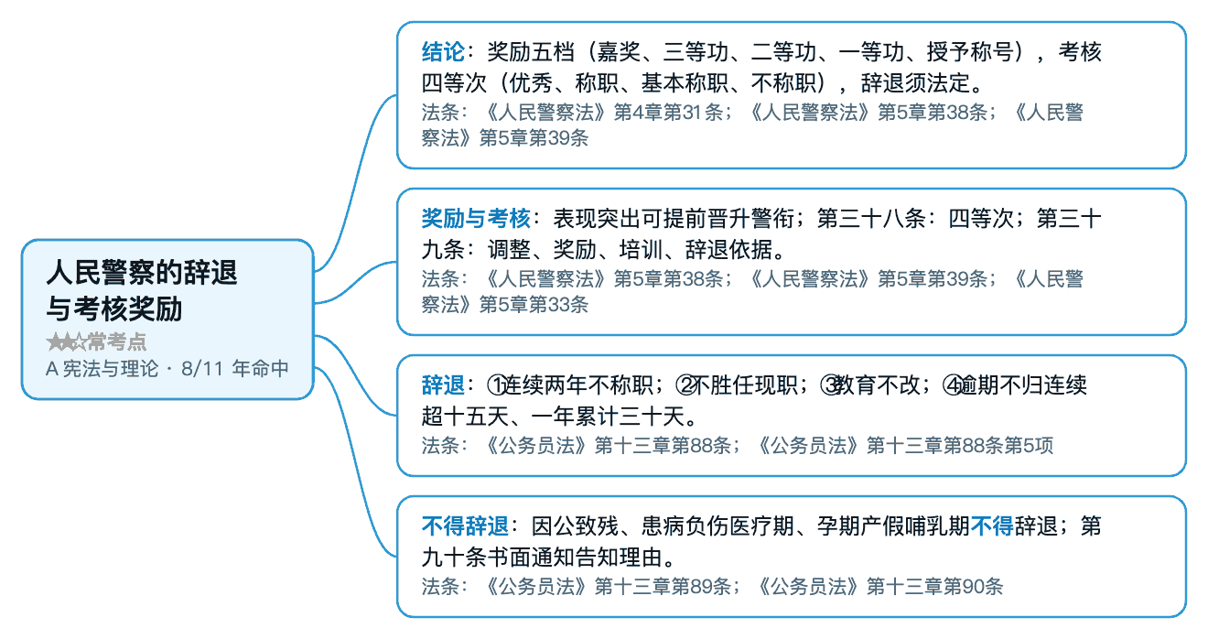
教材出处 《9.8 考前必背》—
真题题号 2025·多选·真题第4题

§35 保护性约束措施 ★★☆ 常考点 B 人民警察法

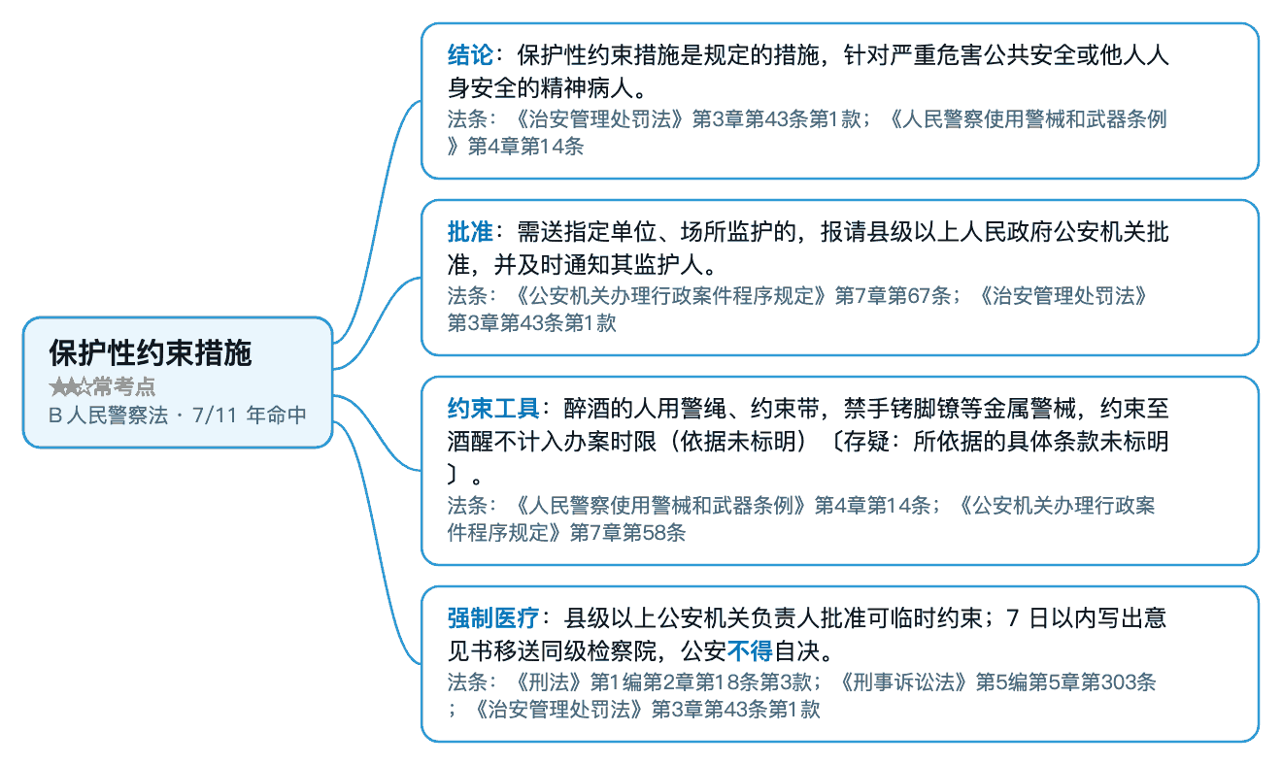
教材出处 《9.8 考前必背》第三部分·押题 p180
真题题号 2013·多选·真题第29题；2016·单选·真题第10题；2019·多选·真题第10题；2020·多选·真题第1题；2024·多选·真题第2题

§36 公安机关内部监督管理（督察） ★★☆ 常考点 B 人民警察法

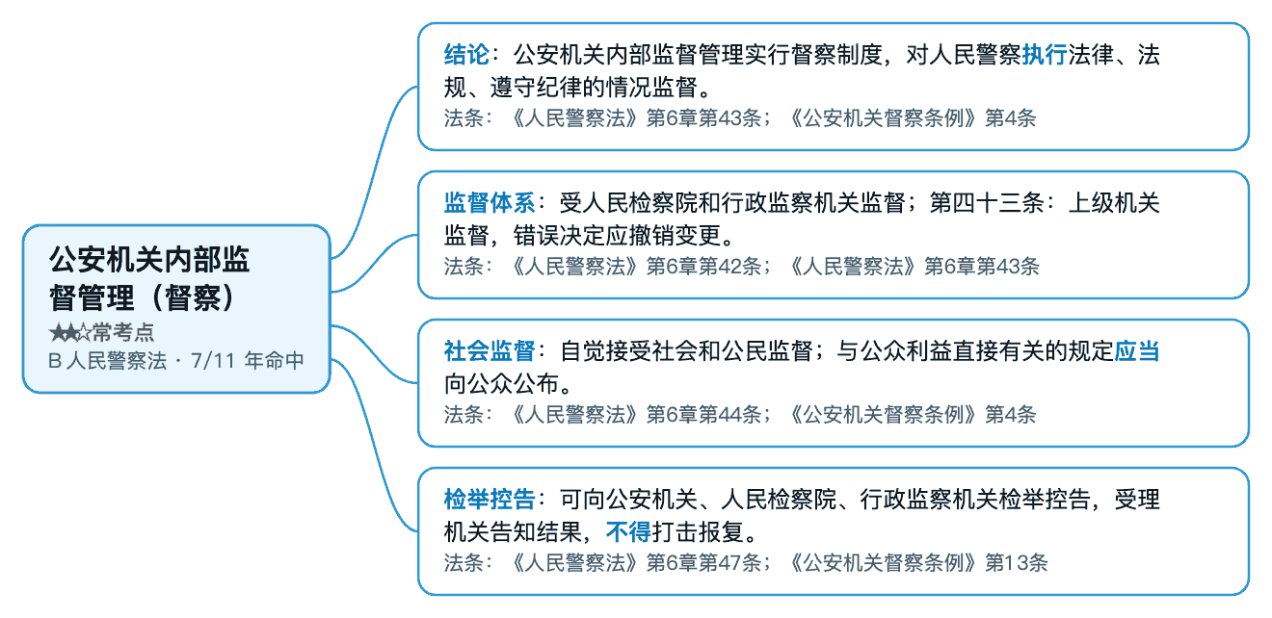
教材出处 《9.8 考前必背》—
真题题号 本考点为教材独有，11 套真题未直接命题（教材仍须背）

§37 公安机关的组织管理与体制 ★★☆ 常考点 B 人民警察法

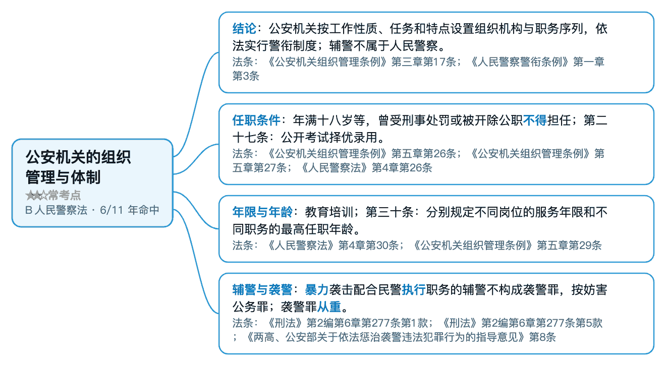
教材出处 《9.8 考前必背》第四部分·考前速览 p247、第四部分·考前速览 p248、第一部分·背诵考点 p3 · 必背考点：考点1 盘问及继续盘问
真题题号 2013·多选·真题第4题；2014·多选·真题第29题；2024·单选·真题第8题

§38 禁闭与停止执行职务措施 ★★☆ 常考点 B 人民警察法

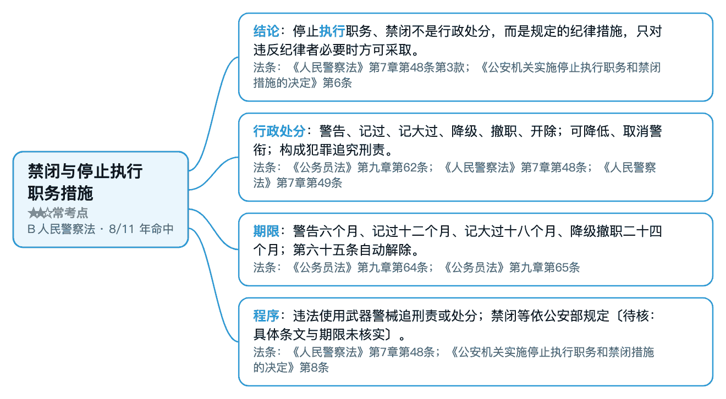
教材出处 《9.8 考前必背》第四部分·考前速览 p240
真题题号 2013·多选·真题第21题；2013·多选·真题第5题

§39 共同犯罪的概念与种类 ★★☆ 常考点 B 人民警察法

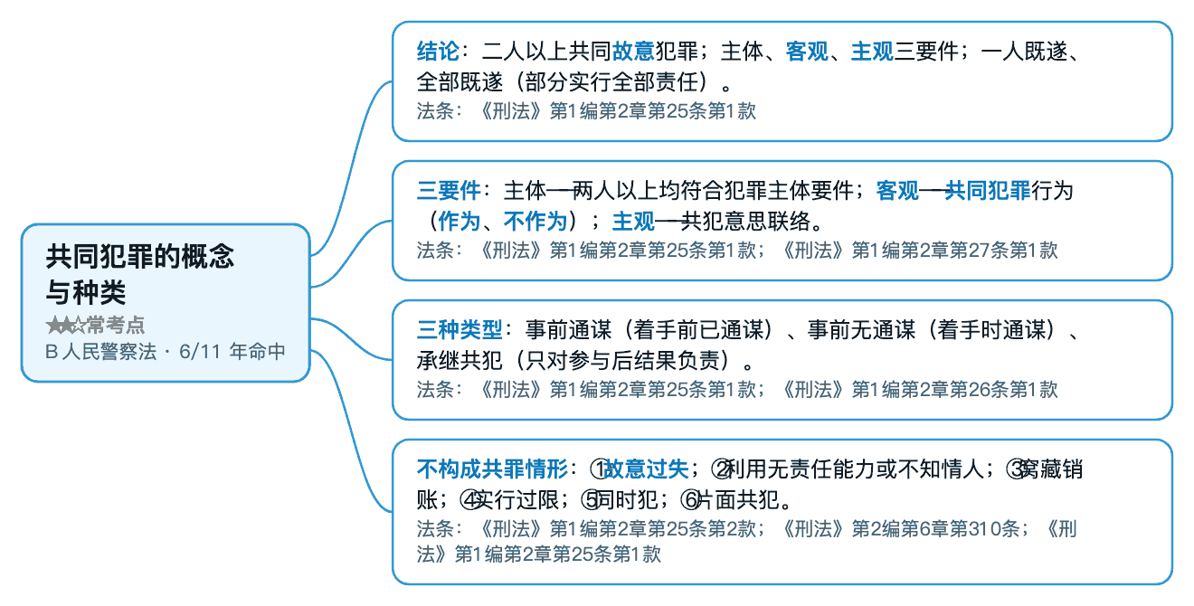
教材出处 《9.8 考前必背》—
真题题号 2015·多选·真题第20题；2020·多选·真题第7题

§40 刑事责任年龄 ★★☆ 常考点 B 人民警察法

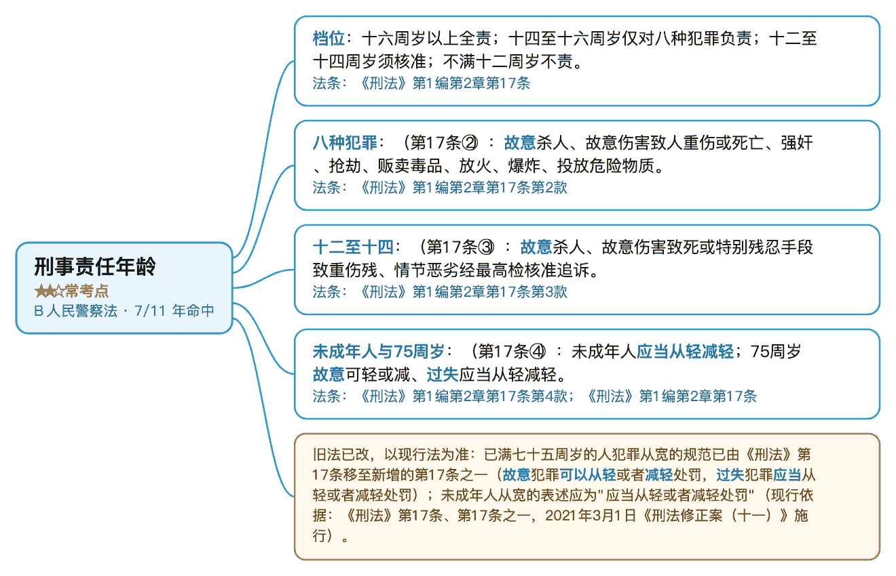
教材出处 《9.8 考前必背》—
真题题号 2015·多选·真题第2题

§90 赌博罪、开设赌场罪与组织参与国（境）外赌博罪 ★★☆ 常考点 H 特别法

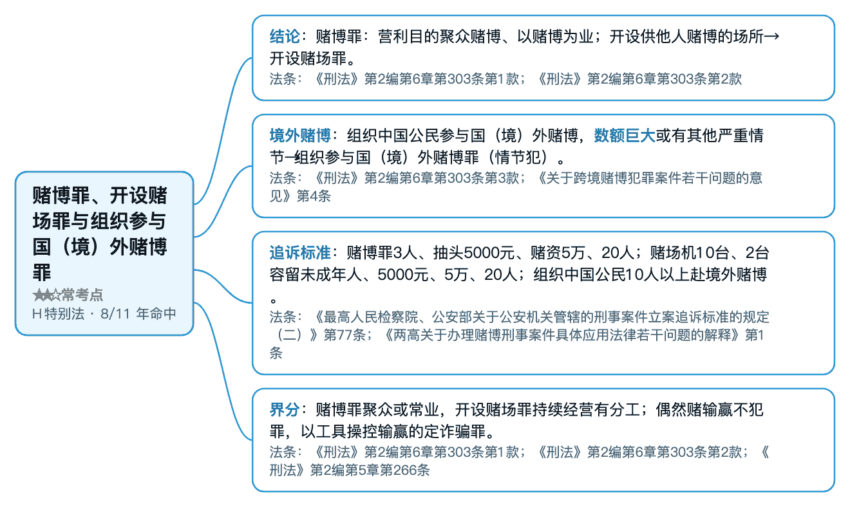
教材出处 《9.8 考前必背》第三部分·押题 p97、第二部分·答题方法 p93
真题题号 2017·多选·真题第8题；2023·多选·真题第8题；2024·小论述·真题·第2问；2025·多选·真题第3题

§91 走私、贩卖、运输、制造毒品罪 ★★☆ 常考点 H 特别法

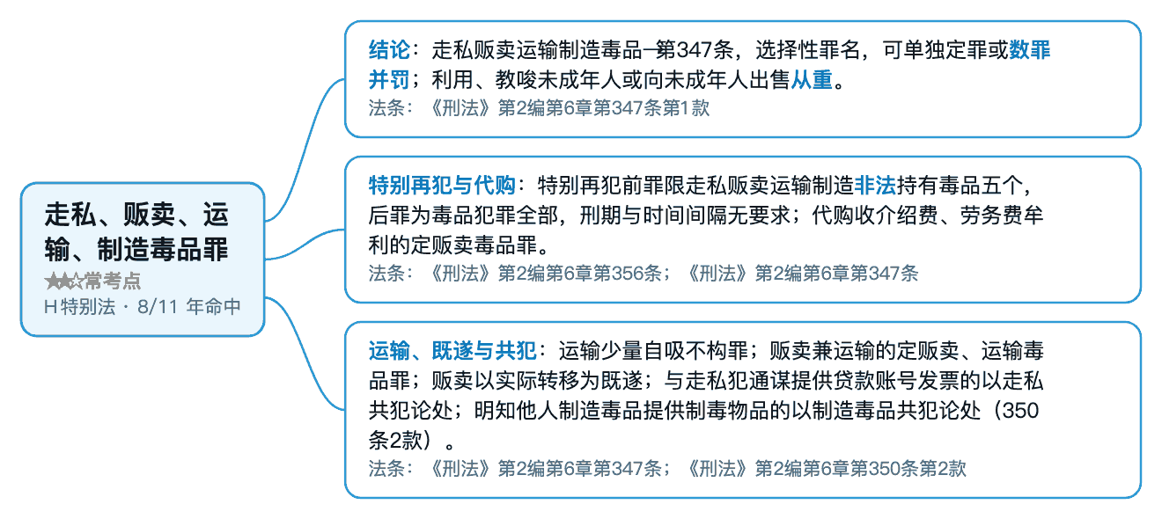
教材出处 《9.8 考前必背》第一部分·背诵考点 p60、第三部分·押题 p156、第一部分·背诵考点 p68 · 必背考点：考点4 律师在侦查阶段权利；考点11 立案
真题题号 本考点为教材独有，11 套真题未直接命题（教材仍须背）

§92 非法持有毒品罪与容留他人吸毒罪 ★★☆ 常考点 H 特别法

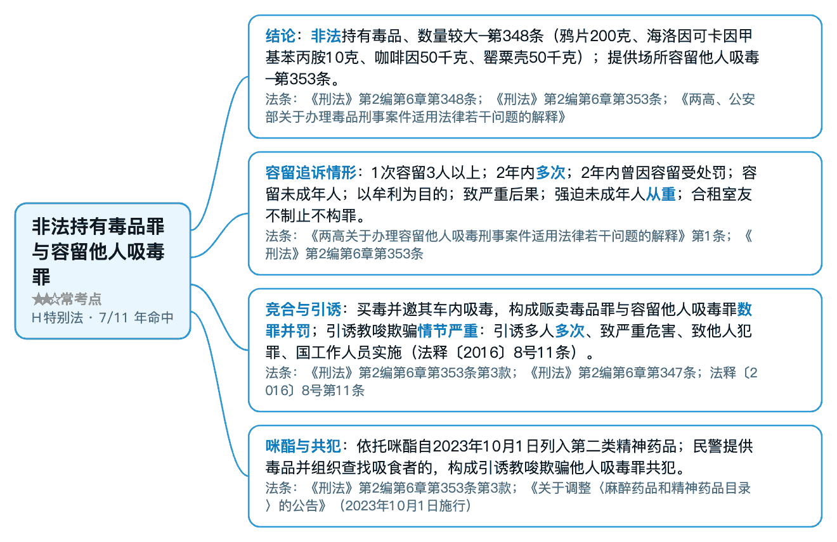
教材出处 《9.8 考前必背》第一部分·背诵考点 p79 · 必背考点：考点3 听证程序
真题题号 本考点为教材独有，11 套真题未直接命题（教材仍须背）

§93 非法经营罪与扰乱市场秩序罪 ★★☆ 常考点 H 特别法

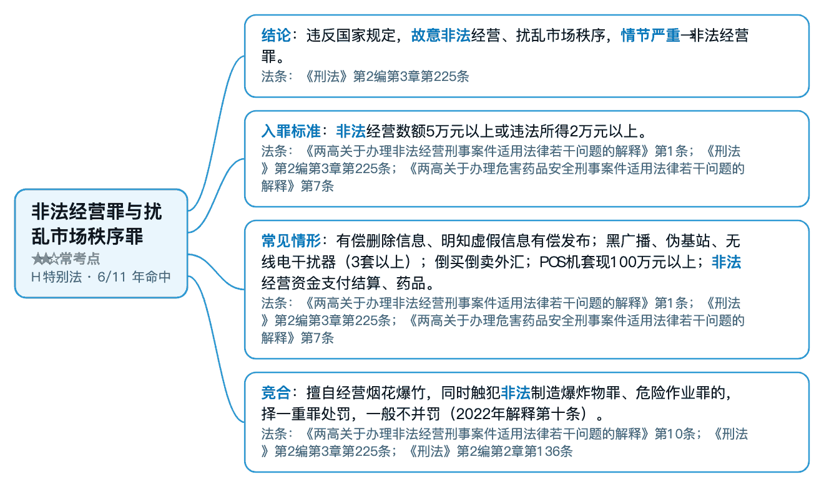
教材出处 《9.8 考前必背》第一部分·背诵考点 p90、第一部分·背诵考点 p91
真题题号 2013·多选·真题第27题；2015·大论述·真题·案例分析/论述；2015·小论述·真题·第1问；2016·单选·真题第2题；2017·多选·真题第6题；2023·多选·真题第17题

§94 编造、故意传播虚假恐怖信息罪 ★★☆ 常考点 H 特别法

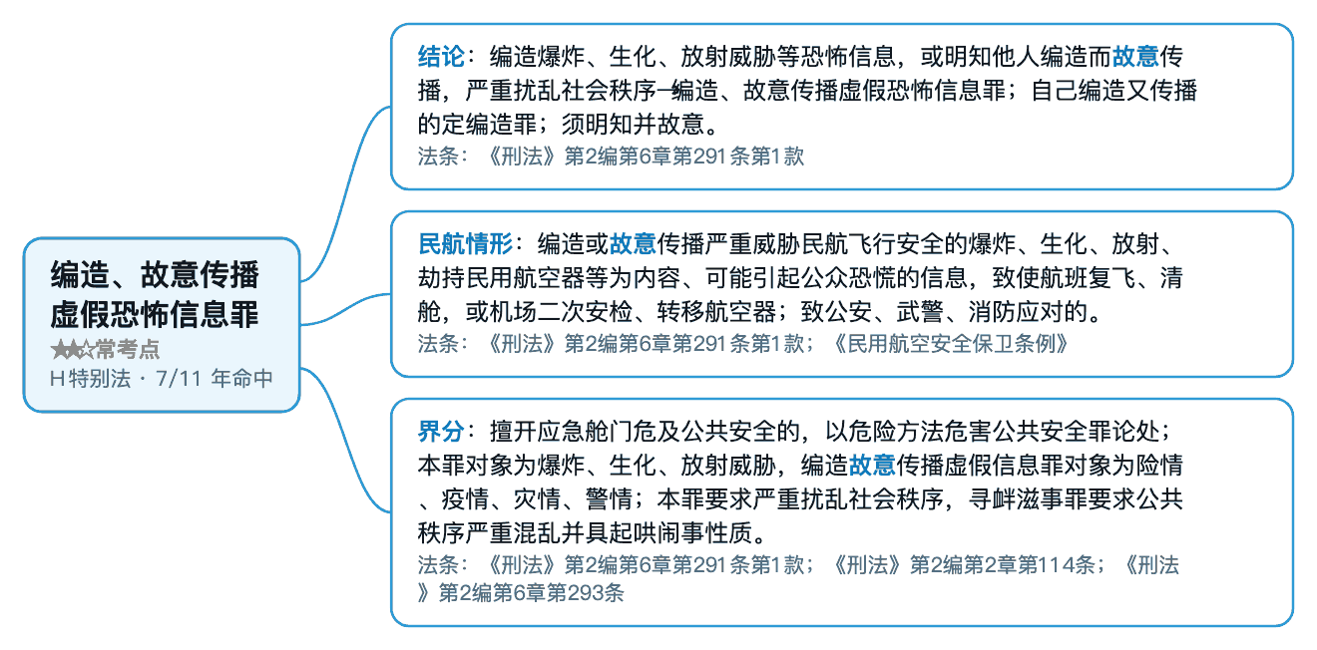
教材出处 《9.8 考前必背》第一部分·背诵考点 p40、第一部分·背诵考点 p56、第一部分·背诵考点 p57 · 必背考点：考点1 跨省涉企案件管辖
真题题号 2016·多选·真题第4题

§95 贪污罪与受贿罪 ★★☆ 常考点 H 特别法

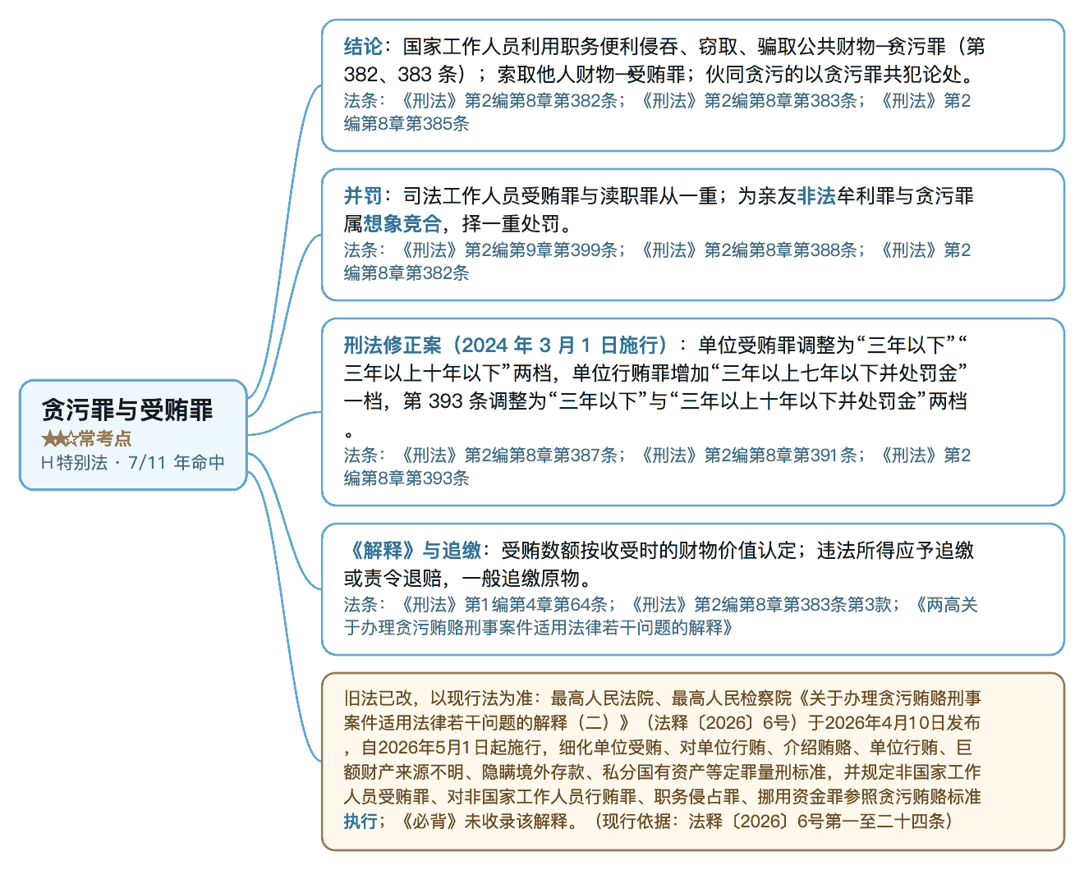
教材出处 《9.8 考前必背》第三部分·押题 p219、第三部分·押题 p217、第三部分·押题 p214
真题题号 2018·单选·真题第4题；2019·多选·真题第8题；2020·多选·真题第4题

§96 非法经营同类营业罪与诈骗类犯罪 ★★☆ 常考点 H 特别法

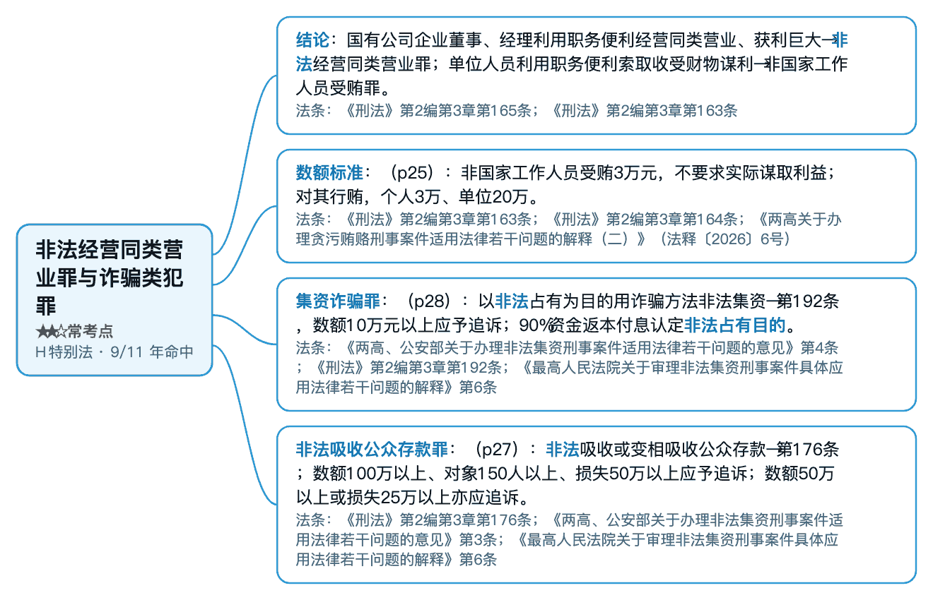
教材出处 《9.8 考前必背》第三部分·押题 p210、第三部分·押题 p211、第三部分·押题 p212
真题题号 2014·多选·真题第5题

§97 人民警察的义务与纪律 ★☆☆ 一般考点 A 宪法与理论

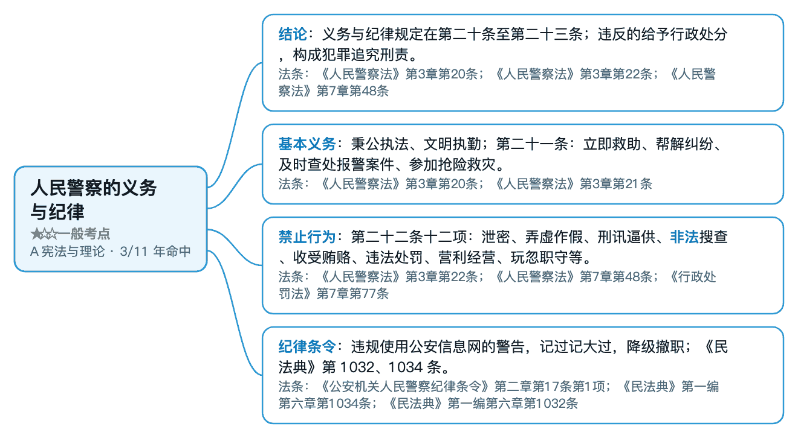
教材出处 《9.8 考前必背》—
真题题号 2013·多选·真题第2题；2013·多选·真题第3题；2015·多选·真题第10题；2015·多选·真题第14题

§98 人民警察管理措施（人事管理） ★☆☆ 一般考点 A 宪法与理论

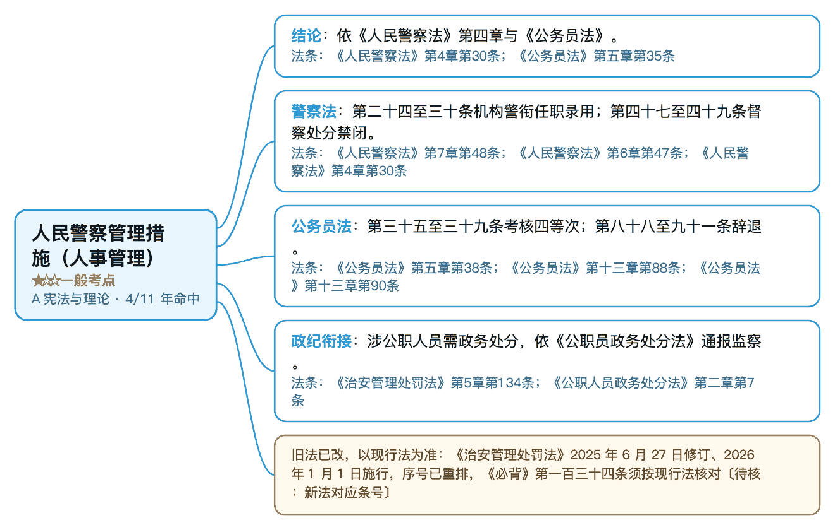
教材出处 《9.8 考前必背》—
真题题号 2016·单选·真题第5题；2018·多选·真题第17题

§99 服从上级的决定和命令 ★☆☆ 一般考点 B 人民警察法

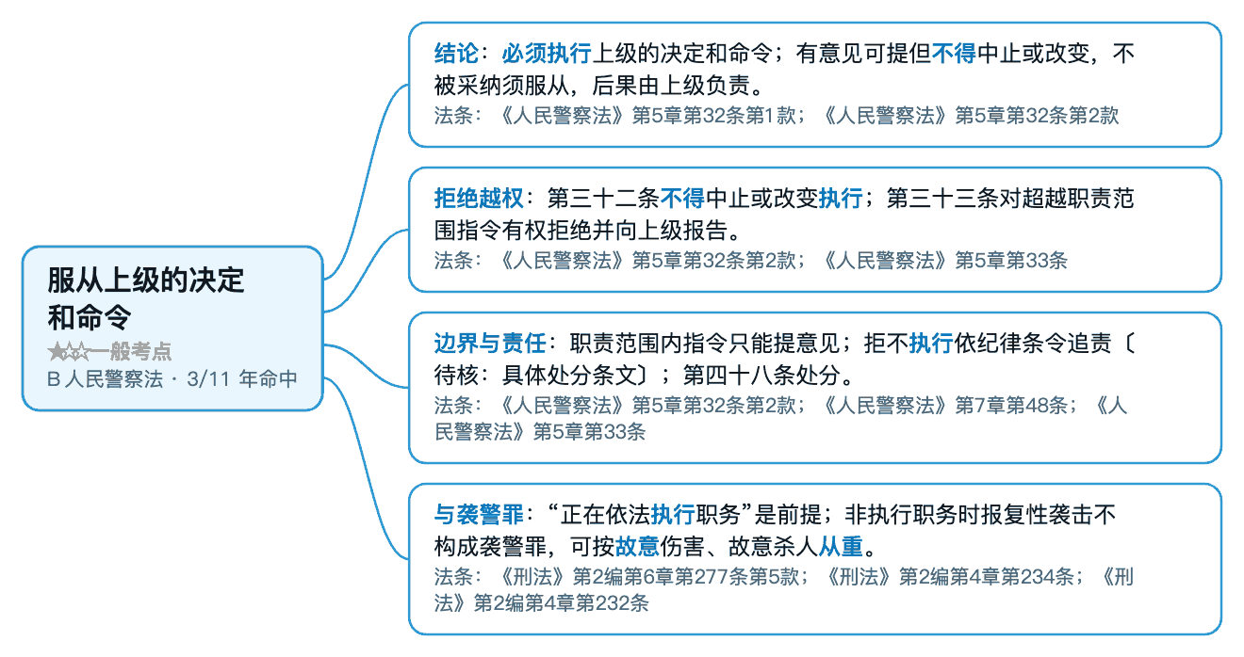
教材出处 《9.8 考前必背》第一部分·背诵考点 p79、第三部分·押题 p145、第三部分·押题 p157 · 必背考点：考点3 听证程序
真题题号 本考点为教材独有，11 套真题未直接命题（教材仍须背）

§100 刑法的适用范围（空间效力与时间效力） ★☆☆ 一般考点 B 人民警察法

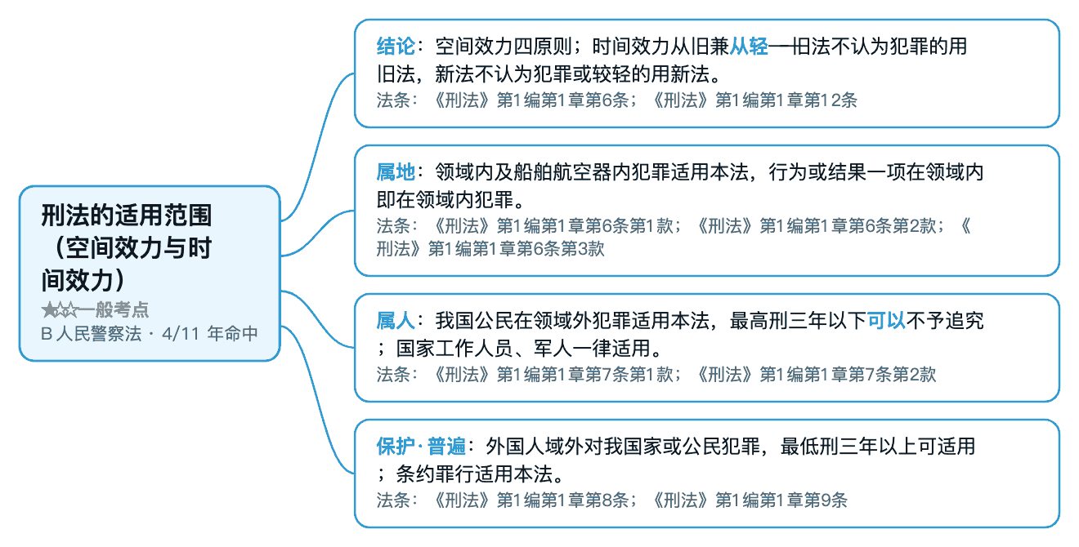
教材出处 《9.8 考前必背》第一部分·背诵考点 p88、第三部分·押题 p184、第三部分·押题 p211
真题题号 2018·多选·真题第3题；2019·多选·真题第12题

§101 坦白 ★☆☆ 一般考点 B 人民警察法

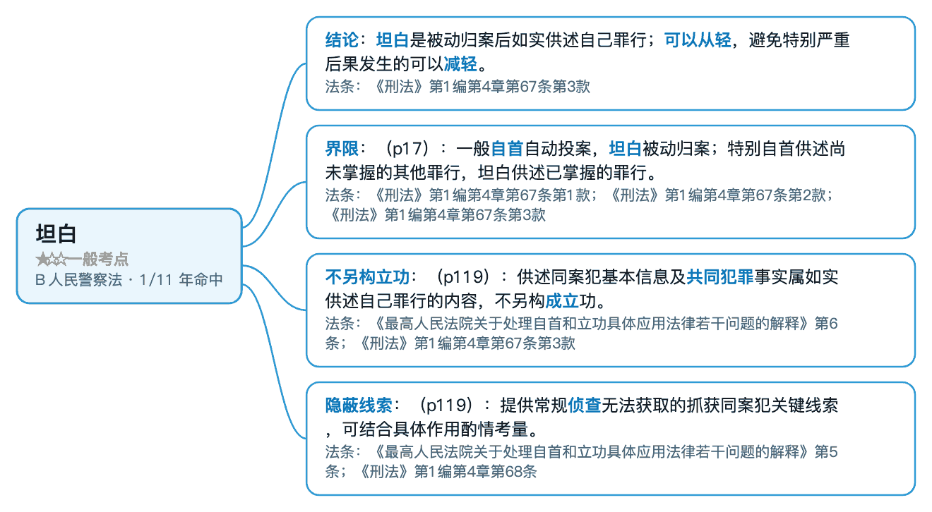
教材出处 《9.8 考前必背》第一部分·背诵考点 p5 · 必背考点：考点4 现场处置措施：
真题题号 2020·多选·真题第10题

§139 准备实施恐怖活动罪与宣扬极端主义罪 ★☆☆ 一般考点 H 特别法

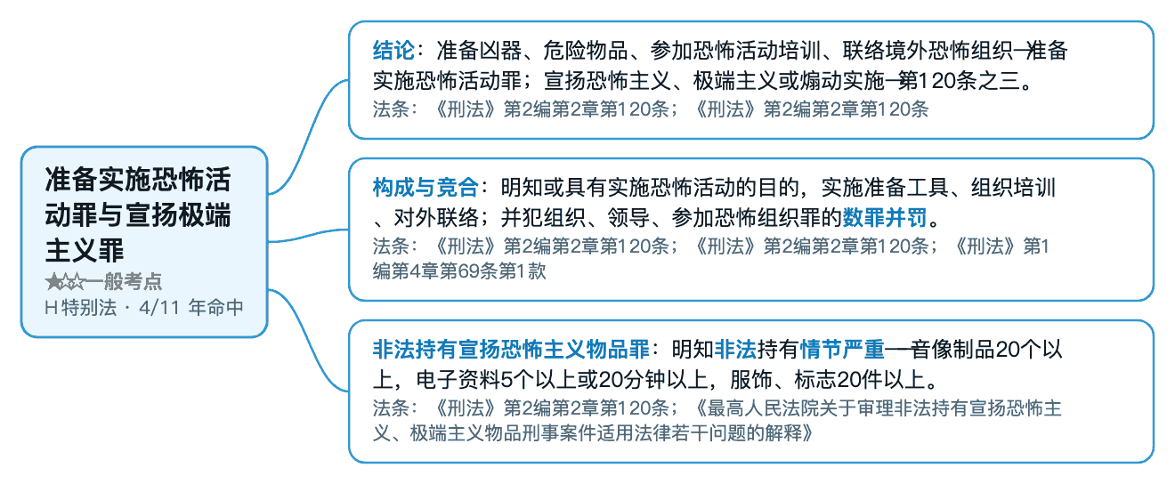
教材出处 《9.8 考前必背》第三部分·押题 p143
真题题号 2018·多选·真题第13题；2019·多选·真题第4题

§140 组织、领导、参加恐怖组织罪与帮助恐怖活动罪 ★☆☆ 一般考点 H 特别法

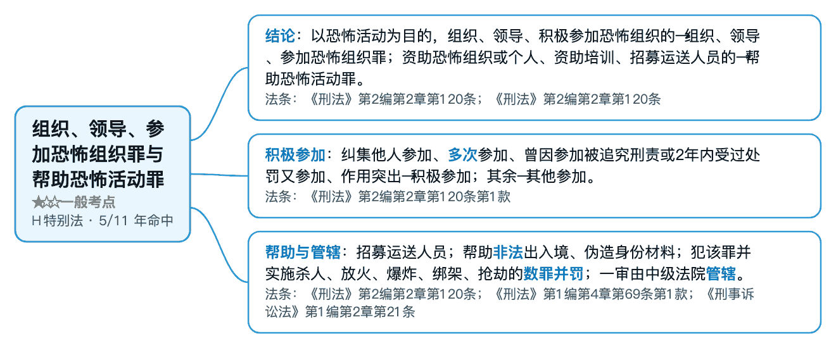
教材出处 《9.8 考前必背》第一部分·背诵考点 p88
真题题号 2014·多选·真题第4题；2017·多选·真题第13题

§141 脱逃罪与组织越狱罪 ★☆☆ 一般考点 H 特别法

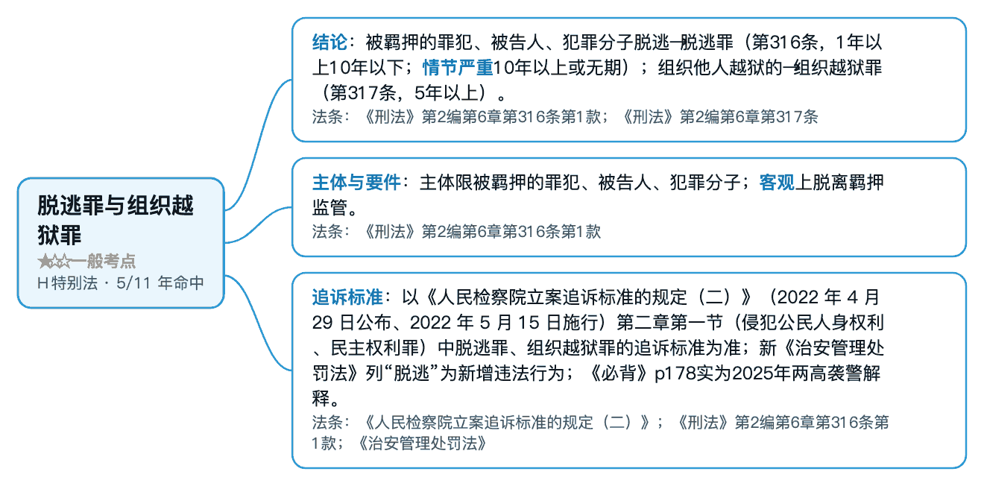
教材出处 《9.8 考前必背》第三部分·押题 p211、第一部分·背诵考点 p88
真题题号 2017·多选·真题第11题

§142 滥用职权罪、玩忽职守罪与徇私枉法罪 ★☆☆ 一般考点 H 特别法

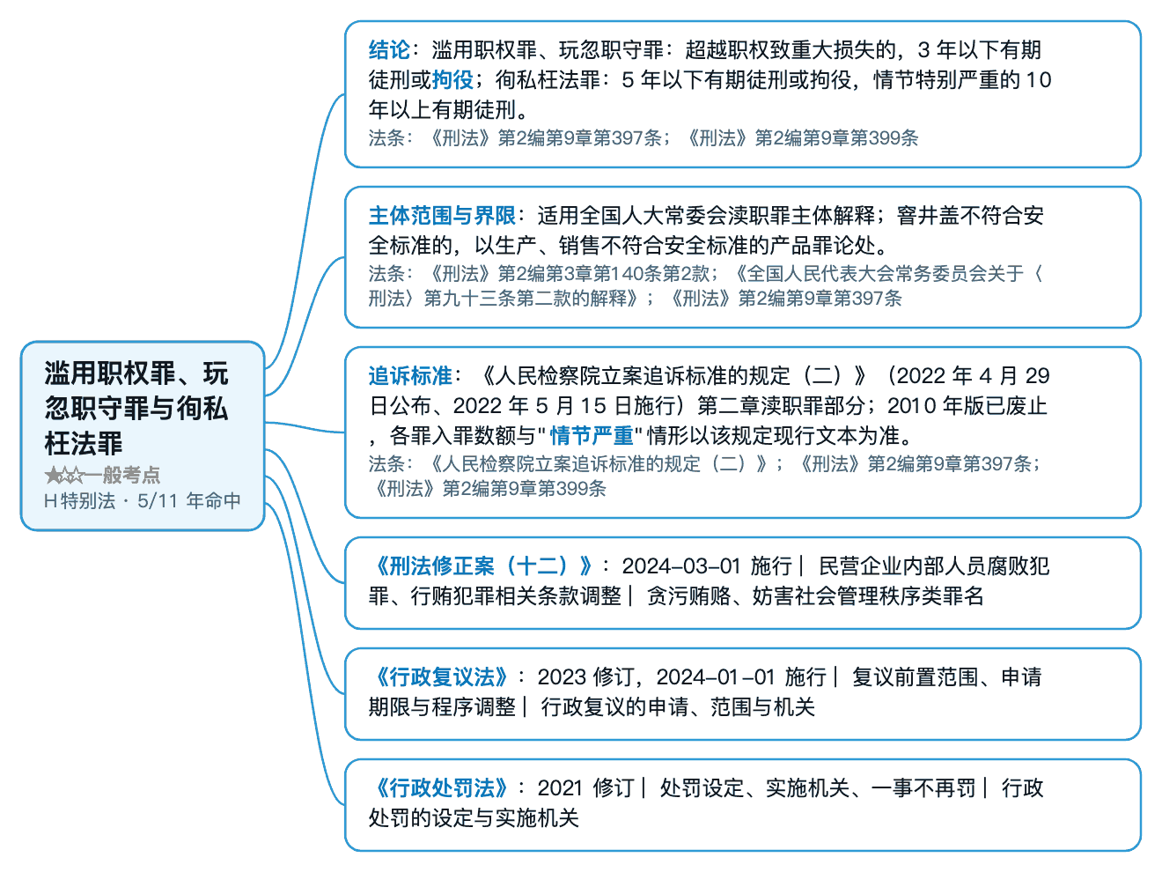

§142 滥用职权罪、玩忽职守罪与徇私枉法罪（续 2/3）

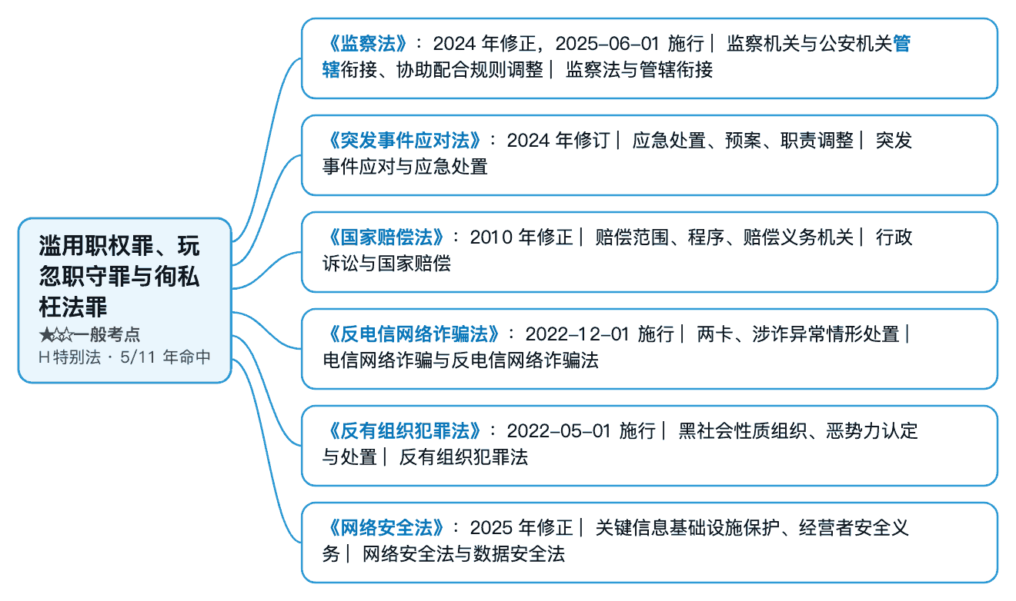

§142 滥用职权罪、玩忽职守罪与徇私枉法罪（续 3/3）

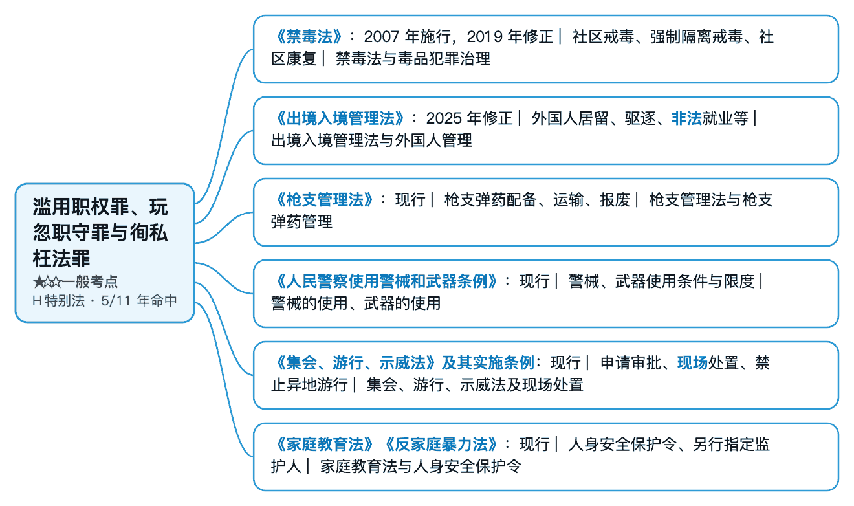
教材出处 《9.8 考前必背》第三部分·押题 p157
真题题号 2017·多选·真题第10题

附录 法条 · 采分点 · 必背页码 · 必背考点号 总表

导图上的法条为简称（便于记忆）；本表给出法律全称与精确到编／章／条／款／项的条号，并与《9.8 考前必背》页码、必背考点号一一对应。
考点 | 采分点（必答内容） | 对应法条（现行·精确条号） | 必背页码·必背考点号
§1 武器的使用 | 结论：使用武器须符合列举的暴力犯罪紧急情形且经警告无效；例外情形可径行使用。 | 《人民警察使用警械和武器条例》第3章第9条第1款；《人民警察使用警械和武器条例》第3章第10条第2项 | p3、p96、p97
§1 武器的使用 | 十五种情形：列举：放火爆炸、劫持、抢夺枪支、破坏设施、凶杀人质、持械抢劫、械斗暴乱、抗拒阻碍袭警等。 | 《人民警察使用警械和武器条例》第3章第9条第1款 | p3、p96、p97
§1 武器的使用 | 不得使用：怀孕妇女、儿童除外（用枪支爆炸剧毒暴力犯罪的除外）；群众聚集或危险物品场所除外。 | 《人民警察使用警械和武器条例》第3章第10条第1项；《人民警察使用警械和武器条例》第3章第10条第2项 | p3、p96、p97
§1 武器的使用 | 停止与善后：停止犯罪、服从命令或丧失犯罪能力即停止；救助伤员、保护现场、报告并通知检察院。 | 《人民警察使用警械和武器条例》第3章第11条；《人民警察使用警械和武器条例》第3章第12条；《人民警察使用警械和武器条例》第3章第13条 | p3、p96、p97
§2 现场处置措施 | 结论：现场处置十项：交通管制、现场管制、强行驱散、强行带离、拘留、用警械、用武器、盘问检查、警戒带、行政强制。 | 《中华人民共和国人民警察法》第2章第8条；《中华人民共和国人民警察法》第2章第15条；《中华人民共和国人民警察法》第2章第17条 | p95、p4、p97
§2 现场处置措施 | 交通管制：县级以上公安机关可限制人员、车辆通行或者停留，必要时实行交通管制。 | 《中华人民共和国人民警察法》第2章第15条 | p95、p4、p97
§2 现场处置措施 | 现场管制：经上级机关和同级政府批准可实行管制，强行驱散，拒不服从者强行带离或立即拘留。 | 《中华人民共和国人民警察法》第2章第17条 | p95、p4、p97
§2 现场处置措施 | 带离与拘留：危害治安秩序或威胁公共安全的可强行带离、拘留；拒不服从者立即拘留（刑事）。 | 《中华人民共和国人民警察法》第2章第8条；《中华人民共和国人民警察法》第2章第17条第2款 | p95、p4、p97
§3 盘问与继续盘问 | 结论：已有确定违法犯罪的适用传唤，不得以继续盘问代替；四种情形之一可带至公安机关经批准继续盘问。 | 《中华人民共和国人民警察法》第2章第9条 | p3、p93、p139
§3 盘问与继续盘问 | 四种情形：①被指控犯罪；②现场作案嫌疑；③身份不明；④携带物品可能是赃物。 | 《中华人民共和国人民警察法》第2章第9条 | p3、p93、p139
§3 盘问与继续盘问 | 期限：自带至公安机关不超过二十四小时，特殊情况经县级以上批准延长至四十八小时，留有盘问记录。 | 《中华人民共和国人民警察法》第2章第9条 | p3、p93、p139
§3 盘问与继续盘问 | 人数：盘问、处警应两名以上民警；2012 年修正后法无此条〔待核：现行办案程序规定的具体条号〕。 | 《公安机关人民警察盘查规范》 | p3、p93、p139
§4 警械的使用 | 结论：警械使用须“经警告无效”，以制止违法犯罪为限度；警械指警棍、催泪弹、手铐脚镣警绳等。 | 《人民警察使用警械和武器条例》第2章第7条；《人民警察使用警械和武器条例》第1章第3条 | p97、p96、p4
§4 警械的使用 | 八种情形：斗殴滋事、聚众扰乱场所、非法集会游行、冲越警戒线、抗拒阻碍、袭击民警、需当场制止行为。 | 《人民警察使用警械和武器条例》第2章第7条 | p97、p96、p4
§4 警械的使用 | 约束性警械：执行任务遇可能脱逃、行凶、自杀、自伤可用手铐脚镣警绳；醉酒禁金属警械（依据未明）〔存疑：所依据的具体条款未标明〕。 | 《人民警察使用警械和武器条例》第2章第8条 | p97、p96、p4
§4 警械的使用 | 责任：第十四、十五条：违法使用致伤亡损失依《国家赔偿法》赔偿；依法使用致无辜损失参照《国家赔偿法》补偿。 | 《人民警察使用警械和武器条例》第4章第14条；《人民警察使用警械和武器条例》第4章第15条；《中华人民共和国国家赔偿法》第2章第3条 | p97、p96、p4
§5 主犯、从犯与胁从犯 | 结论：主犯按所参与或组织指挥的全部犯罪处罚；首要分子按集团所犯全部罪行处罚（p12）。 | 《中华人民共和国刑法》第1编第2章第26条第4款；《中华人民共和国刑法》第1编第2章第26条第3款 | p185、p12、p15
§5 主犯、从犯与胁从犯 | 从犯·胁从犯：从犯应当从轻、减轻或免除（唯一）；胁从犯被胁迫参加犯罪，应当减轻或免除。 | 《中华人民共和国刑法》第1编第2章第27条第2款；《中华人民共和国刑法》第1编第2章第28条 | p185、p12、p15
§5 主犯、从犯与胁从犯 | 地位划分：主犯是起主要作用者；首要分子是起组织策划指挥作用者。 | 《中华人民共和国刑法》第1编第2章第26条第1款；《中华人民共和国刑法》第1编第5章第97条 | p185、p12、p15
§5 主犯、从犯与胁从犯 | 犯罪集团：三人以上较为固定的犯罪组织；先定作用地位、再定处罚幅度（p185）。 | 《中华人民共和国刑法》第1编第2章第26条第2款；《中华人民共和国刑法》第1编第2章第26条第3款 | p185、p12、p15
§6 从重、从轻、减轻与免除处罚 | 结论：四档——应当减轻或免除、应当从轻减轻或免除、应当从轻或减轻、可以从轻减轻或免除；"应当"必、"可以"酌情。 | 《中华人民共和国刑法》第1编第2章第28条；《中华人民共和国刑法》第1编第2章第27条第2款 | p15、p16、p135
§6 从重、从轻、减轻与免除处罚 | 应当档：减轻或免除——防卫过当（第20条②）、避险过当（第21条②）、胁从犯。 | 《中华人民共和国刑法》第1编第2章第20条第2款；《中华人民共和国刑法》第1编第2章第21条第2款；《中华人民共和国刑法》第1编第2章第28条 | p15、p16、p135
§6 从重、从轻、减轻与免除处罚 | 从轻档：从轻减轻或免除——从犯（第27条②）；从轻或减轻——未成年（第17条④）、75周岁过失（第17条之一②）。 | 《中华人民共和国刑法》第1编第2章第27条第2款；《中华人民共和国刑法》第1编第2章第17条第4款；《中华人民共和国刑法》第1编第2章第17条 | p15、p16、p135
§6 从重、从轻、减轻与免除处罚 | 可以档·从重：可以从轻或减轻——自首（第67条①）；从重——累犯（第65、66条）、教唆未成年（第29条①）。 | 《中华人民共和国刑法》第1编第4章第67条第1款；《中华人民共和国刑法》第1编第4章第65条第1款；《中华人民共和国刑法》第1编第2章第29条第2款 | p15、p16、p135
§7 故意伤害罪与故意杀人罪 | 结论：故意伤害罪：故意伤害他人身体，处三年以下有期徒刑、拘役或者管制。 | 《中华人民共和国刑法》第2编第4章第234条第1款 | p33、p215、p12
§7 故意伤害罪与故意杀人罪 | 伤情档次：致人重伤三年以上十年以下；致人死亡或特别残忍手段致重伤严重残疾的，十年以上、无期、死刑。 | 《中华人民共和国刑法》第2编第4章第234条第2款 | p33、p215、p12
§7 故意伤害罪与故意杀人罪 | 故意杀人：处死刑、无期徒刑或者十年以上有期徒刑；情节较轻的，三年以上十年以下。 | 《中华人民共和国刑法》第2编第4章第232条 | p33、p215、p12
§7 故意伤害罪与故意杀人罪 | 转化犯：其他犯罪致人重伤、死亡，依第234条、第232条定罪。 | 《中华人民共和国刑法》第2编第4章第234条；《中华人民共和国刑法》第2编第4章第232条；《中华人民共和国刑法》第2编第6章第292条第2款 | p33、p215、p12
§7 故意伤害罪与故意杀人罪 | 两罪非对立：故意杀人的故意、行为可评价为伤害的故意、行为；仅致重伤且手段极其残忍，评价为故意伤害罪。 | 《中华人民共和国刑法》第2编第4章第232条；《中华人民共和国刑法》第2编第4章第234条 | p33、p215、p12
§8 敲诈勒索罪 | 结论：敲诈勒索：以恐吓、威胁、要挟方法非法占有他人财物，数额较大或者多次的入罪。 | 《中华人民共和国刑法》第2编第5章第274条 | p49、p220、p225
§8 敲诈勒索罪 | 刑档：三年以下有期徒刑、拘役或者管制，并处或者单处罚金；数额巨大或者情节严重的三年以上十年以下。 | 《中华人民共和国刑法》第2编第5章第274条 | p49、p220、p225
§8 敲诈勒索罪 | 特别严重：数额特别巨大或者有其他特别严重情节的，十年以上有期徒刑，并处罚金。 | 《中华人民共和国刑法》第2编第5章第274条 | p49、p220、p225
§8 敲诈勒索罪 | 入罪标准：2000元为"数额较大"起点；2年内敲诈勒索3次以上的认定为数额较大（法释〔2013〕10号）。 | 《中华人民共和国刑法》第2编第5章第274条；《最高人民法院、最高人民检察院关于办理敲诈勒索刑事案件适用法律若干问题的解释》第1条 | p49、p220、p225
§8 敲诈勒索罪 | 程序：涉寻衅滋事的案件不属因民间纠纷引起的犯罪案件，不适用刑事和解程序（公安部规定第334条）。 滋扰、纠缠、哄闹、聚众造势使人恐惧恐慌形成心理强制，被害人因恐惧交付财物的，仍定敲诈勒索罪。 | 《公安机关办理刑事案件程序规定》第10章第334条；《中华人民共和国刑法》第2编第5章第274条 | p49、p220、p225
§9 生产销售伪劣商品与假冒注册商标罪 | 结论：生产、销售伪劣产品罪：掺杂掺假、以假充真、以次充好，销售金额5万元以上的入罪。 | 《中华人民共和国刑法》第2编第3章第140条 | p261、p212
§9 生产销售伪劣商品与假冒注册商标罪 | 商标罪：未经许可在同种商品、服务上使用与其相同的注册商标，情节严重处三年以下并处罚金。 | 《中华人民共和国刑法》第2编第3章第213条 | p261、p212
§9 生产销售伪劣商品与假冒注册商标罪 | 销售商标商品罪：销售明知是假冒注册商标的商品，违法所得数额较大或情节严重的入罪。 | 《中华人民共和国刑法》第2编第3章第214条 | p261、p212
§9 生产销售伪劣商品与假冒注册商标罪 | 刑档：三年以下有期徒刑，并处或单处罚金；特别严重的三年以上十年以下，并处罚金。 | 《中华人民共和国刑法》第2编第3章第140条；《中华人民共和国刑法》第2编第3章第213条 | p261、p212
§9 生产销售伪劣商品与假冒注册商标罪 | 追诉标准：（法释〔2020〕19号）：销售金额5万元以上；未售货值15万以上；已售与未售合计15万以上。 | 《中华人民共和国刑法》第2编第3章第140条；《最高人民检察院、公安部关于公安机关管辖的刑事案件立案追诉标准的规定（一）》第19条 | p261、p212
§10 盗窃罪 | 结论：盗窃：以非法占有为目的窃取公私财物，数额较大，或者多次、入户、携带凶器、扒窃的入罪。 | 《中华人民共和国刑法》第2编第5章第264条；《最高人民法院、最高人民检察院关于办理盗窃刑事案件适用法律若干问题的解释》第11条第1项 | p28、p12、p44
§10 盗窃罪 | 刑档：三年以下有期徒刑、拘役、管制，并处或单处罚金；数额巨大或有其他严重情节的三年以上十年以下。 | 《中华人民共和国刑法》第2编第5章第264条 | p28、p12、p44
§10 盗窃罪 | 特别巨大：数额特别巨大或其他特别严重情节的，处十年以上有期徒刑、无期或死刑，并处罚金或没收财产。 | 《中华人民共和国刑法》第2编第5章第264条 | p28、p12、p44
§10 盗窃罪 | 数额标准：1000至3000元为数额较大，3万至10万为数额巨大，30万至50万为数额特别巨大。 | 《中华人民共和国刑法》第2编第5章第264条；《最高人民法院、最高人民检察院关于办理盗窃刑事案件适用法律若干问题的解释》第1条 | p28、p12、p44
§10 盗窃罪 | 转化型抢劫：犯盗窃、诈骗、抢夺，为窝藏赃物、抗拒抓捕、毁灭罪证而当场使用暴力的，以抢劫罪论。 盗窃、抢劫他人信用卡并使用的，定盗窃罪、抢劫罪；冒用他人信用卡的，定信用卡诈骗罪；盗窃手机后使用第三方支付余额、绑定银行卡余额及信贷工具额度的，对手机定盗窃罪、对钱另行定罪。 | 《中华人民共和国刑法》第2编第5章第269条；《中华人民共和国刑法》第2编第5章第264条；《中华人民共和国刑法》第2编第3章第196条第3款 | p28、p12、p44
§11 诈骗罪与合同诈骗罪 | 结论：诈骗：以非法占有为目的，虚构事实或隐瞒真相骗取公私财物，数额较大入罪。 | 《中华人民共和国刑法》第2编第5章第266条 | p119、p232、p28
§11 诈骗罪与合同诈骗罪 | 刑档：数额巨大三年以上十年以下；特别巨大十年以上或无期，并处罚金。 | 《中华人民共和国刑法》第2编第5章第266条 | p119、p232、p28
§11 诈骗罪与合同诈骗罪 | 数额标准：诈骗较大3000至1万、巨大3万至10万、特别巨大50万；2年内3次以上入罪。 | 《中华人民共和国刑法》第2编第5章第266条；《最高人民法院、最高人民检察院关于办理诈骗刑事案件具体应用法律若干问题的解释》第1条 | p119、p232、p28
§11 诈骗罪与合同诈骗罪 | 合同诈骗罪：签订、履行合同过程中骗取对方当事人财物；数额较大2万元以上应予立案追诉。 | 《中华人民共和国刑法》第2编第3章第224条 | p119、p232、p28
§11 诈骗罪与合同诈骗罪 | 集资诈骗与网络诈骗（非法占有为目的：集资款用于生产经营规模与筹资规模明显不成比例）：非法集资须具非法性、公开性、利诱性、社会性；网络诈骗1年内出境30日即属严重情节 | 《中华人民共和国刑法》第2编第3章第175条；《中华人民共和国刑法》第2编第5章第266条 | p119、p232、p28
§11 诈骗罪与合同诈骗罪 | 五种情形：虚构单位冒名签约、假产权证明担保、部分履行诱骗续行、收货款预付款后逃匿、其他方法 | 《中华人民共和国刑法》第2编第3章第224条 | p119、p232、p28
§12 刑事强制措施（拘传、取保候审、监视居住、拘留、逮捕） | 结论：羁押由轻到重：拘传→取保候审→监视居住→拘留→逮捕；取保12个月、监居6个月 | 《中华人民共和国刑事诉讼法》第1编第6章第79条第1款；《中华人民共和国刑事诉讼法》第1编第6章第79条第2款 | p67、p241、p62
§12 刑事强制措施（拘传、取保候审、监视居住、拘留、逮捕） | 拘传（p62）：县级以上批准，2人以上出示拘传证；不超12小时、特别重大经批准不超24小时 | 《中华人民共和国刑事诉讼法》第2编第2章第119条；《中华人民共和国刑事诉讼法》第1编第6章第66条 | p67、p241、p62
§12 刑事强制措施（拘传、取保候审、监视居住、拘留、逮捕） | 取保候审（p63、p256）：保证人或保证金二选一；保证金1000元、未成年500元；累犯不得取保；限12个月 | 《中华人民共和国刑事诉讼法》第1编第6章第68条；《公安机关办理刑事案件程序规定》第6章第82条；《中华人民共和国刑事诉讼法》第1编第6章第79条第1款 | p67、p241、p62
§12 刑事强制措施（拘传、取保候审、监视居住、拘留、逮捕） | 监视居住与指定居所（p64、p241）：符合逮捕条件且患严重疾病、怀孕或哺乳婴儿妇女等可监居；限6个月 | 《中华人民共和国刑事诉讼法》第1编第6章第74条；《中华人民共和国刑事诉讼法》第1编第6章第79条第1款；《关于依法规范指定居所监视居住适用和监督的规定》第5条 | p67、p241、p62
§12 刑事强制措施（拘传、取保候审、监视居住、拘留、逮捕） | 指定居所监视居住的硬性禁止性规定（p239、p241，刑诉法）：不得在看守所、监狱等监管场所及办案场所执行；不得设讯问室；24小时内通知家属 | 《中华人民共和国刑事诉讼法》第1编第6章第75条第1款；《中华人民共和国刑事诉讼法》第1编第6章第75条第2款；《关于依法规范指定居所监视居住适用和监督的规定》第16条 | p67、p241、p62
§12 刑事强制措施（拘传、取保候审、监视居住、拘留、逮捕） | 刑事拘留与逮捕（p256、p66）：至迟24小时送看守所；24小时内讯问、通知家属；3日内提请逮捕，特殊延1-4日 | 《中华人民共和国刑事诉讼法》第1编第6章第85条第2款；《中华人民共和国刑事诉讼法》第1编第6章第86条第1款；《中华人民共和国刑事诉讼法》第1编第6章第91条第1款 | p67、p241、p62
§12 刑事强制措施（拘传、取保候审、监视居住、拘留、逮捕） | 提请批准逮捕与羁押期限（p66）：羁押2个月，复杂3个月，流窜或涉面广5个月，十年以上7个月；届满七日前报批 | 《公安机关办理刑事案件程序规定》第6章第148条；《中华人民共和国刑事诉讼法》第2编第2章第156条；《中华人民共和国刑事诉讼法》第2编第2章第158条 | p67、p241、p62
§12 刑事强制措施（拘传、取保候审、监视居住、拘留、逮捕） | 人大代表、政协委员的特别规定（p67 考点10）：决定前须报人大主席团或常委会许可；乡镇人大代表执行后立即报告；政协委员通报 | 《公安机关办理行政案件程序规定》第9章第174条 | p67、p241、p62
§13 回避与复议 | 结论：侦查人员回避由县级以上公安机关负责人决定；负责人回避由同级检察院检委会决定 | 《公安机关办理刑事案件程序规定》第3章第35条；《中华人民共和国刑事诉讼法》第1编第3章第31条第1款 | p59、p254、p145
§13 回避与复议 | 回避范围（p58）：公安机关负责人、侦查人员、鉴定人、记录人、翻译人员。 | 《公安机关办理刑事案件程序规定》第3章第40条；《公安机关办理刑事案件程序规定》第3章第32条；《中华人民共和国刑事诉讼法》第1编第3章第32条 | p59、p254、p145
§13 回避与复议 | 回避情形（p58）：本人或近亲属为当事人或利害关系人；曾任证人、鉴定人、辩护人；违规会见、索取财物 | 《公安机关办理刑事案件程序规定》第3章第32条；《中华人民共和国刑事诉讼法》第1编第3章第29条；《公安机关办理刑事案件程序规定》第3章第33条 | p59、p254、p145
§13 回避与复议 | 回避的提起（p58）：自行回避、申请回避、责令回避；自行提出应说明理由，口头提出应记录在案 | 《公安机关办理刑事案件程序规定》第3章第34条；《公安机关办理刑事案件程序规定》第3章第32条；《中华人民共和国刑事诉讼法》第1编第3章第29条 | p59、p254、p145
§13 回避与复议 | 决定程序与期限（p59、p254）：收到回避申请后2日内决定并通知；情况复杂经县级以上批准可延至5日 | 《公安机关办理刑事案件程序规定》第3章第36条；《中华人民共和国刑事诉讼法》第1编第3章第31条 | p59、p254、p145
§13 回避与复议 | 复议救济（p59）：驳回回避决定不服的，5日内申请复议；收到复议申请后5日内作出决定并书面通知 | 《公安机关办理刑事案件程序规定》第3章第37条；《中华人民共和国刑事诉讼法》第1编第3章第31条第3款 | p59、p254、p145
§13 回避与复议 | 回避的效力（p59）：决定前不得停止侦查；决定后不得再参与本案侦查；此前活动效力由办案机关决定 | 《公安机关办理刑事案件程序规定》第3章第38条；《公安机关办理刑事案件程序规定》第3章第39条；《中华人民共和国刑事诉讼法》第1编第3章第31条第2款 | p59、p254、p145
§13 回避与复议 | 易错点（p145）：辩护人有权申请回避并复议，公安以律师不能申请回避为由拒绝受理是错误的 | 《公安机关办理刑事案件程序规定》第3章第41条；《中华人民共和国刑事诉讼法》第1编第3章第32条第2款 | p59、p254、p145
§14 当事人和解与犯罪情节轻微案件 | 结论：和解不撤案；经县级以上批准移送起诉时提从宽处理建议，检察院可从宽处罚、不起诉 | 《中华人民共和国刑事诉讼法》第5编第2章第290条；《公安机关办理刑事案件程序规定》第10章第333条；《中华人民共和国刑事诉讼法》第5编第2章第288条 | p220、p177
§14 当事人和解与犯罪情节轻微案件 | 适用案件范围（p74）：民间纠纷引起的侵犯人身权利、财产罪可能判三年以下；除渎职外过失罪判七年以下 | 《公安机关办理刑事案件程序规定》第10章第333条；《中华人民共和国刑事诉讼法》第5编第2章第288条第1款 | p220、p177
§14 当事人和解与犯罪情节轻微案件 | 排除适用情形（p74）：雇凶伤害、黑社会性质组织、寻衅滋事、聚众斗殴不适用；五年内故意犯罪不得和解 | 《公安机关办理刑事案件程序规定》第10章第334条；《中华人民共和国刑事诉讼法》第5编第2章第288条第2款 | p220、p177
§14 当事人和解与犯罪情节轻微案件 | 协议与审查（p75）：达成和解应制作和解协议书，不能撤案；应听取意见，审查自愿性、合法性 | 《公安机关办理刑事案件程序规定》第10章第335条；《公安机关办理刑事案件程序规定》第10章第336条；《中华人民共和国刑事诉讼法》第5编第2章第289条 | p220、p177
§14 当事人和解与犯罪情节轻微案件 | 袭击类犯罪不适用和解（p177）：袭警罪不适用刑事和解、治安调解；悔罪赔偿可酌情从宽；情节轻微可不起诉或免罚 | 《中华人民共和国刑法》第2编第6章第277条第5款；《中华人民共和国刑法》第1编第2章第13条；《中华人民共和国刑事诉讼法》第5编第2章第290条 | p220、p177
§14 当事人和解与犯罪情节轻微案件 | "两个当场"的辨析（p220）：抢劫须两个当场同时具备；敲诈勒索不要求两个当场；寻衅滋事强拿硬要多为言语威胁 | 《中华人民共和国刑法》第2编第5章第263条；《中华人民共和国刑法》第2编第5章第274条；《中华人民共和国刑法》第2编第6章第293条 | p220、p177
§15 查封、扣押、冻结与涉案财物管理 | 结论：查封扣押限于证明有罪或无罪的财物文件；无关财物不得查封扣押，查明无关的3日内解除 | 《公安机关办理刑事案件程序规定》第8章第227条；《公安机关办理刑事案件程序规定》第8章第233条；《中华人民共和国刑事诉讼法》第2编第2章第141条 | p189、p71、p90
§15 查封、扣押、冻结与涉案财物管理 | 查封、扣押的批准权限（p71）：一般办案部门负责人批准；现场扣押由指挥人员决定；价值较高、不动产须县级以上批准 | 《公安机关办理刑事案件程序规定》第8章第228条 | p189、p71、p90
§15 查封、扣押、冻结与涉案财物管理 | 执行程序（p71）：不少于二人，出示决定书、邀请见证人，笔录签名；清单一式三份交持有人、保管人、附卷 | 《公安机关办理刑事案件程序规定》第8章第230条；《公安机关办理刑事案件程序规定》第8章第229条；《公安机关办理刑事案件程序规定》第8章第194条 | p189、p71、p90
§15 查封、扣押、冻结与涉案财物管理 | 扣押邮件、电报（p71）：扣押邮件、电报须县级以上批准，制扣押通知书通知邮电部门或网络服务单位检交扣押 | 《公安机关办理刑事案件程序规定》第8章第232条；《中华人民共和国刑事诉讼法》第2编第2章第143条 | p189、p71、p90
§15 查封、扣押、冻结与涉案财物管理 | 无主财物的处理（p71）：无关的3日内解除查封扣押；原主不明应公告；6个月内无人认领的登记上缴国库 | 《公安机关办理刑事案件程序规定》第8章第233条；《中华人民共和国刑事诉讼法》第2编第2章第145条 | p189、p71、p90
§15 查封、扣押、冻结与涉案财物管理 | 冻结的审批层级（p236）：一般县级以上；股权、保单权益设区市以上；上市公司股权省级以上；批量冻结需市级以上 | 《公安机关办理刑事案件程序规定》第8章第239条；《关于规范办理刑事案件适用资金冻结措施的若干规定》第9条；《关于规范办理刑事案件适用资金冻结措施的若干规定》第7条 | p189、p71、p90
§15 查封、扣押、冻结与涉案财物管理 | 整体冻结的限制（p236）：仅限嫌疑人名下或其实际控制的账户，须说明必要性；严禁对其他关联账户整体冻结 | 《关于规范办理刑事案件适用资金冻结措施的若干规定》第8条；《关于规范办理刑事案件适用资金冻结措施的若干规定》第7条 | p189、p71、p90
§15 查封、扣押、冻结与涉案财物管理 | 涉案财物处置的跨程序要求（p189、p235）：调查涉案财物，查封扣押冻结；证据随案移送；判决书处理；禁向民警辅警财政账户转账 | 《公安机关办理刑事案件程序规定》第8章第288条；《公安机关办理刑事案件程序规定》第8章第235条；《公安机关办理行政案件程序规定》第11章第190条第1款 | p189、p71、p90
§16 立案与刑事案件立案期限 | 结论：三个当场；立案权在县级以上公安机关负责人，须有犯罪事实需追究刑责且属自己管辖 | 《公安机关办理刑事案件程序规定》第7章第169条；《公安机关办理刑事案件程序规定》第7章第178条；《中华人民共和国刑事诉讼法》第2编第1章第110条 | p68、p247、p18
§16 立案与刑事案件立案期限 | 受案（p67、p68）：制作受案登记表和受案回执、接受证据材料清单；说明诬告责任，区分错告与诬告 | 《公安机关办理刑事案件程序规定》第7章第171条；《公安机关办理刑事案件程序规定》第7章第170条；《公安机关办理刑事案件程序规定》第7章第172条 | p68、p247、p18
§16 立案与刑事案件立案期限 | 初查（p68）：办案部门负责人批准查证；不得强制措施、查封扣押冻结；3日、7日、30日，中止三次 | 《公安机关办理刑事案件程序规定》第7章第174条 | p68、p247、p18
§16 立案与刑事案件立案期限 | 不予立案与救济（p68）：不予立案3日内送达控告人；复议复核；7日内书面向检察院说明，通知立案15日内立案 | 《公安机关办理刑事案件程序规定》第7章第178条；《公安机关办理刑事案件程序规定》第7章第179条；《公安机关办理刑事案件程序规定》第7章第182条 | p68、p247、p18
§16 立案与刑事案件立案期限 | 移送案件的程序（p68）：县级以上负责人批准，24小时内制作移送案件通知书并移送管辖机关，告知扭送人等 | 《公安机关办理刑事案件程序规定》第7章第175条；《公安机关办理刑事案件程序规定》第7章第184条 | p68、p247、p18
§16 立案与刑事案件立案期限 | 报案人、控告人、举报人、扭送人的保护（p68）：保障扭送人、报案人、控告人、举报人及近亲属安全；不愿公开身份的应保密并注明 | 《公安机关办理刑事案件程序规定》第7章第173条；《中华人民共和国刑事诉讼法》第2编第1章第111条 | p68、p247、p18
§16 立案与刑事案件立案期限 | 侦查终结后的处理（p247）：经县级以上批准立案；侦查终结制作起诉意见书，连同案卷材料、证据移送同级检察院 | 《公安机关办理刑事案件程序规定》第8章第286条；《公安机关办理刑事案件程序规定》第8章第289条；《中华人民共和国刑事诉讼法》第2编第2章第162条 | p68、p247、p18
§17 管辖与指定管辖（含跨省涉企案件） | 结论：跨省涉企案件由主要犯罪地公安管辖并层报省级备案；管辖争议的报公安部协调或指定管辖 | 《公安机关跨省涉企犯罪案件管辖规定》第1条；《公安机关跨省涉企犯罪案件管辖规定》第2条；《公安机关办理刑事案件程序规定》第2章第21条 | p58、p236、p75
§17 管辖与指定管辖（含跨省涉企案件） | 主要犯罪地与企业所在地的关系（p58、p236）：多省涉企案件由主要犯罪地公安管辖并报省级备案；主要犯罪地不明的由企业所在地管辖 | 《公安机关跨省涉企犯罪案件管辖规定》第1条；《关于办理网络赌博犯罪案件适用法律若干问题的意见》第4条；《公安机关办理刑事案件程序规定》第2章第16条 | p58、p236、p75
§17 管辖与指定管辖（含跨省涉企案件） | 分支机构的管辖（p58）：外省企业本省分支机构自行实施的，由其所在地公安管辖；总公司组织实施的从其规定 | 《公安机关跨省涉企犯罪案件管辖规定》第1条 | p58、p236、p75
§17 管辖与指定管辖（含跨省涉企案件） | 指定管辖（p58、p236）：争议的报公安部协调或指定管辖；以主要犯罪地为主，企业所在地更适宜的可指定其管辖 | 《公安机关跨省涉企犯罪案件管辖规定》第2条；《公安机关办理刑事案件程序规定》第2章第22条；《公安机关办理刑事案件程序规定》第2章第23条 | p58、p236、p75
§17 管辖与指定管辖（含跨省涉企案件） | 级别管辖（p58、p236）：重大涉企案件由设区的市一级公安立案：上市公司或中型以上企业；金额5000万元以上 | 《公安机关跨省涉企犯罪案件管辖规定》第3条 | p58、p236、p75
§17 管辖与指定管辖（含跨省涉企案件） | 管辖权异议（p236）：当事人提异议应受理，7个工作日内书面回复；不成立应说明理由并告知向上一级申诉 | 《公安机关跨省涉企犯罪案件管辖规定》第8条第1款 | p58、p236、p75
§17 管辖与指定管辖（含跨省涉企案件） | 企业所在地公安机关的监督权（p236）：企业所在地公安收到企业投诉，审查有正当理由的向办案地公安提意见；7个工作日内回复 | 《公安机关跨省涉企犯罪案件管辖规定》第8条第2款 | p58、p236、p75
§17 管辖与指定管辖（含跨省涉企案件） | 异地协作（p74、p235）：异地侦查应制作办案协作函件交协作地公安；无条件配合不收费；超范围过错的协作地担责 | 《公安机关办理刑事案件程序规定》第11章第346条；《公安机关办理刑事案件程序规定》第11章第347条；《公安机关办理刑事案件程序规定》第11章第354条 | p58、p236、p75
§18 辩护人的诉讼权利 | 结论：十项 回避复议 知情 会见通信 调查取证 保密 申诉控告 辩护意见 获得通知 变更强制措施 拒绝辩护 | 《中华人民共和国刑事诉讼法》第1编第4章第39条；《中华人民共和国刑事诉讼法》第1编第4章第48条；《公安机关办理刑事案件程序规定》第4章第42条 | p60
§18 辩护人的诉讼权利 | 提出辩护意见权（p60）：侦查终结前辩护律师提出要求的，侦查机关应听取意见并记录在案；书面意见应附卷 | 《公安机关办理刑事案件程序规定》第4章第58条；《中华人民共和国刑事诉讼法》第1编第4章第38条 | p60
§18 辩护人的诉讼权利 | 获得通知权（p60）：移送审查起诉时告知犯罪嫌疑人及其辩护律师；撤销案件应将法律文书副本送达辩护律师 | 《公安机关办理刑事案件程序规定》第8章第289条；《公安机关办理刑事案件程序规定》第7章第189条；《中华人民共和国刑事诉讼法》第2编第2章第162条 | p60
§18 辩护人的诉讼权利 | 申诉和控告权（p60）：阻碍行使诉讼权利，向同级或上一级检察院申诉控告；司法机关侵权可向该机关申诉控告 | 《中华人民共和国刑事诉讼法》第1编第4章第49条；《中华人民共和国刑事诉讼法》第2编第2章第117条；《公安机关办理刑事案件程序规定》第4章第42条第3项 | p60
§18 辩护人的诉讼权利 | 申请变更强制措施（p60）：辩护人有权为犯罪嫌疑人申请变更强制措施。 | 《中华人民共和国刑事诉讼法》第1编第4章第38条；《公安机关办理刑事案件程序规定》第4章第42条第4项 | p60
§18 辩护人的诉讼权利 | 拒绝辩护权（p60）：委托事项违法、委托人利用律师从事违法活动或故意隐瞒重要事实的，律师有权拒绝辩护 | 《中华人民共和国刑事诉讼法》第1编第4章第45条 | p60
§18 辩护人的诉讼权利 | 辩护人涉嫌犯罪的办理（p61、p60）：不得帮助隐匿毁灭伪造证据、串供；上一级指定立案，不得指定原承办下级；通知律所律协 | 《中华人民共和国刑法》第2编第6章第306条；《公安机关办理刑事案件程序规定》第4章第56条第2款；《中华人民共和国刑事诉讼法》第1编第4章第44条第2款 | p60
§18 辩护人的诉讼权利 | 辩护人范围（刑诉法）：被开除公职或吊销律师、公证员执业证书者不得担任辩护人，监护人、近亲属除外 | 《中华人民共和国刑事诉讼法》第1编第4章第33条第1款 | p60
§19 鉴定与勘验、检查、侦查实验 | 结论：主体 审批 见证 笔录；勘验须2名以上侦查人员持勘查证；解剖、侦查实验须县级以上批准 | 《公安机关办理刑事案件程序规定》第8章第214条；《公安机关办理刑事案件程序规定》第8章第215条；《公安机关办理刑事案件程序规定》第8章第194条 | p126、p245、p71
§19 鉴定与勘验、检查、侦查实验 | 勘验（p71）：对象为犯罪有关场所；2名以上持勘查证请见证人；制笔录签名，重大案件录音录像 | 《公安机关办理刑事案件程序规定》第8章第213条；《公安机关办理刑事案件程序规定》第8章第214条；《公安机关办理刑事案件程序规定》第8章第216条 | p126、p245、p71
§19 鉴定与勘验、检查、侦查实验 | 人身检查（p71）：对象为被害人、犯罪嫌疑人；检查妇女由女工作人员或医师进行；拒绝检查经批准强制检查 | 《公安机关办理刑事案件程序规定》第8章第217条；《中华人民共和国刑事诉讼法》第2编第2章第132条 | p126、p245、p71
§19 鉴定与勘验、检查、侦查实验 | 尸体解剖（p71）：县级以上批准；家属到场签名，拒绝到场或拒签应注明；身份不明、无法通知的笔录注明 | 《公安机关办理刑事案件程序规定》第8章第218条；《中华人民共和国刑事诉讼法》第2编第2章第131条 | p126、p245、p71
§19 鉴定与勘验、检查、侦查实验 | 侦查实验（p71）：县级以上批准 全程录音录像制笔录签名 禁危险侮辱人格 与案发条件差异明显的不作定案根据 | 《公安机关办理刑事案件程序规定》第8章第221条；《最高人民法院关于适用〈中华人民共和国刑事诉讼法〉的解释》第107条 | p126、p245、p71
§19 鉴定与勘验、检查、侦查实验 | 复验、复查（p71）：公安机关勘验、检查后，检察院要求复验、复查的应进行，并可通知检察院派员参加 | 《公安机关办理刑事案件程序规定》第8章第220条；《中华人民共和国刑事诉讼法》第2编第2章第134条 | p126、p245、p71
§19 鉴定与勘验、检查、侦查实验 | 鉴定意见的法定排除情形（p245）：无资质或超范围 鉴定人违规 样本来源不明 对象不符 程序违规 文书缺签名盖章 拒不出庭 | 《最高人民法院关于适用〈中华人民共和国刑事诉讼法〉的解释》第98条；《最高人民法院关于适用〈中华人民共和国刑事诉讼法〉的解释》第99条；《公安机关办理刑事案件程序规定》第8章第255条 | p126、p245、p71
§19 鉴定与勘验、检查、侦查实验 | 勘验、检查笔录与辨认笔录（p245）：笔录不合规定不能合理解释的不得作定案根据；辨认非侦查人员主持的不得作定案根据 | 《最高人民法院关于适用〈中华人民共和国刑事诉讼法〉的解释》第103条；《最高人民法院关于适用〈中华人民共和国刑事诉讼法〉的解释》第105条 | p126、p245、p71
§20 从重处罚与不予处罚情形 | 结论：从重看第22条；不予处罚三类；拘留不执行第23条四项及例外；自愿如实陈述从宽 | 《中华人民共和国治安管理处罚法》第2章第22条；《中华人民共和国治安管理处罚法》第2章第23条；《中华人民共和国治安管理处罚法》第2章第21条 | p84、p138、p136
§20 从重处罚与不予处罚情形 | 从重情形：较严重后果；教唆胁迫诱骗他人违法；打击报复报案控告举报人；一年内曾受治安处罚 | 《中华人民共和国治安管理处罚法》第2章第22条 | p84、p138、p136
§20 从重处罚与不予处罚情形 | 从轻、减轻或不予处罚：情节轻微；主动消除减轻违法后果；取得谅解；受胁迫诱骗；投案如实陈述；有立功 | 《中华人民共和国治安管理处罚法》第2章第20条 | p84、p138、p136
§20 从重处罚与不予处罚情形 | 特殊人群：未满十四不予处罚；已满十四不满十八从轻减轻；盲人又聋又哑从轻减轻；醉酒应当处罚 | 《中华人民共和国治安管理处罚法》第2章第12条；《中华人民共和国治安管理处罚法》第2章第14条；《中华人民共和国治安管理处罚法》第2章第15条 | p84、p138、p136
§20 从重处罚与不予处罚情形 | 精神病人、智力残疾人：不能辨认或控制时不予处罚；间歇性精神病正常时应处罚；未完全丧失辨认控制能力可从轻 | 《中华人民共和国治安管理处罚法》第2章第13条 | p84、p138、p136
§20 从重处罚与不予处罚情形 | 正当防卫（新增入法）：制止不法侵害致损害不受处罚；超限度致较大损害依法处罚但减轻，轻者不予 | 《中华人民共和国治安管理处罚法》第2章第19条；《中华人民共和国刑法》第1编第2章第20条第2款 | p84、p138、p136
§20 从重处罚与不予处罚情形 | 行政拘留不执行：已满十四不满十六；已满十六不满十八初次违反；七十周岁以上；怀孕哺乳不满一周岁婴儿 | 《中华人民共和国治安管理处罚法》第2章第23条 | p84、p138、p136
§20 从重处罚与不予处罚情形 | 追诉时效与矫治教育：六个月未被发现不再处罚，连续或继续状态自终了之日起算；未成年人矫治教育 | 《中华人民共和国治安管理处罚法》第2章第25条；《中华人民共和国治安管理处罚法》第2章第24条；《中华人民共和国预防未成年人犯罪法》第四章第38条 | p84、p138、p136
§21 卖淫嫖娼与吸毒、容留吸毒 | 结论：卖淫嫖娼、引诱容留介绍、吸毒、容留介绍毒品：均拘留罚款，吸毒可并处禁止性措施 | 《中华人民共和国治安管理处罚法》第3章第78条；《中华人民共和国治安管理处罚法》第3章第79条；《中华人民共和国治安管理处罚法》第3章第84条 | p209、p212、p17
§21 卖淫嫖娼与吸毒、容留吸毒 | 卖淫、嫖娼：十至十五日拘留，可并处五千元以下罚款；情节较轻五日以下拘留或一千元以下罚款 | 《中华人民共和国治安管理处罚法》第3章第78条 | p209、p212、p17
§21 卖淫嫖娼与吸毒、容留吸毒 | 引诱、容留、介绍他人卖淫：十至十五日拘留，可并处五千元以下罚款；情节较轻五日以下拘留或一千至二千元罚款 | 《中华人民共和国治安管理处罚法》第3章第79条 | p209、p212、p17
§21 卖淫嫖娼与吸毒、容留吸毒 | 吸食、注射毒品：十至十五日拘留并处三千元以下罚款；轻者五日以下拘留或千元以下罚款；聚众组织从重 | 《中华人民共和国治安管理处罚法》第3章第84条 | p209、p212、p17
§21 卖淫嫖娼与吸毒、容留吸毒 | 容留他人吸毒与介绍买卖毒品：容留吸毒介绍卖毒品：十至十五日拘留三千元以下罚款；引诱教唆强迫吸毒一千至五千元 | 《中华人民共和国治安管理处罚法》第3章第85条 | p209、p212、p17
§21 卖淫嫖娼与吸毒、容留吸毒 | 易制毒化学品（新增）：非法生产经营购买运输制毒原料配剂的，处十至十五日拘留；情节较轻的，处五至十日拘留 | 《中华人民共和国治安管理处罚法》第3章第86条 | p209、p212、p17
§21 卖淫嫖娼与吸毒、容留吸毒 | 程序限制：涉卖淫嫖娼赌博毒品案件不适用当场处罚，不能当场作出治安处罚（p212、p134） | 《公安机关办理行政案件程序规定》第6章第37条第2款；《公安机关办理行政案件程序规定》第2章第10条；《中华人民共和国治安管理处罚法》第4章第119条 | p209、p212、p17
§21 卖淫嫖娼与吸毒、容留吸毒 | 行为与罪名界分：假毒品冒充贩卖按诈骗罪；不知情按毒品犯罪未遂；吸食只受处罚。〔待核：毒品赌博〕 | 《关于办理诈骗刑事案件具体应用法律若干问题的解释》第1条第1款；《中华人民共和国刑法》第2编第6章第347条；《中华人民共和国治安管理处罚法》第3章第84条第1款第3项 | p209、p212、p17
§22 殴打他人、故意伤害与非法侵入他人住宅 | 结论：殴打伤害第51条、侵入住宅第47条第三项；正当防卫未超限度不受处罚 | 《中华人民共和国治安管理处罚法》第3章第51条；《中华人民共和国治安管理处罚法》第3章第47条第3项；《中华人民共和国治安管理处罚法》第2章第19条 | p40、p105、p110
§22 殴打他人、故意伤害与非法侵入他人住宅 | 殴打他人、故意伤害：五至十日拘留五百至一千元；加重十至十五日拘留一千至二千元；结伙残孕幼老、多次多人 | 《中华人民共和国治安管理处罚法》第3章第51条 | p40、p105、p110
§22 殴打他人、故意伤害与非法侵入他人住宅 | 非法侵入住宅与非法限制人身自由：人身自由、侵入住宅、搜查：十至十五日拘留并处一千至二千元；轻者五至十日并处千元 | 《中华人民共和国治安管理处罚法》第3章第47条第3项 | p40、p105、p110
§22 殴打他人、故意伤害与非法侵入他人住宅 | 其他侵犯人身权利的行为：第50条恐吓侮辱诽谤、打击报复证人、滋扰、偷拍偷听隐私；第52猥亵、第53虐待 | 《中华人民共和国治安管理处罚法》第3章第50条；《中华人民共和国治安管理处罚法》第3章第52条；《中华人民共和国治安管理处罚法》第3章第53条 | p40、p105、p110
§22 殴打他人、故意伤害与非法侵入他人住宅 | 正当防卫的认定：围攻追打下反击退让未超限度不认定互殴；超限度应处罚但减轻，轻者不予；不唯结果论 | 《中华人民共和国治安管理处罚法》第2章第19条；《中华人民共和国刑法》第1编第2章第20条第2款 | p40、p105、p110
§22 殴打他人、故意伤害与非法侵入他人住宅 | 防卫限度的判断方法：综合侵害性质手段强度与防卫时机手段强度双方力量对比，立足当时环境，不能苛求防卫人 | 《中华人民共和国刑法》第1编第2章第20条第2款；《中华人民共和国治安管理处罚法》第2章第19条第1款 | p40、p105、p110
§22 殴打他人、故意伤害与非法侵入他人住宅 | 与刑事的界限：殴打致轻伤以上构成故意伤害罪应追刑责，不得以治安处罚代替刑责 | 《中华人民共和国刑法》第2编第4章第234条；《中华人民共和国治安管理处罚法》第1章第3条第2款；《中华人民共和国治安管理处罚法》第1章第8条第2款 | p40、p105、p110
§22 殴打他人、故意伤害与非法侵入他人住宅 | 条号变化：第51条殴打伤害、第47条非法侵入住宅等、第50条侮辱诽谤等为2025年修订条号 | 《中华人民共和国治安管理处罚法》第3章第47条；《中华人民共和国治安管理处罚法》第3章第50条；《中华人民共和国治安管理处罚法》第3章第51条 | p40、p105、p110
§23 治安管理处罚法的适用范围与违法行为认定 | 结论：现行法6章144条，2025年6月27日修订、2026年1月1日施行；旧条号失效 | 《中华人民共和国治安管理处罚法》第6章第144条；《中华人民共和国治安管理处罚法》第1章第3条 | p138、p83、p136
§23 治安管理处罚法的适用范围与违法行为认定 | 效力范围：领域内及我国船舶航空器内适用；外国船舶航空器内依条约或我国行使管辖权时适用 | 《中华人民共和国治安管理处罚法》第1章第5条 | p138、p83、p136
§23 治安管理处罚法的适用范围与违法行为认定 | 法与刑的界分：构成犯罪的追究刑责；尚不够刑事处罚的依本法治安处罚；不得以治安处罚代替刑事处罚 | 《中华人民共和国治安管理处罚法》第1章第3条第2款；《中华人民共和国治安管理处罚法》第1章第8条第2款 | p138、p83、p136
§23 治安管理处罚法的适用范围与违法行为认定 | 程序适用与基本原则：程序适用本法，未规定的适用行政处罚法；处罚以事实为依据与危害相当；教育处罚相结合 | 《中华人民共和国治安管理处罚法》第1章第4条；《中华人民共和国治安管理处罚法》第1章第6条；《中华人民共和国行政处罚法》第1章第5条 | p138、p83、p136
§23 治安管理处罚法的适用范围与违法行为认定 | 处罚种类与追责时效：处罚种类：警告、罚款、行政拘留、吊销公安机关发放的许可证件；六个月未发现不再处罚 | 《中华人民共和国治安管理处罚法》第2章第10条；《中华人民共和国治安管理处罚法》第2章第25条 | p138、p83、p136
§23 治安管理处罚法的适用范围与违法行为认定 | 数过并罚与共同违法：数种违法行为分别决定合并执行，行政拘留合并最长不超二十日；共同违法按作用分别处罚 | 《中华人民共和国治安管理处罚法》第2章第16条；《中华人民共和国治安管理处罚法》第2章第17条 | p138、p83、p136
§23 治安管理处罚法的适用范围与违法行为认定 | 现行法增列的违法行为：考试作弊、传销、高空抛物、无人机、欺凌、冒用身份、虐待被监护人、有偿陪侍 | 《中华人民共和国治安管理处罚法》第3章第27条；《中华人民共和国治安管理处罚法》第3章第43条第5项；《中华人民共和国治安管理处罚法》第3章第46条 | p138、p83、p136
§23 治安管理处罚法的适用范围与违法行为认定 | 名称变化：强行进入大型活动→扰乱大型群众性活动秩序；虚构事实→故意虚构事实 | 《中华人民共和国治安管理处罚法》第3章第28条；《中华人民共和国治安管理处罚法》第3章第29条；《中华人民共和国治安管理处罚法》第3章第26条 | p138、p83、p136
§24 行政案件的调查措施与取证规则 | 结论：立即立案、证据法定；询问查证一般8小时，身份不明12小时，可能拘留24小时 | 《中华人民共和国治安管理处罚法》第4章第97条；《中华人民共和国治安管理处罚法》第4章第91条 | p76、p93
§24 行政案件的调查措施与取证规则 | 立案：对报案、控告、举报、投案及移送案件应当立即立案调查；不属违法的告知并说明理由 | 《公安机关办理行政案件程序规定》第7章第60条；《公安机关办理行政案件程序规定》第7章第61条；《中华人民共和国治安管理处罚法》第4章第113条 | p76、p93
§24 行政案件的调查措施与取证规则 | 证据规则：严禁刑讯逼供等非法取证，非法证据不得作处罚根据；调取证据告知如实提供及作伪证责任 | 《中华人民共和国治安管理处罚法》第4章第91条；《公安机关办理行政案件程序规定》第4章第28条；《中华人民共和国治安管理处罚法》第5章第139条 | p76、p93
§24 行政案件的调查措施与取证规则 | 传唤：经负责人批准用传唤证；现场可口头传唤并记入笔录；告知原因依据；可强制传唤 | 《中华人民共和国治安管理处罚法》第4章第96条；《公安机关办理行政案件程序规定》第7章第67条 | p76、p93
§24 行政案件的调查措施与取证规则 | 询问查证时限：一般8小时；身份不明12小时；复杂可能拘留24小时；同步录音录像；保障饮食休息 | 《中华人民共和国治安管理处罚法》第4章第97条 | p76、p93
§24 行政案件的调查措施与取证规则 | 询问未成年人：不满十八周岁通知监护人到场；不能到场可通知合适成年人到场并记录；无法通知笔录注明 | 《中华人民共和国治安管理处罚法》第4章第98条第3款 | p76、p93
§24 行政案件的调查措施与取证规则 | 检查与扣押：二人检查；场所检查须县级以上批准用检查证；扣押须负责人批准，紧急可当场扣押补手续 | 《中华人民共和国治安管理处罚法》第4章第103条；《中华人民共和国治安管理处罚法》第4章第105条 | p76、p93
§24 行政案件的调查措施与取证规则 | 二人办案与一人执法：询问辨认勘验不得少于二人；规范场所可一人但全程录音录像；不合规证据不得作处罚根据 | 《中华人民共和国治安管理处罚法》第4章第108条 | p76、p93
§25 违反治安管理行为的处罚种类 | 结论：四种处罚，外国人可附加措施；县级以上公安机关决定，仅警告千元以下罚款派出所可决定 | 《中华人民共和国治安管理处罚法》第2章第16条；《中华人民共和国治安管理处罚法》第4章第109条 | p87、p88、p157
§25 违反治安管理行为的处罚种类 | 种类：警告、罚款、行政拘留、吊销公安机关发放的许可证件；外国人可附加限期出境或驱逐出境 | 《中华人民共和国治安管理处罚法》第2章第16条 | p87、p88、p157
§25 违反治安管理行为的处罚种类 | 决定权限：县级以上公安机关决定；警告千元以下罚款派出所决定；行政拘留县级以上或出入境决定 | 《中华人民共和国治安管理处罚法》第4章第109条 | p87、p88、p157
§25 违反治安管理行为的处罚种类 | 数过并罚：有两种以上违法行为分别决定合并执行；行政拘留合并执行最长不超过二十日（p136） | 《中华人民共和国治安管理处罚法》第2章第21条 | p87、p88、p157
§25 违反治安管理行为的处罚种类 | 裁量情节的幅度：从重四种第22条；从轻减轻或不予处罚六种第20条；拘留不执行四种及例外第23条 | 《中华人民共和国治安管理处罚法》第2章第20条；《中华人民共和国治安管理处罚法》第2章第22条；《中华人民共和国治安管理处罚法》第2章第23条 | p87、p88、p157
§25 违反治安管理行为的处罚种类 | 不予处罚的主体规则：不满十四周岁不予处罚；精神病人、智力残疾人不能辨认控制时不予处罚；醉酒应当处罚 | 《中华人民共和国治安管理处罚法》第2章第12条；《中华人民共和国治安管理处罚法》第2章第13条；《中华人民共和国治安管理处罚法》第2章第14条 | p87、p88、p157
§25 违反治安管理行为的处罚种类 | 正当防卫与自愿如实陈述：制止不法侵害不受处罚；超限度致较大损害应处罚减轻；自愿如实陈述愿受处罚可从宽 | 《中华人民共和国刑法》第1编第2章第20条；《中华人民共和国治安管理处罚法》第2章第20条 | p87、p88、p157
§25 违反治安管理行为的处罚种类 | 收缴追缴与救济：违禁品、赌具赌资、吸毒用具、作案工具应收缴；违法所得应追缴；不服可复议或起诉 | 《中华人民共和国治安管理处罚法》第2章第24条；《公安机关办理行政案件程序规定》第12章第220条；《中华人民共和国行政诉讼法》第一章第6条 | p87、p88、p157
§26 行政复议的申请、范围与机关 | 结论：治安处罚不服可复议可起诉，非复议前置；申请期限自知道之日起60日 | 《中华人民共和国行政复议法》第1章第9条；《中华人民共和国行政复议法》第2章第20条；《中华人民共和国行政诉讼法》第一章第6条 | p87、p88、p134
§26 行政复议的申请、范围与机关 | 申请期限：自知道之日起60日内提出，超过60日的除外；正当理由耽误的继续计算 | 《中华人民共和国行政复议法》第2章第20条第1款；《中华人民共和国行政复议法》第2章第20条第2款 | p87、p88、p134
§26 行政复议的申请、范围与机关 | 起算点特别规则：未告知复议权利的自知道之日起算，最长不超一年；不动产超20年、其他超5年不予受理 | 《中华人民共和国行政复议法》第2章第20条第3款；《中华人民共和国行政复议法》第2章第21条 | p87、p88、p134
§26 行政复议的申请、范围与机关 | 复议前置的 5 类情形：当场处罚不服；自然资源权属不服；未履职；信息公开不公开；其他先复议 | 《中华人民共和国行政复议法》第2章第23条第1款第1项；《中华人民共和国行政复议法》第2章第23条 | p87、p88、p134
§26 行政复议的申请、范围与机关 | 管辖（2023 年新法最大变化）：县级以上地方各级人民政府集中管辖本级部门、派出机关、授权组织 | 《中华人民共和国行政复议法》第2章第24条 | p87、p88、p134
§26 行政复议的申请、范围与机关 | 特殊管辖与救济衔接：垂直领导机关向上级部门复议；可暂缓执行，按日200元保证金，24小时内决定 | 《公安部关于办理行政复议案件有关法律适用问题的批复》第2条；《中华人民共和国治安管理处罚法》第4章第126条；《中华人民共和国治安管理处罚法》第4章第127条 | p87、p88、p134
§26 行政复议的申请、范围与机关 | 审理期限与程序：普通程序自受理之日起60日内决定，复杂经批准最长延长30日；可用简易程序 | 《中华人民共和国行政复议法》第4章第44条；《中华人民共和国行政复议法》第4章第45条 | p87、p88、p134
§26 行政复议的申请、范围与机关 | 决定种类：变更：内容不适当；撤销或责令重作：事实不清、违反程序、越权滥用职权；确认违法 | 《中华人民共和国行政复议法》第4章第47条 | p87、p88、p134
§27 行政强制措施与行政强制执行的程序 | 结论：强制措施与执行均由法律设定；法律未规定的，申请人民法院强制执行（第10、13条） | 《中华人民共和国行政强制法》第2章第10条第2款；《中华人民共和国行政强制法》第2章第13条；《中华人民共和国行政强制法》第4章第45条第2款 | p4、p96、p86
§27 行政强制措施与行政强制执行的程序 | 种类：措施5类：人身自由、查封扣押、冻结存款；执行6种：加罚款、划拨、排除妨碍、代履行 | 《中华人民共和国行政强制法》第2章第9条；《中华人民共和国行政强制法》第2章第12条 | p4、p96、p86
§27 行政强制措施与行政强制执行的程序 | 实施程序十项：报告批准、二人实施、出示证件、通知到场、告知理由依据及救济、听取申辩、制作笔录 | 《中华人民共和国行政强制法》第2章第12条；《中华人民共和国行政强制法》第3章第18条 | p4、p96、p86
§27 行政强制措施与行政强制执行的程序 | 紧急实施与限制人身自由：紧急当场实施24小时内报告补办手续；人身自由须通知家属并立即补办，目的达到即解除 | 《中华人民共和国行政强制法》第3章第18条；《中华人民共和国行政强制法》第3章第17条 | p4、p96、p86
§27 行政强制措施与行政强制执行的程序 | 期限：查封扣押30日，复杂经批准延长30日；冻结存款汇款30日内处理或解除延长30日 | 《中华人民共和国行政强制法》第3章第19条；《中华人民共和国行政强制法》第3章第20条 | p4、p96、p86
§27 行政强制措施与行政强制执行的程序 | 强制执行程序（催告在先）：执行前应书面催告；逾期不履行无正当理由的方可强制执行；转移隐匿立即执行 | 《中华人民共和国行政强制法》第3章第25条第1款；《中华人民共和国行政强制法》第3章第26条第3款 | p4、p96、p86
§27 行政强制措施与行政强制执行的程序 | 代履行与申请法院执行：危害交通污染可代履行；无强制执行权3个月内申请法院强制执行；催告送达10日后申请 | 《中华人民共和国行政强制法》第3章第26条第3款；《中华人民共和国行政强制法》第4章第35条；《中华人民共和国行政强制法》第4章第41条 | p4、p96、p86
§27 行政强制措施与行政强制执行的程序 | 违法强制的后果与公安衔接：撤销变更错误应恢复原状或退财物不能赔偿；警察可实施强制措施；治安扣押紧急当场扣押 | 《中华人民共和国行政强制法》第3章第23条第1款；《中华人民共和国人民警察法》第2章第8条；《公安机关办理行政案件程序规定》第7章第67条第3款 | p4、p96、p86
§28 行政许可的设定、撤销、吊销与注销 | 结论：仅撤销、撤回、注销三种效力，无吊销；吊照、罚4000元以上须听证（治安117条） | 《中华人民共和国行政处罚法》第2章第9条；《中华人民共和国治安管理处罚法》第4章第117条；《中华人民共和国行政许可法》第6章第69条 | p259
§28 行政许可的设定、撤销、吊销与注销 | 设定权限：法律、法规、地方性法规可设定；省规章临时许可满一年报人大（15条1款） | 《中华人民共和国行政许可法》第2章第14条；《中华人民共和国行政许可法》第2章第15条 | p259
§28 行政许可的设定、撤销、吊销与注销 | 优化营商环境的新约束：严禁以备案、目录等变相设定许可（优化条例39条）；清单外不得实施 | 《优化营商环境条例》第四章第39条；《优化营商环境条例》第四章第40条 | p259
§28 行政许可的设定、撤销、吊销与注销 | 撤销：机关或上级依职权、请求可撤销；滥用职权、越权、违法程序、欺骗贿赂应撤销 | 《中华人民共和国行政许可法》第6章第69条；《中华人民共和国行政许可法》第6章第68条 | p259
§28 行政许可的设定、撤销、吊销与注销 | 撤销的限制与后果：重大损害公共利益的不撤销（69条3款）；依1款撤销受损赔偿，依2款撤销利益不保 | 《中华人民共和国行政许可法》第6章第69条第1款；《中华人民共和国行政许可法》第6章第69条第2款；《中华人民共和国行政许可法》第6章第69条第3款 | p259
§28 行政许可的设定、撤销、吊销与注销 | 撤回、变更与注销：注销：期限届满、公民死亡、组织终止、许可被撤销；变动可撤回（8条2款） | 《中华人民共和国行政许可法》第6章第70条；《中华人民共和国行政许可法》第1章第8条第2款 | p259
§28 行政许可的设定、撤销、吊销与注销 | 监督与赔偿：检查不妨碍经营、不索取财物谋利；违法致损赔偿；异地违法抄告 | 《中华人民共和国行政许可法》第4章第34条；《中华人民共和国行政许可法》第4章第35条；《中华人民共和国行政许可法》第7章第79条 | p259
§28 行政许可的设定、撤销、吊销与注销 | 必背对应说明：p259第24—35项为治安程序速览，未覆盖许可本体；内容以现行法为准 | 《中华人民共和国行政许可法》第2章第14条；《中华人民共和国行政许可法》第6章第69条；《中华人民共和国行政许可法》第6章第70条 | p259
§29 行政诉讼与国家赔偿 | 结论：起诉期限6个月；复议后15日内；不动产超20年、其他超5年不受理（44—46条） | 《中华人民共和国行政诉讼法》第六章第46条；《中华人民共和国行政诉讼法》第六章第45条 | p93
§29 行政诉讼与国家赔偿 | 被告确定：直接起诉原机关为被告；复议维持两机关共同被告；复议改变以复议机关为被告 | 《中华人民共和国行政诉讼法》第四章第26条；《中华人民共和国行政诉讼法》第四章第25条 | p93
§29 行政诉讼与国家赔偿 | 起诉权主体与履行法定职责之诉：相对人及其他利害关系者可起诉；申请履职，机关2个月不履行可诉 | 《中华人民共和国行政诉讼法》第四章第25条；《中华人民共和国行政诉讼法》第六章第47条 | p93
§29 行政诉讼与国家赔偿 | 判决种类：撤销履行确认违法确认无效变更（74—77条）；重大明显违法确认无效 | 《中华人民共和国行政诉讼法》第七章第74条；《中华人民共和国行政诉讼法》第七章第77条；《中华人民共和国行政诉讼法》第七章第76条 | p93
§29 行政诉讼与国家赔偿 | 国家赔偿范围：人身权：拘留、限自由、殴虐致死、用警械致死；财产权：罚款吊照查封 | 《中华人民共和国国家赔偿法》第2章第7条；《中华人民共和国国家赔偿法》第3章第21条第3款 | p93
§29 行政诉讼与国家赔偿 | 赔偿义务机关：机关工作人员侵权由机关赔；授权委托按对应机关；经复议以最初机关为准（7、8条） | 《中华人民共和国国家赔偿法》第2章第8条；《中华人民共和国国家赔偿法》第2章第9条；《中华人民共和国国家赔偿法》第2章第10条 | p93
§29 行政诉讼与国家赔偿 | 赔偿程序与时效：先向义务机关提出；2个月内决定、10日内送达；时效2年；逾期3个月内起诉 | 《中华人民共和国国家赔偿法》第2章第13条；《中华人民共和国国家赔偿法》第5章第39条；《中华人民共和国国家赔偿法》第2章第14条 | p93
§29 行政诉讼与国家赔偿 | 必背对应说明：p93为答题方法页，不含实体条文；实体以现行《行政诉讼法》《国家赔偿法》为准 | 《中华人民共和国行政诉讼法》第六章第46条；《中华人民共和国国家赔偿法》第5章第39条 | p93
§30 民用爆炸物品、危险化学品与烟花爆竹管理 | 结论：公安管公共安全、行业部门管生产经营；2026年违民爆、烟花条例处罚适用治安法程序 | 《中华人民共和国治安管理处罚法》第6章第141条第2款；《民用爆炸物品安全管理条例》第一章第4条 | p88
§30 民用爆炸物品、危险化学品与烟花爆竹管理 | 监管分工：民爆4条：行业部门管产销，公安管购买运输爆破与公共安全；危化4条：负责人负全责 | 《民用爆炸物品安全管理条例》第一章第4条；《危险化学品安全管理条例》第一章第4条 | p88
§30 民用爆炸物品、危险化学品与烟花爆竹管理 | 许可证制度：民爆12条生产许可45日核发；烟花3条生产运输燃放须许可；危化43条运输须许可 | 《民用爆炸物品安全管理条例》第二章第12条；《烟花爆竹安全管理条例》第一章第3条；《危险化学品安全管理条例》第五章第43条 | p88
§30 民用爆炸物品、危险化学品与烟花爆竹管理 | 购买与运输的公安审批：民爆21条：县级公安5日内核发购买许可证；22条销售方查验证件；28条运输带证 | 《民用爆炸物品安全管理条例》第三章第21条；《民用爆炸物品安全管理条例》第三章第22条；《民用爆炸物品安全管理条例》第四章第28条 | p88
§30 民用爆炸物品、危险化学品与烟花爆竹管理 | 燃放禁令：烟花30条禁放：文物单位、车站码头机场、易燃易爆生产储存地、医院学校、山林防火区 | 《烟花爆竹安全管理条例》第五章第28条；《烟花爆竹安全管理条例》第五章第30条 | p88
§30 民用爆炸物品、危险化学品与烟花爆竹管理 | 爆炸事故的罪名区分：过失爆炸定危险物质肇事罪、重大责任事故罪；故意引燃定以危险方法危害公共安全罪 | 《中华人民共和国刑法》第2编第2章第138条；《中华人民共和国刑法》第2编第2章第134条；《中华人民共和国刑法》第2编第2章第114条 | p88
§30 民用爆炸物品、危险化学品与烟花爆竹管理 | 处罚程序的衔接：民爆等关系公共安全、社会治安秩序的法律、行政法规处罚，程序适用治安法141条2款 | 《中华人民共和国治安管理处罚法》第6章第141条第2款；《民用爆炸物品安全管理条例》第七章第50条第2项 | p88
§31 电信网络诈骗与反电信网络诈骗法 | 结论：骗财定诈骗罪；助骗定帮信罪；持卡定妨害信用卡管理罪；买卖信息定侵犯公民个人信息罪 | 《中华人民共和国刑法》第2编第5章第266条；《中华人民共和国刑法》第2编第6章第287条；《中华人民共和国刑法》第2编第4章第253条 | p184、p186、p187
§31 电信网络诈骗与反电信网络诈骗法 | 罪名体系：刑事：诈骗、妨害信用卡、侵犯公民信息、伪造盗用证件、帮信、掩饰隐瞒（p184） | 《中华人民共和国刑法》第2编第5章第266条；《中华人民共和国刑法》第2编第3章第186条；《中华人民共和国刑法》第2编第6章第312条 | p184、p186、p187
§31 电信网络诈骗与反电信网络诈骗法 | "其他严重情节"的数额标准：诈骗信息5000条或电话500人次；网页浏览量5000次；诈骗罪未遂（p186） | 《关于办理跨境电信网络诈骗等刑事案件适用法律若干问题的意见》第4条；《中华人民共和国刑法》第1编第2章第23条 | p184、p186、p187
§31 电信网络诈骗与反电信网络诈骗法 | 境外窝点的情节认定：境外网络诈骗数额难查证，一年内出境赴窝点累计30日以上或多次赴窝点（p186） | 《关于办理跨境电信网络诈骗等刑事案件适用法律若干问题的意见》第4条；《关于依法惩治妨害国（边）境管理违法犯罪的意见》第11条第1款 | p184、p186、p187
§31 电信网络诈骗与反电信网络诈骗法 | 帮信罪"情节严重"：收购出售出租信用卡、银行账户、非银支付账户、支付接口等5张（个）以上（p186） | 《最高人民法院、最高人民检察院关于办理帮助信息网络犯罪活动等刑事案件适用法律若干问题的解释》第1条 | p184、p186、p187
§31 电信网络诈骗与反电信网络诈骗法 | 交叉犯罪的数罪并罚与偷越国（边）境罪的加重情节：诈骗用非法信息数罪并罚；偷越罪情节严重：逃避追究、破坏设施、诈骗目的、刑后2年内 | 《中华人民共和国刑法》第2编第6章第322条；《中华人民共和国刑法》第1编第4章第69条；《关于办理妨害国（边）境管理刑事案件应用法律若干问题的解释》第1条第1款 | p184、p186、p187
§31 电信网络诈骗与反电信网络诈骗法 | 犯罪集团的认定：两高2024年意见：符《刑法》26条2款，组织者领导者明确、骨干固定认定犯罪集团 | 《中华人民共和国刑法》第1编第2章第26条；《中华人民共和国刑法》第1编第2章第25条 | p184、p186、p187
§31 电信网络诈骗与反电信网络诈骗法 | 《反电信网络诈骗法》的法定禁止与联动：25条禁助诈骗；31条禁买卖出借卡号；18条建监测；36条禁出境6个月至3年 | 《中华人民共和国反电信网络诈骗法》第四章第25条；《中华人民共和国反电信网络诈骗法》第五章第31条；《中华人民共和国反电信网络诈骗法》第五章第36条 | p184、p186、p187
§32 集会、游行、示威法及现场处置 | 结论：非法集会游行示威罪三要件：未许可不按规定、拒不服从解散、破坏秩序（刑法290条） | 《中华人民共和国刑法》第2编第6章第290条 | p40
§32 集会、游行、示威法及现场处置 | 申请与许可：须申请获许可；国家、依章程举行不需申请；负责人5日前递交申请载明事项（7、8条） | 《中华人民共和国集会、游行、示威法》第二章第8条第2款；《中华人民共和国集会、游行、示威法》第二章第7条；《中华人民共和国集会、游行、示威法》第一章第6条 | p40
§32 集会、游行、示威法及现场处置 | 许可决定与不予许可：2日前通知逾期视为许可；不予许可：违宪、危害国家统一、危害公共安全（9、12条） | 《中华人民共和国集会、游行、示威法》第二章第9条；《中华人民共和国集会、游行、示威法》第二章第12条 | p40
§32 集会、游行、示威法及现场处置 | 变更、限制与时间：六种情形可变更时间地点路线（实施条例13条）；限早6时至晚10时 | 《中华人民共和国集会、游行、示威法》第二章第13条；《中华人民共和国集会、游行、示威法实施条例》第二章第13条；《中华人民共和国集会、游行、示威法》第二章第15条 | p40
§32 集会、游行、示威法及现场处置 | 现场处置：按许可举行、维持秩序、防止他人加入；未申请、危害公共安全制止 | 《中华人民共和国集会、游行、示威法》第三章第24条；《中华人民共和国集会、游行、示威法》第三章第25条 | p40
§32 集会、游行、示威法及现场处置 | 强制措施与后续程序：拒不服从解散命令强行驱散、带离或拘留；拘留24小时内讯问（27、28条） | 《中华人民共和国集会、游行、示威法》第三章第27条；《中华人民共和国集会、游行、示威法》第四章第28条第2款 | p40
§32 集会、游行、示威法及现场处置 | 责任与救济：5日内申诉，上一级5日内裁决，不服5日内起诉；财物伤亡应赔偿 | 《中华人民共和国集会、游行、示威法》第四章第31条；《中华人民共和国集会、游行、示威法》第四章第32条；《中华人民共和国国家赔偿法》第2章第7条 | p40
§33 人民警察的职责与职权 | 结论：人民警察依法履行十四项职责，并享有行政强制措施、行政处罚以及强行带离现场、依法拘留等职权。 | 《中华人民共和国人民警察法》第2章第6条；《中华人民共和国人民警察法》第2章第8条 | —
§33 人民警察的职责与职权 | 职责清单：侦查违法犯罪、维护治安交通、消防监督、危险物品与特种行业管理、集会游行、户政出入境等。 | 《中华人民共和国人民警察法》第2章第6条 | —
§33 人民警察的职责与职权 | 职权：可实施行政强制措施、行政处罚；第八条：可强行带离现场、依法拘留或采取其他措施。 | 《中华人民共和国人民警察法》第2章第8条；《中华人民共和国治安管理处罚法》第3章第50条第1款第2项 | —
§33 人民警察的职责与职权 | 类型与范围：职责具法律性、政治性；紧急职责人民警察含公安国安监狱及法院检察院司法警察。 | 《中华人民共和国人民警察法》第2章第19条；《中华人民共和国人民警察法》第2章第6条 | —
§34 人民警察的辞退与考核奖励 | 结论：奖励五档（嘉奖、三等功、二等功、一等功、授予称号），考核四等次（优秀、称职、基本称职、不称职），辞退须法定。 | 《中华人民共和国人民警察法》第4章第31条；《中华人民共和国人民警察法》第5章第38条；《中华人民共和国人民警察法》第5章第39条 | —
§34 人民警察的辞退与考核奖励 | 奖励与考核：表现突出可提前晋升警衔；第三十八条：四等次；第三十九条：调整、奖励、培训、辞退依据。 | 《中华人民共和国人民警察法》第5章第38条；《中华人民共和国人民警察法》第5章第39条；《中华人民共和国人民警察法》第5章第33条 | —
§34 人民警察的辞退与考核奖励 | 辞退：①连续两年不称职；②不胜任现职；③教育不改；④逾期不归连续超十五天、一年累计三十天。 | 《中华人民共和国公务员法》第十三章第88条；《中华人民共和国公务员法》第十三章第88条第5项 | —
§34 人民警察的辞退与考核奖励 | 不得辞退：因公致残、患病负伤医疗期、孕期产假哺乳期不得辞退；第九十条书面通知告知理由。 | 《中华人民共和国公务员法》第十三章第89条；《中华人民共和国公务员法》第十三章第90条 | —
§35 保护性约束措施 | 结论：保护性约束措施是规定的措施，针对严重危害公共安全或他人人身安全的精神病人。 | 《中华人民共和国治安管理处罚法》第3章第43条第1款；《人民警察使用警械和武器条例》第4章第14条 | p180
§35 保护性约束措施 | 批准：需送指定单位、场所监护的，报请县级以上人民政府公安机关批准，并及时通知其监护人。 | 《公安机关办理行政案件程序规定》第7章第67条；《中华人民共和国治安管理处罚法》第3章第43条第1款 | p180
§35 保护性约束措施 | 约束工具：醉酒的人用警绳、约束带，禁手铐脚镣等金属警械，约束至酒醒不计入办案时限（依据未标明）〔存疑：所依据的具体条款未标明〕。 | 《人民警察使用警械和武器条例》第4章第14条；《公安机关办理行政案件程序规定》第7章第58条 | p180
§35 保护性约束措施 | 强制医疗：县级以上公安机关负责人批准可临时约束；7 日以内写出意见书移送同级检察院，公安不得自决。 | 《中华人民共和国刑法》第1编第2章第18条第3款；《中华人民共和国刑事诉讼法》第5编第5章第303条；《中华人民共和国治安管理处罚法》第3章第43条第1款 | p180
§36 公安机关内部监督管理（督察） | 结论：公安机关内部监督管理实行督察制度，对人民警察执行法律、法规、遵守纪律的情况监督。 | 《中华人民共和国人民警察法》第6章第43条；《公安机关督察条例》第4条 | —
§36 公安机关内部监督管理（督察） | 监督体系：受人民检察院和行政监察机关监督；第四十三条：上级机关监督，错误决定应撤销变更。 | 《中华人民共和国人民警察法》第6章第42条；《中华人民共和国人民警察法》第6章第43条 | —
§36 公安机关内部监督管理（督察） | 社会监督：自觉接受社会和公民监督；与公众利益直接有关的规定应当向公众公布。 | 《中华人民共和国人民警察法》第6章第44条；《公安机关督察条例》第4条 | —
§36 公安机关内部监督管理（督察） | 检举控告：可向公安机关、人民检察院、行政监察机关检举控告，受理机关告知结果，不得打击报复。 | 《中华人民共和国人民警察法》第6章第47条；《公安机关督察条例》第13条 | —
§37 公安机关的组织管理与体制 | 结论：公安机关按工作性质、任务和特点设置组织机构与职务序列，依法实行警衔制度；辅警不属于人民警察。 | 《公安机关组织管理条例》第三章第17条；《中华人民共和国人民警察警衔条例》第一章第3条 | p247、p248、p3
§37 公安机关的组织管理与体制 | 任职条件：年满十八岁等，曾受刑事处罚或被开除公职不得担任；第二十七条：公开考试择优录用。 | 《公安机关组织管理条例》第五章第26条；《公安机关组织管理条例》第五章第27条；《中华人民共和国人民警察法》第4章第26条 | p247、p248、p3
§37 公安机关的组织管理与体制 | 年限与年龄：教育培训；第三十条：分别规定不同岗位的服务年限和不同职务的最高任职年龄。 | 《中华人民共和国人民警察法》第4章第30条；《公安机关组织管理条例》第五章第29条 | p247、p248、p3
§37 公安机关的组织管理与体制 | 辅警与袭警：暴力袭击配合民警执行职务的辅警不构成袭警罪，按妨害公务罪；袭警罪从重。 | 《中华人民共和国刑法》第2编第6章第277条第1款；《中华人民共和国刑法》第2编第6章第277条第5款；《最高人民法院、最高人民检察院、公安部关于依法惩治袭警违法犯罪行为的指导意见》第8条 | p247、p248、p3
§38 禁闭与停止执行职务措施 | 结论：停止执行职务、禁闭不是行政处分，而是规定的纪律措施，只对违反纪律者必要时方可采取。 | 《中华人民共和国人民警察法》第7章第48条第3款；《公安机关实施停止执行职务和禁闭措施的决定》第6条 | p240
§38 禁闭与停止执行职务措施 | 行政处分：警告、记过、记大过、降级、撤职、开除；可降低、取消警衔；构成犯罪追究刑责。 | 《中华人民共和国公务员法》第九章第62条；《中华人民共和国人民警察法》第7章第48条；《中华人民共和国人民警察法》第7章第49条 | p240
§38 禁闭与停止执行职务措施 | 期限：警告六个月、记过十二个月、记大过十八个月、降级撤职二十四个月；第六十五条自动解除。 | 《中华人民共和国公务员法》第九章第64条；《中华人民共和国公务员法》第九章第65条 | p240
§38 禁闭与停止执行职务措施 | 程序：违法使用武器警械追刑责或处分；禁闭等依公安部规定〔待核：具体条文与期限未核实〕。 | 《中华人民共和国人民警察法》第7章第48条；《公安机关实施停止执行职务和禁闭措施的决定》第8条 | p240
§39 共同犯罪的概念与种类 | 结论：二人以上共同故意犯罪；主体、客观、主观三要件；一人既遂、全部既遂（部分实行全部责任）。 | 《中华人民共和国刑法》第1编第2章第25条第1款 | —
§39 共同犯罪的概念与种类 | 三要件：主体——两人以上均符合犯罪主体要件；客观——共同犯罪行为（作为、不作为）；主观——共犯意思联络。 | 《中华人民共和国刑法》第1编第2章第25条第1款；《中华人民共和国刑法》第1编第2章第27条第1款 | —
§39 共同犯罪的概念与种类 | 三种类型：事前通谋（着手前已通谋）、事前无通谋（着手时通谋）、承继共犯（只对参与后结果负责）。 | 《中华人民共和国刑法》第1编第2章第25条第1款；《中华人民共和国刑法》第1编第2章第26条第1款 | —
§39 共同犯罪的概念与种类 | 不构成共罪情形：①故意过失；②利用无责任能力或不知情人；③窝藏销账；④实行过限；⑤同时犯；⑥片面共犯。 | 《中华人民共和国刑法》第1编第2章第25条第2款；《中华人民共和国刑法》第2编第6章第310条；《中华人民共和国刑法》第1编第2章第25条第1款 | —
§40 刑事责任年龄 | 档位：十六周岁以上全责；十四至十六周岁仅对八种犯罪负责；十二至十四周岁须核准；不满十二周岁不责。 | 《中华人民共和国刑法》第1编第2章第17条 | —
§40 刑事责任年龄 | 八种犯罪：（第17条②）：故意杀人、故意伤害致人重伤或死亡、强奸、抢劫、贩卖毒品、放火、爆炸、投放危险物质。 | 《中华人民共和国刑法》第1编第2章第17条第2款 | —
§40 刑事责任年龄 | 十二至十四：（第17条③）：故意杀人、故意伤害致死或特别残忍手段致重伤残、情节恶劣经最高检核准追诉。 | 《中华人民共和国刑法》第1编第2章第17条第3款 | —
§40 刑事责任年龄 | 未成年人与75周岁：（第17条④）：未成年人应当从轻减轻；75周岁故意可轻或减、过失应当从轻减轻。 | 《中华人民共和国刑法》第1编第2章第17条第4款；《中华人民共和国刑法》第1编第2章第17条 | —
§41 正当防卫 | 结论：正当防卫须具备起因、时间、意图、对象、限度五条件；成立不负刑事责任，过当应当减轻或免除（第20条②）。 | 《中华人民共和国刑法》第1编第2章第20条第1款；《中华人民共和国刑法》第1编第2章第20条第2款 | p119
§41 正当防卫 | 件：起因（存在不法侵害）；时间（正在进行）；意图（防卫挑拨无防卫意图）；对象（针对不法侵害人）；限度（必要限度）。 | 《中华人民共和国刑法》第1编第2章第20条第1款 | p119
§41 正当防卫 | 特殊防卫：（第20条③）：行凶、杀人、抢劫、强奸、绑架等严重危及人身安全的暴力犯罪，致伤亡不属过当、不负刑责。 | 《中华人民共和国刑法》第1编第2章第20条第3款 | p119
§41 正当防卫 | 补充：指导意（不法侵害含违法行为）、第6条（防卫挑拨）；行凶含致命性凶器（p114）；治安第19条。 | 《中华人民共和国刑法》第1编第2章第20条第1款；《中华人民共和国治安管理处罚法》第2章第19条；《中华人民共和国刑法》第2编第2章第114条 | p119
§42 犯罪既遂与犯罪形态 | 结论：分完成形态（既遂）与未完成形态（预备、未遂、中止）；既遂正常处罚，未完成形态各有从宽幅度，档位不能混用。 | 《中华人民共和国刑法》第1编第2章第22条；《中华人民共和国刑法》第1编第2章第23条；《中华人民共和国刑法》第1编第2章第24条 | p6、p11
§42 犯罪既遂与犯罪形态 | 未遂与中止的区分：（p10）：已着手因意志以外原因未得逞；能达目的而不欲是中止，欲达目的而不能是未遂。 | 《中华人民共和国刑法》第1编第2章第23条；《中华人民共和国刑法》第1编第2章第24条第1款 | p6、p11
§42 犯罪既遂与犯罪形态 | 中止：自动放弃或有效防止结果发生；未造成损害应当免除，造成损害应当减轻（第24条②）。 | 《中华人民共和国刑法》第1编第2章第24条第1款；《中华人民共和国刑法》第1编第2章第24条第2款 | p6、p11
§42 犯罪既遂与犯罪形态 | 预备：为犯罪准备工具、制造条件（未着手），可以从轻、减轻或免除处罚（第22条②）。 | 《中华人民共和国刑法》第1编第2章第22条第1款；《中华人民共和国刑法》第1编第2章第22条第2款 | p6、p11
§43 犯罪的构成要件 | 结论：四要件：客体、客观方面、主体、主观；情节显著轻微危害不大不认为犯罪 | 《中华人民共和国刑法》第1编第2章第13条；《中华人民共和国刑法》第1编第2章第16条 | p114、p109、p8
§43 犯罪的构成要件 | 客体与客观：客体为刑法保护法益，直接客体是具体法益，两个以上为复杂客体；客观含行为结果对象 | 《中华人民共和国刑法》第1编第2章第13条 | p114、p109、p8
§43 犯罪的构成要件 | 主体与主观：不作为须有义务与能力；单位犯罪明文双罚；故意明知或放任，过失疏忽（14—16条） | 《中华人民共和国刑法》第1编第2章第14条；《中华人民共和国刑法》第1编第2章第15条；《中华人民共和国刑法》第1编第2章第30条 | p114、p109、p8
§44 立功 | 结论：揭发查证属实或提供线索侦破其他案件为立功；可从轻减轻，重大立功可免除 | 《中华人民共和国刑法》第1编第4章第68条 | p10、p51、p94
§44 立功 | 四种类型：揭发型（揭发其他犯罪）、线索型（供线索）、协助型（抓捕）、阻止型（阻止他人犯罪） | 《中华人民共和国刑法》第1编第4章第68条；《最高人民法院关于处理自首和立功具体应用法律若干问题的解释》第5条 | p10、p51、p94
§44 立功 | 重大立功：检举揭发重大犯罪、侦破重大案件线索、阻止重大犯罪、协助抓捕重大嫌疑人（解释7条） | 《中华人民共和国刑法》第1编第4章第68条；《最高人民法院关于处理自首和立功具体应用法律若干问题的解释》第7条 | p10、p51、p94
§44 立功 | 不属立功：贿买暴力胁迫或违规取得线索后检举；亲友助人立功提供线索；交代未掌握罪行属自首 | 《最高人民法院关于处理自首和立功若干具体问题的意见》第4条第1款；《中华人民共和国刑法》第1编第4章第67条第2款；《中华人民共和国刑法》第1编第4章第68条 | p10、p51、p94
§45 累犯 | 结论：执行完毕或赦免后5年内再犯有期徒刑以上罪为累犯；过失、18周岁除外（65条1款） | 《中华人民共和国刑法》第1编第4章第65条第1款 | p5、p10、p52
§45 累犯 | 一般累犯：前罪有期徒刑以上、后罪应判有期徒刑以上，均故意均满18周岁，5年内（p15） | 《中华人民共和国刑法》第1编第4章第65条第1款 | p5、p10、p52
§45 累犯 | 特别累犯与后果：危害国家安全、恐怖活动、黑社会性质组织犯罪再犯以累犯论处，不得缓刑假释 | 《中华人民共和国刑法》第1编第4章第66条；《中华人民共和国刑法》第1编第4章第74条；《中华人民共和国刑法》第1编第4章第81条第2款 | p5、p10、p52
§46 缓刑与减刑假释 | 结论：缓刑仅适用拘役、三年以下有期徒刑者；累犯、首要分子不适用缓刑。 | 《中华人民共和国刑法》第1编第4章第72条第1款；《中华人民共和国刑法》第1编第4章第74条 | p123、p125、p18
§46 缓刑与减刑假释 | 缓刑条件：情节较轻、有悔罪表现、无再犯罪危险、无社区影响；未成年人、孕妇、75周岁应宣告缓刑。 | 《中华人民共和国刑法》第1编第4章第72条第2款 | p123、p125、p18
§46 缓刑与减刑假释 | 期限：拘役原判刑期以上一年以下不少于二个月；有期徒刑原判刑期以上五年以下不少于一年。 | 《中华人民共和国刑法》第1编第4章第73条 | p123、p125、p18
§46 缓刑与减刑假释 | 减刑假释：（第78、81条）：实刑不少于原判二分之一、无期不少于十三年；假释原判二分之一以上、无期十三年。 | 《中华人民共和国刑法》第1编第4章第78条第2款；《中华人民共和国刑法》第1编第4章第81条第1款 | p123、p125、p18
§47 罪数与竞合 | 结论：一罪一罚：择一重处断；触犯数罪的数罪并罚；第13条但书定界限。 | 《中华人民共和国刑法》第1编第4章第69条第1款；《中华人民共和国刑法》第1编第2章第13条 | p15、p16、p92
§47 罪数与竞合 | 一罪的类型：吸收型四例；转化型：非法拘禁致伤残死亡依第234条、第232条，第238条第2款。 | 《中华人民共和国刑法》第2编第4章第238条第2款；《中华人民共和国刑法》第2编第4章第234条；《中华人民共和国刑法》第2编第4章第232条 | p15、p16、p92
§47 罪数与竞合 | 数罪并罚：管制三年、拘役一年、有期总刑不满三十五年最高二十年、三十五年以上最高二十五年；分则并罚、第321条第3款、第358条第3款。 | 《中华人民共和国刑法》第1编第4章第69条第1款；《中华人民共和国刑法》第2编第6章第321条第3款；《中华人民共和国刑法》第2编第6章第358条第3款 | p15、p16、p92
§48 自首 | 一般自首：自动投案并如实供述自己的罪行；可以从轻或者减轻，犯罪较轻的可以免除。 | 《中华人民共和国刑法》第1编第4章第67条第1款 | p16、p15、p187
§48 自首 | 特别自首：被采取强制措施或服刑的罪犯，供述司法机关未掌握的其他罪行，以自首论。 | 《中华人民共和国刑法》第1编第4章第67条第2款 | p16、p15、p187
§48 自首 | 自动投案：未发觉或未被强制措施时主动投案；形迹可疑盘问后主动交代；被通缉追捕中投案。 | 《最高人民法院关于处理自首和立功具体应用法律若干问题的解释》第1条；《中华人民共和国刑法》第1编第4章第67条第1款 | p16、p15、p187
§48 自首 | 如实供述：（p121）：交代主要犯罪事实；数罪只对供述部分认定自首；翻供后一审前又能供述的认定自首。 | 《最高人民法院关于处理自首和立功若干具体问题的意见》第2条；《中华人民共和国刑法》第1编第4章第67条第1款 | p16、p15、p187
§49 侮辱罪、诽谤罪与侵犯英雄烈士名誉罪 | 结论：侮辱：暴力或其他方法公然败坏名誉；诽谤：捏造散布虚假事实、贬损人格破坏名誉；均情节严重。 | 《中华人民共和国刑法》第2编第4章第246条第1款 | p28、p123、p188
§49 侮辱罪、诽谤罪与侵犯英雄烈士名誉罪 | 刑档：三年以下有期徒刑、拘役、管制或剥夺政治权利，告诉才处理。 | 《中华人民共和国刑法》第2编第4章第246条第1款；《中华人民共和国刑法》第2编第4章第246条第2款 | p28、p123、p188
§49 侮辱罪、诽谤罪与侵犯英雄烈士名誉罪 | 英烈罪：侮辱、诽谤或其他方式侵害名誉、荣誉，损害公共利益、情节严重的，处三年以下。 | 《中华人民共和国刑法》第2编第6章第299条 | p28、p123、p188
§49 侮辱罪、诽谤罪与侵犯英雄烈士名誉罪 | 网络标准：点击浏览5000次以上或转发500次以上，认定情节严重。 网络侮辱诽谤致被害人自杀、严重扰乱社会秩序的，转公诉；五类转公诉情形见必背 p34〔待核：上述五类情形所对应的现行司法解释条文位置未核到具体条号，内容以必背 p34 为准〕 | 《中华人民共和国刑法》第2编第4章第246条第2款；《最高人民法院、最高人民检察院关于办理利用信息网络实施诽谤等刑事案件适用法律若干问题的解释》第3条；《最高人民法院、最高人民检察院关于办理利用信息网络实施诽谤等刑事案件适用法律若干问题的解释》第6条 | p28、p123、p188
§50 强奸罪与负有照护职责人员性侵罪 | 结论：强奸：暴力胁迫等手段强奸妇女，三年以上十年以下；奸淫不满14周岁幼女以强奸论从重。 | 《中华人民共和国刑法》第2编第4章第236条第1款；《中华人民共和国刑法》第2编第4章第236条第2款 | p120、p121、p17
§50 强奸罪与负有照护职责人员性侵罪 | 六项加重：情节恶劣、多人、当众、轮奸、奸淫不满10周岁幼女、致其伤害、致死或严重后果，十年以上无期死刑。 | 《中华人民共和国刑法》第2编第4章第236条第3款 | p120、p121、p17
§50 强奸罪与负有照护职责人员性侵罪 | 照护职责性侵：已满14不满16周岁未成年女性，负监护看护职责而奸淫，处三年以下。 | 《中华人民共和国刑法》第2编第4章第236条 | p120、p121、p17
§50 强奸罪与负有照护职责人员性侵罪 | 明知与轮奸：对不满12周岁的认定明知是幼女；二人以上共同强奸为轮奸，仅一人成功为轮奸未遂。 隔空猥亵依两高第9条定强制猥亵罪或猥亵儿童罪 | 《中华人民共和国刑法》第2编第4章第236条第3款；《最高人民法院、最高人民检察院、公安部、司法部关于依法惩治性侵害未成年人犯罪的意见》第16条；《最高人民法院、最高人民检察院、公安部、司法部关于依法惩治性侵害未成年人犯罪的意见》第17条 | p120、p121、p17
§51 非法拘禁罪与虐待、遗弃罪 | 结论：非法拘禁罪：非法剥夺人身自由，处三年以下有期徒刑、拘役、管制或剥夺政治权利。 | 《中华人民共和国刑法》第2编第4章第238条第1款 | p47、p55、p163
§51 非法拘禁罪与虐待、遗弃罪 | 升档转化：致人重伤三年以上十年以下，致死十年以上；使用暴力致伤残死亡依第234条、第232条定罪。 | 《中华人民共和国刑法》第2编第4章第238条第2款；《中华人民共和国刑法》第2编第4章第234条；《中华人民共和国刑法》第2编第4章第232条 | p47、p55、p163
§51 非法拘禁罪与虐待、遗弃罪 | 追诉：24小时以上、械具捆绑或殴打侮辱虐待、轻伤以上、3人次以上、司法人员非法拘禁明知无违法事实者。 | 《中华人民共和国刑法》第2编第4章第238条 | p47、p55、p163
§51 非法拘禁罪与虐待、遗弃罪 | 虐待、遗弃罪：（第260、261条）：限共同生活家庭成员、主观折磨、情节恶劣入罪；遗弃罪五年以下有期徒刑。 | 《中华人民共和国刑法》第2编第4章第260条；《中华人民共和国刑法》第2编第4章第261条 | p47、p55、p163
§52 非法获取公民个人信息罪 | 结论：侵犯公民个人信息罪：违反规定出售、提供、非法获取公民个人信息，情节严重。 | 《中华人民共和国刑法》第2编第4章第253条 | p23、p22、p14
§52 非法获取公民个人信息罪 | 刑档：三年以下有期徒刑或拘役，并处或单处罚金；特别严重的三年以上七年以下；履职获取后出售提供从重。 | 《中华人民共和国刑法》第2编第4章第253条；《中华人民共和国刑法》第2编第4章第253条 | p23、p22、p14
§52 非法获取公民个人信息罪 | 追诉：行踪轨迹、通信内容、征信、财产信息50条；住宿、通信记录、健康生理、交易信息500条；其余5000条。 | 《最高人民法院、最高人民检察院关于办理侵犯公民个人信息刑事案件适用法律若干问题的解释》第5条；《最高人民法院、最高人民检察院关于办理侵犯公民个人信息刑事案件适用法律若干问题的解释》第8条；《中华人民共和国刑法》第2编第4章第253条 | p23、p22、p14
§52 非法获取公民个人信息罪 | 人肉搜索：组织"人肉搜索"发布个人信息、情节严重的定本罪；同时构成其他犯罪的从一重，数罪并罚。 组织"人肉搜索"型网络暴力犯罪依《网络暴力指导意处理。 非法获取电话、住址等5条并提供他人、未达50条标准的按治安违法；出售行踪轨迹500余条的定本罪。 | 《中华人民共和国刑法》第2编第4章第253条；《中华人民共和国刑法》第1编第4章第69条；《中华人民共和国治安管理处罚法》第3章第56条 | p23、p22、p14
§53 抢劫罪、抢夺罪与转化型抢劫 | 结论：抢劫：以暴力、胁迫或其他方法当场强行劫取财物，三年以上十年以下有期徒刑，并处罚金。 | 《中华人民共和国刑法》第2编第5章第263条 | p154、p155、p142
§53 抢劫罪、抢夺罪与转化型抢劫 | 八种加重：入户、公共交通工具、银行等机构、多次或数额巨大、致人重伤死亡、冒充军警、持枪、军用或救灾物资。 | 《中华人民共和国刑法》第2编第5章第263条；《最高人民法院关于审理抢劫刑事案件适用法律若干问题的指导意见》第2条第1款 | p154、p155、p142
§53 抢劫罪、抢夺罪与转化型抢劫 | 加重刑档：处十年以上有期徒刑、无期徒刑或者死刑。 | 《中华人民共和国刑法》第2编第5章第263条 | p154、p155、p142
§53 抢劫罪、抢夺罪与转化型抢劫 | 转化型抢劫：犯盗窃、诈骗、抢夺，为窝藏赃物、抗拒抓捕、毁灭罪证而当场使用暴力的，以抢劫罪论。 | 《中华人民共和国刑法》第2编第5章第269条 | p154、p155、p142
§53 抢劫罪、抢夺罪与转化型抢劫 | 抢夺：较大多次三年以下；巨大三年以上十年以下；特别巨大十年以上无期；带凶器抢夺按抢劫罪。 抢夺数额标准：较大1000至3000元、巨大3万至8万元、特别巨大20万至40万元；2年内抢夺3次以上入罪。 | 《中华人民共和国刑法》第2编第5章第267条第1款；《中华人民共和国刑法》第2编第5章第267条第2款；《中华人民共和国刑法》第2编第5章第263条 | p154、p155、p142
§54 律师在侦查阶段的权利与义务 | 结论：无阅卷权、无证据审查权；回避复议1项、知情2项、会见通信1项，负保密与执业禁止义务。 | 《中华人民共和国刑事诉讼法》第1编第4章第40条；《中华人民共和国刑事诉讼法》第1编第4章第39条；《中华人民共和国律师法》第四章第43条 | p32、p221、p223
§54 律师在侦查阶段的权利与义务 | 会见、通信权（p59、p241、刑诉法）：持执业证书、律所证明、委托书三证要求会见的，看守所至迟48小时安排，不被监听。 | 《中华人民共和国刑事诉讼法》第1编第4章第39条第2款；《中华人民共和国刑事诉讼法》第1编第4章第39条第4款；《公安机关办理刑事案件程序规定》第4章第53条 | p32、p221、p223
§54 律师在侦查阶段的权利与义务 | 知情权与涉密审批（p59、p60）：告知罪名、事实、强制措施、延长羁押；涉密会见经县级以上批准、办案部门3日内报批。 | 《中华人民共和国刑事诉讼法》第1编第4章第38条；《公安机关办理刑事案件程序规定》第4章第50条；《公安机关办理刑事案件程序规定》第4章第52条 | p32、p221、p223
§55 指定居所监视居住 | 结论（p238）：仅两类：办案机关所在地市县内无固定住处；危害国家安全、恐怖活动罪住处执行有碍侦查。 | 《中华人民共和国刑事诉讼法》第1编第6章第75条第1款；《公安机关办理刑事案件程序规定》第6章第112条 | p33、p185、p48
§55 指定居所监视居住 | 期限、通知家属与律师会见（p239、p241）：最长6个月；24小时内通知家属；律师会见48小时内安排、不监听、不得派员在场。 | 《中华人民共和国刑事诉讼法》第1编第6章第79条第1款；《中华人民共和国刑事诉讼法》第1编第6章第75条第2款；《公安机关办理刑事案件程序规定》第4章第55条 | p33、p185、p48
§55 指定居所监视居住 | 审批层级与变更解除（p239、p241）：有碍侦查经县级以上主要负责人批准、报设区的市级以上批准；变更解除三日决定，七日告知检察院。 | 《中华人民共和国刑事诉讼法》第1编第6章第75条第1款；《公安机关办理刑事案件程序规定》第6章第110条；《公安机关办理刑事案件程序规定》第6章第123条 | p33、p185、p48
§56 搜查与辨认 | 结论：搜查2人以上、出示搜查证、搜妇女身体由女工作人员；辨认主持2人以上、嫌疑人7人、照片10人、同类物品5件。 | 《公安机关办理刑事案件程序规定》第8章第223条；《公安机关办理刑事案件程序规定》第8章第225条；《公安机关办理刑事案件程序规定》第8章第260条 | p144、p149、p261
§56 搜查与辨认 | 搜查程序与笔录瑕疵（p242、p245、p257）：提取财物未附笔录、无签名，补正后可用；扣押清单注明不详不能合理解释的，不得作定案根据。 | 《最高人民法院关于适用〈中华人民共和国刑事诉讼法〉的解释》第86条；《中华人民共和国刑事诉讼法》第1编第5章第56条第2款；《公安机关办理刑事案件程序规定》第8章第226条 | p144、p149、p261
§56 搜查与辨认 | 辨认程序与排除情形（p72、p245、p246）：主持2人以上、不得暗示；不在侦查人员主持下、辨认前见过对象、数量不符、明显暗示的，不得作定案根据。 | 《公安机关办理刑事案件程序规定》第8章第259条；《公安机关办理刑事案件程序规定》第8章第260条；《最高人民法院关于适用〈中华人民共和国刑事诉讼法〉的解释》第105条 | p144、p149、p261
§57 收集提取电子数据规则 | 结论：二分法：瑕疵经补正或合理解释可采用，不能补正或合理解释不得作定案根据；真实性无法保证不得采用。 | 《中华人民共和国刑事诉讼法》第1编第5章第56条第2款；《最高人民法院关于适用〈中华人民共和国刑事诉讼法〉的解释》第113条 | p35、p220、p13
§57 收集提取电子数据规则 | 可补正瑕疵与绝对排除（p246）：可补正：未封存移送、无签名盖章、名称格式不清；排除：篡改伪造、真伪无法确定、增删改影响真实性。 | 《最高人民法院关于适用〈中华人民共和国刑事诉讼法〉的解释》第113条；《中华人民共和国刑事诉讼法》第1编第5章第56条第2款 | p35、p220、p13
§57 收集提取电子数据规则 | 取证方式与来源要求（p145、p245）：仅翻拍取证、未用原始介质提取或备份，影响完整性；须以原始介质提取。 | 《关于办理刑事案件收集提取和审查判断电子数据若干问题的规定》第10条；《公安机关办理刑事案件电子数据取证规则》第36条 | p35、p220、p13
§58 未成年人刑事案件诉讼程序 | 结论：四条线：法定代理人到场、严格限制逮捕、分别关押、犯罪记录封存；教育、感化、挽救方针。 | 《中华人民共和国刑事诉讼法》第5编第1章第277条；《中华人民共和国刑事诉讼法》第5编第1章第280条；《中华人民共和国刑事诉讼法》第5编第1章第281条 | p185、p190、p15
§58 未成年人刑事案件诉讼程序 | 法律辩护与犯罪记录封存（p74、刑诉法）：无辩护人的应通知法律援助机构指派（与家庭条件无关）；犯罪时不满十八周岁、五年以下封存。 | 《中华人民共和国刑事诉讼法》第5编第1章第278条；《中华人民共和国刑事诉讼法》第5编第1章第286条；《公安机关办理刑事案件程序规定》第10章第320条 | p185、p190、p15
§58 未成年人刑事案件诉讼程序 | 刑法层面的从宽（p6、p15）：已满十四周岁不满十八周岁从轻或减轻；已满十二周岁不满十四周岁故意杀人、伤害致死或特别残忍致重伤致残，经最高检核准追诉负刑责。 | 《中华人民共和国刑法》第1编第2章第17条第4款；《中华人民共和国刑法》第1编第2章第17条第3款；《中华人民共和国刑法》第1编第2章第17条第2款 | p185、p190、p15
§59 法律援助 | 结论：应当指派三类：盲聋哑人或未完全丧失辨认控制能力的精神病人、可能判无期或死刑、未成年人；经济困难可申请。 | 《中华人民共和国法律援助法》第三章第25条第1款；《中华人民共和国法律援助法》第三章第24条；《中华人民共和国刑事诉讼法》第1编第4章第35条 | p46、p176、p37
§59 法律援助 | 指派程序与转交协助（p59、p254）：无辩护人的自发现时3日内通知法律援助机构指派；24小时内转交，3日内通知法定代理人、近亲属协助。 | 《中华人民共和国法律援助法》第四章第36条；《公安机关办理刑事案件程序规定》第4章第46条；《公安机关办理刑事案件程序规定》第4章第47条 | p46、p176、p37
§59 法律援助 | 值班律师与辩护人范围（刑诉法）：值班律师提供咨询、程序建议、申请变更强制措施；被开除公职和吊销执业证书者不得担任辩护人（监护人近亲属除外）。 | 《中华人民共和国刑事诉讼法》第1编第4章第36条；《中华人民共和国法律援助法》第三章第30条；《中华人民共和国刑事诉讼法》第1编第4章第33条第3款 | p46、p176、p37
§60 讯问与询问 | 结论：讯问由侦查人员、2人以上，同案个别讯问；询问证人、被害人个别进行；地点、告知、翻译、合适成年人到场为五要点。 | 《中华人民共和国刑事诉讼法》第2编第2章第118条；《公安机关办理刑事案件程序规定》第8章第202条；《中华人民共和国刑事诉讼法》第2编第2章第124条 | p48、p49、p50
§60 讯问与询问 | 告知事项与笔录形式（p244、刑诉法）：首次讯问未告知权利和法律规定、不能补正或合理解释的，不得作定案根据；告知诉讼权利、如实供述从宽、认罪认罚。 | 《中华人民共和国刑事诉讼法》第2编第2章第120条第2款；《中华人民共和国刑事诉讼法》第2编第2章第122条；《最高人民法院关于适用〈中华人民共和国刑事诉讼法〉的解释》第95条 | p48、p49、p50
§60 讯问与询问 | 翻译与特殊人员（p244）：讯问聋哑人未提供通晓手语人员、通晓语言文字未提供翻译的，不得作定案根据；询问不满十八周岁应通知法定代理人或合适成年人到场。 | 《中华人民共和国刑事诉讼法》第2编第2章第121条；《公安机关办理刑事案件程序规定》第8章第204条；《中华人民共和国刑事诉讼法》第5编第1章第281条 | p48、p49、p50
§61 证据的种类、审查判断与三性 | 结论：三性：客观性、关联性、合法性；标准“证据确实、充分”排除合理怀疑。 | 《中华人民共和国刑事诉讼法》第1编第5章第55条第2款；《公安机关办理刑事案件程序规定》第5章第70条第2款 | p38、p195、p14
§61 证据的种类、审查判断与三性 | 三性（p61）：客观性：客观存在；关联性：与案件事实有联系；合法性：法定形式、程序 | 《公安机关办理刑事案件程序规定》第5章第70条第2款；《中华人民共和国刑事诉讼法》第1编第5章第50条第1款 | p38、p195、p14
§61 证据的种类、审查判断与三性 | 证明标准（p61）：移送审查起诉：事实有证据、查证属实、排除合理怀疑。 | 《公安机关办理刑事案件程序规定》第5章第70条第1款；《中华人民共和国刑事诉讼法》第1编第5章第55条第2款 | p38、p195、p14
§61 证据的种类、审查判断与三性 | 口供规则（p61）：仅供述无其他证据不能认定案件事实；无供述但证据确实充分可认定。 | 《公安机关办理刑事案件程序规定》第5章第70条第3款；《中华人民共和国刑事诉讼法》第1编第5章第55条第1款 | p38、p195、p14
§61 证据的种类、审查判断与三性 | 收集证据的基本原则（p61）：依法定程序收集调取证据；保障公民提供证据条件，可吸收协助调查 | 《中华人民共和国刑事诉讼法》第1编第5章第52条第1款 | p38、p195、p14
§61 证据的种类、审查判断与三性 | 言词证据排除（p61）：刑讯逼供、暴力威胁供述证言应排除；物证书证违法定程序的补正合理解释。 | 《中华人民共和国刑事诉讼法》第1编第5章第56条第1款；《公安机关办理刑事案件程序规定》第5章第71条第1款 | p38、p195、p14
§61 证据的种类、审查判断与三性 | 侦查阶段的排除程序（p61）：侦查阶段应排除证据经县级以上负责人批准依法排除，不得作为批捕起诉依据。 | 《公安机关办理刑事案件程序规定》第5章第71条第2款；《中华人民共和国刑事诉讼法》第1编第5章第56条第2款 | p38、p195、p14
§61 证据的种类、审查判断与三性 | 行政证据在刑事诉讼中的使用（p61）：行政机关收集的物证书证、视听电子数据、鉴定意见等可作证据，不含言词证据。 | 《中华人民共和国刑事诉讼法》第1编第5章第54条第2款 | p38、p195、p14
§62 违法所得没收与强制医疗程序 | 结论：公安提出意见移送同级检察院；违法所得法院裁定没收、强制医疗法院决定。 | 《中华人民共和国刑事诉讼法》第5编第4章第298条第2款；《中华人民共和国刑事诉讼法》第5编第4章第300条第1款；《中华人民共和国刑事诉讼法》第5编第5章第303条第1款 | p52、p51、p132
§62 违法所得没收与强制医疗程序 | 违法所得没收的适用情形（p75、刑诉法）：恐怖活动等重大犯罪，嫌疑人逃匿，通缉一年后不能到案；或死亡。 | 《中华人民共和国刑事诉讼法》第5编第4章第298条第1款；《公安机关办理刑事案件程序规定》第10章第339条 | p52、p51、p132
§62 违法所得没收与强制医疗程序 | 公安机关的移送程序（p75、刑诉法）：县级以上负责人批准出具《没收违法所得意见书》移送同级检察院；投案被抓通知。 | 《公安机关办理刑事案件程序规定》第10章第339条；《公安机关办理刑事案件程序规定》第10章第341条；《中华人民共和国刑事诉讼法》第5编第4章第298条第2款 | p52、p51、p132
§62 违法所得没收与强制医疗程序 | 法院审理环节（刑诉法至）：中级法院合议庭审理，公告六个月；应追缴的裁定没收，不应追缴的驳回 | 《中华人民共和国刑事诉讼法》第5编第4章第299条；《中华人民共和国刑事诉讼法》第5编第4章第300条第1款 | p52、p51、p132
§62 违法所得没收与强制医疗程序 | 强制医疗的对象（p75、刑诉法）：暴力行为危害公共安全或人身安全，经鉴定为不负刑事责任的精神病人。 | 《中华人民共和国刑事诉讼法》第5编第5章第302条；《公安机关办理刑事案件程序规定》第10章第342条 | p52、p51、p132
§62 违法所得没收与强制医疗程序 | 临时保护性约束措施（p75、p247）：法院决定前经县级以上负责人批准，可采取临时保护性约束措施。 | 《中华人民共和国刑事诉讼法》第5编第5章第303条第3款；《公安机关办理刑事案件程序规定》第10章第344条 | p52、p51、p132
§62 违法所得没收与强制医疗程序 | 强制医疗的意见书与移送（p75、刑诉法）：7日内出具《强制医疗意见书》经县级以上负责人批准移送同级检察院 | 《公安机关办理刑事案件程序规定》第10章第343条；《中华人民共和国刑事诉讼法》第5编第5章第303条第2款 | p52、p51、p132
§62 违法所得没收与强制医疗程序 | 常见错误（p247）：不予立案须制作《不予立案通知书》送达控告人；不收押精神病人即放人错误 | 《公安机关办理刑事案件程序规定》第7章第178条第2款；《中华人民共和国刑事诉讼法》第2编第1章第112条；《中华人民共和国治安管理处罚法》第2章第13条 | p52、p51、p132
§63 听证程序 | 结论：听证是普通程序的选择性程序，非必经程序也非独立处罚程序。 | 《中华人民共和国治安管理处罚法》第4章第117条；《中华人民共和国行政处罚法》第5章第63条 | p42、p13、p11
§63 听证程序 | 性质：非本案人员主持，听取当事人对事实、事由、依据及结果的申辩质证。 | 《中华人民共和国行政处罚法》第5章第64条第4项；《中华人民共和国行政处罚法》第5章第64条第7项 | p42、p13、p11
§63 听证程序 | 适用情形：吊销证件、四千元以上罚款、责令停业整顿前告知听证权；未成年人不公开 | 《中华人民共和国治安管理处罚法》第4章第117条第1款；《中华人民共和国治安管理处罚法》第4章第117条第2款 | p42、p13、p11
§63 听证程序 | 兜底情形与禁止加重：案情复杂或有重大社会影响的应举行听证；不得因要求听证加重处罚。 | 《中华人民共和国治安管理处罚法》第4章第117条第3款；《中华人民共和国治安管理处罚法》第4章第117条第4款 | p42、p13、p11
§63 听证程序 | 法制审核前置：涉重大公共利益、经听证、疑难复杂涉多法律关系的，须法制审核未过不得决定。 | 《中华人民共和国治安管理处罚法》第4章第114条；《中华人民共和国行政处罚法》第5章第58条 | p42、p13、p11
§63 听证程序 | 程序时限：5日内申请（治安案件3日）；2日内决定受理逾期视为受理；7日前送达。 | 《公安机关办理行政案件程序规定》第8章第133条；《公安机关办理行政案件程序规定》第8章第135条；《中华人民共和国行政处罚法》第5章第64条 | p42、p13、p11
§63 听证程序 | 组织与参与人：法制部门组织；当事人、代理人、办案民警参加，不得任主持人记录人。 | 《公安机关办理行政案件程序规定》第8章第124条；《公安机关办理行政案件程序规定》第8章第127条；《公安机关办理行政案件程序规定》第8章第129条 | p42、p13、p11
§63 听证程序 | 救济与后果：据听证笔录审查结果作决定；对处罚收缴追缴不服可复议或起诉 | 《中华人民共和国行政处罚法》第5章第65条；《中华人民共和国治安管理处罚法》第4章第121条 | p42、p13、p11
§64 妨害公共安全行为（危险物品、设施、无人机等） | 结论：第36条—第46条；新增明火升空、高空抛物、无人机三类；入罪标准依《刑法》。 | 《中华人民共和国治安管理处罚法》第3章第43条第4项；《中华人民共和国治安管理处罚法》第3章第43条第5项；《中华人民共和国治安管理处罚法》第3章第46条 | p209、p210、p41
§64 妨害公共安全行为（危险物品、设施、无人机等） | 危险物质：危险物质制造买卖储存运输携带使用处置，处十日至十五日拘留，较轻五日至十日拘留。 | 《中华人民共和国治安管理处罚法》第3章第36条 | p209、p210、p41
§64 妨害公共安全行为（危险物品、设施、无人机等） | 管制器具：非法携带枪支弹药，处五日以下拘留并一千元以下罚款；较轻警告或五百元以下罚款。 | 《中华人民共和国治安管理处罚法》第3章第38条第1款 | p209、p210、p41
§64 妨害公共安全行为（危险物品、设施、无人机等） | 高空抛物与明火升空物体（五项，新增）：明火升空、高空抛物，处五日以下拘留或一千元以下罚款；情节严重并处二千元以下罚款。 | 《中华人民共和国治安管理处罚法》第3章第43条第4项；《中华人民共和国治安管理处罚法》第3章第43条第5项 | p209、p210、p41
§64 妨害公共安全行为（危险物品、设施、无人机等） | 无人机等升空物体（新增）：违规飞行无人机等，情节较重处五日至十日拘留；非法越境处十日至十五日拘留。 | 《中华人民共和国治安管理处罚法》第3章第46条第1款；《中华人民共和国治安管理处罚法》第3章第46条第2款 | p209、p210、p41
§64 妨害公共安全行为（危险物品、设施、无人机等） | 与刑法的数量标准：私藏（p21、p37）：军用枪支1支、气枪2支、军用子弹20发以上。 | 《中华人民共和国刑法》第2编第2章第128条第1款；《中华人民共和国治安管理处罚法》第3章第38条第1款 | p209、p210、p41
§64 妨害公共安全行为（危险物品、设施、无人机等） | 与刑法的数量标准：非法携带（p21、p37）：枪支1支、爆炸装置1套、炸药500克、烟火药1000克、雷管20枚、刀具20把。 | 《中华人民共和国刑法》第2编第2章第130条；《中华人民共和国治安管理处罚法》第3章第38条第1款 | p209、p210、p41
§65 寻衅滋事、扰乱公共场所秩序与扰乱单位秩序 | 结论：单位、公共场所秩序适用第26条；寻衅滋事适用第30条；竞合从重罪。 | 《中华人民共和国治安管理处罚法》第3章第26条；《中华人民共和国治安管理处罚法》第3章第30条 | p13、p27、p209
§65 寻衅滋事、扰乱公共场所秩序与扰乱单位秩序 | 扰乱单位与公共场所秩序：单位秩序致生产经营等不能正常进行未造成严重损失；公共场所处警告或五百元以下罚款 | 《中华人民共和国治安管理处罚法》第3章第26条第1项；《中华人民共和国治安管理处罚法》第3章第26条第2项 | p13、p27、p209
§65 寻衅滋事、扰乱公共场所秩序与扰乱单位秩序 | 扰乱较重与聚众：较重处五日至十日拘留并罚一千元以下；聚众首要分子处十日至十五日拘留并二千元以下。 | 《中华人民共和国治安管理处罚法》第3章第26条第1款；《中华人民共和国治安管理处罚法》第3章第26条第2款 | p13、p27、p209
§65 寻衅滋事、扰乱公共场所秩序与扰乱单位秩序 | 寻衅滋事：斗殴或随意殴打他人；追逐拦截他人；强拿硬要或损毁占用财物；无故侵扰 | 《中华人民共和国治安管理处罚法》第3章第30条 | p13、p27、p209
§65 寻衅滋事、扰乱公共场所秩序与扰乱单位秩序 | 寻衅滋事处罚：处五日至十日拘留或一千元以下罚款；较重处十日至十五日拘留并二千元以下罚款 | 《中华人民共和国治安管理处罚法》第3章第30条第1款 | p13、p27、p209
§65 寻衅滋事、扰乱公共场所秩序与扰乱单位秩序 | 与寻衅滋事罪的界分：殴打、追逐拦截辱骂、强拿硬要或损毁财物情节严重、起哄闹事混乱构成寻衅滋事罪。 | 《中华人民共和国刑法》第2编第6章第293条第1款；《中华人民共和国治安管理处罚法》第3章第30条 | p13、p27、p209
§65 寻衅滋事、扰乱公共场所秩序与扰乱单位秩序 | 名称变化与条号：旧“虚构事实扰乱公共秩序”→第29条；旧“冲闯警戒带、警戒区”→第61条第四项 | 《中华人民共和国治安管理处罚法》第3章第29条；《中华人民共和国治安管理处罚法》第3章第61条第4项 | p13、p27、p209
§66 当场处罚与简易程序 | 结论：事实清楚证据确凿、警告或五百元以下罚款的可当场作出处罚决定。 | 《中华人民共和国治安管理处罚法》第4章第119条；《中华人民共和国治安管理处罚法》第4章第120条 | p209、p45、p211
§66 当场处罚与简易程序 | 当场处罚程序：出示人民警察证，填写处罚决定书当场交付被处罚人；有被侵害人的送达 | 《中华人民共和国治安管理处罚法》第4章第120条第1款 | p209、p45、p211
§66 当场处罚与简易程序 | 一人作出与录音录像：被处罚人无异议的，由一名人民警察作出决定并全程同步录音录像 | 《中华人民共和国治安管理处罚法》第4章第120条第3款；《中华人民共和国治安管理处罚法》第4章第108条第2款 | p209、p45、p211
§66 当场处罚与简易程序 | 备案与后续程序：二十四小时以内报所属公安机关备案；不服可复议或提起行政诉讼（p134） | 《中华人民共和国治安管理处罚法》第4章第120条第4款；《中华人民共和国治安管理处罚法》第4章第121条 | p209、p45、p211
§66 当场处罚与简易程序 | 简易程序步骤：表明身份→取证→告知事实理由依据申辩权→听取申辩→交付决定书→救济告知→备案 | 《公安机关办理行政案件程序规定》第6章第38条；《中华人民共和国治安管理处罚法》第4章第120条；《中华人民共和国治安管理处罚法》第4章第112条 | p209、p45、p211
§66 当场处罚与简易程序 | 消极情形：简易程序当场处罚门槛：违反治安管理行为人或者道路交通违法行为人处二百元以下罚款或者警告；其他违法行为个人处五十元以下、单位处一千元以下罚款或者警告；涉及卖淫、嫖娼、赌博、毒品的案件不适用当场处罚。 | 《公安机关办理行政案件程序规定》第6章第37条第1款；《公安机关办理行政案件程序规定》第6章第37条第2款 | p209、p45、p211
§66 当场处罚与简易程序 | 简易程序金额：个人二百元以下、单位三千元以下罚款或警告 | 《中华人民共和国行政处罚法》第5章第51条；《公安机关办理行政案件程序规定》第6章第37条第1款 | p209、p45、p211
§66 当场处罚与简易程序 | 快速办理（p83）：违法事实清楚无异议自愿认错认罚的可快速办理；负责人审批，48小时内决定 | 《公安机关办理行政案件程序规定》第6章第40条；《公安机关办理行政案件程序规定》第6章第44条；《公安机关办理行政案件程序规定》第6章第47条 | p209、p45、p211
§67 未成年人与特殊人群的处罚 | 结论：不满十四周岁不予处罚责令监护人管教；十四至十八周岁从轻减轻；不执行拘留 | 《中华人民共和国治安管理处罚法》第2章第12条；《中华人民共和国治安管理处罚法》第2章第23条 | p30、p54、p170
§67 未成年人与特殊人群的处罚 | 精神病人、智力残疾人：不能辨认或不能控制行为时不予处罚责令监护人管教；未完全丧失辨认可从轻减轻 | 《中华人民共和国治安管理处罚法》第2章第13条 | p30、p54、p170
§67 未成年人与特殊人群的处罚 | 盲人、聋哑人与醉酒者：盲人或又聋又哑可从轻减轻或不予处罚；醉酒的人应予处罚，有危险约束至酒醒 | 《中华人民共和国治安管理处罚法》第2章第14条；《中华人民共和国治安管理处罚法》第2章第15条 | p30、p54、p170
§67 未成年人与特殊人群的处罚 | 不执行行政拘留：十四至十六、十六至十八初次违反、七十周岁以上、怀孕哺乳婴儿不执行拘留 | 《中华人民共和国治安管理处罚法》第2章第23条 | p30、p54、p170
§67 未成年人与特殊人群的处罚 | 矫治教育：依第12条不予处罚或第23条不执行拘留者，依《预防未成年人犯罪法》矫治教育 | 《中华人民共和国治安管理处罚法》第2章第24条；《中华人民共和国预防未成年人犯罪法》第一章第13条 | p30、p54、p170
§67 未成年人与特殊人群的处罚 | 涉及未成年人的专项行为：第27条作弊替考、第48条有偿陪侍、第60条学生欺凌依《预防未成年人犯罪法》处罚 | 《中华人民共和国治安管理处罚法》第3章第27条；《中华人民共和国治安管理处罚法》第3章第48条；《中华人民共和国治安管理处罚法》第3章第60条第1款 | p30、p54、p170
§67 未成年人与特殊人群的处罚 | 与刑事责任年龄的区分：刑责年龄16、14至16、12至14经最高检核准、12周岁以下；与治安处罚不同 | 《中华人民共和国刑法》第1编第2章第17条 | p30、p54、p170
§68 治安调解与和解 | 结论：调解限民间纠纷、情节较轻的打架斗殴或损毁财物；达成协议不予处罚。 | 《中华人民共和国治安管理处罚法》第1章第9条第1款；《中华人民共和国治安管理处罚法》第1章第9条第3款 | p200、p39、p144
§68 治安调解与和解 | 和解与人民调解：作出处理决定前自行和解或经人民调解达成协议并履行，书面申请经认可的不予处罚。 | 《中华人民共和国治安管理处罚法》第1章第9条第4款 | p200、p39、p144
§68 治安调解与和解 | 可以调解的范围：殴打、伤害、侮辱、诽谤、诬告陷害、损毁财物、侵犯隐私、非法侵入住宅等可调解。 | 《中华人民共和国治安管理处罚法》第1章第9条第1款；《公安机关办理行政案件程序规定》第10章第178条第1款 | p200、p39、p144
§68 治安调解与和解 | 不适用调解的情形：雇凶伤害、结伙斗殴寻衅滋事、多次违反治安管理、当事人不愿调解、再犯或逃跑不宜调解 | 《公安机关办理行政案件程序规定》第10章第179条 | p200、p39、p144
§68 治安调解与和解 | 程序要点：调解一般为一次，一次不成可再次调解，应在第一次调解后的七个工作日内完成。 | 《公安机关办理行政案件程序规定》第10章第183条 | p200、p39、p144
§68 治安调解与和解 | 当场调解：情节轻微、事实清楚、不涉医疗费用与物品损失、双方同意并当场履行的可当场调解。 | 《公安机关办理行政案件程序规定》第10章第178条第2款 | p200、p39、p144
§68 治安调解与和解 | 民事赔偿的界分：未达成或未履行的依法处理并告知起诉；公安机关不对民事赔偿作出决定。 | 《中华人民共和国治安管理处罚法》第1章第9条第3款；《中华人民共和国治安管理处罚法》第1章第8条第1款 | p200、p39、p144
§69 道路交通安全违法行为与交通事故处理 | 结论：本法无单列条款：实体依《道路交通安全法》，程序依本法，犯罪按第3、8条 | 《中华人民共和国治安管理处罚法》第1章第3条；《中华人民共和国道路交通安全法》第二章第8条；《中华人民共和国治安管理处罚法》第6章第141条第2款 | p13、p26
§69 道路交通安全违法行为与交通事故处理 | 程序衔接：枪支、爆炸物品等涉公共安全的法律、行政法规处罚，程序适用本法 | 《中华人民共和国治安管理处罚法》第6章第141条第2款；《中华人民共和国治安管理处罚法》第1章第4条第2款 | p13、p26
§69 道路交通安全违法行为与交通事故处理 | 可用交通条款（40、61、亦可拘留五日以下，偷开机动车罚一千至二千元）：扰乱公共交通秩序、拦截扒乘；干扰公共交通工具罚一千元以下；阻碍从重；偷开机动车 | 《中华人民共和国治安管理处罚法》第3章第26条第4项；《中华人民共和国治安管理处罚法》第3章第40条第3款；《中华人民共和国治安管理处罚法》第3章第76条第1项 | p13、p26
§69 道路交通安全违法行为与交通事故处理 | 与刑法的界分：肇事后逃逸、醉驾入罪依《刑法》；不得以治安处罚代替刑事处罚 | 《中华人民共和国刑法》第2编第2章第133条；《中华人民共和国刑法》第2编第2章第133条；《中华人民共和国治安管理处罚法》第1章第8条第2款 | p13、p26
§69 道路交通安全违法行为与交通事故处理 | 与妨害公务、袭警罪的界分（p176、p175）：撞警车、持刀袭警按袭警罪；仅言语攻击、轻微肢体冲突按阻碍执行职务 | 《中华人民共和国刑法》第2编第6章第277条第5款；《中华人民共和国刑法》第2编第6章第277条第1款；《中华人民共和国治安管理处罚法》第3章第61条第1款第2项 | p13、p26
§69 道路交通安全违法行为与交通事故处理 | 交通事故的损害赔偿与调解：赔偿争议不属治安调解范围，由民诉解决；治安案件可就损害赔偿调解 | 《中华人民共和国道路交通安全法》第五章第76条；《中华人民共和国治安管理处罚法》第1章第9条第3款 | p13、p26
§69 道路交通安全违法行为与交通事故处理 | 答题口径：不设独立实体条款，不得虚构治安法条〔待核：交通事故处理程序与理赔是否单考〕 | 《中华人民共和国治安管理处罚法》第1章第3条；《中华人民共和国治安管理处罚法》第1章第4条第2款 | p13、p26
§70 政府信息公开 | 结论：以公开为常态、不公开为例外；主动公开第19、20条，依申请公开第13条 | 《中华人民共和国政府信息公开条例》第二章第13条；《中华人民共和国政府信息公开条例》第三章第19条；《中华人民共和国政府信息公开条例》第三章第20条 | p232、p233、p262
§70 政府信息公开 | 不予公开的情形：国家秘密；法律、行政法规禁止公开；公开后可能危及国家安全、公共安全等 | 《中华人民共和国政府信息公开条例》第二章第14条 | p232、p233、p262
§70 政府信息公开 | 原则上不得公开：商业秘密、个人隐私等损第三方权益；第三方同意或重大公共利益则公开 | 《中华人民共和国政府信息公开条例》第二章第15条 | p232、p233、p262
§70 政府信息公开 | 可以不予公开：内部事务信息；讨论记录、过程稿、磋商信函、请示报告等过程信息、案卷 | 《中华人民共和国政府信息公开条例》第二章第16条 | p232、p233、p262
§70 政府信息公开 | 依申请公开的答复期限：当场答复；否则20个工作日内答复，经同意最长不超20个工作日 | 《中华人民共和国政府信息公开条例》第四章第33条 | p232、p233、p262
§70 政府信息公开 | 共同制作的信息：两机关以上制作，牵头机关征求意见；被征求机关15个工作日内提意见，逾期视为同意 | 《中华人民共和国政府信息公开条例》第四章第34条 | p232、p233、p262
§70 政府信息公开 | 数量频次限制：数量频次超合理范围须说明理由；不合理不予处理；合理可延迟 | 《中华人民共和国政府信息公开条例》第四章第35条 | p232、p233、p262
§70 政府信息公开 | 必背对应说明：p42为刑法分则条文，与本考点无对应；以现行条例为准 | 《中华人民共和国政府信息公开条例》第二章第13条 | p232、p233、p262
§71 突发事件应对与应急处置 | 结论（措施共10类）：交通管制、现场管制、驱散、带离、拘留、警械、武器、盘问检查、警戒带、行政强制 | 《中华人民共和国人民警察法》第2章第15条；《中华人民共和国人民警察法》第2章第17条第1款；《中华人民共和国人民警察法》第2章第8条 | p59
§71 突发事件应对与应急处置 | 交通管制：县级以上公安可在一定区域时间限制人员车辆通行或停留，必要时实行管制 | 《中华人民共和国人民警察法》第2章第15条 | p59
§71 突发事件应对与应急处置 | 现场管制与强行驱散、带离：县级以上公安经上级和同级政府批准可现场管制；强行驱散、拒不服从强行带离 | 《中华人民共和国人民警察法》第2章第17条第1款；《中华人民共和国人民警察法》第2章第17条第2款 | p59
§71 突发事件应对与应急处置 | 使用警械、武器的条件：拒捕暴乱等紧急情况可用武器，须警告无效，来不及警告可直接使用 | 《人民警察使用警械和武器条例》第3章第9条；《人民警察使用警械和武器条例》第2章第7条；《中华人民共和国人民警察法》第2章第10条 | p59
§71 突发事件应对与应急处置 | 处置与善后程序：民警抢救伤员、保护现场、现场报告、书面报告；公安勘验调查、通知检察院家属 | 《人民警察使用警械和武器条例》第3章第12条；《人民警察使用警械和武器条例》第3章第13条 | p59
§71 突发事件应对与应急处置 | 责任（国家赔偿法）：警械武器致无辜第三人损失，合法补偿违法赔偿，责任主体为所属公安 | 《人民警察使用警械和武器条例》第4章第15条；《人民警察使用警械和武器条例》第4章第14条；《中华人民共和国国家赔偿法》第2章第7条 | p59
§71 突发事件应对与应急处置 | 《突发事件应对法》基本原则（特别重大、重大、较大、一般）：预防为主、预防与应急相结合；措施相适应、选损害较小者 | 《中华人民共和国突发事件应对法》第1章第5条；《中华人民共和国突发事件应对法》第1章第10条；《中华人民共和国突发事件应对法》第1章第3条 | p59
§71 突发事件应对与应急处置 | 征用补偿与程序中止：征用财产应及时返还，毁损灭失给予公平合理补偿；诉讼等中止 | 《中华人民共和国突发事件应对法》第1章第12条；《中华人民共和国突发事件应对法》第1章第13条 | p59
§72 行政案件快速办理与执法公开 | 结论（简易与快速两套制度）：简易＝事实确凿当场处罚；快速＝认错认罚到案即办 | 《中华人民共和国治安管理处罚法》第4章第119条；《公安机关办理行政案件程序规定》第6章第40条 | p239、p64、p238
§72 行政案件快速办理与执法公开 | 简易程序的适用与步骤（p82、p134；备案：当场处罚24小时内、交通警察2日内）：事实清楚证据确凿当场处罚；告知依据与申辩权、决定书、收罚款、告知救济 | 《中华人民共和国治安管理处罚法》第4章第120条；《公安机关办理行政案件程序规定》第6章第38条；《公安机关办理行政案件程序规定》第6章第39条 | p239、p64、p238
§72 行政案件快速办理与执法公开 | 简易程序的排除情形（p82）：涉卖淫嫖娼赌博毒品不得当场处罚；无异议可由一名警察决定并同步录像 | 《公安机关办理行政案件程序规定》第6章第37条第2款；《中华人民共和国治安管理处罚法》第4章第120条第3款 | p239、p64、p238
§72 行政案件快速办理与执法公开 | 快速办理的适用（p83）：简化取证审批告知；承认违法认错认罚、证据可印证免取证；法制员审核报批 | 《公安机关办理行政案件程序规定》第6章第40条；《公安机关办理行政案件程序规定》第6章第43条；《公安机关办理行政案件程序规定》第6章第44条 | p239、p64、p238
§72 行政案件快速办理与执法公开 | 快速办理的排除情形与时限（p257、p83；到案后48小时内作出决定）：盲聋哑人、未成年人、疑似精神病人、应听证、10日以上拘留不适用 | 《公安机关办理行政案件程序规定》第6章第41条；《公安机关办理行政案件程序规定》第6章第47条 | p239、p64、p238
§72 行政案件快速办理与执法公开 | 调查取证的执法主体要求（p257）：取证须2名以上警察表明身份；接报案受案可1名带辅警但须全程录音录像 | 《中华人民共和国治安管理处罚法》第4章第108条第1款；《中华人民共和国治安管理处罚法》第4章第108条第2款；《中华人民共和国治安管理处罚法》第4章第92条 | p239、p64、p238
§72 行政案件快速办理与执法公开 | 治安调解与和解（p82）：一般一次，不成可再调解，7个工作日内完成；达成履行不再处罚 | 《中华人民共和国治安管理处罚法》第1章第9条；《公安机关办理行政案件程序规定》第10章第183条；《公安机关办理行政案件程序规定》第10章第178条第2款 | p239、p64、p238
§72 行政案件快速办理与执法公开 | 执法公开：应公开12项；20个工作日内公开，管制信息即时公开；特定对象查询5个工作日内 | 《公安机关执法公开规定》第二章第17条；《公安机关执法公开规定》第五章第37条；《中华人民共和国政府信息公开条例》第二章第13条 | p239、p64、p238
§73 人民警察使用警械和武器条例 | 结论（使用武器的两层要求）：同时满足：①第九条十五种情形之一且经警告无效；②例外 | 《人民警察使用警械和武器条例》第3章第9条；《人民警察使用警械和武器条例》第3章第10条第2项 | p126、p257、p71
§73 人民警察使用警械和武器条例 | 可以使用武器的十五种情形：15类：放火爆炸、劫持、抢枪支、破坏设施、凶杀、暴乱、袭警危及生命、在押人犯 | 《人民警察使用警械和武器条例》第3章第9条 | p126、p257、p71
§73 人民警察使用警械和武器条例 | 禁止使用武器与应当停止使用武器：孕妇、儿童（危险物品施暴除外）、聚集或危险品场所不得用；犯罪停止即停用 | 《人民警察使用警械和武器条例》第3章第10条；《人民警察使用警械和武器条例》第3章第11条 | p126、p257、p71
§73 人民警察使用警械和武器条例 | 民警的现场处置与善后义务：造成伤亡应抢救伤员、保护现场并立即报告；使用武器须如实书面报告 | 《人民警察使用警械和武器条例》第3章第12条；《人民警察使用警械和武器条例》第3章第13条 | p126、p257、p71
§73 人民警察使用警械和武器条例 | 公安机关的处置义务：及时勘验调查、通知当地检察院、通知伤亡人员家属或所在单位 | 《人民警察使用警械和武器条例》第3章第12条 | p126、p257、p71
§73 人民警察使用警械和武器条例 | 责任划分：违法使用：追刑责或行政处分＋所属机关赔偿；合法使用：所属机关补偿 | 《人民警察使用警械和武器条例》第4章第14条；《人民警察使用警械和武器条例》第4章第15条 | p126、p257、p71
§73 人民警察使用警械和武器条例 | 答题方法（《必背》p93）：案例题按问题＋错误原因＋正确做法作答；涉武器答三问：合法性、处置、责任 | — | p126、p257、p71
§74 保密与国家秘密、商业秘密保护 | 结论（保密线）：国家秘密、个人信息、商业秘密；保护报案举报人；律师负保密例外报告 | 《中华人民共和国保守国家秘密法》第一章第3条；《中华人民共和国反不正当竞争法》第二章第10条；《中华人民共和国律师法》第四章第38条 | p61、p83、p85
§74 保密与国家秘密、商业秘密保护 | 国家秘密的定密与密级：密级：绝密、机密、秘密三级；定密含国家决策、国防、经济、科技等 | 《中华人民共和国保守国家秘密法》第二章第13条；《中华人民共和国保守国家秘密法》第二章第14条 | p61、p83、p85
§74 保密与国家秘密、商业秘密保护 | 定密变更与解密（每年审核）：变更由原定密或上级决定并通知；期限满解密，公开不损安全的解密 | 《中华人民共和国保守国家秘密法》第二章第23条；《中华人民共和国保守国家秘密法》第二章第24条 | p61、p83、p85
§74 保密与国家秘密、商业秘密保护 | 泄露国家秘密的法律责任：非法获取持有、买卖转送销毁、私人交往涉密等：处分没收违法所得，涉罪移送监察司法 | 《中华人民共和国保守国家秘密法》第五章第57条；《中华人民共和国保守国家秘密法》第四章第51条；《中华人民共和国刑法》第2编第6章第282条 | p61、p83、p85
§74 保密与国家秘密、商业秘密保护 | 办案环节与律师的保密义务：报案举报人身份应保密并注明；律师保密，涉严重犯罪告知司法机关 | 《中华人民共和国刑事诉讼法》第2编第1章第111条第2款；《中华人民共和国刑事诉讼法》第1编第4章第48条第2款；《中华人民共和国律师法》第四章第38条 | p61、p83、p85
§74 保密与国家秘密、商业秘密保护 | 个人信息的泄露与责任（拘留十日以上十五日以下，罚款上限五千万元或营业额百分之五）：出售提供或非法获取个人信息：拘留、较轻五日以下；不能证明无过错应赔偿 | 《中华人民共和国个人信息保护法》第七章第66条；《中华人民共和国个人信息保护法》第七章第69条；《中华人民共和国刑法》第2编第4章第253条 | p61、p83、p85
§74 保密与国家秘密、商业秘密保护 | 行政与刑事的衔接：涉罪即转刑事不得以罚代刑；多次泄露举报人或二年内受罚转侦查 | 《中华人民共和国治安管理处罚法》第4章第113条第3项；《中华人民共和国治安管理处罚法》第2章第22条第3项；《中华人民共和国治安管理处罚法》第2章第22条第4项 | p61、p83、p85
§74 保密与国家秘密、商业秘密保护 | 商业秘密：禁止不正当手段获取、披露使用；他人或第三人明知即侵犯；故意严重一至五倍 | 《中华人民共和国反不正当竞争法》第二章第10条；《中华人民共和国反不正当竞争法》第四章第22条 | p61、p83、p85
§75 出境入境管理法与外国人管理 | 结论：以我为主、属地管辖、翻译到位、程序同构；涉外辩护人须境内执业律师 | 《公安机关办理刑事案件程序规定》第12章第363条；《公安机关办理刑事案件程序规定》第12章第362条；《公安机关办理刑事案件程序规定》第12章第369条 | p6、p12、p15
§75 出境入境管理法与外国人管理 | 外国人入境与居留（工作类90日至5年、非工作类180日至5年）：不准入境可不说明理由，拒不返回强制返回；居留证件自入境30日内申请、15日内决定 | 《中华人民共和国出境入境管理法》第三章第25条；《中华人民共和国出境入境管理法》第三章第26条；《中华人民共和国出境入境管理法》第四章第30条 | p6、p12、p15
§75 出境入境管理法与外国人管理 | 违法出境入境与非法居留的处罚（一千至五千元、二千至一万元、五千至二万元，驱逐出境10年不准入境）：非法出入境、协助、非法就业：罚款可拘留，情节重并处罚款；可限期或驱逐出境 | 《中华人民共和国出境入境管理法》第七章第71条；《中华人民共和国出境入境管理法》第七章第72条；《中华人民共和国出境入境管理法》第七章第81条 | p6、p12、p15
§75 出境入境管理法与外国人管理 | 外国人犯罪案件的管辖（县级以上；条约罪行由抓获地设区市以上）：犯罪地立案；条约罪行由抓获地立案；域外犯罪由入境地、居住地、被害人居住地或指定 | 《公安机关办理刑事案件程序规定》第12章第363条；《公安机关办理刑事案件程序规定》第12章第364条；《公安机关办理刑事案件程序规定》第12章第365条 | p6、p12、p15
§75 出境入境管理法与外国人管理 | 翻译、辩护与探视：我国通用语言文字办案并翻译，通晓者出书面声明；领事官要求探视应安排 | 《中华人民共和国刑事诉讼法》第1编第4章第33条；《公安机关办理刑事案件程序规定》第12章第362条；《公安机关办理刑事案件程序规定》第12章第370条 | p6、p12、p15
§75 出境入境管理法与外国人管理 | 驱逐出境的执行：刑罚驱逐出境由所在地设区市一级公安执行；行政驱除出境由公安部决定 | 《公安机关办理刑事案件程序规定》第12章第371条；《中华人民共和国治安管理处罚法》第2章第10条第2款；《中华人民共和国出境入境管理法》第七章第81条 | p6、p12、p15
§75 出境入境管理法与外国人管理 | 听证程序与出境入境法的衔接（旧法标准：个人2000元以上、单位1万元以上或个人6000元以上罚款）：现行2026年1月1日施行，统一为4000元以上罚款，听证条款为第一百一十七条 | 《中华人民共和国治安管理处罚法》第4章第117条 | p6、p12、p15
§76 反恐怖主义法（安全防范、调查、应急处置） | 结论：身份查验＋实名登记＋主管部门监管；身份不明或拒绝查验不得提供服务 | 《中华人民共和国反恐怖主义法》第三章第21条；《中华人民共和国反恐怖主义法》第九章第86条 | p59、p254、p74
§76 反恐怖主义法（安全防范、调查、应急处置） | 身份查验义务与责任（情节严重五十万元以上罚款）：查验身份，身份不明或拒绝者不得服务；拒不改正罚20万至50万，责任人10万以下 | 《中华人民共和国反恐怖主义法》第三章第21条第1款；《中华人民共和国反恐怖主义法》第九章第86条第1款 | p59、p254、p74
§76 反恐怖主义法（安全防范、调查、应急处置） | 住宿实名制（治安处罚）：不登记或为身份不明者提供住宿：罚500至1000元，情节较轻警告或500元以下 | 《中华人民共和国治安管理处罚法》第3章第67条 | p59、p254、p74
§76 反恐怖主义法（安全防范、调查、应急处置） | 出租房屋实名制（治安处罚、情节严重五日以下拘留并可并处三千至五千元）：不登记或租给身份不明者：罚500至1000元；明知犯罪不报罚1000至3000元 | 《中华人民共和国治安管理处罚法》第3章第68条 | p59、p254、p74
§76 反恐怖主义法（安全防范、调查、应急处置） | 公共场所安全管理与大型活动秩序（情节较重5日以上10日以下拘留并可并处一千元以下）：场所违规拒不改正5日以下拘留；扰乱大型活动秩序警告或500元以下 | 《中华人民共和国治安管理处罚法》第3章第45条；《中华人民共和国治安管理处罚法》第3章第28条；《中华人民共和国反恐怖主义法》第三章第34条 | p59、p254、p74
§76 反恐怖主义法（安全防范、调查、应急处置） | 调查恐怖活动嫌疑：迅速调查核实；可盘问检查传唤、采集生物信息与样本并留存签名；对秘密隐私保密 | 《中华人民共和国反恐怖主义法》第五章第49条；《中华人民共和国反恐怖主义法》第五章第50条；《中华人民共和国反恐怖主义法》第四章第48条 | p59、p254、p74
§76 反恐怖主义法（安全防范、调查、应急处置） | 阻碍反恐工作的后果：阻碍反恐：5日至15日拘留，可并处5万元以下罚款；单位20万元以下；阻碍警察从重 | 《中华人民共和国反恐怖主义法》第九章第92条 | p59、p254、p74
§77 反有组织犯罪法 | 结论：黑社会性质组织须兼具组织、经济、行为、危害性四特征，危害性特征为本质特征。 | 《中华人民共和国刑法》第2编第6章第294条第1款；《中华人民共和国反有组织犯罪法》第一章第2条 | p244、p256
§77 反有组织犯罪法 | 黑社会性质组织的四特征：组织严密、骨干固定；有经济实力；暴力威胁多次实施；非法控制或重大影响。 | 《中华人民共和国刑法》第2编第6章第294条第1款；《中华人民共和国反有组织犯罪法》第一章第2条 | p244、p256
§77 反有组织犯罪法 | 恶势力的三特征：三人以上、纠集者相对固定；暴力威胁多次实施；恶劣影响未达非法控制。 | 《中华人民共和国反有组织犯罪法》第一章第2条第2款 | p244、p256
§77 反有组织犯罪法 | 两者的五点差异：黑严恶松散；黑须有经济实力恶不要求；黑可涉伞恶通常无；恶非独立罪名仅从重。 | 《中华人民共和国刑法》第2编第6章第294条第1款；《中华人民共和国反有组织犯罪法》第一章第2条第2款 | p244、p256
§77 反有组织犯罪法 | 法律后果：组织领导者罪七年以上、没收财产；积极参加者三年以上七年以下；其他三年以下。 | 《中华人民共和国刑法》第2编第6章第294条第1款 | p244、p256
§77 反有组织犯罪法 | "软暴力"与滋扰型犯罪：为谋取非法利益或形成非法影响，有组织滋扰纠缠哄闹等，造成心理强制；第24条建线索收集研判机制。 | 《中华人民共和国反有组织犯罪法》第三章第23条第2款；《中华人民共和国反有组织犯罪法》第三章第24条；《中华人民共和国刑法》第2编第6章第293条第1款 | p244、p256
§77 反有组织犯罪法 | 跨省涉企案件管辖：涉企案：企业、实控人、法定代表人、董监高立案侦查；依《民法典》第76、87条。 | 《中华人民共和国民法典》第一编第三章第76条；《中华人民共和国民法典》第一编第三章第87条；《中华人民共和国刑事诉讼法》第1编第2章第25条 | p244、p256
§78 家庭教育法、反家庭暴力与人身安全保护令 | 结论：撤销监护资格仅法院依申请；保护令法院裁定、公安可代申请；告诫书公安出具。 | 《中华人民共和国反家庭暴力法》第三章第21条；《中华人民共和国反家庭暴力法》第四章第23条；《中华人民共和国反家庭暴力法》第三章第16条 | p61
§78 家庭教育法、反家庭暴力与人身安全保护令 | 撤销监护人资格：近亲属、居委会等申请，法院撤销资格另指定；加害人仍负赡养费。 | 《中华人民共和国反家庭暴力法》第三章第21条 | p61
§78 家庭教育法、反家庭暴力与人身安全保护令 | 代申请人身安全保护令：无、限制行为能力人等无法申请的，近亲属、公安、妇联、居委会可代申请。 | 《中华人民共和国反家庭暴力法》第四章第23条第2款 | p61
§78 家庭教育法、反家庭暴力与人身安全保护令 | 保护令的内容与期限：第26条裁定作出；第29条禁暴力骚扰；第30条不超6个月，可撤销变更延长。 | 《中华人民共和国反家庭暴力法》第四章第26条；《中华人民共和国反家庭暴力法》第四章第29条；《中华人民共和国反家庭暴力法》第四章第30条 | p61
§78 家庭教育法、反家庭暴力与人身安全保护令 | 公安机关在反家庭暴力工作中的职责：七项：出警制止、协助就医鉴定、安置、教育或告诫、治安处罚、代申请令、协助执行。 | 《中华人民共和国反家庭暴力法》第三章第15条；《中华人民共和国反家庭暴力法》第三章第16条；《中华人民共和国反家庭暴力法》第五章第33条 | p61
§78 家庭教育法、反家庭暴力与人身安全保护令 | 家庭暴力中的犯罪评价：虐待未成年人手段残忍、影响恶劣=情节恶劣（刑法260条之一）；与故意伤害并罚。 | 《中华人民共和国刑法》第2编第4章第260条；《中华人民共和国刑法》第2编第4章第234条 | p61
§78 家庭教育法、反家庭暴力与人身安全保护令 | 《家庭教育促进法》的禁止性规范：第22条防加重学习负担；第23条禁歧视家暴、禁胁迫引诱教唆纵容未成年人。 | 《中华人民共和国家庭教育促进法》第二章第22条；《中华人民共和国家庭教育促进法》第二章第23条 | p61
§79 禁毒法与毒品犯罪治理 | 结论：涉毒案须同过行政、刑事、程序三关；涉毒案件不适用当场处罚。 | 《中华人民共和国治安管理处罚法》第4章第119条；《中华人民共和国禁毒法》第六章第62条 | p75
§79 禁毒法与毒品犯罪治理 | 禁毒法的戒毒措施：第32条强制检测；第33条社区戒毒3年；第47条强制隔离2年、可延1年；第48条社区康复3年。 | 《中华人民共和国禁毒法》第四章第33条；《中华人民共和国禁毒法》第四章第47条；《中华人民共和国禁毒法》第四章第48条 | p75
§79 禁毒法与毒品犯罪治理 | 引诱、教唆、欺骗他人吸毒罪：第353条情节严重：引诱多人多次、身体严重危害、致他人犯罪、国家工作人员实施（法释〔2016〕8号）。 | 《中华人民共和国刑法》第2编第6章第353条 | p75
§79 禁毒法与毒品犯罪治理 | 容留与数罪并罚：容留未成年人1人吸毒即构成容留他人吸毒罪；与贩卖毒品罪并存数罪并罚。 | 《中华人民共和国刑法》第2编第6章第354条；《中华人民共和国刑法》第2编第6章第347条 | p75
§79 禁毒法与毒品犯罪治理 | 假毒品的定性：假毒品冒充毒品贩卖按诈骗罪；不知是假毒品按毒品犯罪未遂；窝藏毒赃不含毒资收益。 | 《中华人民共和国刑法》第2编第6章第347条；《中华人民共和国刑法》第2编第5章第266条；《中华人民共和国刑法》第2编第6章第312条 | p75
§79 禁毒法与毒品犯罪治理 | 行政责任与政务处分衔接：第84条拘留10-15日、罚款3000元以下；第134条通报监察机关。 | 《中华人民共和国治安管理处罚法》第3章第84条；《中华人民共和国治安管理处罚法》第5章第134条 | p75
§80 习近平法治思想与全面依法治国 | 结论：习近平法治思想是全面依法治国的根本遵循，公安机关处在严格执法环节，须严格规范公正文明执法。 | 《中华人民共和国人民警察法》第1章第4条 | p78、p79、p80
§80 习近平法治思想与全面依法治国 | 六项原则：党的集中统一领导、法治理论、以人民为中心、统筹推进、问题与目标导向、从中国实际出发。 | — | p78、p79、p80
§80 习近平法治思想与全面依法治国 | 依宪治国：宪法为根本活动准则；宪法第五条：依法治国，建设社会主义法治国家。 | 《中华人民共和国宪法》第1章第5条第1款 | p78、p79、p80
§80 习近平法治思想与全面依法治国 | 时效：规划目标期至 2025 年已届满〔待核：是否已印发 2026 年以后的新版国家法治建设规划〕 | — | p78、p79、p80
§81 宪法的效力与国家机构 | 结论：宪法是国家的根本法，具有最高法律效力，一切法律、行政法规和地方性法规不得同宪法相抵触。 | 《中华人民共和国宪法》第1章第5条第2款 | p21、p37、p116
§81 宪法的效力与国家机构 | 修宪程序：全国人大常委会或五分之一以上全国人大代表提议，全国人大三分之二以上多数通过。 | 《中华人民共和国宪法》第3章第64条第1款 | p21、p37、p116
§81 宪法的效力与国家机构 | 权力与监督：权力属于人民；第三条：民主集中制；第六十二条：人大监督实施；第六十七条：常委会解释。 | 《中华人民共和国宪法》第1章第2条；《中华人民共和国宪法》第1章第3条；《中华人民共和国宪法》第3章第62条 | p21、p37、p116
§81 宪法的效力与国家机构 | 机构：人大为最高国家权力机关，每届任期五年；监察委、法院、检察院独立行使职权并互相制约。 | 《中华人民共和国宪法》第3章第57条；《中华人民共和国宪法》第3章第60条；《中华人民共和国宪法》第3章第123条 | p21、p37、p116
§82 以危险方法危害公共安全罪 | 结论：兜底罪名：故意以放火、决水、爆炸、投放危险物质以外的危险方法危害公共安全。 | 《中华人民共和国刑法》第2编第2章第114条 | p40、p48、p49
§82 以危险方法危害公共安全罪 | 刑档：未造成严重后果的三年以上十年以下；致人重伤、死亡或公私财产重大损失的十年以上、无期或死刑。 | 《中华人民共和国刑法》第2编第2章第114条；《中华人民共和国刑法》第2编第2章第115条 | p40、p48、p49
§82 以危险方法危害公共安全罪 | 边界：与放火、决水、爆炸、投放危险物质相当的危险性，足以危害不特定多数人的生命、健康或重大财产安全。 | 《中华人民共和国刑法》第2编第2章第114条；《中华人民共和国刑法》第2编第2章第115条 | p40、p48、p49
§82 以危险方法危害公共安全罪 | 高空抛物罪：情节严重为要件；故意抛物严重危害公共安全的从一重罪处断。 妨害安全驾驶罪：对行驶中的公共交通工具驾驶人员使用暴力或者抢控驾驶操纵装置的，为行为犯，法定刑一年以下有期徒刑、拘役或者管制。 | 《中华人民共和国刑法》第2编第6章第291条；《中华人民共和国刑法》第2编第6章第291条；《中华人民共和国刑法》第2编第2章第133条 | p40、p48、p49
§83 危险驾驶罪 | 结论：危险驾驶罪：道路上驾驶机动车有法定情形之一的，处拘役并处罚金。 | 《中华人民共和国刑法》第2编第2章第133条 | p82、p134
§83 危险驾驶罪 | 四种情形：追逐竞驶情节恶劣；醉酒驾驶；校车或旅客运输严重超员超速；违规运输危险化学品危及公共安全。 | 《中华人民共和国刑法》第2编第2章第133条 | p82、p134
§83 危险驾驶罪 | 醉驾标准：血液酒精含量80毫克/100毫升以上为醉驾；80至150毫克/100毫升适用从重情形。 | 《中华人民共和国刑法》第2编第2章第133条；《最高人民法院、最高人民检察院、公安部、司法部关于办理醉酒危险驾驶刑事案件的意见》第10条 | p82、p134
§83 危险驾驶罪 | 从重15种：事故全责、逃逸、无证、超员超载超速、服管制药品、载客、高速、逃避检查、二年内酒驾、五年内前科等。 醉驾无从重情形，且血液酒精含量不满150毫克/100毫升、紧急避险、短距离驾驶等情形之一的，情节显著轻微、危害不大，可不认为犯罪。 | 《中华人民共和国刑法》第2编第2章第133条；《中华人民共和国刑法》第1编第2章第13条；《最高人民法院、最高人民检察院、公安部、司法部关于办理醉酒危险驾驶刑事案件的意见》第10条 | p82、p134
§84 偷越国（边）境罪与组织他人偷越国（边）境罪 | 结论：违反出境规定偷越、情节严重→第319条偷越国（边）境罪；恐怖组织偷越同构本罪。 | 《中华人民共和国刑法》第2编第6章第322条 | p6、p12、p15
§84 偷越国（边）境罪与组织他人偷越国（边）境罪 | 组织他人偷越：非法策划、领导、指挥或实施拉拢、引诱、介绍他人偷越。 | 《中华人民共和国刑法》第2编第6章第318条；《最高人民法院、最高人民检察院关于办理妨害国（边）境管理刑事案件应用法律若干问题的解释》第1条 | p6、p12、p15
§84 偷越国（边）境罪与组织他人偷越国（边）境罪 | 追诉标准：偷越3次以上或3人以上结伙；组织偷越：骗取边检核准、边境人员非法入非边境、犯罪后逃追、破坏隔离设施、诈骗或赌场目的。 | 《最高人民法院、最高人民检察院关于办理妨害国（边）境管理刑事案件应用法律若干问题的解释》第5条第2项；《最高人民法院、最高人民检察院关于办理妨害国（边）境管理刑事案件应用法律若干问题的解释》第5条第3项；《中华人民共和国刑法》第2编第6章第322条 | p6、p12、p15
§84 偷越国（边）境罪与组织他人偷越国（边）境罪 | 数罪并罚：组织、运送他人偷越并杀害伤害强奸拐卖被组织人的，数罪并罚（第318条2款、第321条3款）。 | 《中华人民共和国刑法》第2编第6章第318条第2款；《中华人民共和国刑法》第2编第6章第321条第3款 | p6、p12、p15
§85 妨害公务罪与滥用职权罪 | 结论：暴力、威胁阻碍国家机关工作人员依法执行职务→妨害公务罪（第277条第1款，3年以下）。 | 《中华人民共和国刑法》第2编第6章第277条第1款 | p82、p81、p177
§85 妨害公务罪与滥用职权罪 | 袭警：暴力袭击人民警察→袭警罪；用枪支、管制刀具、驾车撞击严重危及人身安全的，3—7年。 | 《中华人民共和国刑法》第2编第6章第277条第5款 | p82、p81、p177
§85 妨害公务罪与滥用职权罪 | 滥用职权与门槛：滥用职权罪致重大损失3年以下、特别严重3—7年；2025年两高解释：人身施暴须轻微伤以上，警车警械施暴须足以危及人身安全。 | 《中华人民共和国刑法》第2编第9章第397条 | p82、p81、p177
§85 妨害公务罪与滥用职权罪 | 竞合：致轻伤定妨害公务罪，致重伤、杀人定故意伤害罪、故意杀人罪；走私毒品中暴力抗拒检查只定走私毒品罪。 | 《中华人民共和国刑法》第2编第6章第277条第1款；《中华人民共和国刑法》第2编第4章第234条；《中华人民共和国刑法》第2编第4章第232条 | p82、p81、p177
§86 寻衅滋事罪 | 结论：随意殴打他人，追逐拦截辱骂恐吓，强拿硬要、任意损毁占用财物，公共场所起哄闹事，情节恶劣或严重→寻衅滋事罪（第293条，5年以下）。 | 《中华人民共和国刑法》第2编第6章第293条第1款 | p176、p175
§86 寻衅滋事罪 | 入罪标准：随意殴打致1人轻伤或2人轻微伤；致他人精神失常、自杀；多次或持凶器随意殴打；公共场所随意殴打致秩序严重混乱；强拿硬要1000元以上、损毁占用2000元以上。 | 《中华人民共和国刑法》第2编第6章第293条第1款；《最高人民法院、最高人民检察院关于办理寻衅滋事刑事案件适用法律若干问题的解释》第1条 | p176、p175
§86 寻衅滋事罪 | 不认定与竞合：经批评制止或处罚后仍实施、因婚恋家庭邻里债务纠纷实施的，一般不认定；同时构成杀人、伤害、毁坏财物、敲诈勒索的，择一重罪处罚。 | 《中华人民共和国刑法》第2编第6章第293条 | p176、p175
§87 帮助信息网络犯罪活动罪与非法利用信息网络罪 | 结论：帮信罪（287条之二）：明知他人利用信息网络犯罪提供技术支持、广告推广、支付结算帮助，情节严重；非法利用信息网络罪（287条之一）：发布违法犯罪信息。 | 《中华人民共和国刑法》第2编第6章第287条；《中华人民共和国刑法》第2编第6章第287条 | p42
§87 帮助信息网络犯罪活动罪与非法利用信息网络罪 | 情节严重：银行卡等5张以上；手机卡等20张以上；本人3账户流入30万以上；发布100条以上。 | 《中华人民共和国刑法》第2编第6章第287条；《中华人民共和国刑法》第2编第6章第287条；法发〔2025〕12号第4条至第11条 | p42
§87 帮助信息网络犯罪活动罪与非法利用信息网络罪 | 明知：综合时间、方式、次数、工具、获利、认知能力、职业身份、与被帮助人关系认定；对象误认不影响明知。 | 《中华人民共和国刑法》第2编第6章第287条；《最高人民法院、最高人民检察院关于办理非法利用信息网络、帮助信息网络犯罪活动等刑事案件适用法律若干问题的解释》；法发〔2025〕12号第4条至第11条 | p42
§87 帮助信息网络犯罪活动罪与非法利用信息网络罪 | 竞合：明知他人诈骗仍提供银行卡、支付账户、通讯工具或参与取现转账的，以诈骗罪共犯论处；帮信罪在上游实施中，掩饰隐瞒罪在既遂后。 | 《中华人民共和国刑法》第2编第6章第287条；《中华人民共和国刑法》第2编第5章第266条；《中华人民共和国刑法》第2编第6章第312条 | p42
§88 掩饰、隐瞒犯罪所得及洗钱罪 | 结论：明知犯罪所得而窝藏、收购、代销→掩饰隐瞒罪；掩饰上游所得→洗钱罪。 | 《中华人民共和国刑法》第2编第6章第312条；《中华人民共和国刑法》第2编第3章第191条 | p4、p95、p29
§88 掩饰、隐瞒犯罪所得及洗钱罪 | 范围：洗钱罪限毒品、黑社会、恐怖、走私、贪污贿赂、破坏金融管理、金融诈骗七类；掩饰隐瞒罪更宽。 | 《中华人民共和国刑法》第2编第3章第191条第1款；《中华人民共和国刑法》第2编第6章第312条 | p4、p95、p29
§88 掩饰、隐瞒犯罪所得及洗钱罪 | 情节严重：高数额上游犯罪500万以上、其他上游犯罪50万以上，多次实施、明知仍实施、拒不配合追缴、损失25万以上之一。 | 《中华人民共和国刑法》第2编第6章第312条；《最高人民法院、最高人民检察院关于办理掩饰、隐瞒犯罪所得、犯罪所得收益刑事案件适用法律若干问题的解释》（法释〔2025〕13号）第四条、第五条；《最高人民法院、最高人民检察院关于办理洗钱刑事案件适用法律若干问题的解释》第4条 | p4、p95、p29
§88 掩饰、隐瞒犯罪所得及洗钱罪 | 自洗钱：掩饰上游所得洗钱的，依第191条定罪，与上游数罪并罚、想象竞合择一重（法释〔2024〕10号第一条）。 | 《中华人民共和国刑法》第2编第3章第191条；《最高人民法院、最高人民检察院关于办理洗钱刑事案件适用法律若干问题的解释》第1条 | p4、p95、p29
§89 窝藏、包庇罪与掩饰隐瞒 | 结论：明知是犯罪的人提供隐藏处所、财物帮助逃匿或作假证明包庇→窝藏包庇罪；明知是犯罪所得而窝藏转移收购代销→掩饰隐瞒罪。 | 《中华人民共和国刑法》第2编第6章第310条；《中华人民共和国刑法》第2编第6章第312条 | p82、p83、p257
§89 窝藏、包庇罪与掩饰隐瞒 | 期待可能性：犯罪分子本人不构成妨害司法犯罪；事后窝藏、销账、毁灭证据不构成共犯，事前通谋以共犯论处（310条2款）。 | 《中华人民共和国刑法》第2编第6章第310条第2款；《中华人民共和国刑法》第2编第6章第307条 | p82、p83、p257
§89 窝藏、包庇罪与掩饰隐瞒 | 定罪标准：数额门槛：非法采矿等500万以上或其他上游犯罪50万以上；须多次实施、明知特定款物仍实施、拒不配合追缴致无法追缴、损失25万以上之一。 | 《最高人民法院、最高人民检察院关于办理掩饰、隐瞒犯罪所得、犯罪所得收益刑事案件适用法律若干问题的解释》（法释〔2025〕13号）第四条、第五条；《中华人民共和国刑法》第2编第6章第312条 | p82、p83、p257
§89 窝藏、包庇罪与掩饰隐瞒 | 从宽与狩猎：认罪认罚、积极配合追缴的可不起诉或免予处罚；明知非法狩猎野生动物收购50只以上的定掩饰隐瞒罪。 | 《最高人民法院、最高人民检察院关于办理掩饰、隐瞒犯罪所得、犯罪所得收益刑事案件适用法律若干问题的解释》（法释〔2025〕13号）第十二条；《最高人民法院、最高人民检察院关于办理破坏环境资源刑事案件适用法律若干问题的解释》 | p82、p83、p257
§90 赌博罪、开设赌场罪与组织参与国（境）外赌博罪 | 结论：赌博罪：营利目的聚众赌博、以赌博为业；开设供他人赌博的场所→开设赌场罪。 | 《中华人民共和国刑法》第2编第6章第303条第1款；《中华人民共和国刑法》第2编第6章第303条第2款 | p97、p93
§90 赌博罪、开设赌场罪与组织参与国（境）外赌博罪 | 境外赌博：组织中国公民参与国（境）外赌博，数额巨大或有其他严重情节→组织参与国（境）外赌博罪（情节犯）。 | 《中华人民共和国刑法》第2编第6章第303条第3款；《关于办理跨境赌博犯罪案件若干问题的意见》第4条 | p97、p93
§90 赌博罪、开设赌场罪与组织参与国（境）外赌博罪 | 追诉标准：赌博罪3人、抽头5000元、赌资5万、20人；赌场机10台、2台容留未成年人、5000元、5万、20人；组织中国公民10人以上赴境外赌博。 | 《最高人民检察院、公安部关于公安机关管辖的刑事案件立案追诉标准的规定（二）》第77条；《最高人民法院、最高人民检察院关于办理赌博刑事案件具体应用法律若干问题的解释》第1条 | p97、p93
§90 赌博罪、开设赌场罪与组织参与国（境）外赌博罪 | 界分：赌博罪聚众或常业，开设赌场罪持续经营有分工；偶然赌输赢不犯罪，以工具操控输赢的定诈骗罪。 | 《中华人民共和国刑法》第2编第6章第303条第1款；《中华人民共和国刑法》第2编第6章第303条第2款；《中华人民共和国刑法》第2编第5章第266条 | p97、p93
§91 走私、贩卖、运输、制造毒品罪 | 结论：走私贩卖运输制造毒品→第347条，选择性罪名，可单独定罪或数罪并罚；利用、教唆未成年人或向未成年人出售从重。 | 《中华人民共和国刑法》第2编第6章第347条第1款 | p60、p156、p68
§91 走私、贩卖、运输、制造毒品罪 | 特别再犯与代购：特别再犯前罪限走私贩卖运输制造非法持有毒品五个，后罪为毒品犯罪全部，刑期与时间间隔无要求；代购收介绍费、劳务费牟利的定贩卖毒品罪。 | 《中华人民共和国刑法》第2编第6章第356条；《中华人民共和国刑法》第2编第6章第347条 | p60、p156、p68
§91 走私、贩卖、运输、制造毒品罪 | 运输、既遂与共犯：运输少量自吸不构罪；贩卖兼运输的定贩卖、运输毒品罪；贩卖以实际转移为既遂；与走私犯通谋提供贷款账号发票的以走私共犯论处；明知他人制造毒品提供制毒物品的以制造毒品共犯论处（350条2款）。 | 《中华人民共和国刑法》第2编第6章第347条；《中华人民共和国刑法》第2编第6章第350条第2款 | p60、p156、p68
§92 非法持有毒品罪与容留他人吸毒罪 | 结论：非法持有毒品、数量较大→第348条（鸦片200克、海洛因可卡因甲基苯丙胺10克、咖啡因50千克、罂粟壳50千克）；提供场所容留他人吸毒→第353条。 | 《中华人民共和国刑法》第2编第6章第348条；《中华人民共和国刑法》第2编第6章第353条；《最高人民法院、最高人民检察院、公安部关于办理毒品刑事案件适用法律若干问题的解释》 | p79
§92 非法持有毒品罪与容留他人吸毒罪 | 容留追诉情形：1次容留3人以上；2年内多次；2年内曾因容留受处罚；容留未成年人；以牟利为目的；致严重后果；强迫未成年人从重；合租室友不制止不构罪。 | 《最高人民法院、最高人民检察院关于办理容留他人吸毒刑事案件适用法律若干问题的解释》第1条；《中华人民共和国刑法》第2编第6章第353条 | p79
§92 非法持有毒品罪与容留他人吸毒罪 | 竞合与引诱：买毒并邀其车内吸毒，构成贩卖毒品罪与容留他人吸毒罪数罪并罚；引诱教唆欺骗情节严重：引诱多人多次、致严重危害、致他人犯罪、国工作人员实施（法释〔2016〕8号11条）。 | 《中华人民共和国刑法》第2编第6章第353条第3款；《中华人民共和国刑法》第2编第6章第347条；法释〔2016〕8号第11条 | p79
§92 非法持有毒品罪与容留他人吸毒罪 | 咪酯与共犯：依托咪酯自2023年10月1日列入第二类精神药品；民警提供毒品并组织查找吸食者的，构成引诱教唆欺骗他人吸毒罪共犯。 | 《中华人民共和国刑法》第2编第6章第353条第3款；《关于调整〈麻醉药品和精神药品目录〉的公告》（2023年10月1日施行） | p79
§93 非法经营罪与扰乱市场秩序罪 | 结论：违反国家规定，故意非法经营、扰乱市场秩序，情节严重→非法经营罪。 | 《中华人民共和国刑法》第2编第3章第225条 | p90、p91
§93 非法经营罪与扰乱市场秩序罪 | 入罪标准：非法经营数额5万元以上或违法所得2万元以上。 | 《最高人民法院、最高人民检察院关于办理非法经营刑事案件适用法律若干问题的解释》第1条；《中华人民共和国刑法》第2编第3章第225条；《最高人民法院、最高人民检察院关于办理危害药品安全刑事案件适用法律若干问题的解释》第7条 | p90、p91
§93 非法经营罪与扰乱市场秩序罪 | 常见情形：有偿删除信息、明知虚假信息有偿发布；黑广播、伪基站、无线电干扰器（3套以上）；倒买倒卖外汇；POS机套现100万元以上；非法经营资金支付结算、药品。 | 《最高人民法院、最高人民检察院关于办理非法经营刑事案件适用法律若干问题的解释》第1条；《中华人民共和国刑法》第2编第3章第225条；《最高人民法院、最高人民检察院关于办理危害药品安全刑事案件适用法律若干问题的解释》第7条 | p90、p91
§93 非法经营罪与扰乱市场秩序罪 | 竞合：擅自经营烟花爆竹，同时触犯非法制造爆炸物罪、危险作业罪的，择一重罪处罚，一般不并罚（2022年解释第十条）。 | 《最高人民法院、最高人民检察院关于办理非法经营刑事案件适用法律若干问题的解释》第10条；《中华人民共和国刑法》第2编第3章第225条；《中华人民共和国刑法》第2编第2章第136条 | p90、p91
§94 编造、故意传播虚假恐怖信息罪 | 结论：编造爆炸、生化、放射威胁等恐怖信息，或明知他人编造而故意传播，严重扰乱社会秩序→编造、故意传播虚假恐怖信息罪；自己编造又传播的定编造罪；须明知并故意。 | 《中华人民共和国刑法》第2编第6章第291条第1款 | p40、p56、p57
§94 编造、故意传播虚假恐怖信息罪 | 民航情形：编造或故意传播严重威胁民航飞行安全的爆炸、生化、放射、劫持民用航空器等为内容、可能引起公众恐慌的信息，致使航班复飞、清舱，或机场二次安检、转移航空器；致公安、武警、消防应对的。 | 《中华人民共和国刑法》第2编第6章第291条第1款；《民用航空安全保卫条例》 | p40、p56、p57
§94 编造、故意传播虚假恐怖信息罪 | 界分：擅开应急舱门危及公共安全的，以危险方法危害公共安全罪论处；本罪对象为爆炸、生化、放射威胁，编造故意传播虚假信息罪对象为险情、疫情、灾情、警情；本罪要求严重扰乱社会秩序，寻衅滋事罪要求公共秩序严重混乱并具起哄闹事性质。 | 《中华人民共和国刑法》第2编第6章第291条第1款；《中华人民共和国刑法》第2编第2章第114条；《中华人民共和国刑法》第2编第6章第293条 | p40、p56、p57
§95 贪污罪与受贿罪 | 结论：国家工作人员利用职务便利侵吞、窃取、骗取公共财物→贪污罪（第 382、383 条）；索取他人财物→受贿罪；伙同贪污的以贪污罪共犯论处。 | 《中华人民共和国刑法》第2编第8章第382条；《中华人民共和国刑法》第2编第8章第383条；《中华人民共和国刑法》第2编第8章第385条 | p219、p217、p214
§95 贪污罪与受贿罪 | 并罚：司法工作人员受贿罪与渎职罪从一重；为亲友非法牟利罪与贪污罪属想象竞合，择一重处罚。 | 《中华人民共和国刑法》第2编第9章第399条；《中华人民共和国刑法》第2编第8章第388条；《中华人民共和国刑法》第2编第8章第382条 | p219、p217、p214
§95 贪污罪与受贿罪 | 刑法修正案（2024 年 3 月 1 日施行）：单位受贿罪调整为“三年以下”“三年以上十年以下”两档，单位行贿罪增加“三年以上七年以下并处罚金”一档，第 393 条调整为“三年以下”与“三年以上十年以下并处罚金”两档。 | 《中华人民共和国刑法》第2编第8章第387条；《中华人民共和国刑法》第2编第8章第391条；《中华人民共和国刑法》第2编第8章第393条 | p219、p217、p214
§95 贪污罪与受贿罪 | 《解释》与追缴：受贿数额按收受时的财物价值认定；违法所得应予追缴或责令退赔，一般追缴原物。 | 《中华人民共和国刑法》第1编第4章第64条；《中华人民共和国刑法》第2编第8章第383条第3款；《最高人民法院、最高人民检察院关于办理贪污贿赂刑事案件适用法律若干问题的解释》 | p219、p217、p214
§96 非法经营同类营业罪与诈骗类犯罪 | 结论：国有公司企业董事、经理利用职务便利经营同类营业、获利巨大→非法经营同类营业罪；单位人员利用职务便利索取收受财物谋利→非国家工作人员受贿罪。 | 《中华人民共和国刑法》第2编第3章第165条；《中华人民共和国刑法》第2编第3章第163条 | p210、p211、p212
§96 非法经营同类营业罪与诈骗类犯罪 | 数额标准：（p25）：非国家工作人员受贿3万元，不要求实际谋取利益；对其行贿，个人3万、单位20万。 | 《中华人民共和国刑法》第2编第3章第163条；《中华人民共和国刑法》第2编第3章第164条；《最高人民法院、最高人民检察院关于办理贪污贿赂刑事案件适用法律若干问题的解释（二）》（法释〔2026〕6号） | p210、p211、p212
§96 非法经营同类营业罪与诈骗类犯罪 | 集资诈骗罪：（p28）：以非法占有为目的用诈骗方法非法集资→第192条，数额10万元以上应予追诉；90%资金返本付息认定非法占有目的。 | 《最高人民法院、最高人民检察院、公安部关于办理非法集资刑事案件适用法律若干问题的意见》第4条；《中华人民共和国刑法》第2编第3章第192条；《最高人民法院关于审理非法集资刑事案件具体应用法律若干问题的解释》第6条 | p210、p211、p212
§96 非法经营同类营业罪与诈骗类犯罪 | 非法吸收公众存款罪：（p27）：非法吸收或变相吸收公众存款→第176条；数额100万以上、对象150人以上、损失50万以上应予追诉；数额50万以上或损失25万以上亦应追诉。 | 《中华人民共和国刑法》第2编第3章第176条；《最高人民法院、最高人民检察院、公安部关于办理非法集资刑事案件适用法律若干问题的意见》第3条；《最高人民法院关于审理非法集资刑事案件具体应用法律若干问题的解释》第6条 | p210、p211、p212
§97 人民警察的义务与纪律 | 结论：义务与纪律规定在第二十条至第二十三条；违反的给予行政处分，构成犯罪追究刑责。 | 《中华人民共和国人民警察法》第3章第20条；《中华人民共和国人民警察法》第3章第22条；《中华人民共和国人民警察法》第7章第48条 | —
§97 人民警察的义务与纪律 | 基本义务：秉公执法、文明执勤；第二十一条：立即救助、帮解纠纷、及时查处报警案件、参加抢险救灾。 | 《中华人民共和国人民警察法》第3章第20条；《中华人民共和国人民警察法》第3章第21条 | —
§97 人民警察的义务与纪律 | 禁止行为：第二十二条十二项：泄密、弄虚作假、刑讯逼供、非法搜查、收受贿赂、违法处罚、营利经营、玩忽职守等。 | 《中华人民共和国人民警察法》第3章第22条；《中华人民共和国人民警察法》第7章第48条；《中华人民共和国行政处罚法》第7章第77条 | —
§97 人民警察的义务与纪律 | 纪律条令：违规使用公安信息网的警告，记过记大过，降级撤职；《民法典》第 1032、1034 条。 | 《公安机关人民警察纪律条令》第二章第17条第1项；《中华人民共和国民法典》第一编第六章第1034条；《中华人民共和国民法典》第一编第六章第1032条 | —
§98 人民警察管理措施（人事管理） | 结论：依《人民警察法》第四章与《公务员法》。 | 《中华人民共和国人民警察法》第4章第30条；《中华人民共和国公务员法》第五章第35条 | —
§98 人民警察管理措施（人事管理） | 警察法：第二十四至三十条机构警衔任职录用；第四十七至四十九条督察处分禁闭。 | 《中华人民共和国人民警察法》第7章第48条；《中华人民共和国人民警察法》第6章第47条；《中华人民共和国人民警察法》第4章第30条 | —
§98 人民警察管理措施（人事管理） | 公务员法：第三十五至三十九条考核四等次；第八十八至九十一条辞退。 | 《中华人民共和国公务员法》第五章第38条；《中华人民共和国公务员法》第十三章第88条；《中华人民共和国公务员法》第十三章第90条 | —
§98 人民警察管理措施（人事管理） | 政纪衔接：涉公职人员需政务处分，依《公职员政务处分法》通报监察。 | 《中华人民共和国治安管理处罚法》第5章第134条；《中华人民共和国公职人员政务处分法》第二章第7条 | —
§99 服从上级的决定和命令 | 结论：必须执行上级的决定和命令；有意见可提但不得中止或改变，不被采纳须服从，后果由上级负责。 | 《中华人民共和国人民警察法》第5章第32条第1款；《中华人民共和国人民警察法》第5章第32条第2款 | p79、p145、p157
§99 服从上级的决定和命令 | 拒绝越权：第三十二条不得中止或改变执行；第三十三条对超越职责范围指令有权拒绝并向上级报告。 | 《中华人民共和国人民警察法》第5章第32条第2款；《中华人民共和国人民警察法》第5章第33条 | p79、p145、p157
§99 服从上级的决定和命令 | 边界与责任：职责范围内指令只能提意见；拒不执行依纪律条令追责〔待核：具体处分条文〕；第四十八条处分。 | 《中华人民共和国人民警察法》第5章第32条第2款；《中华人民共和国人民警察法》第7章第48条；《中华人民共和国人民警察法》第5章第33条 | p79、p145、p157
§99 服从上级的决定和命令 | 与袭警罪：“正在依法执行职务”是前提；非执行职务时报复性袭击不构成袭警罪，可按故意伤害、故意杀人从重。 | 《中华人民共和国刑法》第2编第6章第277条第5款；《中华人民共和国刑法》第2编第4章第234条；《中华人民共和国刑法》第2编第4章第232条 | p79、p145、p157
§100 刑法的适用范围（空间效力与时间效力） | 结论：空间效力四原则；时间效力从旧兼从轻——旧法不认为犯罪的用旧法，新法不认为犯罪或较轻的用新法。 | 《中华人民共和国刑法》第1编第1章第6条；《中华人民共和国刑法》第1编第1章第12条 | p88、p184、p211
§100 刑法的适用范围（空间效力与时间效力） | 属地：领域内及船舶航空器内犯罪适用本法，行为或结果一项在领域内即在领域内犯罪。 | 《中华人民共和国刑法》第1编第1章第6条第1款；《中华人民共和国刑法》第1编第1章第6条第2款；《中华人民共和国刑法》第1编第1章第6条第3款 | p88、p184、p211
§100 刑法的适用范围（空间效力与时间效力） | 属人：我国公民在领域外犯罪适用本法，最高刑三年以下可以不予追究；国家工作人员、军人一律适用。 | 《中华人民共和国刑法》第1编第1章第7条第1款；《中华人民共和国刑法》第1编第1章第7条第2款 | p88、p184、p211
§100 刑法的适用范围（空间效力与时间效力） | 保护·普遍：外国人域外对我国家或公民犯罪，最低刑三年以上可适用；条约罪行适用本法。 | 《中华人民共和国刑法》第1编第1章第8条；《中华人民共和国刑法》第1编第1章第9条 | p88、p184、p211
§101 坦白 | 结论：坦白是被动归案后如实供述自己罪行；可以从轻，避免特别严重后果发生的可以减轻。 | 《中华人民共和国刑法》第1编第4章第67条第3款 | p5
§101 坦白 | 界限：（p17）：一般自首自动投案，坦白被动归案；特别自首供述尚未掌握的其他罪行，坦白供述已掌握的罪行。 | 《中华人民共和国刑法》第1编第4章第67条第1款；《中华人民共和国刑法》第1编第4章第67条第2款；《中华人民共和国刑法》第1编第4章第67条第3款 | p5
§101 坦白 | 不另构立功：（p119）：供述同案犯基本信息及共同犯罪事实属如实供述自己罪行的内容，不另构成立功。 | 《最高人民法院关于处理自首和立功具体应用法律若干问题的解释》第6条；《中华人民共和国刑法》第1编第4章第67条第3款 | p5
§101 坦白 | 隐蔽线索：（p119）：提供常规侦查无法获取的抓获同案犯关键线索，可结合具体作用酌情考量。 | 《最高人民法院关于处理自首和立功具体应用法律若干问题的解释》第5条；《中华人民共和国刑法》第1编第4章第68条 | p5
§102 教唆犯与帮助犯 | 结论：教唆他人犯罪，按其在共同犯罪中所起作用处罚；"按教唆的罪名定罪"，量刑按作用认定。 | 《中华人民共和国刑法》第1编第2章第29条第1款 | —
§102 教唆犯与帮助犯 | 教唆犯：使被教唆人产生犯罪故意并实施犯罪的，成立共犯；教唆未成年人犯罪应当从重。 | 《中华人民共和国刑法》第1编第2章第29条第1款；《中华人民共和国刑法》第1编第2章第25条第1款 | —
§102 教唆犯与帮助犯 | 教唆未遂：被教唆的人没有犯被教唆的罪的，对教唆犯可以从轻或者减轻处罚。 | 《中华人民共和国刑法》第1编第2章第29条第2款 | —
§102 教唆犯与帮助犯 | 帮助犯：帮助他人犯罪得逞按共犯处理；起次要或辅助作用为从犯，应当从轻、减轻或免除。 | 《中华人民共和国刑法》第1编第2章第27条第1款；《中华人民共和国刑法》第1编第2章第25条第1款 | —
§103 犯罪中止 | 结论：自动放弃犯罪或自动有效防止结果发生的是中止；未损害应当免除处罚，损害应当减轻处罚。 | 《中华人民共和国刑法》第1编第2章第24条第1款；《中华人民共和国刑法》第1编第2章第24条第2款 | p17、p119、p16
§103 犯罪中止 | 要件与阶段：自动性有效性缺一不可（自动放弃犯罪、有效防止结果）；可发生在预备阶段或已着手实施阶段。 | 《中华人民共和国刑法》第1编第2章第24条第1款；《中华人民共和国刑法》第1编第2章第22条第1款 | p17、p119、p16
§103 犯罪中止 | 结果要求：可以发生危害结果，但犯罪结果未发生——故意杀人的中止可以有人受伤，但不能有死亡结果发生。 | 《中华人民共和国刑法》第1编第2章第24条第1款 | p17、p119、p16
§103 犯罪中止 | 幅度：（p10、p15）：量刑表分列应当免除与应当减轻两档；能达目的而不欲为中止、欲达目的而不能为未遂。 | 《中华人民共和国刑法》第1编第2章第24条第2款；《中华人民共和国刑法》第1编第2章第23条第1款 | p17、p119、p16
§104 犯罪未遂 | 结论：已着手实行犯罪，因意志以外的原因未得逞的，是犯罪未遂；比照既遂犯从轻或者减轻处罚。 | 《中华人民共和国刑法》第1编第2章第23条第1款；《中华人民共和国刑法》第1编第2章第23条第2款 | p12、p98
§104 犯罪未遂 | 构成：已着手、未得逞、意志以外的原因，三者缺一不可；仅准备工具制造条件而未着手的，成立预备。 | 《中华人民共和国刑法》第1编第2章第23条第1款；《中华人民共和国刑法》第1编第2章第22条第1款 | p12、p98
§104 犯罪未遂 | 主观认识错误型：（p10）：误听警车警笛以为已被发现而停止；误认为被害人已死亡而离去但被害人未死亡。 | 《中华人民共和国刑法》第1编第2章第23条第1款 | p12、p98
§104 犯罪未遂 | 与中止的区分：能达目的而不欲是中止，欲达目的而不能是未遂；幅度为"可以从轻或者减轻处罚"档（p15）。 | 《中华人民共和国刑法》第1编第2章第23条第1款；《中华人民共和国刑法》第1编第2章第24条第1款 | p12、p98
§105 犯罪预备 | 结论：为犯罪准备工具、制造条件的是犯罪预备；预备犯可以比照既遂犯从轻、减轻或免除处罚。 | 《中华人民共和国刑法》第1编第2章第22条第1款；《中华人民共和国刑法》第1编第2章第22条第2款 | p10、p15
§105 犯罪预备 | 要件：（p10）：目的是为犯罪，客观上准备工具制造条件，尚未着手实行；强奸罪先下迷药属制造条件，成立预备。 | 《中华人民共和国刑法》第1编第2章第22条第1款；《中华人民共和国刑法》第1编第2章第23条第1款 | p10、p15
§105 犯罪预备 | 界分：（p10、p15）：未着手即预备，已着手因意志以外原因未得逞即未遂；预备阶段亦可中止，幅度重于预备。 | 《中华人民共和国刑法》第1编第2章第22条第1款；《中华人民共和国刑法》第1编第2章第23条第1款；《中华人民共和国刑法》第1编第2章第24条第1款 | p10、p15
§105 犯罪预备 | 幅度：（p15）：量刑表列为"可以从轻、减轻处罚或者免除处罚"档，不排除数罪并罚。 | 《中华人民共和国刑法》第1编第2章第22条第2款；《中华人民共和国刑法》第1编第2章第23条第1款 | p10、p15
§106 紧急避险 | 结论：造成损害的不负刑事责任；超过必要限度造成不应有的损害应当负责，但减轻或免除处罚。 | 《中华人民共和国刑法》第1编第2章第21条第1款；《中华人民共和国刑法》第1编第2章第21条第2款 | p10、p15
§106 紧急避险 | 起因·时间·意思：必须有危险（防卫以有侵害为前提）；危险正发生，事前事后防卫不成立；为使合法权益免受危险。 | 《中华人民共和国刑法》第1编第2章第21条第1款 | p10、p15
§106 紧急避险 | 对象·限度：损害第三人的合法权益；不得超过必要限度造成不应有的损害，所受损害应当小于所避免的损害。 | 《中华人民共和国刑法》第1编第2章第21条第1款；《中华人民共和国刑法》第1编第2章第21条第2款 | p10、p15
§106 紧急避险 | 两项限制：（第21条③）：没有其他方法可以避免危险才允许避险；不适用于职务、业务上负有特定责任的人。 | 《中华人民共和国刑法》第1编第2章第21条第3款 | p10、p15
§107 罪刑法定原则 | 罪刑法定：法无明文规定不为罪、不处罚；明文规定为犯罪的依法定罪处刑，未明文规定的不定罪处刑。 | 《中华人民共和国刑法》第1编第1章第3条 | p10、p15
§107 罪刑法定原则 | 四项禁止：（p5）：习惯法不作刑法渊源；效力禁止溯及既往（司法解释无旧可溯及）；禁止类推；禁止绝对不定期刑。 | 《中华人民共和国刑法》第1编第1章第3条；《中华人民共和国刑法》第1编第1章第12条 | p10、p15
§107 罪刑法定原则 | 溯及既往：原则上适用行为时法律，旧法不认为犯罪的用旧法，本法认为犯罪处刑较轻的适用本法。 | 《中华人民共和国刑法》第1编第1章第12条第1款 | p10、p15
§107 罪刑法定原则 | 禁止类推·不定期刑：（p5）：不得类推定罪处罚，不得以类推扩张解释分则罪名；法定刑必须相对确定。 | 《中华人民共和国刑法》第1编第1章第3条 | p10、p15
§108 罪刑相适应与罪刑平等原则 | 罪刑相适应：刑罚轻重与所犯罪行和承担的刑事责任相适应，即"罚当其罪"。 | 《中华人民共和国刑法》第1编第1章第5条 | p10、p22、p23
§108 罪刑相适应与罪刑平等原则 | 适用平等：对任何人犯罪在适用法律上一律平等，不允许任何人有超越法律的特权。 | 《中华人民共和国刑法》第1编第1章第4条 | p10、p22、p23
§108 罪刑相适应与罪刑平等原则 | 内容：（p5）：适用平等的三重含义是定罪平等、量刑平等、行刑平等。 | 《中华人民共和国刑法》第1编第1章第4条；《中华人民共和国刑法》第1编第1章第5条 | p10、p22、p23
§108 罪刑相适应与罪刑平等原则 | 标准：（p160）：交通肇事罪（最高刑七年）不足以评价主观恶性，须定以危险方法危害公共安全罪才罚当其罪。 | 《中华人民共和国刑法》第1编第1章第5条；《中华人民共和国刑法》第2编第2章第133条；《中华人民共和国刑法》第2编第2章第115条 | p10、p22、p23
§109 追诉时效 | 结论：按法定最高刑四档——5年、10年、15年、20年；20年以后必须追诉的须报最高检核准。 | 《中华人民共和国刑法》第1编第4章第87条第1款；《中华人民共和国刑法》第1编第4章第87条第2款 | p5
§109 追诉时效 | 分档：（p18、第87条）：不满五年的经五年；五年以上不满十年的十年；十年以上经十五年；无期死刑经二十年。 | 《中华人民共和国刑法》第1编第4章第87条第1款 | p5
§109 追诉时效 | 不受限制：立案侦查或法院受理后逃避侦查审判的；被害人在期限内提出控告而应立案不立案的。 | 《中华人民共和国刑法》第1编第4章第88条 | p5
§109 追诉时效 | 起算与中断：有连续或继续状态的自终了之日起算；期限内又犯罪的，前罪期限自犯后罪之日起算。 | 《中华人民共和国刑法》第1编第4章第89条 | p5
§110 量刑情节与法定刑 | 结论：以犯罪事实性质情节和社会危害程度为依据，在法定刑限度内判处；法定刑分单一法定刑与数个幅度。 | 《中华人民共和国刑法》第1编第4章第61条 | p5、p160
§110 量刑情节与法定刑 | 量刑规则：从重从轻的在法定刑限度内判处；有减轻情节的在法定刑以下判。 | 《中华人民共和国刑法》第1编第4章第62条；《中华人民共和国刑法》第1编第4章第63条 | p5、p160
§110 量刑情节与法定刑 | 期限：（32—34条）：管制三个月以上二年以下，拘役一个月以上六个月以下，有期徒刑六个月以上十五年以下。 | 《中华人民共和国刑法》第1编第3章第32条；《中华人民共和国刑法》第1编第3章第33条；《中华人民共和国刑法》第1编第3章第34条 | p5、p160
§110 量刑情节与法定刑 | 死刑：适用于罪行极其严重；不适用于犯罪时未满十八周岁者、审判时怀孕妇女、满七十五周岁的人。 | 《中华人民共和国刑法》第1编第3章第48条；《中华人民共和国刑法》第1编第3章第49条第1款；《中华人民共和国刑法》第1编第3章第49条第2款 | p5、p160
§111 侵占罪与职务侵占罪 | 侵占罪：代为保管财物、遗忘物、埋藏物占为己有拒不退还，处二年以下有期徒刑、拘役或罚金。 | 《中华人民共和国刑法》第2编第5章第270条 | p18
§111 侵占罪与职务侵占罪 | 职务侵占罪：单位人员利用职务便利侵占本单位财物，较大三年以下并处罚金。 | 《中华人民共和国刑法》第2编第5章第271条 | p18
§111 侵占罪与职务侵占罪 | 升档：侵占罪巨大二年以上五年以下；职务侵占巨大三年以上十年以下、特别巨大十年以上或无期。 〔待核：具体数额未在《必背》中列明，检索未确认〕 | 《中华人民共和国刑法》第2编第5章第270条第2款；《中华人民共和国刑法》第2编第5章第271条 | p18
§112 侵犯商业秘密罪 | 结论：侵犯商业秘密罪：不正当手段获取、披露、使用或允许他人使用权利人秘密，情节严重入罪。 | 《中华人民共和国刑法》第2编第3章第219条 | p92、p15、p144
§112 侵犯商业秘密罪 | 刑档：三年以下有期徒刑，并处或者单处罚金；情节特别严重的，三年以上十年以下有期徒刑，并处罚金。 | 《中华人民共和国刑法》第2编第3章第219条 | p92、p15、p144
§112 侵犯商业秘密罪 | 入罪标准：（法释〔2020〕19号）：给权利人造成损失30万元以上的；致使商业秘密权利人破产的。 | 《最高人民法院、最高人民检察院关于办理侵犯知识产权刑事案件适用法律若干问题的解释》（法释〔2020〕19号）；《中华人民共和国刑法》第2编第3章第219条 | p92、p15、p144
§112 侵犯商业秘密罪 | 境外：为境外机构、人员窃取、刺探、收买、非法提供商业秘密的，处五年以下有期徒刑并处罚金。 | 《中华人民共和国刑法》第2编第3章第219条第2款 | p92、p15、p144
§113 故意毁坏财物罪 | 结论：故意毁坏财物罪：故意毁坏公私财物，数额较大或者有其他严重情节的入罪。 | 《中华人民共和国刑法》第2编第5章第275条 | p160、p23、p159
§113 故意毁坏财物罪 | 刑档：三年以下有期徒刑、拘役或者罚金；数额巨大或者有其他特别严重情节的，三年以上七年以下有期徒刑。 | 《中华人民共和国刑法》第2编第5章第275条 | p160、p23、p159
§113 故意毁坏财物罪 | 入罪标准：公私财产损失5000元以上的；毁坏公私财物3次以上的；纠集3人以上公然毁坏公私财物的。 | 《最高人民检察院、公安部关于公安机关管辖的刑事案件立案追诉标准的规定（二）》；《中华人民共和国刑法》第2编第5章第275条 | p160、p23、p159
§113 故意毁坏财物罪 | 竞合与数额：以定损数额为入罪依据；同时符合故意毁坏财物、敲诈勒索、抢夺、抢劫等构成要件的，从一重。 | 《中华人民共和国刑法》第2编第5章第275条；《中华人民共和国刑法》第2编第5章第274条；《中华人民共和国刑法》第2编第5章第263条 | p160、p23、p159
§114 外国人犯罪案件的办理 | 结论：办理外国人犯罪案件适用《刑事诉讼法》第 17 条、的域外管辖与司法协助规则。 | 《中华人民共和国刑事诉讼法》第1编第1章第17条；《中华人民共和国刑事诉讼法》第1编第1章第18条 | p174、p173、p55
§114 外国人犯罪案件的办理 | 管辖：由犯罪地的县级以上公安机关立案侦查；外国人犯国际条约规定的罪行后进入我国领域内的，由被抓获地的设区的市一级以上公安机关立案侦查； | 《中华人民共和国刑事诉讼法》第1编第1章第17条；《公安机关办理刑事案件程序规定》 | p174、p173、p55
§114 外国人犯罪案件的办理 | 律师委托与翻译：外国籍犯罪嫌疑人委托辩护人的，应当委托在中华人民共和国律师事务所执业的律师；嫌疑人不通晓我国语言文字的应当为其翻译。 | 《中华人民共和国刑事诉讼法》第1编第3章第32条；《公安机关办理刑事案件程序规定》 | p174、p173、p55
§115 技术侦查与秘密侦查 | 结论：技术侦查四要件——由设区的市一级以上公安机关负责技术侦查的部门实施；限于法定范围并经设区的市一级以上负责人批准；决定自签发之日起 3 个月内有效，每次延长不超过 3 个月； | 《中华人民共和国刑事诉讼法》第2编第2章第150条 | p36、p26、p119
§115 技术侦查与秘密侦查 | 适用范围：危害国家安全犯罪、恐怖活动犯罪、黑社会性质组织犯罪、重大毒品犯罪；严重暴力犯罪； | 《中华人民共和国刑事诉讼法》第2编第2章第150条 | p36、p26、p119
§115 技术侦查与秘密侦查 | 程序与证据要求：报设区的市一级以上负责人批准；每次延长不超过 3 个月，届满应立即解除；初查阶段不得采取技术侦查措施。 | 《中华人民共和国刑事诉讼法》第2编第2章第150条 | p36、p26、p119
§116 行刑衔接与行政刑事交叉 | 结论：行刑衔接双向：行政处罚中发现涉嫌犯罪的应当移送司法机关（行→刑）；刑事案件中不追究刑事责任的应当依法移送主管机关作行政处理（刑→行）； | 《中华人民共和国行政处罚法》第4章第27条；《公安机关办理行政案件程序规定》第9章第174条 | p29、p261
§116 行刑衔接与行政刑事交叉 | 行→刑：发现违法行为涉嫌犯罪的，应及时将案件移送司法机关追究刑事责任；（现行〔存疑：条号待人工核实〕）。 | 《中华人民共和国行政处罚法》第4章第27条；《公安机关办理行政案件程序规定》第9章第172条第3款 | p29、p261
§116 行刑衔接与行政刑事交叉 | 刑→行与证据转换：治安案件可使用刑事案件依法收集的物证、书证、视听资料、电子数据等证据（《治安管理处罚法》2025 年修订后第 93 条）。 | 《中华人民共和国治安管理处罚法》第4章第93条；《公安机关办理行政案件程序规定》第4章第33条 | p29、p261
§117 认罪认罚从宽与简易程序 | 结论：认罪认罚从宽的骨架是“第 15 条→第 174 条→第 176 条→第 182 条→第 201 条→第 222 至 226 条”（具结书、量刑建议、不起诉、采纳规则、速裁）。 | 《中华人民共和国刑事诉讼法》第1编第1章第15条；《中华人民共和国刑事诉讼法》第2编第3章第174条；《中华人民共和国刑事诉讼法》第3编第2章第201条 | p163、p36、p40
§117 认罪认罚从宽与简易程序 | 具结书与期限：应在辩护人或值班律师在场的情况下签署；未成年人法定代理人或辩护人有异议的不需要签署；检察院 1 个月以内作出决定。 | 《中华人民共和国刑事诉讼法》第2编第3章第176条；《中华人民共和国刑事诉讼法》第2编第3章第174条 | p163、p36、p40
§117 认罪认罚从宽与简易程序 | 法院采纳规则与速裁：法院一般应采纳检察院指控罪名和量刑建议，基层法院 3 年以下案件可适用速裁程序，受理后 10 日审结。 | 《中华人民共和国刑事诉讼法》第3编第2章第201条；《中华人民共和国刑事诉讼法》第3编第2章第222条；《中华人民共和国刑事诉讼法》第3编第2章第223条 | p163、p36、p40
§118 非法证据排除规则 | 结论：非法证据排除两档：刑讯逼供等方法收集的供述、暴力威胁等方法收集的证人证言、被害人陈述绝对排除；物证书证视听资料电子数据违反法定程序可能严重影响司法公正的，先补正或合理解释，不能补正才排除。 | 《中华人民共和国刑事诉讼法》第1编第5章第56条第1款；《中华人民共和国刑事诉讼法》第1编第5章第56条第2款 | p37、p14、p186
§118 非法证据排除规则 | 应当排除的供述情形：殴打、戒具等暴力方法违背意愿的供述、以暴力或严重损害近亲属合法权益相威胁的供述（“把你女儿从学校抓来”），应排除。 | 《中华人民共和国刑事诉讼法》第1编第5章第56条第1款；《最高人民法院、最高人民检察院、公安部、司法部关于办理刑事案件严格排除非法证据若干问题的规定》第3条 | p37、p14、p186
§118 非法证据排除规则 | 物证书证：未附笔录或清单不能证明来源的，不得作为定案根据。 | 《中华人民共和国刑事诉讼法》第1编第5章第56条第2款；《最高人民法院关于适用〈中华人民共和国刑事诉讼法〉的解释》第124条 | p37、p14、p186
§119 2025年治安管理处罚法修订（程序与名称变化） | 结论：2025年6月27日修订，主席令第四十九号，2026年1月1日施行，144条；重在程序与名称。 | 《中华人民共和国治安管理处罚法》第6章第144条 | p37、p153、p262
§119 2025年治安管理处罚法修订（程序与名称变化） | 办案期限：不超过三十日；重大复杂经批准延长三十日，以二次为限，最长九十日；鉴定听证不计入。 | 《中华人民共和国治安管理处罚法》第4章第118条 | p37、p153、p262
§119 2025年治安管理处罚法修订（程序与名称变化） | 名称与新规：改名28、29、45、67、68条；新增93、100、103、105、114、126、134、141条。 | 《中华人民共和国治安管理处罚法》第3章第28条；《中华人民共和国治安管理处罚法》第3章第45条；《中华人民共和国治安管理处罚法》第3章第67条 | p37、p153、p262
§120 收缴、追缴与涉案财物处理 | 结论：收缴违禁品、赌具赌资、吸毒用具及作案工具；违法所得追缴，无人主张的公开拍卖上缴国库。 | 《中华人民共和国治安管理处罚法》第2章第11条第1款；《中华人民共和国治安管理处罚法》第2章第11条第2款 | p204、p38、p261
§120 收缴、追缴与涉案财物处理 | 权限：县级以上公安机关决定收缴追缴；违禁品、管制器具、吸毒用具等，派出所可收缴。 | 《中华人民共和国治安管理处罚法》第4章第105条；《公安机关办理行政案件程序规定》第6章第37条 | p204、p38、p261
§120 收缴、追缴与涉案财物处理 | 不得扣押：被侵害人或善意第三人合法占有的财产不得扣押；不服收缴追缴可复议诉讼。 | 《中华人民共和国治安管理处罚法》第4章第121条；《公安机关办理行政案件程序规定》第6章第37条；《中华人民共和国行政复议法》第1章第2条 | p204、p38、p261
§121 行政拘留的暂缓执行与合并执行 | 结论：合并执行最长二十日；暂缓须不服并申请复议诉讼，且有升学考试、子女出生等情形。 | 《中华人民共和国治安管理处罚法》第2章第16条；《中华人民共和国治安管理处罚法》第4章第110条；《中华人民共和国治安管理处罚法》第4章第126条 | p39、p205、p250
§121 行政拘留的暂缓执行与合并执行 | 不执行拘留：已满十四不满十六、十六至十八周岁初次、七十周岁以上、怀孕或哺乳婴儿的不执行。 | 《中华人民共和国治安管理处罚法》第2章第23条 | p39、p205、p250
§121 行政拘留的暂缓执行与合并执行 | 折抵与暂缓：一日折抵一日；暂缓须不致社会危险，担保人或按每日二百元交保证金。 | 《中华人民共和国治安管理处罚法》第4章第110条 | p39、p205、p250
§122 信访工作与信访条例 | 结论："党委统一领导、政府组织落实"格局；事项分建议意见、检举控告、申诉求决三类（第29—31条）。 | 《信访工作条例》第二章第7条；《信访工作条例》第29—31条 | p39、p205、p250
§122 信访工作与信访条例 | 期限：15日内分类处理，属地管理分级负责、谁主管谁负责；60日内办结、延长不超30日；复查、复核各30日内请求、答复（第35、36条）。 | 《信访工作条例》第三章第20条；《信访工作条例》第四章第34条；《信访工作条例》第35、36条 | p39、p205、p250
§122 信访工作与信访条例 | 分流：涉法涉诉、仲裁、党员申诉复审、行政复议裁决许可处罚导入法定程序（第31条（一）—（五）项）；其他情形出具处理意见书，重大复杂疑难可听证（第31条（六）项）。 | 《信访工作条例》第四章第31条 | p39、p205、p250
§123 行政处罚的设定与实施机关 | 结论：设定权限"法律—行政法规—地方性法规—规章"；限制人身自由处罚只能由法律设定。 | 《中华人民共和国行政处罚法》第2章第10条；《中华人民共和国行政处罚法》第2章第12条；《中华人民共和国行政处罚法》第2章第14条 | p41、p14
§123 行政处罚的设定与实施机关 | 种类6类：警告、通报批评；罚款、没收违法所得、非法财物；暂扣许可证件、降低资质等级、吊销许可证件；限制生产经营活动、责令停产停业；行政拘留；其他。 | 《中华人民共和国行政处罚法》第2章第9条 | p41、p14
§123 行政处罚的设定与实施机关 | 设定权限：（第10—14条）：行政法规可设除限制人身自由外其他；地方性法规可设除限制人身自由、吊销营业执照外其他（第10—12条）；部门、地方政府规章尚无法律法规的可设警告、通报批评或一定数额罚款，限额由国务院、省级人大常委会规定（第13、14条）。 | 《中华人民共和国行政处罚法》第2章第12条；《中华人民共和国行政处罚法》第2章第13条第2款；《中华人民共和国行政处罚法》第2章第14条 | p41、p14
§123 行政处罚的设定与实施机关 | 实施机关：（第17—21条）：限制人身自由处罚权只能由公安机关和法律规定的其他机关行使。 | 《中华人民共和国行政处罚法》第3章第20条；《中华人民共和国行政处罚法》第3章第21条；《中华人民共和国行政处罚法》第3章第18条第3款 | p41、p14
§124 行政许可法与规章制定、备案 | 结论：规章程序"立项—起草—审查—决定—公布—解释—备案"；公布之日起30日后施行、30日内备案。 | 《规章制定程序条例》第五章第32条；《规章制定程序条例》第六章第34条 | p14、p19、p20
§124 行政许可法与规章制定、备案 | 审查：法制机构审查越权、违反上位法；条件不成熟、争议大未协商、未公开征求意。 | 《规章制定程序条例》第四章第19条；《规章制定程序条例》第四章第20条 | p14、p19、p20
§124 行政许可法与规章制定、备案 | 备案：30日内法制机构报国务院备案，地方政府规章同时报本级人大常委会备案；许可只能由法律、行政法规、地方性法规、省级政府规章设定（第14—17条）。 | 《规章制定程序条例》第六章第34条；《中华人民共和国立法法》第五章第109条；《中华人民共和国行政许可法》第2章第17条 | p14、p19、p20
§125 宗教事务、民族与侨务管理 | 结论：宗教事务依法行政管理、民族事务坚持共同体意识、侨务以归侨侨眷身份和权益为核心。 | 《中华人民共和国归侨侨眷权益保护法》第2条 | p206、p208、p19
§125 宗教事务、民族与侨务管理 | 宗教场所：第41、44条非宗教团体、院校、活动场所不得组织宗教活动、接受捐赠、开展培训。 | 《宗教事务条例》第六章第41条；《宗教事务条例》第六章第44条 | p206、p208、p19
§125 宗教事务、民族与侨务管理 | 语言：国家通用语言文字法第4条公民有学习和使用权利，任何组织或个人不得妨碍。 | 《中华人民共和国国家通用语言文字法》第一章第4条 | p206、p208、p19
§125 宗教事务、民族与侨务管理 | 侨务：归侨侨眷权益保护法第2条归侨、华侨、侨眷定义，第3条不得歧视，第14条升学就业照顾。 | 《中华人民共和国归侨侨眷权益保护法》第2条；《中华人民共和国归侨侨眷权益保护法》第3条；《中华人民共和国归侨侨眷权益保护法》第14条 | p206、p208、p19
§126 枪支管理法与枪支弹药管理 | 结论：非法制造、买卖、运输枪支定第125条罪；非法持有、私藏枪支弹药定第126条罪。 | 《中华人民共和国刑法》第2编第2章第125条；《中华人民共和国刑法》第2编第2章第126条 | p123、p158、p162
§126 枪支管理法与枪支弹药管理 | 罪名：盗窃抢夺枪支爆炸物定第127条罪；出租出借枪支依刑法处罚，情节轻微未构罪公安处理。 | 《中华人民共和国刑法》第2编第2章第127条；《中华人民共和国刑法》第2编第2章第128条 | p123、p158、p162
§126 枪支管理法与枪支弹药管理 | 许可：制造、配售实行特别许可，证件有效期三年（第13、15条）；禁止制造、销售仿真枪。 | 《中华人民共和国枪支管理法》第三章第13条；《中华人民共和国枪支管理法》第三章第15条 | p123、p158、p162
§126 枪支管理法与枪支弹药管理 | 配置禁止：配置主体限射击场狩猎场；严禁邮寄夹带枪支，未许可不得携带出入境。 | 《中华人民共和国枪支管理法》第二章第6条；《中华人民共和国枪支管理法》第三章第22条；《中华人民共和国枪支管理法》第四章第25条 | p123、p158、p162
§127 监察法与监察机关与公安机关的管辖衔接 | 结论：职务违法犯罪线索归监察机关管辖，公安检察法院发现应移送；公职人员治安处罚应通报监察机关。 | 《中华人民共和国监察法》第五章第48条；《监察法实施条例》第四章第158条 | p178、p183、p260
§127 监察法与监察机关与公安机关的管辖衔接 | 强制措施：强制到案不超过十二小时，管护或留置不超过二十四小时，责令候查最长十二个月。 | 《中华人民共和国监察法》第四章第21条；《中华人民共和国监察法》第四章第23条；《中华人民共和国监察法》第四章第25条 | p178、p183、p260
§127 监察法与监察机关与公安机关的管辖衔接 | 留置：留置不超过三个月，特殊情况可延长一次且延长时间不超过三个月。 | 《中华人民共和国监察法》第五章第46条 | p178、p183、p260
§127 监察法与监察机关与公安机关的管辖衔接 | 救济：第69、74条被调查人及利害关系人有权申诉；监察人员违法采取措施或期限届满不解除的处分。 | 《中华人民共和国监察法》第七章第69条；《中华人民共和国监察法》第八章第74条 | p178、p183、p260
§128 网络安全法与数据安全法 | 结论：网络运行安全、数据处理安全、个人权益保护三条线；《网络安全法》2025年10月28日修正。 | 《中华人民共和国网络安全法》第一章第3条 | p75
§128 网络安全法与数据安全法 | 罚则：第61条不履行义务，处一万元以上五万元以下；拒不改正或致危害后果处五万元以上五十万元以下。 | 《中华人民共和国网络安全法》第六章第61条 | p75
§128 网络安全法与数据安全法 | 数据：数安法第21条分类分级、第27条全流程数据安全管理制度、第45条五万元以上五十万元以下。 | 《中华人民共和国数据安全法》第三章第21条；《中华人民共和国数据安全法》第四章第27条；《中华人民共和国数据安全法》第六章第45条 | p75
§128 网络安全法与数据安全法 | 个保：第66条情节严重并处五千万元以下或上一年度营业额百分之五以下罚款，第69条过错推定。 | 《中华人民共和国个人信息保护法》第七章第66条；《中华人民共和国个人信息保护法》第七章第69条 | p75
§129 公民基本权利与义务 | 结论：基本权利在宪法第三十三条至第四十一条，义务在第五十一条至第五十六条。 | 《中华人民共和国宪法》第2章第33条；《中华人民共和国宪法》第2章第41条；《中华人民共和国宪法》第2章第51条 | p73、p235、p68
§129 公民基本权利与义务 | 权利：禁非法拘禁、非法搜查；人格尊严；住宅；通信秘密。 | 《中华人民共和国宪法》第2章第37条；《中华人民共和国宪法》第2章第38条；《中华人民共和国宪法》第2章第40条 | p73、p235、p68
§129 公民基本权利与义务 | 义务：第五十一条、第五十三条、第五十五条（保卫祖国、抵抗侵略）、第五十六条（依法纳税）。 | 《中华人民共和国宪法》第51—53条；《中华人民共和国宪法》第2章第55条；《中华人民共和国宪法》第2章第56条 | p73、p235、p68
§129 公民基本权利与义务 | 执法禁令：非法拘禁、非法搜查、非法侵入住宅、侵犯通信秘密均属违法。 | 《中华人民共和国宪法》第2章第37条第2款；《中华人民共和国宪法》第2章第39条；《中华人民共和国宪法》第2章第40条 | p73、p235、p68
§130 社会主义法治理念 | 结论：依法治国、执法为民、公平正义、服务大局、党的领导五个方面〔存疑：教材提法，未见现行中央文件同表述〕。 | 《中华人民共和国宪法》第1章第1条；《中华人民共和国宪法》第1章第5条 | —
§130 社会主义法治理念 | 内涵：宪法第五条：依法治国，建设社会主义法治国家；共同推进、一体建设。 | 《中华人民共和国宪法》第1章第5条第1款 | —
§130 社会主义法治理念 | 服务大局：对应坚持问题导向和目标导向〔存疑：教材映射，无直接引文〕。 | — | —
§130 社会主义法治理念 | 落点：严格规范公正文明执法；第四十四条：与公众利益直接有关的规定应当向公众公布。 | 《中华人民共和国宪法》第1章第5条；《中华人民共和国宪法》第2章第44条 | —
§131 交通肇事罪 | 结论：交通肇事罪：违反交通管理法规发生重大事故，致人重伤、死亡或公私财产重大损失。 | 《中华人民共和国刑法》第2编第2章第133条 | p66、p152、p187
§131 交通肇事罪 | 刑档：三年以下有期徒刑或拘役；肇事后逃逸或特别恶劣的三年以上七年以下；因逃逸致死的七年以上。 | 《中华人民共和国刑法》第2编第2章第133条 | p66、p152、p187
§131 交通肇事罪 | 责任标准：死亡1人、重伤3人或损失30万不能赔偿，且负全部或主要责任。 死亡3人负同等责任的，须属严重违章加一般后果（重伤1人）。 | 《最高人民法院关于审理交通肇事刑事案件具体应用法律若干问题的解释》第2条；《关于办理道路交通事故案件适用法律若干问题的意见》第1条 | p66、p152、p187
§131 交通肇事罪 | 罪数：危险驾驶未出后果定危险驾驶；对结果故意的定以危险方法危害公共安全；对结果过失的定交通肇事。 〔存疑：必背此段为思维导图式压缩，"酒驾、毒驾、无证驾驶等"与"重伤1人"一档的确切对应关系需对照《关于办理交通事故案件适用法律若干问题的意核实〕 | 《中华人民共和国刑法》第2编第2章第133条；《中华人民共和国刑法》第2编第2章第133条；《中华人民共和国刑法》第2编第2章第114条 | p66、p152、p187
§132 生产、作业安全责任犯罪 | 三罪：重大责任事故罪、重大劳动安全事故罪、强令、组织他人违章冒险作业罪（同条）。 | 《中华人民共和国刑法》第2编第2章第134条第1款；《中华人民共和国刑法》第2编第2章第134条第2款；《中华人民共和国刑法》第2编第2章第135条第1款 | p61、p241、p242
§132 生产、作业安全责任犯罪 | 危险作业罪：具体危险犯；前三罪为实害犯；不报、谎报安全事故罪。 | 《中华人民共和国刑法》第2编第2章第134条；《中华人民共和国刑法》第2编第2章第139条 | p61、p241、p242
§132 生产、作业安全责任犯罪 | 后果标准：实害犯三罪死亡1人以上或重伤3人以上、直接损失100万元以上；强令组织罪50万元以上。 | 《关于办理危害生产安全刑事案件适用法律若干问题的解释》第1条；《关于办理危害生产安全刑事案件适用法律若干问题的解释》第2条；《关于办理危害生产安全刑事案件适用法律若干问题的解释》第6条第一款 | p61、p241、p242
§132 生产、作业安全责任犯罪 | 刑期：实害犯三年以下、特别恶劣三年以上七年以下；强令组织罪五年以下、恶劣五年以上；危险作业一年以下。 | 《中华人民共和国刑法》第2编第2章第134条第1款；《中华人民共和国刑法》第2编第2章第134条第2款；《中华人民共和国刑法》第2编第2章第134条 | p61、p241、p242
§133 伪造、变造、买卖身份证件等犯罪 | 结论：伪造、变造、买卖身份证件→第280条；使用虚假、盗用身份证件情节严重→第280条之一；盗用身份顶替入学、公务员录用、就业安置待遇→冒名顶替罪。 | 《中华人民共和国刑法》第2编第6章第280条；《中华人民共和国刑法》第2编第6章第280条；《中华人民共和国刑法》第2编第6章第280条 | p88
§133 伪造、变造、买卖身份证件等犯罪 | 牵连与共犯：伪造证件后又用于诈骗、招摇撞骗的，牵连犯择一重；为冒名顶替上大学，非公职人员与公职人员勾结伪造证件的，以共犯论处。 | 《中华人民共和国刑法》第2编第6章第280条；《中华人民共和国刑法》第2编第5章第266条第2款；《中华人民共和国刑法》第1编第2章第25条第1款 | p88
§133 伪造、变造、买卖身份证件等犯罪 | 涉诈定性：用他人证件信息替换相片的属伪造；用伪造、变造或盗用证件办手机卡、信用卡、银行账户、非银行支付账户的，构成第280条之一。 | 《中华人民共和国刑法》第2编第6章第280条第3款；《中华人民共和国刑法》第2编第6章第280条 | p88
§134 招摇撞骗罪与冒充国家机关工作人员招摇撞骗 | 结论：冒充国家机关工作人员招摇撞骗→招摇撞骗罪（第266条，3年以下；情节严重3—10年；冒充警察从重）。 | 《中华人民共和国刑法》第2编第5章第266条第2款 | p78
§134 招摇撞骗罪与冒充国家机关工作人员招摇撞骗 | 不构成与处罚：被冒充者非国家机关工作人员的不构罪；AI数字人带货属冒用身份名义招摇撞骗，依《治安管理处罚法》第62条第3款处理（5日以下拘留或1000元以下罚款，情节较重5—10日）。 | 《中华人民共和国治安管理处罚法》第3章第62条第3款；《中华人民共和国刑法》第2编第5章第266条第2款 | p78
§134 招摇撞骗罪与冒充国家机关工作人员招摇撞骗 | 牵连与侮辱：伪造证件后又用于招摇撞骗的，牵连犯择一重；微信群内侮辱公众人物并多次转发的，构成侮辱违法。 | 《中华人民共和国刑法》第2编第5章第266条第2款；《中华人民共和国刑法》第2编第6章第280条；《中华人民共和国治安管理处罚法》 | p78
§135 破坏计算机信息系统罪与扰乱无线电通讯管理秩序罪 | 结论：删除、修改、增加、干扰计算机信息系统功能，致不能正常运行、后果严重→破坏计算机信息系统罪。 | 《中华人民共和国刑法》第2编第6章第286条第1款 | p81、p259
§135 破坏计算机信息系统罪与扰乱无线电通讯管理秩序罪 | 入罪条件：结果犯，须兼有违反国家规定的干扰行为与系统不能正常运行、后果严重；10台以上系统主要软件或硬件不能正常运行即属后果严重；破坏民航系统的定本罪。 | 《中华人民共和国刑法》第2编第6章第286条第1款；《最高人民法院关于审理破坏计算机信息系统刑事案件具体应用法律若干问题的解释》第1条 | p81、p259
§135 破坏计算机信息系统罪与扰乱无线电通讯管理秩序罪 | 无线电与罪数：擅自设台或用无线电频率干扰通讯秩序，情节严重→扰乱无线电通讯管理秩序罪；涉诈骗用伪基站、黑广播的，择一重罪处罚。 | 《中华人民共和国刑法》第2编第6章第288条第1款；《中华人民共和国刑法》第2编第5章第266条第1款 | p81、p259
§136 聚众扰乱交通秩序罪与聚众扰乱公共场所秩序罪 | 结论：聚众扰乱公共场所秩序、聚众堵塞交通或破坏交通秩序，抗拒阻碍国家治安管理人员依法执行职务，情节严重→聚众扰乱公共场所、交通秩序罪。 | 《中华人民共和国刑法》第2编第6章第290条第1款；《中华人民共和国刑法》第2编第6章第277条第1款 | —
§136 聚众扰乱交通秩序罪与聚众扰乱公共场所秩序罪 | 主体与处罚：只追究首要分子与积极参加者，处5年以下有期徒刑、拘役或管制，一般参与者不构罪；未达情节严重的依《治安管理处罚法》处罚。 | 《中华人民共和国刑法》第2编第6章第290条第1款；《中华人民共和国治安管理处罚法》 | —
§136 聚众扰乱交通秩序罪与聚众扰乱公共场所秩序罪 | 界分：聚众扰乱社会秩序罪须情节严重致无法进行、造成严重损失；本罪以抗拒阻碍执行职务为特征。 | 《中华人民共和国刑法》第2编第6章第290条第1款；《中华人民共和国刑法》第2编第6章第277条第1款 | —
§137 聚众扰乱社会秩序与扰乱国家机关工作秩序 | 结论：聚众扰乱社会秩序，情节严重致严重损失→聚众扰乱社会秩序罪；多次扰乱国家机关工作秩序、经处罚不改正→第290条第4款。 | 《中华人民共和国刑法》第2编第6章第290条第1款；《中华人民共和国刑法》第2编第6章第290条第3款 | —
§137 聚众扰乱社会秩序与扰乱国家机关工作秩序 | 关联罪名：聚众冲击国家机关罪、组织资助非法聚集罪。 | 《中华人民共和国刑法》第2编第6章第290条第2款；《中华人民共和国刑法》第2编第6章第291条第2款 | —
§137 聚众扰乱社会秩序与扰乱国家机关工作秩序 | 黑社会与恶势力：黑社会性质组织四特征：组织、经济、行为、危害性；恶势力九类：聚众斗殴、强迫交易、寻衅滋事、敲诈勒索、非法拘禁、组织卖淫与强迫卖淫（两类）、开设赌场、故意毁坏财物。 | 《中华人民共和国刑法》第2编第6章第294条；《中华人民共和国反有组织犯罪法》第一章第4条；《中华人民共和国反有组织犯罪法》第一章第5条 | —
§138 虚假诉讼罪与妨害作证罪 | 结论：捏造事实提起民事诉讼，妨害司法秩序、侵害他人合法权益→虚假诉讼罪；作虚假证明、陷害他人或隐匿罪证→伪证罪；辩护人、诉讼代理人妨害作证→第306条；帮助当事人毁灭伪造证据→第307条。 | 《中华人民共和国刑法》第2编第6章第307条；《中华人民共和国刑法》第2编第6章第306条；《中华人民共和国刑法》第2编第6章第305条 | p58、p66、p82
§138 虚假诉讼罪与妨害作证罪 | 入罪情形：致法院保全、开庭审理、作出裁判文书；多次起诉。 | 《中华人民共和国刑法》第2编第6章第307条；《最高人民法院关于办理虚假诉讼刑事案件适用法律若干问题的解释》 | p58、p66、p82
§138 虚假诉讼罪与妨害作证罪 | 共犯：与走私犯通谋提供贷款资金账号的，以走私罪共犯论处；保险诈骗中提供虚假证明的，以保险诈骗罪共犯论处。 | 《中华人民共和国刑法》第2编第3章第156条；《中华人民共和国刑法》第2编第3章第198条第4款；《中华人民共和国刑法》第1编第2章第25条第1款 | p58、p66、p82
§139 准备实施恐怖活动罪与宣扬极端主义罪 | 结论：准备凶器、危险物品、参加恐怖活动培训、联络境外恐怖组织→准备实施恐怖活动罪；宣扬恐怖主义、极端主义或煽动实施→第120条之三。 | 《中华人民共和国刑法》第2编第2章第120条；《中华人民共和国刑法》第2编第2章第120条 | p143
§139 准备实施恐怖活动罪与宣扬极端主义罪 | 构成与竞合：明知或具有实施恐怖活动的目的，实施准备工具、组织培训、对外联络；并犯组织、领导、参加恐怖组织罪的数罪并罚。 | 《中华人民共和国刑法》第2编第2章第120条；《中华人民共和国刑法》第2编第2章第120条；《中华人民共和国刑法》第1编第4章第69条第1款 | p143
§139 准备实施恐怖活动罪与宣扬极端主义罪 | 非法持有宣扬恐怖主义物品罪：明知非法持有情节严重——音像制品20个以上，电子资料5个以上或20分钟以上，服饰、标志20件以上。 | 《中华人民共和国刑法》第2编第2章第120条；《最高人民法院关于审理非法持有宣扬恐怖主义、极端主义物品刑事案件适用法律若干问题的解释》 | p143
§140 组织、领导、参加恐怖组织罪与帮助恐怖活动罪 | 结论：以恐怖活动为目的，组织、领导、积极参加恐怖组织的→组织、领导、参加恐怖组织罪；资助恐怖组织或个人、资助培训、招募运送人员的→帮助恐怖活动罪。 | 《中华人民共和国刑法》第2编第2章第120条；《中华人民共和国刑法》第2编第2章第120条 | p88
§140 组织、领导、参加恐怖组织罪与帮助恐怖活动罪 | 积极参加：纠集他人参加、多次参加、曾因参加被追究刑责或2年内受过处罚又参加、作用突出→积极参加；其余→其他参加。 | 《中华人民共和国刑法》第2编第2章第120条第1款 | p88
§140 组织、领导、参加恐怖组织罪与帮助恐怖活动罪 | 帮助与管辖：招募运送人员；帮助非法出入境、伪造身份材料；犯该罪并实施杀人、放火、爆炸、绑架、抢劫的数罪并罚；一审由中级法院管辖。 | 《中华人民共和国刑法》第2编第2章第120条；《中华人民共和国刑法》第1编第4章第69条第1款；《中华人民共和国刑事诉讼法》第1编第2章第21条 | p88
§141 脱逃罪与组织越狱罪 | 结论：被羁押的罪犯、被告人、犯罪分子脱逃→脱逃罪（第316条，1年以上10年以下；情节严重10年以上或无期）；组织他人越狱的→组织越狱罪（第317条，5年以上）。 | 《中华人民共和国刑法》第2编第6章第316条第1款；《中华人民共和国刑法》第2编第6章第317条 | p211、p88
§141 脱逃罪与组织越狱罪 | 主体与要件：主体限被羁押的罪犯、被告人、犯罪分子；客观上脱离羁押监管。 | 《中华人民共和国刑法》第2编第6章第316条第1款 | p211、p88
§141 脱逃罪与组织越狱罪 | 追诉标准：以《人民检察院立案追诉标准的规定（二）》（2022 年 4 月 29 日公布、2022 年 5 月 15 日施行）第二章第一节（侵犯公民人身权利、民主权利罪）中脱逃罪、组织越狱罪的追诉标准为准；新《治安管理处罚法》列“脱逃”为新增违法行为；《必背》p178实为2025年两高袭警解释。 | 《人民检察院立案追诉标准的规定（二）》；《中华人民共和国刑法》第2编第6章第316条第1款；《中华人民共和国治安管理处罚法》 | p211、p88
§142 滥用职权罪、玩忽职守罪与徇私枉法罪 | 结论：滥用职权罪、玩忽职守罪：超越职权致重大损失的，3 年以下有期徒刑或拘役；徇私枉法罪：5 年以下有期徒刑或拘役，情节特别严重的 10 年以上有期徒刑。 | 《中华人民共和国刑法》第2编第9章第397条；《中华人民共和国刑法》第2编第9章第399条 | p157
§142 滥用职权罪、玩忽职守罪与徇私枉法罪 | 主体范围与界限：适用全国人大常委会渎职罪主体解释；窨井盖不符合安全标准的，以生产、销售不符合安全标准的产品罪论处。 | 《中华人民共和国刑法》第2编第3章第140条第2款；《全国人民代表大会常务委员会关于〈中华人民共和国刑法〉第九十三条第二款的解释》；《中华人民共和国刑法》第2编第9章第397条 | p157
§142 滥用职权罪、玩忽职守罪与徇私枉法罪 | 追诉标准：《人民检察院立案追诉标准的规定（二）》（2022 年 4 月 29 日公布、2022 年 5 月 15 日施行）第二章渎职罪部分；2010 年版已废止，各罪入罪数额与"情节严重"情形以该规定现行文本为准。 | 《人民检察院立案追诉标准的规定（二）》；《中华人民共和国刑法》第2编第9章第397条；《中华人民共和国刑法》第2编第9章第399条 | p157
§142 滥用职权罪、玩忽职守罪与徇私枉法罪 | 《刑法修正案（十二）》：2024-03-01 施行 | 民营企业内部人员腐败犯罪、行贿犯罪相关条款调整 | 贪污贿赂、妨害社会管理秩序类罪名 | — | p157
§142 滥用职权罪、玩忽职守罪与徇私枉法罪 | 《行政复议法》：2023 修订，2024-01-01 施行 | 复议前置范围、申请期限与程序调整 | 行政复议的申请、范围与机关 | — | p157
§142 滥用职权罪、玩忽职守罪与徇私枉法罪 | 《行政处罚法》：2021 修订 | 处罚设定、实施机关、一事不再罚 | 行政处罚的设定与实施机关 | — | p157
§142 滥用职权罪、玩忽职守罪与徇私枉法罪 | 《监察法》：2024 年修正，2025-06-01 施行 | 监察机关与公安机关管辖衔接、协助配合规则调整 | 监察法与管辖衔接 | — | p157
§142 滥用职权罪、玩忽职守罪与徇私枉法罪 | 《突发事件应对法》：2024 年修订 | 应急处置、预案、职责调整 | 突发事件应对与应急处置 | — | p157
§142 滥用职权罪、玩忽职守罪与徇私枉法罪 | 《国家赔偿法》：2010 年修正 | 赔偿范围、程序、赔偿义务机关 | 行政诉讼与国家赔偿 | — | p157
§142 滥用职权罪、玩忽职守罪与徇私枉法罪 | 《反电信网络诈骗法》：2022-12-01 施行 | 两卡、涉诈异常情形处置 | 电信网络诈骗与反电信网络诈骗法 | — | p157
§142 滥用职权罪、玩忽职守罪与徇私枉法罪 | 《反有组织犯罪法》：2022-05-01 施行 | 黑社会性质组织、恶势力认定与处置 | 反有组织犯罪法 | — | p157
§142 滥用职权罪、玩忽职守罪与徇私枉法罪 | 《网络安全法》：2025 年修正 | 关键信息基础设施保护、经营者安全义务 | 网络安全法与数据安全法 | — | p157
§142 滥用职权罪、玩忽职守罪与徇私枉法罪 | 《禁毒法》：2007 年施行，2019 年修正 | 社区戒毒、强制隔离戒毒、社区康复 | 禁毒法与毒品犯罪治理 | — | p157
§142 滥用职权罪、玩忽职守罪与徇私枉法罪 | 《出境入境管理法》：2025 年修正 | 外国人居留、驱逐、非法就业等 | 出境入境管理法与外国人管理 | — | p157
§142 滥用职权罪、玩忽职守罪与徇私枉法罪 | 《枪支管理法》：现行 | 枪支弹药配备、运输、报废 | 枪支管理法与枪支弹药管理 | — | p157
§142 滥用职权罪、玩忽职守罪与徇私枉法罪 | 《人民警察使用警械和武器条例》：现行 | 警械、武器使用条件与限度 | 警械的使用、武器的使用 | — | p157
§142 滥用职权罪、玩忽职守罪与徇私枉法罪 | 《集会、游行、示威法》及其实施条例：现行 | 申请审批、现场处置、禁止异地游行 | 集会、游行、示威法及现场处置 | — | p157
§142 滥用职权罪、玩忽职守罪与徇私枉法罪 | 《家庭教育法》《反家庭暴力法》：现行 | 人身安全保护令、另行指定监护人 | 家庭教育法与人身安全保护令 | — | p157

